 | УТВЕРЖДЕНА  постановлением администрации  муниципального образования  Ногликский муниципальный округ  Сахалинской области  от_____№___

СХЕМА ТЕПЛОСНАБЖЕНИЯ
МУНИЦИПАЛЬНОГО ОБРАЗОВАНИЯ

НОГЛИКСКИЙ МУНИЦИПАЛЬНЫЙ ОКРУГ
САХАЛИНСКОЙ ОБЛАСТИ
ДО 2042 ГОДА
(актуализация на 2027 год)

Том 1 Утверждаемая часть

2026 г.
Оглавление
Введение 7
ПЕРЕЧЕНЬ ИСПОЛЬЗУЕМЫХ ТЕРМИНОВ, ОПРЕДЕЛЕНИЙ И СОКРАЩЕНИЙ 9
Сокращения 12
Характеристика Муниципального образования Ногликский муниципальный округ Сахалинской области 13
СХЕМА ТЕПЛОСНАБЖЕНИЯ Муниципального образования Ногликский муниципальный округ Сахалинской области 17
РАЗДЕЛ 1. Показатели существующего и перспективного спроса на тепловую энергию (мощность) и теплоноситель в установленных границах посления 17
1.1. Величины существующей отапливаемой площади строительных фондов и приросты отапливаемой площади строительных фондов по расчетным элементам территориального деления с разделением объектов строительства на многоквартирные дома, индивидуальные жилые дома, общественные здания и производственные здания промышленных предприятий по этапам - на каждый год первого 5-летнего периода и на последующие 5-летние периоды (далее - этапы) 18
1.2. Существующие и перспективные объемы потребления тепловой энергии (мощности) и теплоносителя с разделением по видам теплопотребления в каждом расчетном элементе территориального деления на каждом этапе 20
1.3. Существующие и перспективные объемы потребления тепловой энергии (мощности) и теплоносителя объектами, расположенными в производственных зонах, на каждом этапе 21
1.4. Существующие и перспективные величины средневзвешенной плотности тепловой нагрузки в каждом расчетном элементе территориального деления, зоне действия каждого источника тепловой энергии, каждой системе теплоснабжения и по округу 22
РАЗДЕЛ 2. Существующие и перспективные балансы тепловой мощности источников тепловой энергии и тепловой нагрузки потребителей 24
2.1. Описание существующих и перспективных зон действия систем теплоснабжения и источников тепловой энергии 24
2.2. Описание существующих и перспективных зон действия индивидуальных источников тепловой энергии 24
2.3. Существующие и перспективные балансы тепловой мощности и тепловой нагрузки потребителей в зонах действия источников тепловой энергии, в том числе работающих на единую тепловую сеть, на каждом этапе 25
2.4. Перспективные балансы тепловой мощности источников тепловой энергии и тепловой нагрузки потребителей в случае, если зона действия источника тепловой энергии расположена в границах двух или более поселений, либо в границах поселения, с указанием величины тепловой нагрузки для потребителей каждого поселения 28
2.5. Радиус эффективного теплоснабжения, определяемый в соответствии с методическими указаниями по разработке схем теплоснабжения (утв. Приказом Минэнерго России от 05.03.2019 № 212 «Об утверждении Методических указаний по разработке схем теплоснабжения») 29
РАЗДЕЛ 3. Существующие и перспективные балансы теплоносителя 33
3.1. Существующие и перспективные балансы производительности водоподготовительных установок и максимального потребления теплоносителя теплопотребляющими установками потребителей 33
3.2. Существующие и перспективные балансы производительности водоподготовительных установок источников тепловой энергии для компенсации потерь теплоносителя в аварийных режимах работы систем теплоснабжения 34
РАЗДЕЛ 4. Основные положения мастер-плана развития систем теплоснабжения округа 38
4.1. Описание сценариев развития теплоснабжения округа 38
РАЗДЕЛ 5. Предложения по строительству, реконструкции, техническому перевооружению и (или) модернизации источников тепловой энергии 40
5.1. Предложения по строительству источников тепловой энергии, обеспечивающих перспективную тепловую нагрузку на осваиваемых территориях округа, для которых отсутствует возможность и (или) целесообразность передачи тепловой энергии от существующих или реконструируемых источников тепловой энергии, обоснованная расчетами ценовых (тарифных) последствий для потребителей (в ценовых зонах теплоснабжения - обоснованная расчетами ценовых (тарифных) последствий для потребителей, если реализацию товаров в сфере теплоснабжения с использованием такого источника тепловой энергии планируется осуществлять по регулируемым ценам (тарифам), и (или) обоснованная анализом индикаторов развития системы теплоснабжения округа, если реализация товаров в сфере теплоснабжения с использованием такого источника тепловой энергии будет осуществляться по ценам, определяемым по соглашению сторон договора поставки тепловой энергии (мощности) и (или) теплоносителя) и радиуса эффективного теплоснабжения 40
5.2. Предложения по реконструкции источников тепловой энергии, обеспечивающих перспективную тепловую нагрузку в существующих и расширяемых зонах действия источников тепловой энергии 40
5.3. Предложения по техническому перевооружению и (или) модернизации источников тепловой энергии с целью повышения эффективности работы систем теплоснабжения 40
5.4. Графики совместной работы источников тепловой энергии, функционирующих в режиме комбинированной выработки электрической и тепловой энергии и котельных 40
5.5. Меры по выводу из эксплуатации, консервации и демонтажу избыточных источников тепловой энергии, а также источников тепловой энергии, выработавших нормативный срок службы, в случае если продление срока службы технически невозможно или экономически нецелесообразно 41
5.6. Меры по переоборудованию котельных в источники тепловой энергии, функционирующие в режиме комбинированной выработки электрической и тепловой энергии 41
5.7. Меры по переводу котельных, размещенных в существующих и расширяемых зонах действия источников тепловой энергии, функционирующих в режиме комбинированной выработки электрической и тепловой энергии, в пиковый режим работы, либо по выводу их из эксплуатации 41
5.8. Температурный график отпуска тепловой энергии для каждого источника тепловой энергии или группы источников тепловой энергии в системе теплоснабжения, работающей на общую тепловую сеть, и оценку затрат при необходимости его изменения 41
5.9. Предложения по перспективной установленной тепловой мощности каждого источника тепловой энергии с предложениями по сроку ввода в эксплуатацию новых мощностей 42
5.10. Предложения по вводу новых и реконструкции существующих источников тепловой энергии с использованием возобновляемых источников энергии, а также местных видов топлива 42
РАЗДЕЛ 6. Предложения по строительству, реконструкции и (или) модернизации тепловых сетей 43
6.1. Предложения по строительству, реконструкции и (или) модернизации тепловых сетей, обеспечивающих перераспределение тепловой нагрузки из зон с дефицитом располагаемой тепловой мощности источников тепловой энергии в зоны с резервом располагаемой тепловой мощности источников тепловой энергии (использование существующих резервов) 43
6.2. Предложения по строительству, реконструкции и (или) модернизации тепловых сетей для обеспечения перспективных приростов тепловой нагрузки в осваиваемых районах округа под жилищную, комплексную или производственную застройку 43
6.3. Предложения по строительству, реконструкции и (или) модернизации тепловых сетей в целях обеспечения условий, при наличии которых существует возможность поставок тепловой энергии потребителям от различных источников тепловой энергии при сохранении надежности теплоснабжения 44
6.4. Предложения по строительству, реконструкции и (или) модернизации тепловых сетей для повышения эффективности функционирования системы теплоснабжения, в том числе за счет перевода котельных в пиковый режим работы или ликвидации котельных 44
6.5. Предложения по строительству, реконструкции и (или) модернизации тепловых сетей для обеспечения нормативной надежности теплоснабжения потребителей 44
РАЗДЕЛ 7. Предложения по переводу открытых систем теплоснабжения (горячего водоснабжения), отдельных участков таких систем на закрытые системы горячего водоснабжения 46
7.1. Предложения по переводу существующих открытых систем теплоснабжения (горячего водоснабжения), отдельных участков таких систем на закрытые системы горячего водоснабжения, для осуществления которого необходимо строительство индивидуальных и (или) центральных тепловых пунктов при наличии у потребителей внутридомовых систем горячего водоснабжения 46
7.2. Предложения по переводу существующих открытых систем теплоснабжения (горячего водоснабжения), отдельных участков таких систем на закрытые системы горячего водоснабжения, для осуществления которого отсутствует необходимость строительства индивидуальных и (или) центральных тепловых пунктов по причине отсутствия у потребителей внутридомовых систем горячего водоснабжения 46
РАЗДЕЛ 8. Перспективные топливные балансы 47
8.1. Перспективные топливные балансы для каждого источника тепловой энергии по видам основного, резервного и аварийного топлива на каждом этапе 47
8.2. Потребляемые источником тепловой энергии виды топлива, включая местные виды топлива, а также используемые возобновляемые источники энергии 53
8.3. Виды топлива (в случае, если топливом является уголь, - вид ископаемого угля в соответствии с Межгосударственным стандартом ГОСТ 25543-2013 "Угли бурые, каменные и антрациты. Классификация по генетическим и технологическим параметрам"), их долю и значение низшей теплоты сгорания топлива, используемые для производства тепловой энергии по каждой системе теплоснабжения 55
8.4. Преобладающий в поселении вид топлива, определяемый по совокупности всех систем теплоснабжения, находящихся в соответствующем поселении 55
8.5. Приоритетное направление развития топливного баланса округа 55
РАЗДЕЛ 9. Инвестиции в строительство, реконструкцию, техническое перевооружение и (или) модернизацию 56
9.1. Предложения по величине необходимых инвестиций в строительство, реконструкцию, техническое перевооружение и (или) модернизацию источников тепловой энергии на каждом этапе 56
9.2. Предложения по величине необходимых инвестиций в строительство, реконструкцию, техническое перевооружение и (или) модернизацию тепловых сетей, насосных станций и тепловых пунктов на каждом этапе 56
9.3. Предложения по величине инвестиций в строительство, реконструкцию, техническое перевооружение и (или) модернизацию в связи с изменениями температурного графика и гидравлического режима работы системы теплоснабжения на каждом этапе 56
9.4. Предложения по величине необходимых инвестиций для перевода открытой системы теплоснабжения (горячего водоснабжения) в закрытую систему горячего водоснабжения на каждом этапе 57
9.5. Оценка эффективности инвестиций по отдельным предложениям 57
9.6. Величина фактически осуществленных инвестиций в строительство, реконструкцию, техническое перевооружение и (или) модернизацию объектов теплоснабжения за базовый период и базовый период актуализации 57
РАЗДЕЛ 10. Решение о присвоении статуса единой теплоснабжающей организации (организациям) 58
10.1. Решение о присвоении статуса единой теплоснабжающей организации (организациям) 58
10.2. Реестр зон деятельности единой теплоснабжающей организации (организаций) 59
10.3. Основания, в том числе критерии, в соответствии с которыми теплоснабжающей организации присвоен статус единой теплоснабжающей организации 59
10.4. Информация о поданных теплоснабжающими организациями заявках на присвоение статуса единой теплоснабжающей организации 59
10.5. Реестр систем теплоснабжения, содержащий перечень теплоснабжающих организаций, действующих в каждой системе теплоснабжения, расположенных в границах округа 60
РАЗДЕЛ 11. Решения о распределении тепловой нагрузки между источниками тепловой энергии 61
11.1. Сведения о величине тепловой нагрузки, распределяемой (перераспределяемой) между источниками тепловой энергии в соответствии с указанными в схеме теплоснабжения решениями об определении границ зон действия источников тепловой энергии, а также сроки выполнения перераспределения для каждого этапа 61
РАЗДЕЛ 12. Решения по бесхозяйным тепловым сетям 62
12.1. Перечень выявленных бесхозяйных тепловых сетей (в случае их выявления) и перечень организаций, уполномоченных на их эксплуатацию в порядке, установленном Федеральным законом от 27.07.2010 № 190-ФЗ «О теплоснабжении». 62
РАЗДЕЛ 13. Синхронизация схемы теплоснабжения со схемой газоснабжения и газификации субъекта Российской Федерации и (или) округа, схемой и программой развития электроэнергетических систем России, а также со схемой водоснабжения и водоотведения округа 63
13.1. Описание решений (на основе утвержденной региональной (межрегиональной) программы газификации жилищно-коммунального хозяйства, промышленных и иных организаций) о развитии соответствующей системы газоснабжения в части обеспечения топливом источников тепловой энергии 63
13.2. Описание проблем организации газоснабжения источников тепловой энергии 63
13.3. Предложения по корректировке утвержденной (актуализации) региональной (межрегиональной) программы газификации жилищно-коммунального хозяйства, промышленных и иных организаций для обеспечения согласованности такой программы с указанными в схеме теплоснабжения решениями о развитии источников тепловой энергии и систем теплоснабжения 63
13.4. Описание решений (вырабатываемых с учетом положений утвержденных схемы и программы развития электроэнергетических систем России, утвержденных схемы и программы развития Единой энергетической системы России, схемы и программы перспективного развития электроэнергетики субъекта Российской Федерации, на территории которого расположена соответствующая технологически изолированная территориальная электроэнергетическая система) по строительству, реконструкции, техническому перевооружению и (или) модернизации, выводу из эксплуатации источников тепловой энергии и решений по реконструкции, техническому перевооружению, модернизации, не связанных с увеличением установленной генерирующей мощности, и выводу из эксплуатации генерирующих объектов, включая входящее в их состав оборудование, функционирующее в режиме комбинированной выработки электрической и тепловой энергии, в части перспективных балансов тепловой мощности в схемах теплоснабжения 64
13.5. Предложения по строительству (реконструкции, связанной с увеличением установленной генерирующей мощности) генерирующих объектов, функционирующих в режиме комбинированной выработки электрической и тепловой энергии, для обеспечения покрытия перспективных тепловых нагрузок для их рассмотрения при разработке схемы и программы развития электроэнергетических систем России, а также при разработке (актуализации) генеральной схемы размещения объектов электроэнергетики 64
13.6. Описание решений (вырабатываемых с учетом положений утвержденной схемы водоснабжения округа) о развитии соответствующей системы водоснабжения в части, относящейся к системам теплоснабжения 64
13.7. Предложения по корректировке утвержденной (актуализации) схемы водоснабжения округа для обеспечения согласованности такой схемы и указанных в схеме теплоснабжения решений о развитии источников тепловой энергии и систем теплоснабжения 64
РАЗДЕЛ 14. Индикаторы развития систем теплоснабжения округа 65
14.1. Существующие и перспективные значения индикаторов развития систем теплоснабжения, а в ценовых зонах теплоснабжения также должен содержать целевые значения ключевых показателей, отражающих результаты внедрения целевой модели рынка тепловой энергии и результаты их достижения, а также существующие и перспективные значения целевых показателей реализации схемы теплоснабжения округа, подлежащие достижению каждой единой теплоснабжающей организацией, функционирующей на территории такого округа. Указанные значения определены в главе 13 обосновывающих материалов к схемам теплоснабжения 65
РАЗДЕЛ 15. Ценовые (тарифные) последствия 70
РАЗДЕЛ16. Сценарии развития аварий в системах теплоснабжения с моделированием гидравлических режимов работы таких систем, в том числе при отказе элементов тепловых сетей и при аварийных режимах работы систем теплоснабжения, связанных с прекращением подачи тепловой энергии муниципального образования Ногликский муниципальный округ Сахалинской области…………………………………………………………………………………………………70
ВЫВОДЫ И РЕКОМЕНДАЦИИ 112

Введение

Схема теплоснабжения - документ, содержащий материалы по обоснованию эффективного и безопасного функционирования системы теплоснабжения, ее развития с учетом правового регулирования в области энергосбережения и повышения энергетической эффективности.
Система централизованного теплоснабжения представляет собой сложный технологический объект с огромным количеством непростых задач, от правильного решения которых во многом зависят масштабы необходимых капитальных вложений в эти системы. Прогноз спроса на тепловую энергию основан на прогнозировании развития населенного пункта, в первую очередь его градостроительной деятельности, определённой генеральным планом.
Рассмотрение проблемы начинается на стадии разработки генеральных планов в самом общем виде совместно с другими вопросами городской инфраструктуры, и такие решения носят предварительный характер.
Конечной целью грамотно организованной схемы теплоснабжения является:
1) определение направления развития системы теплоснабжения на расчетный период;
2) определение экономической целесообразности и экологической возможности строительства новых, расширения и реконструкции действующих теплоисточников;
3) снижение издержек производства, передачи и себестоимости любого вида энергии;
4) повышение качества предоставляемых энергоресурсов;
5) увеличение прибыли самого предприятия.
Значительный потенциал экономии и рост стоимости энергоресурсов делают проблему энергоресурсосбережения весьма актуальной.
Схемы разрабатываются на основе анализа фактических тепловых нагрузок потребителей с учётом перспективного развития, оценки состояния существующих источников тепла и тепловых сетей и возможности их дальнейшего использования, рассмотрения вопросов надёжности, экономичности.
Основные принципы разработки схемы теплоснабжения:
1) обеспечение безопасности и надежности теплоснабжения потребителей в соответствии с требованиями технических регламентов;
2) обеспечение энергетической эффективности теплоснабжения и потребления тепловой энергии с учетом требований, установленных федеральными законами;
3) обеспечение приоритетного использования комбинированной выработки тепловой и электрической энергии для организации теплоснабжения с учетом экономической обоснованности;
4) соблюдение баланса экономических интересов теплоснабжающих организаций и интересов потребителей;
5) минимизация затрат на теплоснабжение в расчете на единицу потребляемой тепловой энергии для потребителя в долгосрочной перспективе;
6) обеспечение недискриминационных и стабильных условий осуществления предпринимательской деятельности в сфере теплоснабжения;
7) согласование схем теплоснабжения с иными программами развития сетей инженерно-технического обеспечения.
При разработке схемы теплоснабжения использовались исходные данные предоставленные администрацией муниципального образования и теплоснабжающими организациями, в том числе следующие документы и источники:
1) Генеральный план развития муниципального образования;
2) материалы ранее утвержденной схемы теплоснабжения;
3) температурные графики, схемы сетей теплоснабжения, технологические схемы источников тепловой энергии, сведения по основному оборудованию, данные по присоединенной тепловой нагрузке и т.п.;
4) показатели хозяйственной и финансовой деятельности теплоснабжающей организации (данные с официального сайта Федеральной антимонопольной службы «раскрытие информации» - http://ri.eias.ru);
5) статистическая отчетность теплоснабжающих организаций о выработке и отпуске тепловой энергии, и использовании ТЭР в натуральном выражении;
6) предложения теплоснабжающих организаций по внесению изменений в схему теплоснабжения.
Основанием для разработки схемы теплоснабжения является:
1) Федеральный закон от 27.07.2010 № 190-ФЗ «О теплоснабжении»;
2) Постановление Правительства Российской Федерации от 22.02.2012 № 154 «О требованиях к схемам теплоснабжения, порядку их разработки и утверждения»;
3) Федеральный закон от 06.10.2003 № 131-ФЗ «Об общих принципах организации местного самоуправления в Российской Федерации»;
4) Федеральный закон от 07.12.2011 № 417-ФЗ «О внесении изменений в отдельные законодательные акты Российской Федерации в связи с принятием Федерального закона «О водоснабжении и водоотведении»;
5) Федеральный закон от 23.11.2009 № 261-ФЗ «Об энергосбережении и о повышении энергетической эффективности, и о внесении изменений в отдельные законодательные акты Российской Федерации»;
6) Постановление Правительства Российской Федерации от 16.05.2014 № 452 «Об утверждении Правил определения плановых и расчета фактических значений показателей надежности и энергетической эффективности объектов теплоснабжения, а также определения достижения организацией, осуществляющей регулируемые виды деятельности в сфере теплоснабжения, указанных плановых значений и о внесении изменения в постановление Правительства Российской Федерации от 15.05.2010 № 340»;
7) СП 124.13330.2012. «Свод правил. Тепловые сети. Актуализированная редакция СНиП 41-02-2003»;
8) СП 50.13330.2024. «Свод правил. Тепловая защита зданий. Актуализированная редакция СНиП 23-02-2003».
Основными нормативными документами при разработке схемы являются:
1) Постановление Правительства Российской Федерации от 22.02.2012 № 154 «О требованиях к схемам теплоснабжения, порядку их разработки и утверждения»;
2) Постановление Правительства Российской Федерации от 03.04.2018 № 405 «О внесении изменений в некоторые акты Правительства Российской Федерации»;
3) Постановление Правительства Российской Федерации РФ от 16.03.2019 № 276 «О внесении изменений в некоторые акты Правительства Российской Федерации по вопросам разработки и утверждения схем теплоснабжения в ценовых зонах теплоснабжения»;
4) Приказ Минэнерго России от 05.03.2019 № 212 «Об утверждении Методических указаний по разработке схем теплоснабжения»;
6) Постановление Правительства Российской Федерации от 08.08.2012 № 808 «Об организации теплоснабжения в Российской Федерации и о внесении изменений в некоторые акты Правительства Российской Федерации».

ПЕРЕЧЕНЬ ИСПОЛЬЗУЕМЫХ ТЕРМИНОВ, ОПРЕДЕЛЕНИЙ И СОКРАЩЕНИЙ
В настоящем документе используются следующие термины и сокращения

Энергетический ресурс - носитель энергии, энергия которого используется или может быть использована при осуществлении хозяйственной и иной деятельности, а также вид энергии (атомная, тепловая, электрическая, электромагнитная энергия или другой вид энергии).
Энергосбережение - реализация организационных, правовых, технических, технологических, экономических и иных мер, направленных на уменьшение объема используемых энергетических ресурсов при сохранении соответствующего полезного эффекта от их использования (в том числе объема произведенной продукции, выполненных работ, оказанных услуг).
Энергетическая эффективность - характеристики, отражающие отношение полезного эффекта от использования энергетических ресурсов к затратам энергетических ресурсов, произведенным в целях получения такого эффекта, применительно к продукции, технологическому процессу, юридическому лицу, индивидуальному предпринимателю.
Техническое состояние - совокупность параметров, качественных признаков и пределов их допустимых значений, установленных технической, эксплуатационной и другой нормативной документацией.
Испытания - экспериментальное определение качественных и/или количественных характеристик параметров энергооборудования при влиянии на него факторов, регламентированных действующими нормативными документами.
Зона действия системы теплоснабжения - территория поселения, городского округа, города федерального значения или ее часть, границы которой устанавливаются по наиболее удаленным точкам подключения потребителей к тепловым сетям, входящим в систему теплоснабжения.
Зона действия источника тепловой энергии - территория поселения, городского округа, города федерального значения или ее часть, границы которой устанавливаются закрытыми секционирующими задвижками тепловой сети системы теплоснабжения.
Установленная мощность источника тепловой энергии - сумма номинальных тепловых мощностей всего принятого по актам ввода в эксплуатацию оборудования, предназначенного для отпуска тепловой энергии потребителям и для обеспечения собственных и хозяйственных нужд теплоснабжающей организации в отношении данного источника тепловой энергии.
Располагаемая мощность источника тепловой энергии - величина, равная установленной мощности источника тепловой энергии за вычетом объемов мощности, не реализуемых по техническим причинам, в том числе по причине снижения тепловой мощности оборудования в результате эксплуатации на продленном техническом ресурсе (снижение параметров пара перед турбиной, отсутствие рециркуляции в пиковых водогрейных котлоагрегатах и др.);
Реконструкция - процесс изменения устаревших объектов, с целью придания свойств новых в будущем. Реконструкция объектов капитального строительства (за исключением линейных объектов) - изменение параметров объекта капитального строительства, его частей. Реконструкция линейных объектов (водопроводов, канализации) - изменение параметров линейных объектов или их участков (частей), которое влечет за собой изменение класса, категории и (или) первоначально установленных показателей функционирования таких объектов (пропускной способности и других) или при котором требуется изменение границ полос отвода и (или) охранных зон таких объектов.
Мощность источника тепловой энергии нетто - величина, равная располагаемой мощности источника тепловой энергии за вычетом тепловой нагрузки на собственные и хозяйственные нужды теплоснабжающей организации в отношении источника тепловой энергии.
Модернизация (техническое перевооружение) - обновление объекта, приведение его в соответствие с новыми требованиями и нормами, техническими условиями, показателями качества.
Теплосетевые объекты - объекты, входящие в состав тепловой сети и обеспечивающие передачу тепловой энергии от источника тепловой энергии до теплопотребляющих установок потребителей тепловой энергии.
Элемент территориального деления - территория поселения, городского округа, города федерального значения или ее часть, установленная по границам административно-территориальных единиц.
Расчетный элемент территориального деления - территория поселения, городского округа, города федерального значения или ее часть, принятая для целей разработки схемы теплоснабжения в неизменяемых границах на весь срок действия схемы теплоснабжения.
Радиус эффективного теплоснабжения - максимальное расстояние от теплопотребляющей установки до ближайшего источника тепловой энергии в системе теплоснабжения, при превышении которого подключение теплопотребляющей установки к данной системе теплоснабжения нецелесообразно по причине увеличения совокупных расходов в системе теплоснабжения (источник: Федеральный закон от 27.07.2010 № 190-ФЗ «О теплоснабжении»).
Коэффициент использования теплоты топлива - показатель энергетической эффективности каждой зоны действия источника тепловой энергии, доля теплоты, содержащейся в топливе, полезно используемой на выработку тепловой энергии (электроэнергии) в котельной (на электростанции).
Материальная характеристика тепловой сети - сумма произведений наружных диаметров трубопроводов участков тепловой сети на их длину.
Удельная материальная характеристика тепловой сети - отношение материальной характеристики тепловой сети к тепловой нагрузке потребителей, присоединенных к этой тепловой сети.
Расчетная тепловая нагрузка - тепловая нагрузка, определяемая на основе данных о фактическом отпуске тепловой энергии за полный отопительный период, предшествующий началу разработки схемы теплоснабжения, приведенная в соответствии с методическими указаниями по разработке схем теплоснабжения к расчетной температуре наружного воздуха.
Базовый период - год, предшествующий году разработки и утверждения первичной схемы теплоснабжения поселения, городского округа, города федерального значения.
Базовый период актуализации - год, предшествующий году, в котором подлежит утверждению актуализированная схема теплоснабжения поселения, городского округа, города федерального значения.
Мастер-план развития систем теплоснабжения поселения, городского округа, города федерального значения - раздел схемы теплоснабжения (актуализированной схемы теплоснабжения), содержащий описание сценариев развития теплоснабжения поселения, городского округа, города федерального значения и обоснование выбора приоритетного сценария развития теплоснабжения поселения, городского округа, города федерального значения.
Энергетические характеристики тепловых сетей - показатели, характеризующие энергетическую эффективность передачи тепловой энергии по тепловым сетям, включая потери тепловой энергии, расход электроэнергии на передачу тепловой энергии, расход теплоносителя на передачу тепловой энергии, потери теплоносителя, температуру теплоносителя.
Топливный баланс - документ, содержащий взаимосвязанные показатели количественного соответствия необходимых для функционирования системы теплоснабжения поставок топлива различных видов и их потребления источниками тепловой энергии в системе теплоснабжения, устанавливающий распределение топлива различных видов между источниками тепловой энергии в системе теплоснабжения и позволяющий определить эффективность использования топлива при комбинированной выработке электрической и тепловой энергии.
Электронная модель системы теплоснабжения поселения, городского округа, города федерального значения - документ в электронной форме, в котором представлена информация о характеристиках систем теплоснабжения поселения, городского округа, города федерального значения.
Коэффициент использования установленной тепловой мощности - равен отношению среднеарифметической тепловой мощности к установленной тепловой мощности котельной за определенный интервал времен.

Сокращения
АСКУЭ - автоматизированная система контроля и учета энергоресурсов.
АГБМК - автоматическая газовая блочно-модульная котельная.
БМК - блочно-модульная котельная.
ВПУ - водоподготовительные установки.
ГО - городской округ.
ГВС - система горячего водоснабжения.
ГИС - геоинформационная система.
ЕТО - единая теплоснабжающая организация.
ИТП - индивидуальный тепловой пункт.
ИЖФ - индивидуальный жилой фонд.
КИП - контрольно-измерительные приборы.
КИТТ - коэффициент использования теплоты топлива.
кг.у.т. - килограмм условного топлива.
МКД - многоквартирный жилой дом.
МО - муниципальное образование.
НДТ - наилучшие доступные технологии.
НТД - нормативно-техническая документация.
НС - насосная станция.
ОМ - обосновывающие материалы к схеме теплоснабжения.
ПВ - приточная вентиляция.
ПИР - проектно-изыскательские работы.
ПНР - пуско-наладочные работы.
ПНС - повышающая насосная станция.
ПК - поселковая котельная.
ПРК - программно-расчетный комплекс.
РТМ - располагаемая тепловая мощность.
РНИ - режимно-наладочные испытания.
РК - районная котельная.
РЧВ - резервуары чистой воды.
РЭТД - расчетный элемент территориального деления.
ТЭР - топливно-энергетические ресурсы.
ТСО - теплоснабжающая организация.
ТС - тепловые сети.
ТК - тепловая камера.
т.у.т. - тонна условного топлива.
УРУТ - удельный расход условного топлива на 1 Гкал выработанного тепла.
УТМ - установленная тепловая мощность.
УРЭ - удельный расход электроэнергии.
ХВС - система холодного водоснабжения.
ХВПО - химводоподготовка.
СЦТ - централизованная система теплоснабжения.
ЦТП - центральный тепловой пункт.
SCADA - система визуализации и оперативно-диспетчерского управления.

Характеристика Муниципального образования Ногликский муниципальный округ Сахалинской области
Муниципальное образование Ногликский муниципальный округ Сахалинской области входит в состав Сахалинской области России. Административный центр – поселок городского типа Ноглики.
В настоящее время Ногликский муниципальный округ объединяет 12 населенных пунктов, где проживает 11 222 человек, в том числе: 10 273 человек - городское население, 949 человек - сельское население.:
- село Вал;
- село Венское;
- село Горячие Ключи;
- село Даги;
- село Катангли;
- село Комрво;
- село Морской Пильтун;
- поселок городского типа Ноглики;
- село Ныш;
- село Ныш-2;
- село Чайво;
- село Эвай.
Схема территориального планирования муниципального образования Ногликский муниципальный округ Сахалинской области представлена на рисунке 1.
Теплоснабжение объектов в муниципальном образовании Ногликский муниципальный округ Сахалинской области России осуществляется централизованным и децентрализованным (индивидуальным) способом.
Централизованное теплоснабжение потребителей тепловой энергии муниципального образования Ногликский муниципальный округ Сахалинской области осуществляется в границах 3-ех населенных пунктов, входящих в состав муниципального образования Ногликский муниципальный округ Сахалинской области.
В таблице 1 представлен перечень населенных пунктов с централизованным теплоснабжением и указанием теплоснабжающей организации, оказывающей на территории населенного пункта услугу централизованного теплоснабжения на правах собственника, арендатора или иного другого законного основания.

Таблица 1 - Перечень теплоснабжающих/теплосетевых организаций, действующих на территории муниципального образования Ногликский муниципальный округ Сахалинской области
№  п/п | Населенный пункт | Наименование котельной | Балансовая принадлежность котельной | Эксплуатирующая организация
1. | пгт. Ноглики | Котельная №1 | Администрация муниципального образования Ногликский муниципальный округ Сахалинской области | МУП «Ногликский Водоканал» МО Ногликский муниципальный округ Сахалинской области
2. | пгт. Ноглики | Котельная №2
3. | пгт. Ноглики | Котельная №5
4. | пгт. Ноглики | Котельная №9
5. | пгт. Ноглики | Котельная №10
6. | пгт. Ноглики | Котельная №16
7. | пгт. Ноглики | Котельная Ноглики-2
8. | пгт. Ноглики | Котельная детского сада «Ромашка»
9. | с. Вал | Котельная №15
10. | с. Ныш | Мини ГТ ТЭЦ
11. | пгт. Ноглики | Котельная №3

Централизованное теплоснабжение осуществляется от паровых и водогрейных газовых котельных, а также от мини ГТ ТЭЦ, расположенных на территории муниципального образования.
Отпуск тепловой энергии производится на нужды отопления и горячего водоснабжения, транспортировка теплоносителя от котельных осуществляется по распределительным (квартальным) тепловым сетям, проложенным подземным (канальным и бесканальным) и надземным способом. Присоединение абонентских вводов потребителей к тепловым сетям осуществлено по зависимой схеме. Регулирование отпуска тепловой энергии осуществляется на котельных качественным методом.

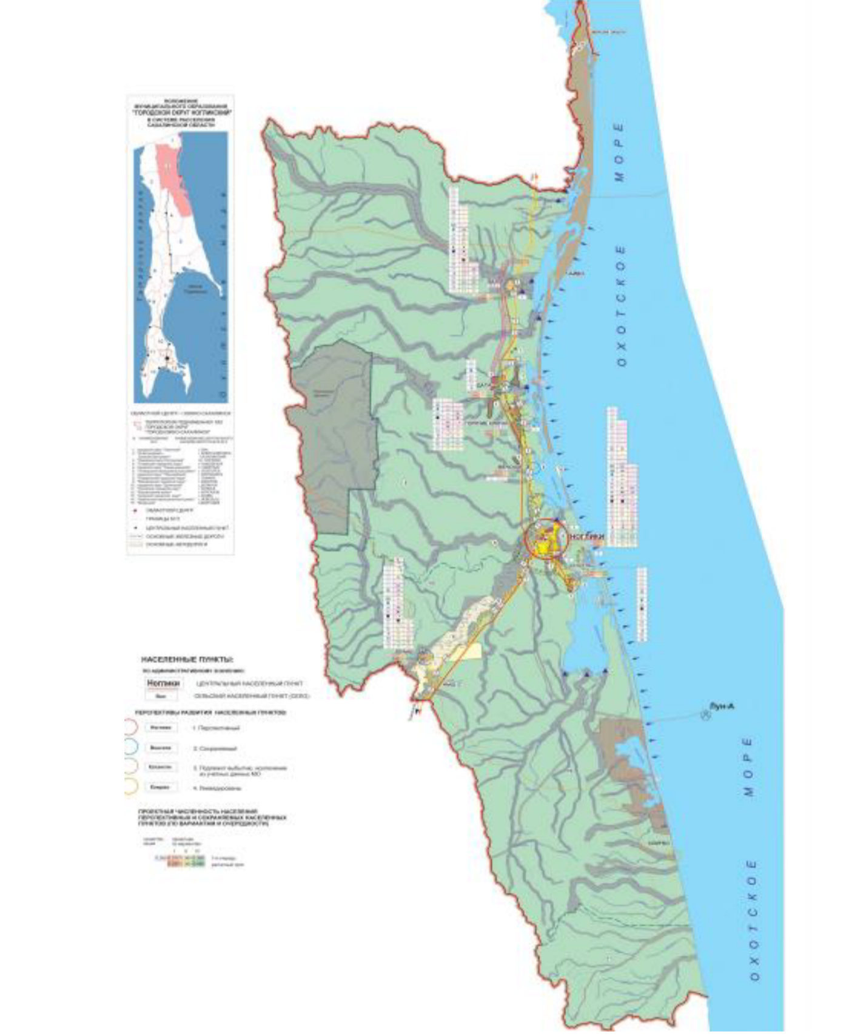
Рисунок 1 – Схема территориального планирования муниципального образования Ногликский муниципальный округ Сахалинской области России

Климатическая характеристика
Территория находится в северо-восточной части острова Сахалин в сфере действия муссона. Зимний муссон приносит холодный континентальный воздух, вызывает суровую, с частыми метелями зиму. С летним муссоном связано влажное и прохладное лето, с частыми дождями и туманами. В течение года проходит много циклонов, вызывающих усиление ветра, пасмурную с осадками погоду.
Самым теплым месяцем является август со среднемесячной температурой плюс 14,4 ºC. Абсолютный температурный максимум плюс 37 ºС был зафиксирован в августе 1955 года.
Средняя температура самого холодного месяца - января минус 20,2 ºС. Абсолютный температурный минимум минус 48 °С.
Среднегодовое количество осадков - 613 мм (по данным метеостанции пгт. Ноглики). В зимние месяцы выпадает лишь около 80-90 мм осадков. Минимальное их количество приходится на февраль. Снежный покров образуется в первой декаде ноября и держится в течение примерно 190 дней до середины мая. Продолжительность безморозного периода - 179 дней. Глубина промерзания грунта около 3 м (2,7м - 3,0 м).
Зимой муссоны вызывают сильные метели и обильные снегопады. Максимальная продолжительность метелей достигает 3-4 суток. Высота снежных заносов может достигать 1 м. Характерным является большое количество дней с туманом. Количество их увеличивается от апреля к маю, максимум их повторений приходится на июнь-июль. За год отмечается в среднем 66 дней с туманами. Прохождение циклона вызывает потепление зимой и похолодание летом.
Ветровой режим характеризуется преобладанием в зимний период ветров западных направлений; превалирующим направлением ветра в холодный период является юго-западный ветер. В летний период доминируют ветры юго-западного, юго-восточного и северо-восточного направлений.
СХЕМА ТЕПЛОСНАБЖЕНИЯ МУНИЦИПАЛЬНОГО ОБРАЗОВАНИЯ НОГЛИКСКИЙ МУНИЦИПАЛЬНЫЙ ОКРУГ САХАЛИНСКОЙ ОБЛАСТИ

РАЗДЕЛ 1. ПОКАЗАТЕЛИ СУЩЕСТВУЮЩЕГО И ПЕРСПЕКТИВНОГО СПРОСА НА ТЕПЛОВУЮ ЭНЕРГИЮ (МОЩНОСТЬ) И ТЕПЛОНОСИТЕЛЬ В УСТАНОВЛЕННЫХ ГРАНИЦАХ ПОСЛЕНИЯ
В настоящее время на территории округа действует 11 источников теплоснабжения, отапливающих жилые, административные и социально-значимые объекты. Обслуживание объектов систем теплоснабжения осуществляется муниципальным унитарным предприятием «Ногликский Водоканал» МО Ногликский муниципальный округ Сахалинской области (далее – МУП «Ногликский Водоканал» МО Ногликский муниципальный округ Сахалинской области).
Краткая характеристика источников теплоснабжения приведена в таблице 2.

Таблица 2 – Перечень источника теплоснабжения
Наименование котельной | Адрес объекта | Обслуживающая организация | Установленная мощность, Гкал/ч | Основной вид топлива / резервный вид топлива
Котельная №1 (пгт. Ноглики) | пгт. Ноглики, ул. Физкультурная,  11 | МУП «Ногликский Водоканал» МО Ногликский муниципальный округ Сахалинской области | 7,506 | Природный газ
Котельная №2 (пгт. Ноглики) | пгт. Ноглики, ул. Буровиков | МУП «Ногликский Водоканал» МО Ногликский муниципальный округ Сахалинской области | 1,320 | Природный газ
Котельная №5 (пгт. Ноглики) | пгт. Ноглики, ул. Советская,60А | МУП «Ногликский Водоканал» МО Ногликский муниципальный округ Сахалинской области | 7,150 | Природный газ
Котельная №9 (пгт. Ноглики) | пгт. Ноглики, ул. Физкультурная | МУП «Ногликский Водоканал» МО Ногликский муниципальный округ Сахалинской области | 4,490 | Природный газ
Котельная №10 (пгт. Ноглики) | пгт. Ноглики. ул. Комсомольская | МУП «Ногликский Водоканал» МО Ногликский муниципальный округ Сахалинской области | 20,640 | Природный газ
Котельная №16 (пгт. Ноглики) | пгт. Ноглики, ул. Строительная | МУП «Ногликский Водоканал» МО Ногликский муниципальный округ Сахалинской области | 1,320 | Природный газ
Котельная Ноглики-2 (пгт. Ноглики) | пгт. Ноглики, ул. Ак. Штернберга | МУП «Ногликский Водоканал» МО Ногликский муниципальный округ Сахалинской области | 6,930 | Природный газ
Котельная детского сада «Ромашка» | пгт. Ноглики, ул. Вокзальная, 20 А | МУП «Ногликский Водоканал» МО Ногликский муниципальный округ Сахалинской области | 0,215 | Природный газ
Котельная №15 (с. Вал) | с. Вал, ул. Комсомольская | МУП «Ногликский Водоканал» МО Ногликский муниципальный округ Сахалинской области | 2,850 | Природный газ/дизельное топливо
Мини ГТ ТЭЦ (с. Ныш) | с. Ныш, ул. Луговая, 1 А | МУП «Ногликский Водоканал» МО Ногликский муниципальный округ Сахалинской области | 1,378 | Природный газ/дизельное топливо
Котельная №3 (пгт. Ноглики) | пгт. Ноглики, территория ОС-2 | МУП «Ногликский Водоканал» МО Ногликский муниципальный округ Сахалинской области | 1,06 | Природный газ

Отношения между снабжающими и потребляющими организациями – договорные. На территории округа также действуют локальные (автономные) источники теплоснабжения, отапливающие административные здания и объекты бюджетной сферы, удаленные от источников централизованного теплоснабжения. В качестве топлива на автономных источниках теплоснабжения используется твердое топливо (дрова), электроэнергия, природный газ.

1.1. Величины существующей отапливаемой площади строительных фондов и приросты отапливаемой площади строительных фондов по расчетным элементам территориального деления с разделением объектов строительства на многоквартирные дома, индивидуальные жилые дома, общественные здания и производственные здания промышленных предприятий по этапам - на каждый год первого 5-летнего периода и на последующие 5-летние периоды (далее - этапы).
Планом развития округа предусматривается новое жилищное строительство, размещаемое на территориях существующей застройки путем создания новой современной застройки, обеспечивающей комфортные условия проживания. В соответствии с планами развития на территории округа планируется строительство жилых и общественных зданий, а также индивидуальных жилых домов.
Прогнозы приростов площади строительных фондов, сгруппированные по расчётным элементам территориального деления и по зонам действия источников тепловой энергии с разделением объектов строительства на многоквартирные дома, жилые дома, общественные здания, на каждом этапе представлены в таблице 3.

Таблица 3 - Площадь строительных фондов и приросты площади строительных фондов по этапам в муниципальном образовании Ногликский муниципальный округ Сахалинской области, м²
Площадь жилищного фонда (по зонам) | Площадь тыс. кв. м по годам
Площадь жилищного фонда (по зонам) | 2025 | 2026 | 2027 | 2028 | 2029 | 2030 | 2031 | 2032 | 2033 | 2034 | 2035 | 2036 | 2037 | 2038 | 2039 | 2040 | 2041 | 2042
Общая площадь жилищного фонда Ногликского муниципального округа | 294,5 | 294,7 | 296,3 | 296,9 | 301,6 | 309,0 | 316,5 | 324,0 | 331,5 | 339,0 | 346,5 | 353,9 | 361,4 | 368,9 | 376,4 | 383,9 | 391,4 | 398,9
пгт. Ноглики | 269,8 | 270,0 | 271,5 | 272,0 | 276,3 | 283,3 | 290,3 | 297,3 | 304,3 | 311,3 | 318,3 | 325,3 | 332,3 | 339,3 | 346,3 | 353,3 | 360,3 | 367,3
зона застройки индивидуальными жилыми домами | 36,2 | 36,2 | 36,7 | 36,9 | 37,4 | 40,5 | 43,6 | 46,7 | 49,7 | 52,8 | 55,9 | 59,0 | 62,1 | 65,2 | 68,2 | 71,3 | 74,4 | 77,5
зона застройки малоэтажными жилыми домами | 176,6 | 176,8 | 177,4 | 177,6 | 178,2 | 181,7 | 185,2 | 188,8 | 192,3 | 195,8 | 199,3 | 202,9 | 206,4 | 209,9 | 213,4 | 217,0 | 220,5 | 224,0
зона застройки среднеэтажными жилыми домами | 56,9 | 56,9 | 57,4 | 57,4 | 60,7 | 61,1 | 61,5 | 61,9 | 62,3 | 62,7 | 63,1 | 63,4 | 63,8 | 64,2 | 64,6 | 65,0 | 65,4 | 65,8
с. Вал | 15,1 | 15,1 | 15,2 | 15,2 | 15,5 | 15,8 | 16,2 | 16,5 | 16,9 | 17,2 | 17,5 | 17,9 | 18,2 | 18,5 | 18,9 | 19,2 | 19,6 | 19,9
зона застройки индивидуальными жилыми домами | 0,1 | 0,1 | 0,2 | 0,2 | 0,5 | 0,5 | 0,5 | 0,6 | 0,6 | 0,6 | 0,6 | 0,7 | 0,7 | 0,7 | 0,7 | 0,8 | 0,8 | 0,8
зона застройки малоэтажными жилыми домами | 15,0 | 15,0 | 15,0 | 15,0 | 15,0 | 15,3 | 15,6 | 15,9 | 16,3 | 16,6 | 16,9 | 17,2 | 17,5 | 17,8 | 18,2 | 18,5 | 18,8 | 19,1
с. Венское | 0,1 | 0,1 | 0,1 | 0,1 | 0,1 | 0,1 | 0,1 | 0,1 | 0,1 | 0,1 | 0,1 | 0,0 | 0,0 | 0,0 | 0,0 | 0,0 | 0,0 | 0,0
зона застройки индивидуальными жилыми домами | 0,1 | 0,1 | 0,1 | 0,1 | 0,1 | 0,1 | 0,1 | 0,1 | 0,1 | 0,1 | 0,1 | 0,0 | 0,0 | 0,0 | 0,0 | 0,0 | 0,0 | 0,0
с. Горячие Ключи | 0,1 | 0,1 | 0,1 | 0,1 | 0,1 | 0,1 | 0,1 | 0,1 | 0,1 | 0,1 | 0,1 | 0,0 | 0,0 | 0,0 | 0,0 | 0,0 | 0,0 | 0,0
зона застройки индивидуальными жилыми домами | 0,1 | 0,1 | 0,1 | 0,1 | 0,1 | 0,1 | 0,1 | 0,1 | 0,1 | 0,1 | 0,1 | 0,0 | 0,0 | 0,0 | 0,0 | 0,0 | 0,0 | 0,0
зона застройки малоэтажными жилыми домами | 0,0 | 0,0 | 0,0 | 0,0 | 0,0 | 0,0 | 0,0 | 0,0 | 0,0 | 0,0 | 0,0 | 0,0 | 0,0 | 0,0 | 0,0 | 0,0 | 0,0 | 0,0
с. Катангли | 0,6 | 0,6 | 0,6 | 0,6 | 0,6 | 0,6 | 0,6 | 0,6 | 0,6 | 0,6 | 0,6 | 0,6 | 0,6 | 0,6 | 0,6 | 0,6 | 0,6 | 0,6
зона застройки индивидуальными жилыми домами | 0,6 | 0,6 | 0,6 | 0,6 | 0,6 | 0,6 | 0,6 | 0,6 | 0,6 | 0,6 | 0,6 | 0,6 | 0,6 | 0,6 | 0,6 | 0,6 | 0,6 | 0,6
с. Ныш | 8,8 | 8,8 | 8,8 | 8,9 | 9,0 | 9,2 | 9,3 | 9,5 | 9,6 | 9,8 | 10,0 | 10,1 | 10,3 | 10,5 | 10,6 | 10,8 | 10,9 | 11,1
зона застройки индивидуальными жилыми домами | 1,3 | 1,3 | 1,3 | 1,4 | 1,5 | 1,5 | 1,5 | 1,6 | 1,6 | 1,6 | 1,6 | 1,7 | 1,7 | 1,7 | 1,7 | 1,8 | 1,8 | 1,8
зона застройки малоэтажными жилыми домами | 7,5 | 7,5 | 7,5 | 7,5 | 7,5 | 7,6 | 7,8 | 7,9 | 8,1 | 8,2 | 8,3 | 8,5 | 8,6 | 8,7 | 8,9 | 9,0 | 9,2 | 9,3
с. Ныш - 2 | 0,0 | 0,0 | 0,0 | 0,0 | 0,0 | 0,0 | 0,0 | 0,0 | 0,0 | 0,0 | 0,0 | 0,0 | 0,0 | 0,0 | 0,0 | 0,0 | 0,0 | 0,0
с. Чайво | 0,0 | 0,0 | 0,0 | 0,0 | 0,0 | 0,0 | 0,0 | 0,0 | 0,0 | 0,0 | 0,0 | 0,0 | 0,0 | 0,0 | 0,0 | 0,0 | 0,0 | 0,0
с. Эвай | 0,0 | 0,0 | 0,0 | 0,0 | 0,0 | 0,0 | 0,0 | 0,0 | 0,0 | 0,0 | 0,0 | 0,0 | 0,0 | 0,0 | 0,0 | 0,0 | 0,0 | 0,0
с. Комрво | 0,0 | 0,0 | 0,0 | 0,0 | 0,0 | 0,0 | 0,0 | 0,0 | 0,0 | 0,0 | 0,0 | 0,0 | 0,0 | 0,0 | 0,0 | 0,0 | 0,0 | 0,0
с. Морской Пильтун | 0,0 | 0,0 | 0,0 | 0,0 | 0,0 | 0,0 | 0,0 | 0,0 | 0,0 | 0,0 | 0,0 | 0,0 | 0,0 | 0,0 | 0,0 | 0,0 | 0,0 | 0,0
с. Даги | 0,0 | 0,0 | 0,0 | 0,0 | 0,0 | 0,0 | 0,0 | 0,0 | 0,0 | 0,0 | 0,0 | 0,0 | 0,0 | 0,0 | 0,0 | 0,0 | 0,0 | 0,0
Ввод жилых домов | 0,0 | 0,2 | 1,9 | 1,0 | 5,3 | 7,8 | 7,9 | 7,9 | 7,9 | 7,9 | 7,9 | 7,9 | 7,9 | 7,9 | 7,9 | 7,9 | 7,9 | 7,6
Снос жилых домов | 0,0 | 0 | 0,3 | 0,4 | 0,6 | 0,4 | 0,4 | 0,4 | 0,4 | 0,4 | 0,4 | 0,4 | 0,4 | 0,4 | 0,4 | 0,4 | 0,4 | 0,1

Таблица 3.1 - Сводные показатели динамики общественной застройки Ногликского муниципального округа на период до 2042 года нарастающим итогом, тыс. м²
Населенный пункт | Общественно-деловая застройка, тыс. кв. м
Населенный пункт | 2025 | 2026 | 2027 | 2028 | 2029 | 2030 | 2031 | 2032 | 2033 | 2034 | 2035 | 2036 | 2037 | 2038 | 2039 | 2040 | 2041 | 2042
Ногликский муниципальный округ | 47,1 | 49,3 | 51,8 | 54,6 | 60,0 | 63,4 | 66,8 | 70,2 | 73,5 | 76,9 | 80,3 | 83,7 | 87,1 | 90,5 | 93,8 | 97,2 | 100,6 | 104,0
пгт. Ноглики | 44,2 | 46,7 | 49,0 | 51,5 | 56,7 | 59,4 | 62,1 | 64,9 | 67,6 | 70,3 | 73,0 | 75,8 | 78,5 | 81,2 | 83,9 | 86,7 | 89,4 | 92,1
с. Вал | 0,6 | 0,1 | 0,2 | 0,4 | 0,4 | 0,9 | 1,5 | 2,0 | 2,6 | 3,1 | 3,6 | 4,2 | 4,7 | 5,2 | 5,8 | 6,3 | 6,9 | 7,4
с. Венское | 0,0 | 0,0 | 0,0 | 0,0 | 0,0 | 0,0 | 0,1 | 0,1 | 0,2 | 0,2 | 0,3 | 0,3 | 0,4 | 0,4 | 0,5 | 0,5 | 0,6 | 0,6
с. Горячие Ключи | 0,1 | 0,2 | 0,2 | 0,3 | 0,3 | 0,3 | 0,4 | 0,4 | 0,5 | 0,5 | 0,6 | 0,6 | 0,7 | 0,7 | 0,8 | 0,8 | 0,9 | 0,9
с. Катангли | 0,7 | 0,7 | 0,7 | 0,7 | 0,7 | 0,7 | 0,7 | 0,7 | 0,7 | 0,7 | 0,7 | 0,7 | 0,7 | 0,7 | 0,7 | 0,7 | 0,7 | 0,7
с. Ныш | 1,5 | 1,6 | 1,7 | 1,7 | 1,9 | 1,9 | 2,0 | 2,0 | 2,0 | 2,1 | 2,1 | 2,1 | 2,1 | 2,2 | 2,2 | 2,2 | 2,3 | 2,3

Таким образом, в соответствии с представленным прогнозом жилой и общественно-деловой застройки, следует:
- прирост жилой застройки с 2025 года по 2042 год составит 104,4 тыс. кв. м. с преобладанием среднеэтажной жилой застройкой;
- прирост общественно-деловой застройки с 2025 г. по 2042 г. составит 56,9 тыс. кв. м.
Прогнозы прироста тепловых нагрузок централизованного теплоснабжения в границах МО Ногликский муниципальный округ Сахалинской области представлены в таблице 4.
Таблица 4 - Перспективная застройка МО Ногликский муниципальный округ Сахалинской области в зоне централизованного теплоснабжения
№ п/п | Наименование объекта | Адрес объекта | Характеристика объекта | Площадь объекта, м2 | Расчетная тепловая нагрузка, Гкал/ч | Срок реализации | Наименование котельной, к которой планируется подключение объекта
1 | МКД № 1 | МО Ногликский муниципальный округ Сахалинской области | 3этажа | 3 438 | 0,130 | 2030 | Котельная №9
2 | МКД № 2 | МО Ногликский муниципальный округ Сахалинской области | 3этажа | 3 438 | 0,130 | 2030 | Котельная №9
3 | МКД № 3 | МО Ногликский муниципальный округ Сахалинской области | 3этажа | 3 438 | 0,130 | 2030 | Котельная №9
4 | МКД № 4 | МО Ногликский муниципальный округ Сахалинской области | 3этажа | 3 438 | 0,130 | 2030 | Котельная №9
5 | МКД № 5 | МО Ногликский муниципальный округ Сахалинской области | 3этажа | 3 438 | 0,130 | 2030 | Котельная №9
6 | МКД № 7 | МО Ногликский муниципальный округ Сахалинской области | 3этажа | 3 438 | 0,226 | 2030 | Котельная №1
7 | МКД № 8 | МО Ногликский муниципальный округ Сахалинской области | 3этажа | 3 438 | 0,226 | 2030 | Котельная №1
8 | МКД № 9 | МО Ногликский муниципальный округ Сахалинской области | 5этажей | 5 730 | 0,377 | 2030 | Котельная №1
9 | Начальная школа, детский сад | МО Ногликский муниципальный округ Сахалинской области | 190 мест | 1 860 | 0,187 | 2030 | Котельная №16
10 | Школа искусств | МО Ногликский муниципальный округ Сахалинской области | 200 мест | 960 | 0,095 | 2030 | Котельная №10
11 | Краеведческий музей. Музей нефтяной промышленности | МО Ногликский муниципальный округ Сахалинской области | 2000 кв. м выставочных залов | 2 540 | 0,085 | 2030 | Котельная №5
12 | Клуб. Библиотека. | МО Ногликский муниципальный округ Сахалинской области | 190 мест/10 тыс.ед | 2 250 | 0,074 | 2030 | Котельная №2
13 | Физкультурно-оздоровительный комплекс | МО Ногликский муниципальный округ Сахалинской области | ЕПС – 50 чел | 1 840 | 0,155 | 2030 | Котельная №2
14 | Центр технических видов спорта | МО Ногликский муниципальный округ Сахалинской области | ЕПС – 30 чел | 980 | 0,126 | 2042 | Котельная №1
15 | Дворец бракосочетаний | МО Ногликский муниципальный округ Сахалинской области | 10 рабочих мест | 680 | 0,056 | 2030 | Котельная №10
16 | КНС-1 | МО Ногликский муниципальный округ Сахалинской области | Производительность 137,5 куб.м/ч | 480 | 0,023 | 2030 | Котельная №1
17 | КНС-2 | МО Ногликский муниципальный округ Сахалинской области | Производительность 166,60 куб.м/ч | 480 | 0,023 | 2030 | Котельная №10
18 | МКД | МО Ногликский муниципальный округ Сахалинской области | 3этажа | 3 438 | 0,13 | 2030 | Котельная Ноглики-2

Для отопления и горячего водоснабжения индивидуальных домов рекомендуется применение индивидуальных газовых двухконтурных котлов.
Выбор индивидуальных источников тепла объясняется тем, что объекты имеют незначительную тепловую нагрузку и находятся на значительном расстоянии друг от друга, что влечет за собой большие потери в тепловых сетях и значительные капвложения по их прокладке.
Для теплоснабжения вновь строящихся зданий (группы зданий) с небольшим теплопотреблением и промышленных объектов рекомендуется использовать автономные источники тепла: отдельно стоящие и пристроенные блочно-модульные котельные малой мощности.

1.2. Существующие и перспективные объемы потребления тепловой энергии (мощности) и теплоносителя с разделением по видам теплопотребления в каждом расчетном элементе территориального деления на каждом этапе
Существующие и перспективные объемы потребления тепловой энергии (мощности) и теплоносителя с разделением по видам теплопотребления в каждом расчетном элементе территориального деления на каждом этапе представлены в таблице 4.

Таблица 4 - Прогнозы приростов объемов потребления тепловой энергии (мощности) с разделением по видам теплопотребления в расчетных элементах территориального деления и в зоне действия каждого из существующих или предлагаемых для строительства источников тепловой энергии на каждом этапе на территории МО Ногликский муниципальный округ Сахалинской области
Наименование источника | 2025 | 2026 | 2027 | 2028 | 2029 | 2030 | 2031 | 2032 | 2033 | 2034 | 2035 | 2036 | 2037 | 2038 | 2039 | 2040 | 2041 | 2042
Котельная №1 (пгт. Ноглики)
Расчетная тепловая нагрузка, Гкал/ч | 0,00 | 0,00 | 0,00 | 0,00 | 0,00 | 0,85 | 0,00 | 0,00 | 0,00 | 0,00 | 0,00 | 0,00 | 0,00 | 0,00 | 0,00 | 0,00 | 0,00 | 0,13
Qот+ Qвент | 0,00 | 0,00 | 0,00 | 0,00 | 0,00 | 0,85 | 0,00 | 0,00 | 0,00 | 0,00 | 0,00 | 0,00 | 0,00 | 0,00 | 0,00 | 0,00 | 0,00 | 0,13
Qгвс | 0,00 | 0,00 | 0,00 | 0,00 | 0,00 | 0,00 | 0,00 | 0,00 | 0,00 | 0,00 | 0,00 | 0,00 | 0,00 | 0,00 | 0,00 | 0,00 | 0,00 | 0,00
Полезный отпуск тепловой энергии, Гкал/год | 0,00 | 0,00 | 0,00 | 0,00 | 0,00 | 2 705,86 | 0,00 | 0,00 | 0,00 | 0,00 | 0,00 | 0,00 | 0,00 | 0,00 | 0,00 | 0,00 | 0,00 | 400,07
Qот+ Qвент | 0,00 | 0,00 | 0,00 | 0,00 | 0,00 | 2 705,86 | 0,00 | 0,00 | 0,00 | 0,00 | 0,00 | 0,00 | 0,00 | 0,00 | 0,00 | 0,00 | 0,00 | 400,07
Qгвс | 0,00 | 0,00 | 0,00 | 0,00 | 0,00 | 0,00 | 0,00 | 0,00 | 0,00 | 0,00 | 0,00 | 0,00 | 0,00 | 0,00 | 0,00 | 0,00 | 0,00 | 0,00
Расход теплоносителя, м3/ч | 0,00 | 0,00 | 0,00 | 0,00 | 0,00 | 34,09 | 0,00 | 0,00 | 0,00 | 0,00 | 0,00 | 0,00 | 0,00 | 0,00 | 0,00 | 0,00 | 0,00 | 5,04
Gот+ Gвент | 0,00 | 0,00 | 0,00 | 0,00 | 0,00 | 34,09 | 0,00 | 0,00 | 0,00 | 0,00 | 0,00 | 0,00 | 0,00 | 0,00 | 0,00 | 0,00 | 0,00 | 5,04
Gгвс | 0,00 | 0,00 | 0,00 | 0,00 | 0,00 | 0,00 | 0,00 | 0,00 | 0,00 | 0,00 | 0,00 | 0,00 | 0,00 | 0,00 | 0,00 | 0,00 | 0,00 | 0,00
Котельная №2 (пгт. Ноглики)
Расчетная тепловая нагрузка, Гкал/ч | 0,00 | 0,00 | 0,00 | 0,00 | 0,00 | 0,23 | 0,00 | 0,00 | 0,00 | 0,00 | 0,00 | 0,00 | 0,00 | 0,00 | 0,00 | 0,00 | 0,00 | 0,00
Qот+ Qвент | 0,00 | 0,00 | 0,00 | 0,00 | 0,00 | 0,23 | 0,00 | 0,00 | 0,00 | 0,00 | 0,00 | 0,00 | 0,00 | 0,00 | 0,00 | 0,00 | 0,00 | 0,00
Qгвс | 0,00 | 0,00 | 0,00 | 0,00 | 0,00 | 0,00 | 0,00 | 0,00 | 0,00 | 0,00 | 0,00 | 0,00 | 0,00 | 0,00 | 0,00 | 0,00 | 0,00 | 0,00
Полезный отпуск тепловой энергии, Гкал/год | 0,00 | 0,00 | 0,00 | 0,00 | 0,00 | 727,11 | 0,00 | 0,00 | 0,00 | 0,00 | 0,00 | 0,00 | 0,00 | 0,00 | 0,00 | 0,00 | 0,00 | 0,00
Qот+ Qвент | 0,00 | 0,00 | 0,00 | 0,00 | 0,00 | 727,11 | 0,00 | 0,00 | 0,00 | 0,00 | 0,00 | 0,00 | 0,00 | 0,00 | 0,00 | 0,00 | 0,00 | 0,00
Qгвс | 0,00 | 0,00 | 0,00 | 0,00 | 0,00 | 0,00 | 0,00 | 0,00 | 0,00 | 0,00 | 0,00 | 0,00 | 0,00 | 0,00 | 0,00 | 0,00 | 0,00 | 0,00
Расход теплоносителя, м3/ч | 0,00 | 0,00 | 0,00 | 0,00 | 0,00 | 9,16 | 0,00 | 0,00 | 0,00 | 0,00 | 0,00 | 0,00 | 0,00 | 0,00 | 0,00 | 0,00 | 0,00 | 0,00
Gот+ Gвент | 0,00 | 0,00 | 0,00 | 0,00 | 0,00 | 9,16 | 0,00 | 0,00 | 0,00 | 0,00 | 0,00 | 0,00 | 0,00 | 0,00 | 0,00 | 0,00 | 0,00 | 0,00
Gгвс | 0,00 | 0,00 | 0,00 | 0,00 | 0,00 | 0,00 | 0,00 | 0,00 | 0,00 | 0,00 | 0,00 | 0,00 | 0,00 | 0,00 | 0,00 | 0,00 | 0,00 | 0,00
Котельная №5 (пгт. Ноглики)
Расчетная тепловая нагрузка, Гкал/ч | 0,00 | 0,00 | 0,00 | 0,00 | 0,00 | 0,09 | 0,00 | 0,00 | 0,00 | 0,00 | 0,00 | 0,00 | 0,00 | 0,00 | 0,00 | 0,00 | 0,00 | 0,00
Qот+ Qвент | 0,00 | 0,00 | 0,00 | 0,00 | 0,00 | 0,09 | 0,00 | 0,00 | 0,00 | 0,00 | 0,00 | 0,00 | 0,00 | 0,00 | 0,00 | 0,00 | 0,00 | 0,00
Qгвс | 0,00 | 0,00 | 0,00 | 0,00 | 0,00 | 0,00 | 0,00 | 0,00 | 0,00 | 0,00 | 0,00 | 0,00 | 0,00 | 0,00 | 0,00 | 0,00 | 0,00 | 0,00
Полезный отпуск тепловой энергии, Гкал/год | 0,00 | 0,00 | 0,00 | 0,00 | 0,00 | 269,89 | 0,00 | 0,00 | 0,00 | 0,00 | 0,00 | 0,00 | 0,00 | 0,00 | 0,00 | 0,00 | 0,00 | 0,00
Qот+ Qвент | 0,00 | 0,00 | 0,00 | 0,00 | 0,00 | 269,89 | 0,00 | 0,00 | 0,00 | 0,00 | 0,00 | 0,00 | 0,00 | 0,00 | 0,00 | 0,00 | 0,00 | 0,00
Qгвс | 0,00 | 0,00 | 0,00 | 0,00 | 0,00 | 0,00 | 0,00 | 0,00 | 0,00 | 0,00 | 0,00 | 0,00 | 0,00 | 0,00 | 0,00 | 0,00 | 0,00 | 0,00
Расход теплоносителя, м3/ч | 0,00 | 0,00 | 0,00 | 0,00 | 0,00 | 3,40 | 0,00 | 0,00 | 0,00 | 0,00 | 0,00 | 0,00 | 0,00 | 0,00 | 0,00 | 0,00 | 0,00 | 0,00
Gот+ Gвент | 0,00 | 0,00 | 0,00 | 0,00 | 0,00 | 3,40 | 0,00 | 0,00 | 0,00 | 0,00 | 0,00 | 0,00 | 0,00 | 0,00 | 0,00 | 0,00 | 0,00 | 0,00
Gгвс | 0,00 | 0,00 | 0,00 | 0,00 | 0,00 | 0,00 | 0,00 | 0,00 | 0,00 | 0,00 | 0,00 | 0,00 | 0,00 | 0,00 | 0,00 | 0,00 | 0,00 | 0,00
Котельная №9 (пгт. Ноглики)
Расчетная тепловая нагрузка, Гкал/ч | 0,00 | 0,00 | 0,00 | 0,00 | 0,00 | 0,65 | 0,00 | 0,00 | 0,00 | 0,00 | 0,00 | 0,00 | 0,00 | 0,00 | 0,00 | 0,00 | 0,00 | 0,00
Qот+ Qвент | 0,00 | 0,00 | 0,00 | 0,00 | 0,00 | 0,65 | 0,00 | 0,00 | 0,00 | 0,00 | 0,00 | 0,00 | 0,00 | 0,00 | 0,00 | 0,00 | 0,00 | 0,00
Qгвс | 0,00 | 0,00 | 0,00 | 0,00 | 0,00 | 0,00 | 0,00 | 0,00 | 0,00 | 0,00 | 0,00 | 0,00 | 0,00 | 0,00 | 0,00 | 0,00 | 0,00 | 0,00
Полезный отпуск тепловой энергии, Гкал/год | 0,00 | 0,00 | 0,00 | 0,00 | 0,00 | 2 063,85 | 0,00 | 0,00 | 0,00 | 0,00 | 0,00 | 0,00 | 0,00 | 0,00 | 0,00 | 0,00 | 0,00 | 0,00
Qот+ Qвент | 0,00 | 0,00 | 0,00 | 0,00 | 0,00 | 2 063,85 | 0,00 | 0,00 | 0,00 | 0,00 | 0,00 | 0,00 | 0,00 | 0,00 | 0,00 | 0,00 | 0,00 | 0,00
Qгвс | 0,00 | 0,00 | 0,00 | 0,00 | 0,00 | 0,00 | 0,00 | 0,00 | 0,00 | 0,00 | 0,00 | 0,00 | 0,00 | 0,00 | 0,00 | 0,00 | 0,00 | 0,00
Расход теплоносителя, м3/ч | 0,00 | 0,00 | 0,00 | 0,00 | 0,00 | 26,00 | 0,00 | 0,00 | 0,00 | 0,00 | 0,00 | 0,00 | 0,00 | 0,00 | 0,00 | 0,00 | 0,00 | 0,00
Gот+ Gвент | 0,00 | 0,00 | 0,00 | 0,00 | 0,00 | 26,00 | 0,00 | 0,00 | 0,00 | 0,00 | 0,00 | 0,00 | 0,00 | 0,00 | 0,00 | 0,00 | 0,00 | 0,00
Gгвс | 0,00 | 0,00 | 0,00 | 0,00 | 0,00 | 0,00 | 0,00 | 0,00 | 0,00 | 0,00 | 0,00 | 0,00 | 0,00 | 0,00 | 0,00 | 0,00 | 0,00 | 0,00
Котельная №10 (пгт. Ноглики)
Расчетная тепловая нагрузка, Гкал/ч | 0,00 | 0,00 | 0,00 | 0,00 | 0,00 | 0,17 | 0,00 | 0,00 | 0,00 | 0,00 | 0,00 | 0,00 | 0,00 | 0,00 | 0,00 | 0,00 | 0,00 | 0,00
Qот+ Qвент | 0,00 | 0,00 | 0,00 | 0,00 | 0,00 | 0,17 | 0,00 | 0,00 | 0,00 | 0,00 | 0,00 | 0,00 | 0,00 | 0,00 | 0,00 | 0,00 | 0,00 | 0,00
Qгвс | 0,00 | 0,00 | 0,00 | 0,00 | 0,00 | 0,00 | 0,00 | 0,00 | 0,00 | 0,00 | 0,00 | 0,00 | 0,00 | 0,00 | 0,00 | 0,00 | 0,00 | 0,00
Полезный отпуск тепловой энергии, Гкал/год | 0,00 | 0,00 | 0,00 | 0,00 | 0,00 | 552,48 | 0,00 | 0,00 | 0,00 | 0,00 | 0,00 | 0,00 | 0,00 | 0,00 | 0,00 | 0,00 | 0,00 | 0,00
Qот+ Qвент | 0,00 | 0,00 | 0,00 | 0,00 | 0,00 | 552,48 | 0,00 | 0,00 | 0,00 | 0,00 | 0,00 | 0,00 | 0,00 | 0,00 | 0,00 | 0,00 | 0,00 | 0,00
Qгвс | 0,00 | 0,00 | 0,00 | 0,00 | 0,00 | 0,00 | 0,00 | 0,00 | 0,00 | 0,00 | 0,00 | 0,00 | 0,00 | 0,00 | 0,00 | 0,00 | 0,00 | 0,00
Расход теплоносителя, м3/ч | 0,00 | 0,00 | 0,00 | 0,00 | 0,00 | 6,96 | 0,00 | 0,00 | 0,00 | 0,00 | 0,00 | 0,00 | 0,00 | 0,00 | 0,00 | 0,00 | 0,00 | 0,00
Gот+ Gвент | 0,00 | 0,00 | 0,00 | 0,00 | 0,00 | 6,96 | 0,00 | 0,00 | 0,00 | 0,00 | 0,00 | 0,00 | 0,00 | 0,00 | 0,00 | 0,00 | 0,00 | 0,00
Gгвс | 0,00 | 0,00 | 0,00 | 0,00 | 0,00 | 0,00 | 0,00 | 0,00 | 0,00 | 0,00 | 0,00 | 0,00 | 0,00 | 0,00 | 0,00 | 0,00 | 0,00 | 0,00
Котельная №16 (пгт. Ноглики)
Расчетная тепловая нагрузка, Гкал/ч | 0,00 | 0,00 | 0,00 | 0,00 | 0,00 | 0,19 | 0,00 | 0,00 | 0,00 | 0,00 | 0,00 | 0,00 | 0,00 | 0,00 | 0,00 | 0,00 | 0,00 | 0,00
Qот+ Qвент | 0,00 | 0,00 | 0,00 | 0,00 | 0,00 | 0,19 | 0,00 | 0,00 | 0,00 | 0,00 | 0,00 | 0,00 | 0,00 | 0,00 | 0,00 | 0,00 | 0,00 | 0,00
Qгвс | 0,00 | 0,00 | 0,00 | 0,00 | 0,00 | 0,00 | 0,00 | 0,00 | 0,00 | 0,00 | 0,00 | 0,00 | 0,00 | 0,00 | 0,00 | 0,00 | 0,00 | 0,00
Полезный отпуск тепловой энергии, Гкал/год | 0,00 | 0,00 | 0,00 | 0,00 | 0,00 | 593,75 | 0,00 | 0,00 | 0,00 | 0,00 | 0,00 | 0,00 | 0,00 | 0,00 | 0,00 | 0,00 | 0,00 | 0,00
Qот+ Qвент | 0,00 | 0,00 | 0,00 | 0,00 | 0,00 | 593,75 | 0,00 | 0,00 | 0,00 | 0,00 | 0,00 | 0,00 | 0,00 | 0,00 | 0,00 | 0,00 | 0,00 | 0,00
Qгвс | 0,00 | 0,00 | 0,00 | 0,00 | 0,00 | 0,00 | 0,00 | 0,00 | 0,00 | 0,00 | 0,00 | 0,00 | 0,00 | 0,00 | 0,00 | 0,00 | 0,00 | 0,00
Расход теплоносителя, м3/ч | 0,00 | 0,00 | 0,00 | 0,00 | 0,00 | 7,48 | 0,00 | 0,00 | 0,00 | 0,00 | 0,00 | 0,00 | 0,00 | 0,00 | 0,00 | 0,00 | 0,00 | 0,00
Gот+ Gвент | 0,00 | 0,00 | 0,00 | 0,00 | 0,00 | 7,48 | 0,00 | 0,00 | 0,00 | 0,00 | 0,00 | 0,00 | 0,00 | 0,00 | 0,00 | 0,00 | 0,00 | 0,00
Gгвс | 0,00 | 0,00 | 0,00 | 0,00 | 0,00 | 0,00 | 0,00 | 0,00 | 0,00 | 0,00 | 0,00 | 0,00 | 0,00 | 0,00 | 0,00 | 0,00 | 0,00 | 0,00
Котельная Ноглики-2 (пгт. Ноглики)
Расчетная тепловая нагрузка, Гкал/ч | 0,00 | 0,00 | 0,00 | 0,00 | 0,00 | 0,13 | 0,00 | 0,00 | 0,00 | 0,00 | 0,00 | 0,00 | 0,00 | 0,00 | 0,00 | 0,00 | 0,00 | 0,00
Qот+ Qвент | 0,00 | 0,00 | 0,00 | 0,00 | 0,00 | 0,13 | 0,00 | 0,00 | 0,00 | 0,00 | 0,00 | 0,00 | 0,00 | 0,00 | 0,00 | 0,00 | 0,00 | 0,00
Qгвс | 0,00 | 0,00 | 0,00 | 0,00 | 0,00 | 0,00 | 0,00 | 0,00 | 0,00 | 0,00 | 0,00 | 0,00 | 0,00 | 0,00 | 0,00 | 0,00 | 0,00 | 0,00
Полезный отпуск тепловой энергии, Гкал/год | 0,00 | 0,00 | 0,00 | 0,00 | 0,00 | 412,77 | 0,00 | 0,00 | 0,00 | 0,00 | 0,00 | 0,00 | 0,00 | 0,00 | 0,00 | 0,00 | 0,00 | 0,00
Qот+ Qвент | 0,00 | 0,00 | 0,00 | 0,00 | 0,00 | 412,77 | 0,00 | 0,00 | 0,00 | 0,00 | 0,00 | 0,00 | 0,00 | 0,00 | 0,00 | 0,00 | 0,00 | 0,00
Qгвс | 0,00 | 0,00 | 0,00 | 0,00 | 0,00 | 0,00 | 0,00 | 0,00 | 0,00 | 0,00 | 0,00 | 0,00 | 0,00 | 0,00 | 0,00 | 0,00 | 0,00 | 0,00
Расход теплоносителя, м3/ч | 0,00 | 0,00 | 0,00 | 0,00 | 0,00 | 5,20 | 0,00 | 0,00 | 0,00 | 0,00 | 0,00 | 0,00 | 0,00 | 0,00 | 0,00 | 0,00 | 0,00 | 0,00
Gот+ Gвент | 0,00 | 0,00 | 0,00 | 0,00 | 0,00 | 5,20 | 0,00 | 0,00 | 0,00 | 0,00 | 0,00 | 0,00 | 0,00 | 0,00 | 0,00 | 0,00 | 0,00 | 0,00
Gгвс | 0,00 | 0,00 | 0,00 | 0,00 | 0,00 | 0,00 | 0,00 | 0,00 | 0,00 | 0,00 | 0,00 | 0,00 | 0,00 | 0,00 | 0,00 | 0,00 | 0,00 | 0,00
Котельная Дет.сада «Ромашка»
Расчетная тепловая нагрузка, Гкал/ч | 0,00 | 0,00 | 0,00 | 0,00 | 0,00 | 0,00 | 0,00 | 0,00 | 0,00 | 0,00 | 0,00 | 0,00 | 0,00 | 0,00 | 0,00 | 0,00 | 0,00 | 0,00
Qот+ Qвент | 0,00 | 0,00 | 0,00 | 0,00 | 0,00 | 0,00 | 0,00 | 0,00 | 0,00 | 0,00 | 0,00 | 0,00 | 0,00 | 0,00 | 0,00 | 0,00 | 0,00 | 0,00
Qгвс | 0,00 | 0,00 | 0,00 | 0,00 | 0,00 | 0,00 | 0,00 | 0,00 | 0,00 | 0,00 | 0,00 | 0,00 | 0,00 | 0,00 | 0,00 | 0,00 | 0,00 | 0,00
Полезный отпуск тепловой энергии, Гкал/год | 0,00 | 0,00 | 0,00 | 0,00 | 0,00 | 0,00 | 0,00 | 0,00 | 0,00 | 0,00 | 0,00 | 0,00 | 0,00 | 0,00 | 0,00 | 0,00 | 0,00 | 0,00
Qот+ Qвент | 0,00 | 0,00 | 0,00 | 0,00 | 0,00 | 0,00 | 0,00 | 0,00 | 0,00 | 0,00 | 0,00 | 0,00 | 0,00 | 0,00 | 0,00 | 0,00 | 0,00 | 0,00
Qгвс | 0,00 | 0,00 | 0,00 | 0,00 | 0,00 | 0,00 | 0,00 | 0,00 | 0,00 | 0,00 | 0,00 | 0,00 | 0,00 | 0,00 | 0,00 | 0,00 | 0,00 | 0,00
Расход теплоносителя, м3/ч | 0,00 | 0,00 | 0,00 | 0,00 | 0,00 | 0,00 | 0,00 | 0,00 | 0,00 | 0,00 | 0,00 | 0,00 | 0,00 | 0,00 | 0,00 | 0,00 | 0,00 | 0,00
Gот+ Gвент | 0,00 | 0,00 | 0,00 | 0,00 | 0,00 | 0,00 | 0,00 | 0,00 | 0,00 | 0,00 | 0,00 | 0,00 | 0,00 | 0,00 | 0,00 | 0,00 | 0,00 | 0,00
Gгвс | 0,00 | 0,00 | 0,00 | 0,00 | 0,00 | 0,00 | 0,00 | 0,00 | 0,00 | 0,00 | 0,00 | 0,00 | 0,00 | 0,00 | 0,00 | 0,00 | 0,00 | 0,00
Котельная №15 (с. Вал)
Расчетная тепловая нагрузка, Гкал/ч | 0,00 | 0,00 | 0,00 | 0,00 | 0,00 | 0,00 | 0,00 | 0,00 | 0,00 | 0,00 | 0,00 | 0,00 | 0,00 | 0,00 | 0,00 | 0,00 | 0,00 | 0,00
Qот+ Qвент | 0,00 | 0,00 | 0,00 | 0,00 | 0,00 | 0,00 | 0,00 | 0,00 | 0,00 | 0,00 | 0,00 | 0,00 | 0,00 | 0,00 | 0,00 | 0,00 | 0,00 | 0,00
Qгвс | 0,00 | 0,00 | 0,00 | 0,00 | 0,00 | 0,00 | 0,00 | 0,00 | 0,00 | 0,00 | 0,00 | 0,00 | 0,00 | 0,00 | 0,00 | 0,00 | 0,00 | 0,00
Полезный отпуск тепловой энергии, Гкал/год | 0,00 | 0,00 | 0,00 | 0,00 | 0,00 | 0,00 | 0,00 | 0,00 | 0,00 | 0,00 | 0,00 | 0,00 | 0,00 | 0,00 | 0,00 | 0,00 | 0,00 | 0,00
Qот+ Qвент | 0,00 | 0,00 | 0,00 | 0,00 | 0,00 | 0,00 | 0,00 | 0,00 | 0,00 | 0,00 | 0,00 | 0,00 | 0,00 | 0,00 | 0,00 | 0,00 | 0,00 | 0,00
Qгвс | 0,00 | 0,00 | 0,00 | 0,00 | 0,00 | 0,00 | 0,00 | 0,00 | 0,00 | 0,00 | 0,00 | 0,00 | 0,00 | 0,00 | 0,00 | 0,00 | 0,00 | 0,00
Расход теплоносителя, м3/ч | 0,00 | 0,00 | 0,00 | 0,00 | 0,00 | 0,00 | 0,00 | 0,00 | 0,00 | 0,00 | 0,00 | 0,00 | 0,00 | 0,00 | 0,00 | 0,00 | 0,00 | 0,00
Gот+ Gвент | 0,00 | 0,00 | 0,00 | 0,00 | 0,00 | 0,00 | 0,00 | 0,00 | 0,00 | 0,00 | 0,00 | 0,00 | 0,00 | 0,00 | 0,00 | 0,00 | 0,00 | 0,00
Gгвс | 0,00 | 0,00 | 0,00 | 0,00 | 0,00 | 0,00 | 0,00 | 0,00 | 0,00 | 0,00 | 0,00 | 0,00 | 0,00 | 0,00 | 0,00 | 0,00 | 0,00 | 0,00
Мини ГТ ТЭЦ (с. Ныш)
Расчетная тепловая нагрузка, Гкал/ч | 0,00 | 0,00 | 0,00 | 0,00 | 0,00 | 0,00 | 0,00 | 0,00 | 0,00 | 0,00 | 0,00 | 0,00 | 0,00 | 0,00 | 0,00 | 0,00 | 0,00 | 0,00
Qот+ Qвент | 0,00 | 0,00 | 0,00 | 0,00 | 0,00 | 0,00 | 0,00 | 0,00 | 0,00 | 0,00 | 0,00 | 0,00 | 0,00 | 0,00 | 0,00 | 0,00 | 0,00 | 0,00
Qгвс | 0,00 | 0,00 | 0,00 | 0,00 | 0,00 | 0,00 | 0,00 | 0,00 | 0,00 | 0,00 | 0,00 | 0,00 | 0,00 | 0,00 | 0,00 | 0,00 | 0,00 | 0,00
Полезный отпуск тепловой энергии, Гкал/год | 0,00 | 0,00 | 0,00 | 0,00 | 0,00 | 0,00 | 0,00 | 0,00 | 0,00 | 0,00 | 0,00 | 0,00 | 0,00 | 0,00 | 0,00 | 0,00 | 0,00 | 0,00
Qот+ Qвент | 0,00 | 0,00 | 0,00 | 0,00 | 0,00 | 0,00 | 0,00 | 0,00 | 0,00 | 0,00 | 0,00 | 0,00 | 0,00 | 0,00 | 0,00 | 0,00 | 0,00 | 0,00
Qгвс | 0,00 | 0,00 | 0,00 | 0,00 | 0,00 | 0,00 | 0,00 | 0,00 | 0,00 | 0,00 | 0,00 | 0,00 | 0,00 | 0,00 | 0,00 | 0,00 | 0,00 | 0,00
Расход теплоносителя, м3/ч | 0,00 | 0,00 | 0,00 | 0,00 | 0,00 | 0,00 | 0,00 | 0,00 | 0,00 | 0,00 | 0,00 | 0,00 | 0,00 | 0,00 | 0,00 | 0,00 | 0,00 | 0,00
Gот+ Gвент | 0,00 | 0,00 | 0,00 | 0,00 | 0,00 | 0,00 | 0,00 | 0,00 | 0,00 | 0,00 | 0,00 | 0,00 | 0,00 | 0,00 | 0,00 | 0,00 | 0,00 | 0,00
Gгвс | 0,00 | 0,00 | 0,00 | 0,00 | 0,00 | 0,00 | 0,00 | 0,00 | 0,00 | 0,00 | 0,00 | 0,00 | 0,00 | 0,00 | 0,00 | 0,00 | 0,00 | 0,00
Котельная №3 (пгт. Ноглики)
Расчетная тепловая нагрузка, Гкал/ч | 0,00 | 0,00 | 0,00 | 0,00 | 0,00 | 0,00 | 0,00 | 0,00 | 0,00 | 0,00 | 0,00 | 0,00 | 0,00 | 0,00 | 0,00 | 0,00 | 0,00 | 0,00
Qот+ Qвент | 0,00 | 0,00 | 0,00 | 0,00 | 0,00 | 0,00 | 0,00 | 0,00 | 0,00 | 0,00 | 0,00 | 0,00 | 0,00 | 0,00 | 0,00 | 0,00 | 0,00 | 0,00
Qгвс | 0,00 | 0,00 | 0,00 | 0,00 | 0,00 | 0,00 | 0,00 | 0,00 | 0,00 | 0,00 | 0,00 | 0,00 | 0,00 | 0,00 | 0,00 | 0,00 | 0,00 | 0,00
Полезный отпуск тепловой энергии, Гкал/год | 0,00 | 0,00 | 0,00 | 0,00 | 0,00 | 0,00 | 0,00 | 0,00 | 0,00 | 0,00 | 0,00 | 0,00 | 0,00 | 0,00 | 0,00 | 0,00 | 0,00 | 0,00
Qот+ Qвент | 0,00 | 0,00 | 0,00 | 0,00 | 0,00 | 0,00 | 0,00 | 0,00 | 0,00 | 0,00 | 0,00 | 0,00 | 0,00 | 0,00 | 0,00 | 0,00 | 0,00 | 0,00
Qгвс | 0,00 | 0,00 | 0,00 | 0,00 | 0,00 | 0,00 | 0,00 | 0,00 | 0,00 | 0,00 | 0,00 | 0,00 | 0,00 | 0,00 | 0,00 | 0,00 | 0,00 | 0,00
Расход теплоносителя, м3/ч | 0,00 | 0,00 | 0,00 | 0,00 | 0,00 | 0,00 | 0,00 | 0,00 | 0,00 | 0,00 | 0,00 | 0,00 | 0,00 | 0,00 | 0,00 | 0,00 | 0,00 | 0,00
Gот+ Gвент | 0,00 | 0,00 | 0,00 | 0,00 | 0,00 | 0,00 | 0,00 | 0,00 | 0,00 | 0,00 | 0,00 | 0,00 | 0,00 | 0,00 | 0,00 | 0,00 | 0,00 | 0,00
Gгвс | 0,00 | 0,00 | 0,00 | 0,00 | 0,00 | 0,00 | 0,00 | 0,00 | 0,00 | 0,00 | 0,00 | 0,00 | 0,00 | 0,00 | 0,00 | 0,00 | 0,00 | 0,00

1.3 Существующие и перспективные объемы потребления тепловой энергии (мощности) и теплоносителя объектами, расположенными в производственных зонах, на каждом этапе
Промышленные объекты расположены в промышленной зоне. Теплоснабжение промышленных предприятий осуществляется от существующих котельных и от автономных встроенных или пристроенных источников, входящих в комплекс конкретного объекта. Горячее водоснабжение - от индивидуальных водонагревателей при наличии централизованного холодного водоснабжения. Увеличение расхода тепла на технологические нужды в перспективе не прогнозируется.

1.4. Существующие и перспективные величины средневзвешенной плотности тепловой нагрузки в каждом расчетном элементе территориального деления, зоне действия каждого источника тепловой энергии, каждой системе теплоснабжения и по округу
Расчет средневзвешенной плотности тепловой нагрузки в зонах действия источников теплоснабжения приведено в таблице 5.

Таблица 5 – Средневзвешенная плотность тепловой нагрузки в зонах действия источников теплоснабжения
Наименование показателя | 2025 | 2026 | 2027 | 2028 | 2029 | 2030 | 2031 | 2032 | 2033 | 2034 | 2035 | 2036 | 2037 | 2038 | 2039 | 2040 | 2041 | 2042
Котельная №1 (пгт. Ноглики)
Присоединенная расчетная тепловая нагрузка в горячей воде (на коллекторах станции), Гкал/час, в том числе: | 3,007 | 3,007 | 3,007 | 3,007 | 3,007 | 3,859 | 3,859 | 3,859 | 3,859 | 3,859 | 3,859 | 3,859 | 3,859 | 3,859 | 3,859 | 3,859 | 3,859 | 3,985
Зона действия источника тепловой мощности, га | 12,600 | 12,600 | 12,600 | 12,600 | 12,600 | 16,991 | 16,991 | 16,991 | 16,991 | 16,991 | 16,991 | 16,991 | 16,991 | 16,991 | 16,991 | 16,991 | 16,991 | 17,640
Плотность тепловой нагрузки, Гкал/ч/га | 0,239 | 0,239 | 0,239 | 0,239 | 0,239 | 0,227 | 0,227 | 0,227 | 0,227 | 0,227 | 0,227 | 0,227 | 0,227 | 0,227 | 0,227 | 0,227 | 0,227 | 0,226
Котельная №2 (пгт. Ноглики)
Присоединенная расчетная тепловая нагрузка в горячей воде (на коллекторах станции), Гкал/час, в том числе: | 0,677 | 0,677 | 0,677 | 0,677 | 0,677 | 0,906 | 0,906 | 0,906 | 0,906 | 0,906 | 0,906 | 0,906 | 0,906 | 0,906 | 0,906 | 0,906 | 0,906 | 0,906
Зона действия источника тепловой мощности, га | 3,900 | 3,900 | 3,900 | 3,900 | 3,900 | 5,463 | 5,463 | 5,463 | 5,463 | 5,463 | 5,463 | 5,463 | 5,463 | 5,463 | 5,463 | 5,463 | 5,463 | 5,463
Плотность тепловой нагрузки, Гкал/ч/га | 0,173 | 0,173 | 0,173 | 0,173 | 0,173 | 0,166 | 0,166 | 0,166 | 0,166 | 0,166 | 0,166 | 0,166 | 0,166 | 0,166 | 0,166 | 0,166 | 0,166 | 0,166
Котельная №5 (пгт. Ноглики)
Присоединенная расчетная тепловая нагрузка в горячей воде (на коллекторах станции), Гкал/час, в том числе: | 2,813 | 2,813 | 2,813 | 2,813 | 2,813 | - | - | - | - | - | - | - | - | - | - | - | - | -
Зона действия источника тепловой мощности, га | 13,800 | 13,800 | 13,800 | 13,800 | 13,800 | - | - | - | - | - | - | - | - | - | - | - | - | -
Плотность тепловой нагрузки, Гкал/ч/га | 0,204 | 0,204 | 0,204 | 0,204 | 0,204 | - | - | - | - | - | - | - | - | - | - | - | - | -
Новая котельная № 5
Присоединенная расчетная тепловая нагрузка в горячей воде (на коллекторах станции), Гкал/час, в том числе: | - | - | - | - | - | 2,898 | 2,898 | 2,898 | 2,898 | 2,898 | 2,898 | 2,898 | 2,898 | 2,898 | 2,898 | 2,898 | 2,898 | 2,898
Зона действия источника тепловой мощности, га | - | - | - | - | - | 14,307 | 14,307 | 14,307 | 14,307 | 14,307 | 14,307 | 14,307 | 14,307 | 14,307 | 14,307 | 14,307 | 14,307 | 14,307
Плотность тепловой нагрузки, Гкал/ч/га | - | - | - | - | - | 0,203 | 0,203 | 0,203 | 0,203 | 0,203 | 0,203 | 0,203 | 0,203 | 0,203 | 0,203 | 0,203 | 0,203 | 0,203
Котельная №9 (пгт. Ноглики)
Присоединенная расчетная тепловая нагрузка в горячей воде (на коллекторах станции), Гкал/час, в том числе: | 3,300 | 3,300 | 3,978 | 3,978 | 3,978 | - | - | - | - | - | - | - | - | - | - | - | - | -
Зона действия источника тепловой мощности, га | 12,700 | 12,700 | 15,684 | 15,684 | 15,684 | - | - | - | - | - | - | - | - | - | - | - | - | -
Плотность тепловой нагрузки, Гкал/ч/га | 0,260 | 0,260 | 0,254 | 0,254 | 0,254 | - | - | - | - | - | - | - | - | - | - | - | - | -
Новая котельная № 9
Присоединенная расчетная тепловая нагрузка в горячей воде (на коллекторах станции), Гкал/час, в том числе: | - | - | - | - | - | 5,961 | 5,961 | 5,961 | 5,961 | 5,961 | 5,961 | 5,961 | 5,961 | 5,961 | 5,961 | 5,961 | 5,961 | 5,961
Зона действия источника тепловой мощности, га | - | - | - | - | - | 24,404 | 24,404 | 24,404 | 24,404 | 24,404 | 24,404 | 24,404 | 24,404 | 24,404 | 24,404 | 24,404 | 24,404 | 24,404
Плотность тепловой нагрузки, Гкал/ч/га | - | - | - | - | - | 0,244 | 0,244 | 0,244 | 0,244 | 0,244 | 0,244 | 0,244 | 0,244 | 0,244 | 0,244 | 0,244 | 0,244 | 0,244
Котельная №10 (пгт. Ноглики)
Присоединенная расчетная тепловая нагрузка в горячей воде (на коллекторах станции), Гкал/час, в том числе: | 12,346 | 12,346 | 12,346 | 12,346 | 12,346 | 12,520 | 12,520 | 12,520 | 12,520 | 12,520 | 12,520 | 12,520 | 12,520 | 12,520 | 12,520 | 12,520 | 12,520 | 12,520
Зона действия источника тепловой мощности, га | 38,900 | 38,900 | 38,900 | 38,900 | 38,900 | 39,510 | 39,510 | 39,510 | 39,510 | 39,510 | 39,510 | 39,510 | 39,510 | 39,510 | 39,510 | 39,510 | 39,510 | 39,510
Плотность тепловой нагрузки, Гкал/ч/га | 0,317 | 0,317 | 0,317 | 0,317 | 0,317 | 0,317 | 0,317 | 0,317 | 0,317 | 0,317 | 0,317 | 0,317 | 0,317 | 0,317 | 0,317 | 0,317 | 0,317 | 0,317
Котельная №16 (пгт. Ноглики)
Присоединенная расчетная тепловая нагрузка в горячей воде (на коллекторах станции), Гкал/час, в том числе: | 0,397 | 0,397 | 0,397 | 0,397 | 0,397 | 0,584 | 0,584 | 0,584 | 0,584 | 0,584 | 0,584 | 0,584 | 0,584 | 0,584 | 0,584 | 0,584 | 0,584 | 0,584
Зона действия источника тепловой мощности, га | 2,500 | 2,500 | 2,500 | 2,500 | 2,500 | 4,072 | 4,072 | 4,072 | 4,072 | 4,072 | 4,072 | 4,072 | 4,072 | 4,072 | 4,072 | 4,072 | 4,072 | 4,072
Плотность тепловой нагрузки, Гкал/ч/га | 0,159 | 0,159 | 0,159 | 0,159 | 0,159 | 0,144 | 0,144 | 0,144 | 0,144 | 0,144 | 0,144 | 0,144 | 0,144 | 0,144 | 0,144 | 0,144 | 0,144 | 0,144
Котельная Ноглики-2 (пгт. Ноглики)
Присоединенная расчетная тепловая нагрузка в горячей воде (на коллекторах станции), Гкал/час, в том числе: | 3,116 | 3,116 | 3,116 | 3,116 | 3,116 | - | - | - | - | - | - | - | - | - | - | - | - | -
Зона действия источника тепловой мощности, га | 15,200 | 15,200 | 15,200 | 15,200 | 15,200 | - | - | - | - | - | - | - | - | - | - | - | - | -
Плотность тепловой нагрузки, Гкал/ч/га | 0,205 | 0,205 | 0,205 | 0,205 | 0,205 | - | - | - | - | - | - | - | - | - | - | - | - | -
Новая котельная Ноглики-2
Присоединенная расчетная тепловая нагрузка в горячей воде (на коллекторах станции), Гкал/час, в том числе: | - | - | - | - | - | 3,139 | 3,139 | 3,139 | 3,139 | 3,139 | 3,139 | 3,139 | 3,139 | 3,139 | 3,139 | 3,139 | 3,139 | 3,139
Зона действия источника тепловой мощности, га | - | - | - | - | - | 15,341 | 15,341 | 15,341 | 15,341 | 15,341 | 15,341 | 15,341 | 15,341 | 15,341 | 15,341 | 15,341 | 15,341 | 15,341
Плотность тепловой нагрузки, Гкал/ч/га | - | - | - | - | - | 0,205 | 0,205 | 0,205 | 0,205 | 0,205 | 0,205 | 0,205 | 0,205 | 0,205 | 0,205 | 0,205 | 0,205 | 0,205
Котельная Дет.сада «Ромашка»
Присоединенная расчетная тепловая нагрузка в горячей воде (на коллекторах станции), Гкал/час, в том числе: | 0,048 | 0,048 | 0,048 | 0,048 | 0,048 | 0,048 | 0,048 | 0,048 | 0,048 | 0,048 | 0,048 | 0,048 | 0,048 | 0,048 | 0,048 | 0,048 | 0,048 | 0,048
Зона действия источника тепловой мощности, га | 0,100 | 0,100 | 0,100 | 0,100 | 0,100 | 0,100 | 0,100 | 0,100 | 0,100 | 0,100 | 0,100 | 0,100 | 0,100 | 0,100 | 0,100 | 0,100 | 0,100 | 0,100
Плотность тепловой нагрузки, Гкал/ч/га | 0,477 | 0,477 | 0,477 | 0,477 | 0,477 | 0,477 | 0,477 | 0,477 | 0,477 | 0,477 | 0,477 | 0,477 | 0,477 | 0,477 | 0,477 | 0,477 | 0,477 | 0,477
Котельная №15 (с. Вал)
Присоединенная расчетная тепловая нагрузка в горячей воде (на коллекторах станции), Гкал/час, в том числе: | 1,906 | 1,906 | 1,906 | 1,906 | 1,906 | 1,906 | 1,906 | 1,906 | 1,906 | 1,906 | 1,906 | 1,906 | 1,906 | 1,906 | 1,906 | 1,906 | 1,906 | 1,906
Зона действия источника тепловой мощности, га | 8,800 | 8,800 | 8,800 | 8,800 | 8,800 | 8,800 | 8,800 | 8,800 | 8,800 | 8,800 | 8,800 | 8,800 | 8,800 | 8,800 | 8,800 | 8,800 | 8,800 | 8,800
Плотность тепловой нагрузки, Гкал/ч/га | 0,217 | 0,217 | 0,217 | 0,217 | 0,217 | 0,217 | 0,217 | 0,217 | 0,217 | 0,217 | 0,217 | 0,217 | 0,217 | 0,217 | 0,217 | 0,217 | 0,217 | 0,217
Мини ГТ ТЭЦ (с. Ныш)
Присоединенная расчетная тепловая нагрузка в горячей воде (на коллекторах станции), Гкал/час, в том числе: | 0,809 | 0,809 | 0,809 | 0,809 | 0,809 | 0,809 | 0,809 | 0,809 | 0,809 | 0,809 | 0,809 | 0,809 | 0,809 | 0,809 | 0,809 | 0,809 | 0,809 | 0,809
Зона действия источника тепловой мощности, га | 5,200 | 5,200 | 5,200 | 5,200 | 5,200 | 5,200 | 5,200 | 5,200 | 5,200 | 5,200 | 5,200 | 5,200 | 5,200 | 5,200 | 5,200 | 5,200 | 5,200 | 5,200
Плотность тепловой нагрузки, Гкал/ч/га | 0,156 | 0,156 | 0,156 | 0,156 | 0,156 | 0,156 | 0,156 | 0,156 | 0,156 | 0,156 | 0,156 | 0,156 | 0,156 | 0,156 | 0,156 | 0,156 | 0,156 | 0,156
Котельная №3 (пгт. Ноглики)
Присоединенная расчетная тепловая нагрузка в горячей воде (на коллекторах станции), Гкал/час, в том числе: | 0,618 | 0,618 | 0,618 | 0,618 | 0,618 | 0,618 | 0,618 | 0,618 | 0,618 | 0,618 | 0,618 | 0,618 | 0,618 | 0,618 | 0,618 | 0,618 | 0,618 | 0,618
Зона действия источника тепловой мощности, га | 1,000 | 1,000 | 1,000 | 1,000 | 1,000 | 1,000 | 1,000 | 1,000 | 1,000 | 1,000 | 1,000 | 1,000 | 1,000 | 1,000 | 1,000 | 1,000 | 1,000 | 1,000
Плотность тепловой нагрузки, Гкал/ч/га | 0,618 | 0,618 | 0,618 | 0,618 | 0,618 | 0,618 | 0,618 | 0,618 | 0,618 | 0,618 | 0,618 | 0,618 | 0,618 | 0,618 | 0,618 | 0,618 | 0,618 | 0,618

РАЗДЕЛ 2. Существующие и перспективные балансы тепловой мощности источников тепловой энергии и тепловой нагрузки потребителей

2.1. Описание существующих и перспективных зон действия систем теплоснабжения и источников тепловой энергии
Современная система централизованного теплоснабжения представляет собой сложный инженерный комплекс из источников тепловой энергии и потребителей тепла, связанных между собой тепловыми сетями различного назначения и балансовой принадлежностью, имеющими характерные тепловые и гидравлические режимы с заданными параметрами теплоносителя.
Величина параметров и характер их исполнения определяется техническими возможностями основных структурных элементов систем теплоснабжения (источников, тепловых сетей и потребителей), экономической целесообразностью.
В настоящее время на территории округа действует 11 источников теплоснабжения, отапливающих жилые, административные и социально-значимые объекты. Обслуживание объектов систем теплоснабжения осуществляется МУП «Ногликский Водоканал» МО Ногликский муниципальный округ Сахалинской области.
Краткая характеристика источников теплоснабжения приведена в таблице 6.

Таблица 6 – Перечень источника теплоснабжения
Наименование котельной | Адрес объекта | Обслуживающая организация | Установленная мощность, Гкал/ч | Основной вид топлива / резервный вид топлива
Котельная №1 (пгт. Ноглики) | пгт. Ноглики, ул. Физкультурная,11 | МУП «Ногликский Водоканал» МО Ногликский муниципальный округ Сахалинской области | 7,506 | Природный газ/дизельное топливо
Котельная №2 (пгт. Ноглики) | пгт. Ноглики, ул. Буровиков | МУП «Ногликский Водоканал» МО Ногликский муниципальный округ Сахалинской области | 1,320 | Природный газ
Котельная №5 (пгт. Ноглики) | пгт. Ноглики, ул. Советская,60А | МУП «Ногликский Водоканал» МО Ногликский муниципальный округ Сахалинской области | 7,150 | Природный газ
Котельная №9 (пгт. Ноглики) | пгт. Ноглики, ул. Физкультурная | МУП «Ногликский Водоканал» МО Ногликский муниципальный округ Сахалинской области | 5,480 | Природный газ
Котельная №10 (пгт. Ноглики) | пгт. Ноглики. ул. Комсомольская | МУП «Ногликский Водоканал» МО Ногликский муниципальный округ Сахалинской области | 20,640 | Природный газ
Котельная №16 (пгт. Ноглики) | пгт. Ноглики, ул. Строительная | МУП «Ногликский Водоканал» МО Ногликский муниципальный округ Сахалинской области | 1,320 | Природный газ
Котельная Ноглики-2 (пгт. Ноглики) | пгт. Ноглики, ул. Штернберга | МУП «Ногликский Водоканал» МО Ногликский муниципальный округ Сахалинской области | 6,930 | Природный газ
Котельная Дет.сада «Ромашка» | пгт. Ноглики | МУП «Ногликский Водоканал» МО Ногликский муниципальный округ Сахалинской области | 0,215 | Природный газ
Котельная №15 (с. Вал) | с. Вал, ул. Комсомольская | МУП «Ногликский Водоканал» МО Ногликский муниципальный округ Сахалинской области | 6,510 | Природный газ
Мини ГТ ТЭЦ (с. Ныш) | с. Ныш | МУП «Ногликский Водоканал» МО Ногликский муниципальный округ Сахалинской области | 1,378 | Природный газ/дизельное топливо
Котельная №3 (пгт. Ноглики) | пгт. Ноглики, очистные сооружения | МУП «Ногликский Водоканал» МО Ногликский муниципальный округ Сахалинской области | 1,06 | Природный газ

Отношения между снабжающими и потребляющими организациями – договорные. На территории округа также действуют локальные (автономные) источники теплоснабжения, отапливающие административные здания и объекты бюджетной сферы, удаленные от источников централизованного теплоснабжения. В качестве топлива на автономных источниках теплоснабжения используется твердое топливо (дрова), электроэнергия, природный газ.

2.2. Описание существующих и перспективных зон действия индивидуальных источников тепловой энергии
В состав округа входит 12 населенных пунктов. Централизованное теплоснабжение осуществляется в пгт. Ноглики, с. Вал и с. Ныш. Зоны действия централизованного теплоснабжения распространяются не на всю территорию населенных пунктов и ограничиваются несколькими кварталами или домами.
Котельная №3, расположенная на территории пгт. Ноглики территория канализационных очистных сооружений (КОС), эксплуатируется МУП «Ногликский Водоканал» МО Ногликский муниципальный округ Сахалинской области. Котельная является индивидуальным источником теплоснабжения здания КОС.
Котельная детского сада «Ромашка», расположенная на территории пгт. Ноглики по ул. Вокзальная, 20А, эксплуатируется МУП «Ногликский Водоканал» МО Ногликский муниципальный округ Сахалинской области. Котельная детского сада «Ромашка» является индивидуальным источником теплоснабжения здания детского сада.
На расчетный срок теплоснабжение индивидуальной жилой застройки предусматривается обеспечить от индивидуальных источников тепла на твердом и газообразном топливе, а также посредствам печного отопления. Подключение объектов индивидуальной жилой застройки к централизованным системам теплоснабжения не планируется.

2.3. Существующие и перспективные балансы тепловой мощности и тепловой нагрузки потребителей в зонах действия источников тепловой энергии, в том числе работающих на единую тепловую сеть, на каждом этапе
Существующие и перспективные балансы тепловой мощности источников тепловой энергии и тепловой нагрузки потребителей приведены в таблице
7. Перспективные балансы тепловой мощности и тепловой нагрузки составлены с учетом положений Раздела 4, с учетом предложений, проектов (мероприятий) по развитию системы теплоснабжения, предусмотренных Разделами 5 и 6.

Таблица 7 - Существующие и перспективные балансы тепловой мощности источников тепловой энергии и тепловой нагрузки потребителей
Наименование показателя | 2025 | 2026 | 2027 | 2028 | 2029 | 2030 | 2031 | 2032 | 2033 | 2034 | 2035 | 2036 | 2037 | 2038 | 2039 | 2040 | 2041 | 2042
Котельная №1 (пгт. Ноглики)
Установленная тепловая мощность, Гкал/ч, в том числе: | 7,506 | 7,506 | 7,506 | 7,506 | 7,506 | 7,506 | 7,506 | 7,506 | 7,506 | 7,506 | 7,506 | 7,506 | 7,506 | 7,506 | 7,506 | 7,506 | 7,506 | 7,506
Располагаемая тепловая мощность станции, Гкал/ч | 7,506 | 7,506 | 7,506 | 7,506 | 7,506 | 7,506 | 7,506 | 7,506 | 7,506 | 7,506 | 7,506 | 7,506 | 7,506 | 7,506 | 7,506 | 7,506 | 7,506 | 7,506
Затраты тепла на собственные нужды станции в горячей воде, Гкал/ч | 0,093 | 0,093 | 0,093 | 0,093 | 0,093 | 0,125 | 0,125 | 0,125 | 0,125 | 0,125 | 0,125 | 0,125 | 0,125 | 0,125 | 0,125 | 0,125 | 0,125 | 0,130
Потери в тепловых сетях в горячей воде, Гкал/ч | 0,562 | 0,562 | 0,562 | 0,562 | 0,562 | 0,758 | 0,758 | 0,758 | 0,758 | 0,758 | 0,758 | 0,758 | 0,758 | 0,758 | 0,758 | 0,758 | 0,758 | 0,787
Присоединенная договорная тепловая нагрузка в горячей воде, Гкал/ч | 2,445 | 2,445 | 2,445 | 2,445 | 2,445 | 3,297 | 3,297 | 3,297 | 3,297 | 3,297 | 3,297 | 3,297 | 3,297 | 3,297 | 3,297 | 3,297 | 3,297 | 3,423
Присоединенная расчетная тепловая нагрузка в горячей воде (на коллекторах станции), Гкал/час, в том числе: | 3,007 | 3,007 | 3,007 | 3,007 | 3,007 | 3,859 | 3,859 | 3,859 | 3,859 | 3,859 | 3,859 | 3,859 | 3,859 | 3,859 | 3,859 | 3,859 | 3,859 | 3,985
отопление, вентиляция | 3,007 | 3,007 | 3,007 | 3,007 | 3,007 | 3,859 | 3,859 | 3,859 | 3,859 | 3,859 | 3,859 | 3,859 | 3,859 | 3,859 | 3,859 | 3,859 | 3,859 | 3,985
горячее водоснабжение | 0,000 | 0,000 | 0,000 | 0,000 | 0,000 | 0,000 | 0,000 | 0,000 | 0,000 | 0,000 | 0,000 | 0,000 | 0,000 | 0,000 | 0,000 | 0,000 | 0,000 | 0,000
Резерв/дефицит тепловой мощности (по договорной нагрузке), Гкал/ч | 4,406 | 4,406 | 4,406 | 4,406 | 4,406 | 3,326 | 3,326 | 3,326 | 3,326 | 3,326 | 3,326 | 3,326 | 3,326 | 3,326 | 3,326 | 3,326 | 3,326 | 3,166
Резерв/дефицит тепловой мощности (по фактической нагрузке), Гкал/ч | 4,406 | 4,406 | 4,406 | 4,406 | 4,406 | 3,521 | 3,521 | 3,521 | 3,521 | 3,521 | 3,521 | 3,521 | 3,521 | 3,521 | 3,521 | 3,521 | 3,521 | 3,391
Располагаемая тепловая мощность нетто (с учетом затрат на собственные нужды станции) при аварийном выводе самого мощного котла, Гкал/ч | 5,263 | 5,263 | 5,263 | 5,263 | 5,263 | 5,231 | 5,231 | 5,231 | 5,231 | 5,231 | 5,231 | 5,231 | 5,231 | 5,231 | 5,231 | 5,231 | 5,231 | 5,226
Максимально допустимое значение тепловой нагрузки на коллекторах станции при аварийном выводе самого мощного котла, Гкал/ч | 2,616 | 2,616 | 2,616 | 2,616 | 2,616 | 3,358 | 3,358 | 3,358 | 3,358 | 3,358 | 3,358 | 3,358 | 3,358 | 3,358 | 3,358 | 3,358 | 3,358 | 3,467
Зона действия источника тепловой мощности, га | 12,600 | 12,600 | 12,600 | 12,600 | 12,600 | 16,992 | 16,992 | 16,992 | 16,992 | 16,992 | 16,992 | 16,992 | 16,992 | 16,992 | 16,992 | 16,992 | 16,992 | 17,641
Плотность тепловой нагрузки, Гкал/ч/га | 0,239 | 0,239 | 0,239 | 0,239 | 0,239 | 0,227 | 0,227 | 0,227 | 0,227 | 0,227 | 0,227 | 0,227 | 0,227 | 0,227 | 0,227 | 0,227 | 0,227 | 0,226
Котельная №2 (пгт. Ноглики)
Установленная тепловая мощность, Гкал/ч, в том числе: | 1,320 | 1,320 | 1,320 | 1,320 | 1,320 | 1,320 | 1,320 | 1,320 | 1,320 | 1,320 | 1,320 | 1,320 | 1,320 | 1,320 | 1,320 | 1,320 | 1,320 | 1,320
Располагаемая тепловая мощность станции, Гкал/ч | 0,780 | 0,780 | 0,780 | 0,780 | 0,780 | 0,780 | 0,780 | 0,780 | 0,780 | 0,780 | 0,780 | 0,780 | 0,780 | 0,780 | 0,780 | 0,780 | 0,780 | 0,780
Затраты тепла на собственные нужды станции в горячей воде, Гкал/ч | 0,022 | 0,022 | 0,022 | 0,022 | 0,022 | 0,031 | 0,031 | 0,031 | 0,031 | 0,031 | 0,031 | 0,031 | 0,031 | 0,031 | 0,031 | 0,031 | 0,031 | 0,031
Потери в тепловых сетях в горячей воде, Гкал/ч | 0,105 | 0,105 | 0,105 | 0,105 | 0,105 | 0,147 | 0,147 | 0,147 | 0,147 | 0,147 | 0,147 | 0,147 | 0,147 | 0,147 | 0,147 | 0,147 | 0,147 | 0,147
Присоединенная договорная тепловая нагрузка в горячей воде, Гкал/ч | 0,572 | 0,572 | 0,572 | 0,572 | 0,572 | 0,801 | 0,801 | 0,801 | 0,801 | 0,801 | 0,801 | 0,801 | 0,801 | 0,801 | 0,801 | 0,801 | 0,801 | 0,801
Присоединенная расчетная тепловая нагрузка в горячей воде (на коллекторах станции), Гкал/час, в том числе: | 0,677 | 0,677 | 0,677 | 0,677 | 0,677 | 0,906 | 0,906 | 0,906 | 0,906 | 0,906 | 0,906 | 0,906 | 0,906 | 0,906 | 0,906 | 0,906 | 0,906 | 0,906
отопление, вентиляция | 0,677 | 0,677 | 0,677 | 0,677 | 0,677 | 0,906 | 0,906 | 0,906 | 0,906 | 0,906 | 0,906 | 0,906 | 0,906 | 0,906 | 0,906 | 0,906 | 0,906 | 0,906
горячее водоснабжение | 0,000 | 0,000 | 0,000 | 0,000 | 0,000 | 0,000 | 0,000 | 0,000 | 0,000 | 0,000 | 0,000 | 0,000 | 0,000 | 0,000 | 0,000 | 0,000 | 0,000 | 0,000
Резерв/дефицит тепловой мощности (по договорной нагрузке), Гкал/ч | 0,081 | 0,081 | 0,081 | 0,081 | 0,081 | -0,199 | -0,199 | -0,199 | -0,199 | -0,199 | -0,199 | -0,199 | -0,199 | -0,199 | -0,199 | -0,199 | -0,199 | -0,199
Резерв/дефицит тепловой мощности (по фактической нагрузке), Гкал/ч | 0,081 | 0,081 | 0,081 | 0,081 | 0,081 | -0,157 | -0,157 | -0,157 | -0,157 | -0,157 | -0,157 | -0,157 | -0,157 | -0,157 | -0,157 | -0,157 | -0,157 | -0,157
Располагаемая тепловая мощность нетто (с учетом затрат на собственные нужды станции) при аварийном выводе самого мощного котла, Гкал/ч | 0,638 | 0,638 | 0,638 | 0,638 | 0,638 | 0,629 | 0,629 | 0,629 | 0,629 | 0,629 | 0,629 | 0,629 | 0,629 | 0,629 | 0,629 | 0,629 | 0,629 | 0,629
Максимально допустимое значение тепловой нагрузки на коллекторах станции при аварийном выводе самого мощного котла, Гкал/ч | 0,589 | 0,589 | 0,589 | 0,589 | 0,589 | 0,788 | 0,788 | 0,788 | 0,788 | 0,788 | 0,788 | 0,788 | 0,788 | 0,788 | 0,788 | 0,788 | 0,788 | 0,788
Зона действия источника тепловой мощности, га | 3,900 | 3,900 | 3,900 | 3,900 | 3,900 | 5,461 | 5,461 | 5,461 | 5,461 | 5,461 | 5,461 | 5,461 | 5,461 | 5,461 | 5,461 | 5,461 | 5,461 | 5,461
Плотность тепловой нагрузки, Гкал/ч/га | 0,174 | 0,174 | 0,174 | 0,174 | 0,174 | 0,166 | 0,166 | 0,166 | 0,166 | 0,166 | 0,166 | 0,166 | 0,166 | 0,166 | 0,166 | 0,166 | 0,166 | 0,166
Котельная №5 (пгт. Ноглики)
Установленная тепловая мощность, Гкал/ч, в том числе: | 7,150 | 7,150 | 7,150 | 7,150 | 7,150 | 7,150 | 7,150 | 7,150 | 7,150 | 7,150 | 7,150 | 7,150 | 7,150 | 7,150 | 7,150 | 7,150 | 7,150 | 7,150
Располагаемая тепловая мощность станции, Гкал/ч | 1,950 | 1,950 | 1,950 | 1,950 | 1,950 | 1,950 | 1,950 | 1,950 | 1,950 | 1,950 | 1,950 | 1,950 | 1,950 | 1,950 | 1,950 | 1,950 | 1,950 | 1,950
Затраты тепла на собственные нужды станции в горячей воде, Гкал/ч | 0,081 | 0,081 | 0,081 | 0,081 | 0,081 | 0,084 | 0,084 | 0,084 | 0,084 | 0,084 | 0,084 | 0,084 | 0,084 | 0,084 | 0,084 | 0,084 | 0,084 | 0,084
Потери в тепловых сетях в горячей воде, Гкал/ч | 0,497 | 0,497 | 0,497 | 0,497 | 0,497 | 0,515 | 0,515 | 0,515 | 0,515 | 0,515 | 0,515 | 0,515 | 0,515 | 0,515 | 0,515 | 0,515 | 0,515 | 0,515
Присоединенная договорная тепловая нагрузка в горячей воде, Гкал/ч | 2,316 | 2,316 | 2,316 | 2,316 | 2,316 | 2,401 | 2,401 | 2,401 | 2,401 | 2,401 | 2,401 | 2,401 | 2,401 | 2,401 | 2,401 | 2,401 | 2,401 | 2,401
Присоединенная расчетная тепловая нагрузка в горячей воде (на коллекторах станции), Гкал/час, в том числе: | 2,813 | 2,813 | 2,813 | 2,813 | 2,813 | 2,898 | 2,898 | 2,898 | 2,898 | 2,898 | 2,898 | 2,898 | 2,898 | 2,898 | 2,898 | 2,898 | 2,898 | 2,898
отопление, вентиляция | 2,813 | 2,813 | 2,813 | 2,813 | 2,813 | 2,898 | 2,898 | 2,898 | 2,898 | 2,898 | 2,898 | 2,898 | 2,898 | 2,898 | 2,898 | 2,898 | 2,898 | 2,898
горячее водоснабжение | 0,000 | 0,000 | 0,000 | 0,000 | 0,000 | 0,000 | 0,000 | 0,000 | 0,000 | 0,000 | 0,000 | 0,000 | 0,000 | 0,000 | 0,000 | 0,000 | 0,000 | 0,000
Резерв/дефицит тепловой мощности (по договорной нагрузке), Гкал/ч | -0,944 | -0,944 | -0,944 | -0,944 | -0,944 | -1,050 | -1,050 | -1,050 | -1,050 | -1,050 | -1,050 | -1,050 | -1,050 | -1,050 | -1,050 | -1,050 | -1,050 | -1,050
Резерв/дефицит тепловой мощности (по фактической нагрузке), Гкал/ч | -0,944 | -0,944 | -0,944 | -0,944 | -0,944 | -1,032 | -1,032 | -1,032 | -1,032 | -1,032 | -1,032 | -1,032 | -1,032 | -1,032 | -1,032 | -1,032 | -1,032 | -1,032
Располагаемая тепловая мощность нетто (с учетом затрат на собственные нужды станции) при аварийном выводе самого мощного котла, Гкал/ч | 1,869 | 1,869 | 1,869 | 1,869 | 1,869 | 1,866 | 1,866 | 1,866 | 1,866 | 1,866 | 1,866 | 1,866 | 1,866 | 1,866 | 1,866 | 1,866 | 1,866 | 1,866
Максимально допустимое значение тепловой нагрузки на коллекторах станции при аварийном выводе самого мощного котла, Гкал/ч | 2,447 | 2,447 | 2,447 | 2,447 | 2,447 | 2,521 | 2,521 | 2,521 | 2,521 | 2,521 | 2,521 | 2,521 | 2,521 | 2,521 | 2,521 | 2,521 | 2,521 | 2,521
Зона действия источника тепловой мощности, га | 13,800 | 13,800 | 13,800 | 13,800 | 13,800 | 14,306 | 14,306 | 14,306 | 14,306 | 14,306 | 14,306 | 14,306 | 14,306 | 14,306 | 14,306 | 14,306 | 14,306 | 14,306
Плотность тепловой нагрузки, Гкал/ч/га | 0,204 | 0,204 | 0,204 | 0,204 | 0,204 | 0,203 | 0,203 | 0,203 | 0,203 | 0,203 | 0,203 | 0,203 | 0,203 | 0,203 | 0,203 | 0,203 | 0,203 | 0,203
Котельная №9 (пгт. Ноглики)
Установленная тепловая мощность, Гкал/ч, в том числе: | 5,480 | 5,480 | 5,480 | 5,480 | 5,480 | 5,480 | 5,480 | 5,480 | 5,480 | 5,480 | 5,480 | 5,480 | 5,480 | 5,480 | 5,480 | 5,480 | 5,480 | 5,480
Располагаемая тепловая мощность станции, Гкал/ч | 3,070 | 3,070 | 3,070 | 3,070 | 3,070 | 3,070 | 3,070 | 3,070 | 3,070 | 3,070 | 3,070 | 3,070 | 3,070 | 3,070 | 3,070 | 3,070 | 3,070 | 3,070
Затраты тепла на собственные нужды станции в горячей воде, Гкал/ч | 0,075 | 0,075 | 0,075 | 0,075 | 0,075 | 0,090 | 0,090 | 0,090 | 0,090 | 0,090 | 0,090 | 0,090 | 0,090 | 0,090 | 0,090 | 0,090 | 0,090 | 0,090
Потери в тепловых сетях в горячей воде, Гкал/ч | 0,642 | 0,642 | 0,642 | 0,642 | 0,642 | 0,772 | 0,772 | 0,772 | 0,772 | 0,772 | 0,772 | 0,772 | 0,772 | 0,772 | 0,772 | 0,772 | 0,772 | 0,772
Присоединенная договорная тепловая нагрузка в горячей воде, Гкал/ч | 3,210 | 3,210 | 3,210 | 3,210 | 3,210 | 3,860 | 3,860 | 3,860 | 3,860 | 3,860 | 3,860 | 3,860 | 3,860 | 3,860 | 3,860 | 3,860 | 3,860 | 3,860
Присоединенная расчетная тепловая нагрузка в горячей воде (на коллекторах станции), Гкал/час, в том числе: | 3,852 | 3,852 | 3,852 | 3,852 | 3,852 | 4,502 | 4,502 | 4,502 | 4,502 | 4,502 | 4,502 | 4,502 | 4,502 | 4,502 | 4,502 | 4,502 | 4,502 | 4,502
отопление, вентиляция | 3,852 | 3,852 | 3,852 | 3,852 | 3,852 | 4,502 | 4,502 | 4,502 | 4,502 | 4,502 | 4,502 | 4,502 | 4,502 | 4,502 | 4,502 | 4,502 | 4,502 | 4,502
горячее водоснабжение | 0,000 | 0,000 | 0,000 | 0,000 | 0,000 | 0,000 | 0,000 | 0,000 | 0,000 | 0,000 | 0,000 | 0,000 | 0,000 | 0,000 | 0,000 | 0,000 | 0,000 | 0,000
Резерв/дефицит тепловой мощности (по договорной нагрузке), Гкал/ч | -0,857 | -0,857 | -0,857 | -0,857 | -0,857 | -1,653 | -1,653 | -1,653 | -1,653 | -1,653 | -1,653 | -1,653 | -1,653 | -1,653 | -1,653 | -1,653 | -1,653 | -1,653
Резерв/дефицит тепловой мощности (по фактической нагрузке), Гкал/ч | -0,857 | -0,857 | -0,857 | -0,857 | -0,857 | -1,523 | -1,523 | -1,523 | -1,523 | -1,523 | -1,523 | -1,523 | -1,523 | -1,523 | -1,523 | -1,523 | -1,523 | -1,523
Располагаемая тепловая мощность нетто (с учетом затрат на собственные нужды станции) при аварийном выводе самого мощного котла, Гкал/ч | 2,565 | 2,565 | 2,565 | 2,565 | 2,565 | 2,550 | 2,550 | 2,550 | 2,550 | 2,550 | 2,550 | 2,550 | 2,550 | 2,550 | 2,550 | 2,550 | 2,550 | 2,550
Максимально допустимое значение тепловой нагрузки на коллекторах станции при аварийном выводе самого мощного котла, Гкал/ч | 3,352 | 3,352 | 3,352 | 3,352 | 3,352 | 3,917 | 3,917 | 3,917 | 3,917 | 3,917 | 3,917 | 3,917 | 3,917 | 3,917 | 3,917 | 3,917 | 3,917 | 3,917
Зона действия источника тепловой мощности, га | 12,700 | 12,700 | 12,700 | 12,700 | 12,700 | 15,271 | 15,271 | 15,271 | 15,271 | 15,271 | 15,271 | 15,271 | 15,271 | 15,271 | 15,271 | 15,271 | 15,271 | 15,271
Плотность тепловой нагрузки, Гкал/ч/га | 0,303 | 0,303 | 0,303 | 0,303 | 0,303 | 0,295 | 0,295 | 0,295 | 0,295 | 0,295 | 0,295 | 0,295 | 0,295 | 0,295 | 0,295 | 0,295 | 0,295 | 0,295
Котельная №10 (пгт. Ноглики)
Установленная тепловая мощность, Гкал/ч, в том числе: | 20,640 | 20,640 | 20,640 | 20,640 | 20,640 | 20,640 | 20,640 | 20,640 | 20,640 | 20,640 | 20,640 | 20,640 | 20,640 | 20,640 | 20,640 | 20,640 | 20,640 | 20,640
Располагаемая тепловая мощность станции, Гкал/ч | 19,020 | 19,020 | 19,020 | 19,020 | 19,020 | 19,020 | 19,020 | 19,020 | 19,020 | 19,020 | 19,020 | 19,020 | 19,020 | 19,020 | 19,020 | 19,020 | 19,020 | 19,020
Затраты тепла на собственные нужды станции в горячей воде, Гкал/ч | 0,369 | 0,369 | 0,369 | 0,369 | 0,369 | 0,375 | 0,375 | 0,375 | 0,375 | 0,375 | 0,375 | 0,375 | 0,375 | 0,375 | 0,375 | 0,375 | 0,375 | 0,375
Потери в тепловых сетях в горячей воде, Гкал/ч | 1,259 | 1,259 | 1,259 | 1,259 | 1,259 | 1,279 | 1,279 | 1,279 | 1,279 | 1,279 | 1,279 | 1,279 | 1,279 | 1,279 | 1,279 | 1,279 | 1,279 | 1,279
Присоединенная договорная тепловая нагрузка в горячей воде, Гкал/ч | 11,087 | 11,087 | 11,087 | 11,087 | 11,087 | 11,261 | 11,261 | 11,261 | 11,261 | 11,261 | 11,261 | 11,261 | 11,261 | 11,261 | 11,261 | 11,261 | 11,261 | 11,261
Присоединенная расчетная тепловая нагрузка в горячей воде (на коллекторах станции), Гкал/час, в том числе: | 12,346 | 12,346 | 12,346 | 12,346 | 12,346 | 12,520 | 12,520 | 12,520 | 12,520 | 12,520 | 12,520 | 12,520 | 12,520 | 12,520 | 12,520 | 12,520 | 12,520 | 12,520
отопление, вентиляция | 12,346 | 12,346 | 12,346 | 12,346 | 12,346 | 12,520 | 12,520 | 12,520 | 12,520 | 12,520 | 12,520 | 12,520 | 12,520 | 12,520 | 12,520 | 12,520 | 12,520 | 12,520
горячее водоснабжение | 0,000 | 0,000 | 0,000 | 0,000 | 0,000 | 0,000 | 0,000 | 0,000 | 0,000 | 0,000 | 0,000 | 0,000 | 0,000 | 0,000 | 0,000 | 0,000 | 0,000 | 0,000
Резерв/дефицит тепловой мощности (по договорной нагрузке), Гкал/ч | 6,305 | 6,305 | 6,305 | 6,305 | 6,305 | 6,105 | 6,105 | 6,105 | 6,105 | 6,105 | 6,105 | 6,105 | 6,105 | 6,105 | 6,105 | 6,105 | 6,105 | 6,105
Резерв/дефицит тепловой мощности (по фактической нагрузке), Гкал/ч | 6,305 | 6,305 | 6,305 | 6,305 | 6,305 | 6,125 | 6,125 | 6,125 | 6,125 | 6,125 | 6,125 | 6,125 | 6,125 | 6,125 | 6,125 | 6,125 | 6,125 | 6,125
Располагаемая тепловая мощность нетто (с учетом затрат на собственные нужды станции) при аварийном выводе самого мощного котла, Гкал/ч | 13,391 | 13,391 | 13,391 | 13,391 | 13,391 | 13,385 | 13,385 | 13,385 | 13,385 | 13,385 | 13,385 | 13,385 | 13,385 | 13,385 | 13,385 | 13,385 | 13,385 | 13,385
Максимально допустимое значение тепловой нагрузки на коллекторах станции при аварийном выводе самого мощного котла, Гкал/ч | 10,741 | 10,741 | 10,741 | 10,741 | 10,741 | 10,892 | 10,892 | 10,892 | 10,892 | 10,892 | 10,892 | 10,892 | 10,892 | 10,892 | 10,892 | 10,892 | 10,892 | 10,892
Зона действия источника тепловой мощности, га | 38,900 | 38,900 | 38,900 | 38,900 | 38,900 | 39,510 | 39,510 | 39,510 | 39,510 | 39,510 | 39,510 | 39,510 | 39,510 | 39,510 | 39,510 | 39,510 | 39,510 | 39,510
Плотность тепловой нагрузки, Гкал/ч/га | 0,317 | 0,317 | 0,317 | 0,317 | 0,317 | 0,317 | 0,317 | 0,317 | 0,317 | 0,317 | 0,317 | 0,317 | 0,317 | 0,317 | 0,317 | 0,317 | 0,317 | 0,317
Котельная №16 (пгт. Ноглики)
Установленная тепловая мощность, Гкал/ч, в том числе: | 1,320 | 1,320 | 1,320 | 1,320 | 1,320 | 1,320 | 1,320 | 1,320 | 1,320 | 1,320 | 1,320 | 1,320 | 1,320 | 1,320 | 1,320 | 1,320 | 1,320 | 1,320
Располагаемая тепловая мощность станции, Гкал/ч | 0,721 | 0,721 | 0,721 | 0,721 | 0,721 | 0,721 | 0,721 | 0,721 | 0,721 | 0,721 | 0,721 | 0,721 | 0,721 | 0,721 | 0,721 | 0,721 | 0,721 | 0,721
Затраты тепла на собственные нужды станции в горячей воде, Гкал/ч | 0,012 | 0,012 | 0,012 | 0,012 | 0,012 | 0,020 | 0,020 | 0,020 | 0,020 | 0,020 | 0,020 | 0,020 | 0,020 | 0,020 | 0,020 | 0,020 | 0,020 | 0,020
Потери в тепловых сетях в горячей воде, Гкал/ч | 0,100 | 0,100 | 0,100 | 0,100 | 0,100 | 0,163 | 0,163 | 0,163 | 0,163 | 0,163 | 0,163 | 0,163 | 0,163 | 0,163 | 0,163 | 0,163 | 0,163 | 0,163
Присоединенная договорная тепловая нагрузка в горячей воде, Гкал/ч | 0,297 | 0,297 | 0,297 | 0,297 | 0,297 | 0,484 | 0,484 | 0,484 | 0,484 | 0,484 | 0,484 | 0,484 | 0,484 | 0,484 | 0,484 | 0,484 | 0,484 | 0,484
Присоединенная расчетная тепловая нагрузка в горячей воде (на коллекторах станции), Гкал/час, в том числе: | 0,397 | 0,397 | 0,397 | 0,397 | 0,397 | 0,584 | 0,584 | 0,584 | 0,584 | 0,584 | 0,584 | 0,584 | 0,584 | 0,584 | 0,584 | 0,584 | 0,584 | 0,584
отопление, вентиляция | 0,397 | 0,397 | 0,397 | 0,397 | 0,397 | 0,584 | 0,584 | 0,584 | 0,584 | 0,584 | 0,584 | 0,584 | 0,584 | 0,584 | 0,584 | 0,584 | 0,584 | 0,584
горячее водоснабжение | 0,000 | 0,000 | 0,000 | 0,000 | 0,000 | 0,000 | 0,000 | 0,000 | 0,000 | 0,000 | 0,000 | 0,000 | 0,000 | 0,000 | 0,000 | 0,000 | 0,000 | 0,000
Резерв/дефицит тепловой мощности (по договорной нагрузке), Гкал/ч | 0,312 | 0,312 | 0,312 | 0,312 | 0,312 | 0,054 | 0,054 | 0,054 | 0,054 | 0,054 | 0,054 | 0,054 | 0,054 | 0,054 | 0,054 | 0,054 | 0,054 | 0,054
Резерв/дефицит тепловой мощности (по фактической нагрузке), Гкал/ч | 0,312 | 0,312 | 0,312 | 0,312 | 0,312 | 0,117 | 0,117 | 0,117 | 0,117 | 0,117 | 0,117 | 0,117 | 0,117 | 0,117 | 0,117 | 0,117 | 0,117 | 0,117
Располагаемая тепловая мощность нетто (с учетом затрат на собственные нужды станции) при аварийном выводе самого мощного котла, Гкал/ч | 0,648 | 0,648 | 0,648 | 0,648 | 0,648 | 0,640 | 0,640 | 0,640 | 0,640 | 0,640 | 0,640 | 0,640 | 0,640 | 0,640 | 0,640 | 0,640 | 0,640 | 0,640
Максимально допустимое значение тепловой нагрузки на коллекторах станции при аварийном выводе самого мощного котла, Гкал/ч | 0,345 | 0,345 | 0,345 | 0,345 | 0,345 | 0,508 | 0,508 | 0,508 | 0,508 | 0,508 | 0,508 | 0,508 | 0,508 | 0,508 | 0,508 | 0,508 | 0,508 | 0,508
Зона действия источника тепловой мощности, га | 2,500 | 2,500 | 2,500 | 2,500 | 2,500 | 4,074 | 4,074 | 4,074 | 4,074 | 4,074 | 4,074 | 4,074 | 4,074 | 4,074 | 4,074 | 4,074 | 4,074 | 4,074
Плотность тепловой нагрузки, Гкал/ч/га | 0,159 | 0,159 | 0,159 | 0,159 | 0,159 | 0,143 | 0,143 | 0,143 | 0,143 | 0,143 | 0,143 | 0,143 | 0,143 | 0,143 | 0,143 | 0,143 | 0,143 | 0,143
Котельная Ноглики-2 (пгт. Ноглики)
Установленная тепловая мощность, Гкал/ч, в том числе: | 6,930 | 6,930 | 6,930 | 6,930 | 6,930 | 6,930 | 6,930 | 6,930 | 6,930 | 6,930 | 6,930 | 6,930 | 6,930 | 6,930 | 6,930 | 6,930 | 6,930 | 6,930
Располагаемая тепловая мощность станции, Гкал/ч | 6,690 | 6,690 | 6,690 | 6,690 | 6,690 | 6,690 | 6,690 | 6,690 | 6,690 | 6,690 | 6,690 | 6,690 | 6,690 | 6,690 | 6,690 | 6,690 | 6,690 | 6,690
Затраты тепла на собственные нужды станции в горячей воде, Гкал/ч | 0,058 | 0,058 | 0,058 | 0,058 | 0,058 | 0,061 | 0,061 | 0,061 | 0,061 | 0,061 | 0,061 | 0,061 | 0,061 | 0,061 | 0,061 | 0,061 | 0,061 | 0,061
Потери в тепловых сетях в горячей воде, Гкал/ч | 0,759 | 0,759 | 0,759 | 0,759 | 0,759 | 0,799 | 0,799 | 0,799 | 0,799 | 0,799 | 0,799 | 0,799 | 0,799 | 0,799 | 0,799 | 0,799 | 0,799 | 0,799
Присоединенная договорная тепловая нагрузка в горячей воде, Гкал/ч | 2,485 | 2,485 | 2,485 | 2,485 | 2,485 | 2,615 | 2,615 | 2,615 | 2,615 | 2,615 | 2,615 | 2,615 | 2,615 | 2,615 | 2,615 | 2,615 | 2,615 | 2,615
Присоединенная расчетная тепловая нагрузка в горячей воде (на коллекторах станции), Гкал/час, в том числе: | 3,244 | 3,244 | 3,244 | 3,244 | 3,244 | 3,374 | 3,374 | 3,374 | 3,374 | 3,374 | 3,374 | 3,374 | 3,374 | 3,374 | 3,374 | 3,374 | 3,374 | 3,374
отопление, вентиляция | 3,244 | 3,244 | 3,244 | 3,244 | 3,244 | 3,374 | 3,374 | 3,374 | 3,374 | 3,374 | 3,374 | 3,374 | 3,374 | 3,374 | 3,374 | 3,374 | 3,374 | 3,374
горячее водоснабжение | 0,000 | 0,000 | 0,000 | 0,000 | 0,000 | 0,000 | 0,000 | 0,000 | 0,000 | 0,000 | 0,000 | 0,000 | 0,000 | 0,000 | 0,000 | 0,000 | 0,000 | 0,000
Резерв/дефицит тепловой мощности (по договорной нагрузке), Гкал/ч | 3,388 | 3,388 | 3,388 | 3,388 | 3,388 | 3,216 | 3,216 | 3,216 | 3,216 | 3,216 | 3,216 | 3,216 | 3,216 | 3,216 | 3,216 | 3,216 | 3,216 | 3,216
Резерв/дефицит тепловой мощности (по фактической нагрузке), Гкал/ч | 3,388 | 3,388 | 3,388 | 3,388 | 3,388 | 3,255 | 3,255 | 3,255 | 3,255 | 3,255 | 3,255 | 3,255 | 3,255 | 3,255 | 3,255 | 3,255 | 3,255 | 3,255
Располагаемая тепловая мощность нетто (с учетом затрат на собственные нужды станции) при аварийном выводе самого мощного котла, Гкал/ч | 2,582 | 2,582 | 2,582 | 2,582 | 2,582 | 2,579 | 2,579 | 2,579 | 2,579 | 2,579 | 2,579 | 2,579 | 2,579 | 2,579 | 2,579 | 2,579 | 2,579 | 2,579
Максимально допустимое значение тепловой нагрузки на коллекторах станции при аварийном выводе самого мощного котла, Гкал/ч | 2,822 | 2,822 | 2,822 | 2,822 | 2,822 | 2,935 | 2,935 | 2,935 | 2,935 | 2,935 | 2,935 | 2,935 | 2,935 | 2,935 | 2,935 | 2,935 | 2,935 | 2,935
Зона действия источника тепловой мощности, га | 15,200 | 15,200 | 15,200 | 15,200 | 15,200 | 15,995 | 15,995 | 15,995 | 15,995 | 15,995 | 15,995 | 15,995 | 15,995 | 15,995 | 15,995 | 15,995 | 15,995 | 15,995
Плотность тепловой нагрузки, Гкал/ч/га | 0,213 | 0,213 | 0,213 | 0,213 | 0,213 | 0,211 | 0,211 | 0,211 | 0,211 | 0,211 | 0,211 | 0,211 | 0,211 | 0,211 | 0,211 | 0,211 | 0,211 | 0,211
Котельная Дет.сада «Ромашка»
Установленная тепловая мощность, Гкал/ч, в том числе: | 0,215 | 0,215 | 0,215 | 0,215 | 0,215 | 0,215 | 0,215 | 0,215 | 0,215 | 0,215 | 0,215 | 0,215 | 0,215 | 0,215 | 0,215 | 0,215 | 0,215 | 0,215
Располагаемая тепловая мощность станции, Гкал/ч | 0,080 | 0,080 | 0,080 | 0,080 | 0,080 | 0,080 | 0,080 | 0,080 | 0,080 | 0,080 | 0,080 | 0,080 | 0,080 | 0,080 | 0,080 | 0,080 | 0,080 | 0,080
Затраты тепла на собственные нужды станции в горячей воде, Гкал/ч | 0,001 | 0,001 | 0,001 | 0,001 | 0,001 | 0,001 | 0,001 | 0,001 | 0,001 | 0,001 | 0,001 | 0,001 | 0,001 | 0,001 | 0,001 | 0,001 | 0,001 | 0,001
Потери в тепловых сетях в горячей воде, Гкал/ч | 0,000 | 0,000 | 0,000 | 0,000 | 0,000 | 0,000 | 0,000 | 0,000 | 0,000 | 0,000 | 0,000 | 0,000 | 0,000 | 0,000 | 0,000 | 0,000 | 0,000 | 0,000
Присоединенная договорная тепловая нагрузка в горячей воде, Гкал/ч | 0,048 | 0,048 | 0,048 | 0,048 | 0,048 | 0,048 | 0,048 | 0,048 | 0,048 | 0,048 | 0,048 | 0,048 | 0,048 | 0,048 | 0,048 | 0,048 | 0,048 | 0,048
Присоединенная расчетная тепловая нагрузка в горячей воде (на коллекторах станции), Гкал/час, в том числе: | 0,048 | 0,048 | 0,048 | 0,048 | 0,048 | 0,048 | 0,048 | 0,048 | 0,048 | 0,048 | 0,048 | 0,048 | 0,048 | 0,048 | 0,048 | 0,048 | 0,048 | 0,048
отопление, вентиляция | 0,048 | 0,048 | 0,048 | 0,048 | 0,048 | 0,048 | 0,048 | 0,048 | 0,048 | 0,048 | 0,048 | 0,048 | 0,048 | 0,048 | 0,048 | 0,048 | 0,048 | 0,048
горячее водоснабжение | 0,000 | 0,000 | 0,000 | 0,000 | 0,000 | 0,000 | 0,000 | 0,000 | 0,000 | 0,000 | 0,000 | 0,000 | 0,000 | 0,000 | 0,000 | 0,000 | 0,000 | 0,000
Резерв/дефицит тепловой мощности (по договорной нагрузке), Гкал/ч | 0,031 | 0,031 | 0,031 | 0,031 | 0,031 | 0,031 | 0,031 | 0,031 | 0,031 | 0,031 | 0,031 | 0,031 | 0,031 | 0,031 | 0,031 | 0,031 | 0,031 | 0,031
Резерв/дефицит тепловой мощности (по фактической нагрузке), Гкал/ч | 0,031 | 0,031 | 0,031 | 0,031 | 0,031 | 0,031 | 0,031 | 0,031 | 0,031 | 0,031 | 0,031 | 0,031 | 0,031 | 0,031 | 0,031 | 0,031 | 0,031 | 0,031
Располагаемая тепловая мощность нетто (с учетом затрат на собственные нужды станции) при аварийном выводе самого мощного котла, Гкал/ч | 0,107 | 0,107 | 0,107 | 0,107 | 0,107 | 0,107 | 0,107 | 0,107 | 0,107 | 0,107 | 0,107 | 0,107 | 0,107 | 0,107 | 0,107 | 0,107 | 0,107 | 0,107
Максимально допустимое значение тепловой нагрузки на коллекторах станции при аварийном выводе самого мощного котла, Гкал/ч | 0,042 | 0,042 | 0,042 | 0,042 | 0,042 | 0,042 | 0,042 | 0,042 | 0,042 | 0,042 | 0,042 | 0,042 | 0,042 | 0,042 | 0,042 | 0,042 | 0,042 | 0,042
Зона действия источника тепловой мощности, га | 0,100 | 0,100 | 0,100 | 0,100 | 0,100 | 0,100 | 0,100 | 0,100 | 0,100 | 0,100 | 0,100 | 0,100 | 0,100 | 0,100 | 0,100 | 0,100 | 0,100 | 0,100
Плотность тепловой нагрузки, Гкал/ч/га | 0,480 | 0,480 | 0,480 | 0,480 | 0,480 | 0,480 | 0,480 | 0,480 | 0,480 | 0,480 | 0,480 | 0,480 | 0,480 | 0,480 | 0,480 | 0,480 | 0,480 | 0,480
Котельная №15 (с. Вал)
Установленная тепловая мощность, Гкал/ч, в том числе: | 6,510 | 6,510 | 6,510 | 6,510 | 6,510 | 6,510 | 6,510 | 6,510 | 6,510 | 6,510 | 6,510 | 6,510 | 6,510 | 6,510 | 6,510 | 6,510 | 6,510 | 6,510
Располагаемая тепловая мощность станции, Гкал/ч | 2,378 | 2,378 | 2,378 | 2,378 | 2,378 | 2,378 | 2,378 | 2,378 | 2,378 | 2,378 | 2,378 | 2,378 | 2,378 | 2,378 | 2,378 | 2,378 | 2,378 | 2,378
Затраты тепла на собственные нужды станции в горячей воде, Гкал/ч | 0,058 | 0,058 | 0,058 | 0,058 | 0,058 | 0,058 | 0,058 | 0,058 | 0,058 | 0,058 | 0,058 | 0,058 | 0,058 | 0,058 | 0,058 | 0,058 | 0,058 | 0,058
Потери в тепловых сетях в горячей воде, Гкал/ч | 0,581 | 0,581 | 0,581 | 0,581 | 0,581 | 0,581 | 0,581 | 0,581 | 0,581 | 0,581 | 0,581 | 0,581 | 0,581 | 0,581 | 0,581 | 0,581 | 0,581 | 0,581
Присоединенная договорная тепловая нагрузка в горячей воде, Гкал/ч | 1,305 | 1,305 | 1,305 | 1,305 | 1,305 | 1,305 | 1,305 | 1,305 | 1,305 | 1,305 | 1,305 | 1,305 | 1,305 | 1,305 | 1,305 | 1,305 | 1,305 | 1,305
Присоединенная расчетная тепловая нагрузка в горячей воде (на коллекторах станции), Гкал/час, в том числе: | 1,906 | 1,906 | 1,906 | 1,906 | 1,906 | 1,906 | 1,906 | 1,906 | 1,906 | 1,906 | 1,906 | 1,906 | 1,906 | 1,906 | 1,906 | 1,906 | 1,906 | 1,906
отопление, вентиляция | 1,886 | 1,886 | 1,886 | 1,886 | 1,886 | 1,886 | 1,886 | 1,886 | 1,886 | 1,886 | 1,886 | 1,886 | 1,886 | 1,886 | 1,886 | 1,886 | 1,886 | 1,886
горячее водоснабжение | 0,020 | 0,020 | 0,020 | 0,020 | 0,020 | 0,020 | 0,020 | 0,020 | 0,020 | 0,020 | 0,020 | 0,020 | 0,020 | 0,020 | 0,020 | 0,020 | 0,020 | 0,020
Резерв/дефицит тепловой мощности (по договорной нагрузке), Гкал/ч | 0,434 | 0,434 | 0,434 | 0,434 | 0,434 | 0,434 | 0,434 | 0,434 | 0,434 | 0,434 | 0,434 | 0,434 | 0,434 | 0,434 | 0,434 | 0,434 | 0,434 | 0,434
Резерв/дефицит тепловой мощности (по фактической нагрузке), Гкал/ч | 0,414 | 0,414 | 0,414 | 0,414 | 0,414 | 0,414 | 0,414 | 0,414 | 0,414 | 0,414 | 0,414 | 0,414 | 0,414 | 0,414 | 0,414 | 0,414 | 0,414 | 0,414
Располагаемая тепловая мощность нетто (с учетом затрат на собственные нужды станции) при аварийном выводе самого мощного котла, Гкал/ч | 5,502 | 5,502 | 5,502 | 5,502 | 5,502 | 5,502 | 5,502 | 5,502 | 5,502 | 5,502 | 5,502 | 5,502 | 5,502 | 5,502 | 5,502 | 5,502 | 5,502 | 5,502
Максимально допустимое значение тепловой нагрузки на коллекторах станции при аварийном выводе самого мощного котла, Гкал/ч | 1,658 | 1,658 | 1,658 | 1,658 | 1,658 | 1,658 | 1,658 | 1,658 | 1,658 | 1,658 | 1,658 | 1,658 | 1,658 | 1,658 | 1,658 | 1,658 | 1,658 | 1,658
Зона действия источника тепловой мощности, га | 8,800 | 8,800 | 8,800 | 8,800 | 8,800 | 8,800 | 8,800 | 8,800 | 8,800 | 8,800 | 8,800 | 8,800 | 8,800 | 8,800 | 8,800 | 8,800 | 8,800 | 8,800
Плотность тепловой нагрузки, Гкал/ч/га | 0,217 | 0,217 | 0,217 | 0,217 | 0,217 | 0,217 | 0,217 | 0,217 | 0,217 | 0,217 | 0,217 | 0,217 | 0,217 | 0,217 | 0,217 | 0,217 | 0,217 | 0,217
Мини ГТ ТЭЦ (с. Ныш)
Установленная тепловая мощность, Гкал/ч, в том числе: | 1,378 | 1,378 | 1,378 | 1,378 | 1,378 | 1,378 | 1,378 | 1,378 | 1,378 | 1,378 | 1,378 | 1,378 | 1,378 | 1,378 | 1,378 | 1,378 | 1,378 | 1,378
Располагаемая тепловая мощность станции, Гкал/ч | 1,330 | 1,330 | 1,330 | 1,330 | 1,330 | 1,330 | 1,330 | 1,330 | 1,330 | 1,330 | 1,330 | 1,330 | 1,330 | 1,330 | 1,330 | 1,330 | 1,330 | 1,330
Затраты тепла на собственные нужды станции в горячей воде, Гкал/ч | 0,029 | 0,029 | 0,029 | 0,029 | 0,029 | 0,029 | 0,029 | 0,029 | 0,029 | 0,029 | 0,029 | 0,029 | 0,029 | 0,029 | 0,029 | 0,029 | 0,029 | 0,029
Потери в тепловых сетях в горячей воде, Гкал/ч | 0,294 | 0,294 | 0,294 | 0,294 | 0,294 | 0,294 | 0,294 | 0,294 | 0,294 | 0,294 | 0,294 | 0,294 | 0,294 | 0,294 | 0,294 | 0,294 | 0,294 | 0,294
Присоединенная договорная тепловая нагрузка в горячей воде, Гкал/ч | 0,515 | 0,515 | 0,515 | 0,515 | 0,515 | 0,515 | 0,515 | 0,515 | 0,515 | 0,515 | 0,515 | 0,515 | 0,515 | 0,515 | 0,515 | 0,515 | 0,515 | 0,515
Присоединенная расчетная тепловая нагрузка в горячей воде (на коллекторах станции), Гкал/час, в том числе: | 0,809 | 0,809 | 0,809 | 0,809 | 0,809 | 0,809 | 0,809 | 0,809 | 0,809 | 0,809 | 0,809 | 0,809 | 0,809 | 0,809 | 0,809 | 0,809 | 0,809 | 0,809
отопление, вентиляция | 0,809 | 0,809 | 0,809 | 0,809 | 0,809 | 0,809 | 0,809 | 0,809 | 0,809 | 0,809 | 0,809 | 0,809 | 0,809 | 0,809 | 0,809 | 0,809 | 0,809 | 0,809
горячее водоснабжение | 0,000 | 0,000 | 0,000 | 0,000 | 0,000 | 0,000 | 0,000 | 0,000 | 0,000 | 0,000 | 0,000 | 0,000 | 0,000 | 0,000 | 0,000 | 0,000 | 0,000 | 0,000
Резерв/дефицит тепловой мощности (по договорной нагрузке), Гкал/ч | 0,492 | 0,492 | 0,492 | 0,492 | 0,492 | 0,492 | 0,492 | 0,492 | 0,492 | 0,492 | 0,492 | 0,492 | 0,492 | 0,492 | 0,492 | 0,492 | 0,492 | 0,492
Резерв/дефицит тепловой мощности (по фактической нагрузке), Гкал/ч | 0,492 | 0,492 | 0,492 | 0,492 | 0,492 | 0,492 | 0,492 | 0,492 | 0,492 | 0,492 | 0,492 | 0,492 | 0,492 | 0,492 | 0,492 | 0,492 | 0,492 | 0,492
Располагаемая тепловая мощность нетто (с учетом затрат на собственные нужды станции) при аварийном выводе самого мощного котла, Гкал/ч | 0,699 | 0,699 | 0,699 | 0,699 | 0,699 | 0,699 | 0,699 | 0,699 | 0,699 | 0,699 | 0,699 | 0,699 | 0,699 | 0,699 | 0,699 | 0,699 | 0,699 | 0,699
Максимально допустимое значение тепловой нагрузки на коллекторах станции при аварийном выводе самого мощного котла, Гкал/ч | 0,704 | 0,704 | 0,704 | 0,704 | 0,704 | 0,704 | 0,704 | 0,704 | 0,704 | 0,704 | 0,704 | 0,704 | 0,704 | 0,704 | 0,704 | 0,704 | 0,704 | 0,704
Зона действия источника тепловой мощности, га | 5,200 | 5,200 | 5,200 | 5,200 | 5,200 | 5,200 | 5,200 | 5,200 | 5,200 | 5,200 | 5,200 | 5,200 | 5,200 | 5,200 | 5,200 | 5,200 | 5,200 | 5,200
Плотность тепловой нагрузки, Гкал/ч/га | 0,156 | 0,156 | 0,156 | 0,156 | 0,156 | 0,156 | 0,156 | 0,156 | 0,156 | 0,156 | 0,156 | 0,156 | 0,156 | 0,156 | 0,156 | 0,156 | 0,156 | 0,156

2.4. Перспективные балансы тепловой мощности источников тепловой энергии и тепловой нагрузки потребителей в случае, если зона действия источника тепловой энергии расположена в границах двух или более поселений, либо в границах поселения, с указанием величины тепловой нагрузки для потребителей каждого поселения
Прогноз прироста тепловых нагрузок по МО Ногликский муниципальный округ Сахалинской области сформирован на основе прогноза роста площадей перспективной застройки на период до 2035 года и прогноза удельных параметров теплопотребления объектов нового строительства на отопление и вентиляцию в соответствии с Генеральным планом МО Ногликский муниципальный округ Сахалинской области, а также данных, предоставленных теплоснабжающими организациями.
Объемы выработки теплоносителя на источниках зависят в наибольшей степени от уровня потерь тепловой энергии в тепловых сетях. Сведения об изменении объемов потребления теплоносителя представлены в Главе 6.
Информация по перспективным потребителям, нагрузкам, площадям застройки, а также по годам ввода новой застройки должна ежегодно актуализироваться и вноситься в схему теплоснабжения МО Ногликский муниципальный округ Сахалинской области для более эффективной оценки прироста теплопотребления и своевременного проведения мероприятий по подключению перспективных абонентов.
Как показано в Главе 4, на протяжении длительного периода наблюдается стабильная динамика теплопотребления в зоне действия крупных теплоисточников. При исполнении в срок плановых мероприятий по увеличению установленной мощности тепловых источников, которые предусмотрены в Главах 5 и 7, по МО Ногликский муниципальный округ Сахалинской области будет обеспечена нормативная надежность теплоснабжения и на всех источниках тепловой энергии будет наблюдаться положительный резерв тепловой мощности.
Прогнозы приростов объемов потребления тепловой энергии (мощности) и теплоносителя с разделением по видам теплопотребления в расчетных элементах территориального деления и в зонах действия индивидуального теплоснабжения на каждом этапе на территории МО Ногликский муниципальный округ Сахалинской области приведены в таблице
8.

Таблица 8 – Балансы существующей и перспективной тепловой нагрузки по периодам с определением резервов (дефицитов) существующей располагаемой тепловой мощности источников тепловой энергии, устанавливаемых на основании величины расчетной тепловой нагрузки на территории МО Ногликский муниципальный округ Сахалинской области, Гкал/ч
Наименование показателя | 2025 | 2026 | 2027 | 2028 | 2029 | 2030 | 2031 | 2032 | 2033 | 2034 | 2035 | 2036 | 2037 | 2038 | 2039 | 2040 | 2041 | 2042
Котельная №1 (пгт. Ноглики)
Установленная тепловая мощность, Гкал/ч, в том числе: | 7,506 | 7,506 | 7,506 | 7,506 | 7,506 | 7,506 | 7,506 | 7,506 | 7,506 | 7,506 | 7,506 | 7,506 | 7,506 | 7,506 | 7,506 | 7,506 | 7,506 | 7,506
Располагаемая тепловая мощность станции, Гкал/ч | 7,506 | 7,506 | 7,506 | 7,506 | 7,506 | 7,506 | 7,506 | 7,506 | 7,506 | 7,506 | 7,506 | 7,506 | 7,506 | 7,506 | 7,506 | 7,506 | 7,506 | 7,506
Затраты тепла на собственные нужды станции в горячей воде, Гкал/ч | 0,093 | 0,093 | 0,093 | 0,093 | 0,093 | 0,125 | 0,125 | 0,125 | 0,125 | 0,125 | 0,125 | 0,125 | 0,125 | 0,125 | 0,125 | 0,125 | 0,125 | 0,130
Потери в тепловых сетях в горячей воде, Гкал/ч | 0,562 | 0,562 | 0,562 | 0,562 | 0,562 | 0,758 | 0,758 | 0,758 | 0,758 | 0,758 | 0,758 | 0,758 | 0,758 | 0,758 | 0,758 | 0,758 | 0,758 | 0,787
Присоединенная договорная тепловая нагрузка в горячей воде, Гкал/ч | 2,445 | 2,445 | 2,445 | 2,445 | 2,445 | 3,297 | 3,297 | 3,297 | 3,297 | 3,297 | 3,297 | 3,297 | 3,297 | 3,297 | 3,297 | 3,297 | 3,297 | 3,423
Присоединенная расчетная тепловая нагрузка в горячей воде (на коллекторах станции), Гкал/час, в том числе: | 3,007 | 3,007 | 3,007 | 3,007 | 3,007 | 3,859 | 3,859 | 3,859 | 3,859 | 3,859 | 3,859 | 3,859 | 3,859 | 3,859 | 3,859 | 3,859 | 3,859 | 3,985
отопление, вентиляция | 3,007 | 3,007 | 3,007 | 3,007 | 3,007 | 3,859 | 3,859 | 3,859 | 3,859 | 3,859 | 3,859 | 3,859 | 3,859 | 3,859 | 3,859 | 3,859 | 3,859 | 3,985
горячее водоснабжение | 0,000 | 0,000 | 0,000 | 0,000 | 0,000 | 0,000 | 0,000 | 0,000 | 0,000 | 0,000 | 0,000 | 0,000 | 0,000 | 0,000 | 0,000 | 0,000 | 0,000 | 0,000
Резерв/дефицит тепловой мощности (по договорной нагрузке), Гкал/ч | 4,406 | 4,406 | 4,406 | 4,406 | 4,406 | 3,326 | 3,326 | 3,326 | 3,326 | 3,326 | 3,326 | 3,326 | 3,326 | 3,326 | 3,326 | 3,326 | 3,326 | 3,166
Резерв/дефицит тепловой мощности (по фактической нагрузке), Гкал/ч | 4,406 | 4,406 | 4,406 | 4,406 | 4,406 | 3,521 | 3,521 | 3,521 | 3,521 | 3,521 | 3,521 | 3,521 | 3,521 | 3,521 | 3,521 | 3,521 | 3,521 | 3,391
Располагаемая тепловая мощность нетто (с учетом затрат на собственные нужды станции) при аварийном выводе самого мощного котла, Гкал/ч | 5,263 | 5,263 | 5,263 | 5,263 | 5,263 | 5,231 | 5,231 | 5,231 | 5,231 | 5,231 | 5,231 | 5,231 | 5,231 | 5,231 | 5,231 | 5,231 | 5,231 | 5,226
Максимально допустимое значение тепловой нагрузки на коллекторах станции при аварийном выводе самого мощного котла, Гкал/ч | 2,616 | 2,616 | 2,616 | 2,616 | 2,616 | 3,358 | 3,358 | 3,358 | 3,358 | 3,358 | 3,358 | 3,358 | 3,358 | 3,358 | 3,358 | 3,358 | 3,358 | 3,467
Зона действия источника тепловой мощности, га | 12,600 | 12,600 | 12,600 | 12,600 | 12,600 | 16,992 | 16,992 | 16,992 | 16,992 | 16,992 | 16,992 | 16,992 | 16,992 | 16,992 | 16,992 | 16,992 | 16,992 | 17,641
Плотность тепловой нагрузки, Гкал/ч/га | 0,239 | 0,239 | 0,239 | 0,239 | 0,239 | 0,227 | 0,227 | 0,227 | 0,227 | 0,227 | 0,227 | 0,227 | 0,227 | 0,227 | 0,227 | 0,227 | 0,227 | 0,226
Котельная №2 (пгт. Ноглики)
Установленная тепловая мощность, Гкал/ч, в том числе: | 1,320 | 1,320 | 1,320 | 1,320 | 1,320 | 1,320 | 1,320 | 1,320 | 1,320 | 1,320 | 1,320 | 1,320 | 1,320 | 1,320 | 1,320 | 1,320 | 1,320 | 1,320
Располагаемая тепловая мощность станции, Гкал/ч | 0,780 | 0,780 | 0,780 | 0,780 | 0,780 | 1,320 | 1,320 | 1,320 | 1,320 | 1,320 | 1,320 | 1,320 | 1,320 | 1,320 | 1,320 | 1,320 | 1,320 | 1,320
Затраты тепла на собственные нужды станции в горячей воде, Гкал/ч | 0,022 | 0,022 | 0,022 | 0,022 | 0,022 | 0,031 | 0,031 | 0,031 | 0,031 | 0,031 | 0,031 | 0,031 | 0,031 | 0,031 | 0,031 | 0,031 | 0,031 | 0,031
Потери в тепловых сетях в горячей воде, Гкал/ч | 0,105 | 0,105 | 0,105 | 0,105 | 0,105 | 0,147 | 0,147 | 0,147 | 0,147 | 0,147 | 0,147 | 0,147 | 0,147 | 0,147 | 0,147 | 0,147 | 0,147 | 0,147
Присоединенная договорная тепловая нагрузка в горячей воде, Гкал/ч | 0,572 | 0,572 | 0,572 | 0,572 | 0,572 | 0,801 | 0,801 | 0,801 | 0,801 | 0,801 | 0,801 | 0,801 | 0,801 | 0,801 | 0,801 | 0,801 | 0,801 | 0,801
Присоединенная расчетная тепловая нагрузка в горячей воде (на коллекторах станции), Гкал/час, в том числе: | 0,677 | 0,677 | 0,677 | 0,677 | 0,677 | 0,906 | 0,906 | 0,906 | 0,906 | 0,906 | 0,906 | 0,906 | 0,906 | 0,906 | 0,906 | 0,906 | 0,906 | 0,906
отопление, вентиляция | 0,677 | 0,677 | 0,677 | 0,677 | 0,677 | 0,906 | 0,906 | 0,906 | 0,906 | 0,906 | 0,906 | 0,906 | 0,906 | 0,906 | 0,906 | 0,906 | 0,906 | 0,906
горячее водоснабжение | 0,000 | 0,000 | 0,000 | 0,000 | 0,000 | 0,000 | 0,000 | 0,000 | 0,000 | 0,000 | 0,000 | 0,000 | 0,000 | 0,000 | 0,000 | 0,000 | 0,000 | 0,000
Резерв/дефицит тепловой мощности (по договорной нагрузке), Гкал/ч | 0,081 | 0,081 | 0,081 | 0,081 | 0,081 | 0,341 | 0,341 | 0,341 | 0,341 | 0,341 | 0,341 | 0,341 | 0,341 | 0,341 | 0,341 | 0,341 | 0,341 | 0,341
Резерв/дефицит тепловой мощности (по фактической нагрузке), Гкал/ч | 0,081 | 0,081 | 0,081 | 0,081 | 0,081 | 0,383 | 0,383 | 0,383 | 0,383 | 0,383 | 0,383 | 0,383 | 0,383 | 0,383 | 0,383 | 0,383 | 0,383 | 0,383
Располагаемая тепловая мощность нетто (с учетом затрат на собственные нужды станции) при аварийном выводе самого мощного котла, Гкал/ч | 0,638 | 0,638 | 0,638 | 0,638 | 0,638 | 0,629 | 0,629 | 0,629 | 0,629 | 0,629 | 0,629 | 0,629 | 0,629 | 0,629 | 0,629 | 0,629 | 0,629 | 0,629
Максимально допустимое значение тепловой нагрузки на коллекторах станции при аварийном выводе самого мощного котла, Гкал/ч | 0,589 | 0,589 | 0,589 | 0,589 | 0,589 | 0,788 | 0,788 | 0,788 | 0,788 | 0,788 | 0,788 | 0,788 | 0,788 | 0,788 | 0,788 | 0,788 | 0,788 | 0,788
Зона действия источника тепловой мощности, га | 3,900 | 3,900 | 3,900 | 3,900 | 3,900 | 5,461 | 5,461 | 5,461 | 5,461 | 5,461 | 5,461 | 5,461 | 5,461 | 5,461 | 5,461 | 5,461 | 5,461 | 5,461
Плотность тепловой нагрузки, Гкал/ч/га | 0,174 | 0,174 | 0,174 | 0,174 | 0,174 | 0,166 | 0,166 | 0,166 | 0,166 | 0,166 | 0,166 | 0,166 | 0,166 | 0,166 | 0,166 | 0,166 | 0,166 | 0,166
Котельная №5 (пгт. Ноглики)
Установленная тепловая мощность, Гкал/ч, в том числе: | 7,150 | 7,150 | 7,150 | 7,150 | 7,150 | - | - | - | - | - | - | - | - | - | - | - | - | -
Располагаемая тепловая мощность станции, Гкал/ч | 1,950 | 1,950 | 1,950 | 1,950 | 1,950 | - | - | - | - | - | - | - | - | - | - | - | - | -
Затраты тепла на собственные нужды станции в горячей воде, Гкал/ч | 0,081 | 0,081 | 0,081 | 0,081 | 0,081 | - | - | - | - | - | - | - | - | - | - | - | - | -
Потери в тепловых сетях в горячей воде, Гкал/ч | 0,497 | 0,497 | 0,497 | 0,497 | 0,497 | - | - | - | - | - | - | - | - | - | - | - | - | -
Присоединенная договорная тепловая нагрузка в горячей воде, Гкал/ч | 2,316 | 2,316 | 2,316 | 2,316 | 2,316 | - | - | - | - | - | - | - | - | - | - | - | - | -
Присоединенная расчетная тепловая нагрузка в горячей воде (на коллекторах станции), Гкал/час, в том числе: | 2,813 | 2,813 | 2,813 | 2,813 | 2,813 | - | - | - | - | - | - | - | - | - | - | - | - | -
отопление, вентиляция | 2,813 | 2,813 | 2,813 | 2,813 | 2,813 | - | - | - | - | - | - | - | - | - | - | - | - | -
горячее водоснабжение | 0,000 | 0,000 | 0,000 | 0,000 | 0,000 | - | - | - | - | - | - | - | - | - | - | - | - | -
Резерв/дефицит тепловой мощности (по договорной нагрузке), Гкал/ч | -0,944 | -0,944 | -0,944 | -0,944 | -0,944 | - | - | - | - | - | - | - | - | - | - | - | - | -
Резерв/дефицит тепловой мощности (по фактической нагрузке), Гкал/ч | -0,944 | -0,944 | -0,944 | -0,944 | -0,944 | - | - | - | - | - | - | - | - | - | - | - | - | -
Располагаемая тепловая мощность нетто (с учетом затрат на собственные нужды станции) при аварийном выводе самого мощного котла, Гкал/ч | 1,869 | 1,869 | 1,869 | 1,869 | 1,869 | - | - | - | - | - | - | - | - | - | - | - | - | -
Максимально допустимое значение тепловой нагрузки на коллекторах станции при аварийном выводе самого мощного котла, Гкал/ч | 2,447 | 2,447 | 2,447 | 2,447 | 2,447 | - | - | - | - | - | - | - | - | - | - | - | - | -
Зона действия источника тепловой мощности, га | 13,800 | 13,800 | 13,800 | 13,800 | 13,800 | - | - | - | - | - | - | - | - | - | - | - | - | -
Плотность тепловой нагрузки, Гкал/ч/га | 0,204 | 0,204 | 0,204 | 0,204 | 0,204 | - | - | - | - | - | - | - | - | - | - | - | - | -
Новая котельная № 5
Установленная тепловая мощность, Гкал/ч, в том числе: | - | - | - | - | - | 6,440 | 6,440 | 6,440 | 6,440 | 6,440 | 6,440 | 6,440 | 6,440 | 6,440 | 6,440 | 6,440 | 6,440 | 6,440
Располагаемая тепловая мощность станции, Гкал/ч | - | - | - | - | - | 6,440 | 6,440 | 6,440 | 6,440 | 6,440 | 6,440 | 6,440 | 6,440 | 6,440 | 6,440 | 6,440 | 6,440 | 6,440
Затраты тепла на собственные нужды станции в горячей воде, Гкал/ч | - | - | - | - | - | 0,084 | 0,084 | 0,084 | 0,084 | 0,084 | 0,084 | 0,084 | 0,084 | 0,084 | 0,084 | 0,084 | 0,084 | 0,084
Потери в тепловых сетях в горячей воде, Гкал/ч | - | - | - | - | - | 0,515 | 0,515 | 0,515 | 0,515 | 0,515 | 0,515 | 0,515 | 0,515 | 0,515 | 0,515 | 0,515 | 0,515 | 0,515
Присоединенная договорная тепловая нагрузка в горячей воде, Гкал/ч | - | - | - | - | - | 2,401 | 2,401 | 2,401 | 2,401 | 2,401 | 2,401 | 2,401 | 2,401 | 2,401 | 2,401 | 2,401 | 2,401 | 2,401
Присоединенная расчетная тепловая нагрузка в горячей воде (на коллекторах станции), Гкал/час, в том числе: | - | - | - | - | - | 2,898 | 2,898 | 2,898 | 2,898 | 2,898 | 2,898 | 2,898 | 2,898 | 2,898 | 2,898 | 2,898 | 2,898 | 2,898
отопление, вентиляция | - | - | - | - | - | 2,898 | 2,898 | 2,898 | 2,898 | 2,898 | 2,898 | 2,898 | 2,898 | 2,898 | 2,898 | 2,898 | 2,898 | 2,898
горячее водоснабжение | - | - | - | - | - | 0,000 | 0,000 | 0,000 | 0,000 | 0,000 | 0,000 | 0,000 | 0,000 | 0,000 | 0,000 | 0,000 | 0,000 | 0,000
Резерв/дефицит тепловой мощности (по договорной нагрузке), Гкал/ч | - | - | - | - | - | 3,440 | 3,440 | 3,440 | 3,440 | 3,440 | 3,440 | 3,440 | 3,440 | 3,440 | 3,440 | 3,440 | 3,440 | 3,440
Резерв/дефицит тепловой мощности (по фактической нагрузке), Гкал/ч | - | - | - | - | - | 3,458 | 3,458 | 3,458 | 3,458 | 3,458 | 3,458 | 3,458 | 3,458 | 3,458 | 3,458 | 3,458 | 3,458 | 3,458
Располагаемая тепловая мощность нетто (с учетом затрат на собственные нужды станции) при аварийном выводе самого мощного котла, Гкал/ч | - | - | - | - | - | 4,746 | 4,746 | 4,746 | 4,746 | 4,746 | 4,746 | 4,746 | 4,746 | 4,746 | 4,746 | 4,746 | 4,746 | 4,746
Максимально допустимое значение тепловой нагрузки на коллекторах станции при аварийном выводе самого мощного котла, Гкал/ч | - | - | - | - | - | 2,521 | 2,521 | 2,521 | 2,521 | 2,521 | 2,521 | 2,521 | 2,521 | 2,521 | 2,521 | 2,521 | 2,521 | 2,521
Зона действия источника тепловой мощности, га | - | - | - | - | - | 14,306 | 14,306 | 14,306 | 14,306 | 14,306 | 14,306 | 14,306 | 14,306 | 14,306 | 14,306 | 14,306 | 14,306 | 14,306
Плотность тепловой нагрузки, Гкал/ч/га | - | - | - | - | - | 0,203 | 0,203 | 0,203 | 0,203 | 0,203 | 0,203 | 0,203 | 0,203 | 0,203 | 0,203 | 0,203 | 0,203 | 0,203
Котельная №9 (пгт. Ноглики)
Установленная тепловая мощность, Гкал/ч, в том числе: | 5,480 | 5,480 | 5,480 | 5,480 | 5,480 | - | - | - | - | - | - | - | - | - | - | - | - | -
Располагаемая тепловая мощность станции, Гкал/ч | 3,070 | 3,070 | 3,070 | 3,070 | 3,070 | - | - | - | - | - | - | - | - | - | - | - | - | -
Затраты тепла на собственные нужды станции в горячей воде, Гкал/ч | 0,075 | 0,075 | 0,075 | 0,075 | 0,075 | - | - | - | - | - | - | - | - | - | - | - | - | -
Потери в тепловых сетях в горячей воде, Гкал/ч | 0,642 | 0,642 | 0,642 | 0,642 | 0,642 | - | - | - | - | - | - | - | - | - | - | - | - | -
Присоединенная договорная тепловая нагрузка в горячей воде, Гкал/ч | 3,210 | 3,210 | 3,210 | 3,210 | 3,210 | - | - | - | - | - | - | - | - | - | - | - | - | -
Присоединенная расчетная тепловая нагрузка в горячей воде (на коллекторах станции), Гкал/час, в том числе: | 3,852 | 3,852 | 3,852 | 3,852 | 3,852 | - | - | - | - | - | - | - | - | - | - | - | - | -
отопление, вентиляция | 3,852 | 3,852 | 3,852 | 3,852 | 3,852 | - | - | - | - | - | - | - | - | - | - | - | - | -
горячее водоснабжение | 0,000 | 0,000 | 0,000 | 0,000 | 0,000 | - | - | - | - | - | - | - | - | - | - | - | - | -
Резерв/дефицит тепловой мощности (по договорной нагрузке), Гкал/ч | -0,857 | -0,857 | -0,857 | -0,857 | -0,857 | - | - | - | - | - | - | - | - | - | - | - | - | -
Резерв/дефицит тепловой мощности (по фактической нагрузке), Гкал/ч | -0,857 | -0,857 | -0,857 | -0,857 | -0,857 | - | - | - | - | - | - | - | - | - | - | - | - | -
Располагаемая тепловая мощность нетто (с учетом затрат на собственные нужды станции) при аварийном выводе самого мощного котла, Гкал/ч | 2,565 | 2,565 | 2,565 | 2,565 | 2,565 | - | - | - | - | - | - | - | - | - | - | - | - | -
Максимально допустимое значение тепловой нагрузки на коллекторах станции при аварийном выводе самого мощного котла, Гкал/ч | 3,352 | 3,352 | 3,352 | 3,352 | 3,352 | - | - | - | - | - | - | - | - | - | - | - | - | -
Зона действия источника тепловой мощности, га | 12,700 | 12,700 | 12,700 | 12,700 | 12,700 | - | - | - | - | - | - | - | - | - | - | - | - | -
Плотность тепловой нагрузки, Гкал/ч/га | 0,303 | 0,303 | 0,303 | 0,303 | 0,303 | - | - | - | - | - | - | - | - | - | - | - | - | -
Новая котельная № 9
Установленная тепловая мощность, Гкал/ч, в том числе: | - | - | - | - | - | 6,000 | 6,000 | 6,000 | 6,000 | 6,000 | 6,000 | 6,000 | 6,000 | 6,000 | 6,000 | 6,000 | 6,000 | 6,000
Располагаемая тепловая мощность станции, Гкал/ч | - | - | - | - | - | 6,000 | 6,000 | 6,000 | 6,000 | 6,000 | 6,000 | 6,000 | 6,000 | 6,000 | 6,000 | 6,000 | 6,000 | 6,000
Затраты тепла на собственные нужды станции в горячей воде, Гкал/ч | - | - | - | - | - | 0,090 | 0,090 | 0,090 | 0,090 | 0,090 | 0,090 | 0,090 | 0,090 | 0,090 | 0,090 | 0,090 | 0,090 | 0,090
Потери в тепловых сетях в горячей воде, Гкал/ч | - | - | - | - | - | 0,772 | 0,772 | 0,772 | 0,772 | 0,772 | 0,772 | 0,772 | 0,772 | 0,772 | 0,772 | 0,772 | 0,772 | 0,772
Присоединенная договорная тепловая нагрузка в горячей воде, Гкал/ч | - | - | - | - | - | 3,860 | 3,860 | 3,860 | 3,860 | 3,860 | 3,860 | 3,860 | 3,860 | 3,860 | 3,860 | 3,860 | 3,860 | 3,860
Присоединенная расчетная тепловая нагрузка в горячей воде (на коллекторах станции), Гкал/час, в том числе: | - | - | - | - | - | 4,502 | 4,502 | 4,502 | 4,502 | 4,502 | 4,502 | 4,502 | 4,502 | 4,502 | 4,502 | 4,502 | 4,502 | 4,502
отопление, вентиляция | - | - | - | - | - | 4,502 | 4,502 | 4,502 | 4,502 | 4,502 | 4,502 | 4,502 | 4,502 | 4,502 | 4,502 | 4,502 | 4,502 | 4,502
горячее водоснабжение | - | - | - | - | - | 0,000 | 0,000 | 0,000 | 0,000 | 0,000 | 0,000 | 0,000 | 0,000 | 0,000 | 0,000 | 0,000 | 0,000 | 0,000
Резерв/дефицит тепловой мощности (по договорной нагрузке), Гкал/ч | - | - | - | - | - | 1,277 | 1,277 | 1,277 | 1,277 | 1,277 | 1,277 | 1,277 | 1,277 | 1,277 | 1,277 | 1,277 | 1,277 | 1,277
Резерв/дефицит тепловой мощности (по фактической нагрузке), Гкал/ч | - | - | - | - | - | 1,407 | 1,407 | 1,407 | 1,407 | 1,407 | 1,407 | 1,407 | 1,407 | 1,407 | 1,407 | 1,407 | 1,407 | 1,407
Располагаемая тепловая мощность нетто (с учетом затрат на собственные нужды станции) при аварийном выводе самого мощного котла, Гкал/ч | - | - | - | - | - | 3,910 | 3,910 | 3,910 | 3,910 | 3,910 | 3,910 | 3,910 | 3,910 | 3,910 | 3,910 | 3,910 | 3,910 | 3,910
Максимально допустимое значение тепловой нагрузки на коллекторах станции при аварийном выводе самого мощного котла, Гкал/ч | - | - | - | - | - | 3,917 | 3,917 | 3,917 | 3,917 | 3,917 | 3,917 | 3,917 | 3,917 | 3,917 | 3,917 | 3,917 | 3,917 | 3,917
Зона действия источника тепловой мощности, га | - | - | - | - | - | 15,271 | 15,271 | 15,271 | 15,271 | 15,271 | 15,271 | 15,271 | 15,271 | 15,271 | 15,271 | 15,271 | 15,271 | 15,271
Плотность тепловой нагрузки, Гкал/ч/га | - | - | - | - | - | 0,295 | 0,295 | 0,295 | 0,295 | 0,295 | 0,295 | 0,295 | 0,295 | 0,295 | 0,295 | 0,295 | 0,295 | 0,295
Котельная №10 (пгт. Ноглики)
Установленная тепловая мощность, Гкал/ч, в том числе: | 20,640 | 20,640 | 20,640 | 20,640 | 20,640 | 20,640 | 20,640 | 20,640 | 20,640 | 20,640 | 20,640 | 20,640 | 20,640 | 20,640 | 20,640 | 20,640 | 20,640 | 20,640
Располагаемая тепловая мощность станции, Гкал/ч | 19,020 | 19,020 | 19,020 | 19,020 | 19,020 | 19,020 | 19,020 | 19,020 | 19,020 | 19,020 | 19,020 | 19,020 | 19,020 | 19,020 | 19,020 | 19,020 | 19,020 | 19,020
Затраты тепла на собственные нужды станции в горячей воде, Гкал/ч | 0,369 | 0,369 | 0,369 | 0,369 | 0,369 | 0,375 | 0,375 | 0,375 | 0,375 | 0,375 | 0,375 | 0,375 | 0,375 | 0,375 | 0,375 | 0,375 | 0,375 | 0,375
Потери в тепловых сетях в горячей воде, Гкал/ч | 1,259 | 1,259 | 1,259 | 1,259 | 1,259 | 1,279 | 1,279 | 1,279 | 1,279 | 1,279 | 1,279 | 1,279 | 1,279 | 1,279 | 1,279 | 1,279 | 1,279 | 1,279
Присоединенная договорная тепловая нагрузка в горячей воде, Гкал/ч | 11,087 | 11,087 | 11,087 | 11,087 | 11,087 | 11,261 | 11,261 | 11,261 | 11,261 | 11,261 | 11,261 | 11,261 | 11,261 | 11,261 | 11,261 | 11,261 | 11,261 | 11,261
Присоединенная расчетная тепловая нагрузка в горячей воде (на коллекторах станции), Гкал/час, в том числе: | 12,346 | 12,346 | 12,346 | 12,346 | 12,346 | 12,520 | 12,520 | 12,520 | 12,520 | 12,520 | 12,520 | 12,520 | 12,520 | 12,520 | 12,520 | 12,520 | 12,520 | 12,520
отопление, вентиляция | 12,346 | 12,346 | 12,346 | 12,346 | 12,346 | 12,520 | 12,520 | 12,520 | 12,520 | 12,520 | 12,520 | 12,520 | 12,520 | 12,520 | 12,520 | 12,520 | 12,520 | 12,520
горячее водоснабжение | 0,000 | 0,000 | 0,000 | 0,000 | 0,000 | 0,000 | 0,000 | 0,000 | 0,000 | 0,000 | 0,000 | 0,000 | 0,000 | 0,000 | 0,000 | 0,000 | 0,000 | 0,000
Резерв/дефицит тепловой мощности (по договорной нагрузке), Гкал/ч | 6,305 | 6,305 | 6,305 | 6,305 | 6,305 | 6,105 | 6,105 | 6,105 | 6,105 | 6,105 | 6,105 | 6,105 | 6,105 | 6,105 | 6,105 | 6,105 | 6,105 | 6,105
Резерв/дефицит тепловой мощности (по фактической нагрузке), Гкал/ч | 6,305 | 6,305 | 6,305 | 6,305 | 6,305 | 6,125 | 6,125 | 6,125 | 6,125 | 6,125 | 6,125 | 6,125 | 6,125 | 6,125 | 6,125 | 6,125 | 6,125 | 6,125
Располагаемая тепловая мощность нетто (с учетом затрат на собственные нужды станции) при аварийном выводе самого мощного котла, Гкал/ч | 13,391 | 13,391 | 13,391 | 13,391 | 13,391 | 13,385 | 13,385 | 13,385 | 13,385 | 13,385 | 13,385 | 13,385 | 13,385 | 13,385 | 13,385 | 13,385 | 13,385 | 13,385
Максимально допустимое значение тепловой нагрузки на коллекторах станции при аварийном выводе самого мощного котла, Гкал/ч | 10,741 | 10,741 | 10,741 | 10,741 | 10,741 | 10,892 | 10,892 | 10,892 | 10,892 | 10,892 | 10,892 | 10,892 | 10,892 | 10,892 | 10,892 | 10,892 | 10,892 | 10,892
Зона действия источника тепловой мощности, га | 38,900 | 38,900 | 38,900 | 38,900 | 38,900 | 39,510 | 39,510 | 39,510 | 39,510 | 39,510 | 39,510 | 39,510 | 39,510 | 39,510 | 39,510 | 39,510 | 39,510 | 39,510
Плотность тепловой нагрузки, Гкал/ч/га | 0,317 | 0,317 | 0,317 | 0,317 | 0,317 | 0,317 | 0,317 | 0,317 | 0,317 | 0,317 | 0,317 | 0,317 | 0,317 | 0,317 | 0,317 | 0,317 | 0,317 | 0,317
Котельная №16 (пгт. Ноглики)
Установленная тепловая мощность, Гкал/ч, в том числе: | 1,320 | 1,320 | 1,320 | 1,320 | 1,320 | 1,320 | 1,320 | 1,320 | 1,320 | 1,320 | 1,320 | 1,320 | 1,320 | 1,320 | 1,320 | 1,320 | 1,320 | 1,320
Располагаемая тепловая мощность станции, Гкал/ч | 0,721 | 0,721 | 0,721 | 0,721 | 0,721 | 0,721 | 0,721 | 0,721 | 0,721 | 0,721 | 0,721 | 0,721 | 0,721 | 0,721 | 0,721 | 0,721 | 0,721 | 0,721
Затраты тепла на собственные нужды станции в горячей воде, Гкал/ч | 0,012 | 0,012 | 0,012 | 0,012 | 0,012 | 0,020 | 0,020 | 0,020 | 0,020 | 0,020 | 0,020 | 0,020 | 0,020 | 0,020 | 0,020 | 0,020 | 0,020 | 0,020
Потери в тепловых сетях в горячей воде, Гкал/ч | 0,100 | 0,100 | 0,100 | 0,100 | 0,100 | 0,163 | 0,163 | 0,163 | 0,163 | 0,163 | 0,163 | 0,163 | 0,163 | 0,163 | 0,163 | 0,163 | 0,163 | 0,163
Присоединенная договорная тепловая нагрузка в горячей воде, Гкал/ч | 0,297 | 0,297 | 0,297 | 0,297 | 0,297 | 0,484 | 0,484 | 0,484 | 0,484 | 0,484 | 0,484 | 0,484 | 0,484 | 0,484 | 0,484 | 0,484 | 0,484 | 0,484
Присоединенная расчетная тепловая нагрузка в горячей воде (на коллекторах станции), Гкал/час, в том числе: | 0,397 | 0,397 | 0,397 | 0,397 | 0,397 | 0,584 | 0,584 | 0,584 | 0,584 | 0,584 | 0,584 | 0,584 | 0,584 | 0,584 | 0,584 | 0,584 | 0,584 | 0,584
отопление, вентиляция | 0,397 | 0,397 | 0,397 | 0,397 | 0,397 | 0,584 | 0,584 | 0,584 | 0,584 | 0,584 | 0,584 | 0,584 | 0,584 | 0,584 | 0,584 | 0,584 | 0,584 | 0,584
горячее водоснабжение | 0,000 | 0,000 | 0,000 | 0,000 | 0,000 | 0,000 | 0,000 | 0,000 | 0,000 | 0,000 | 0,000 | 0,000 | 0,000 | 0,000 | 0,000 | 0,000 | 0,000 | 0,000
Резерв/дефицит тепловой мощности (по договорной нагрузке), Гкал/ч | 0,312 | 0,312 | 0,312 | 0,312 | 0,312 | 0,054 | 0,054 | 0,054 | 0,054 | 0,054 | 0,054 | 0,054 | 0,054 | 0,054 | 0,054 | 0,054 | 0,054 | 0,054
Резерв/дефицит тепловой мощности (по фактической нагрузке), Гкал/ч | 0,312 | 0,312 | 0,312 | 0,312 | 0,312 | 0,117 | 0,117 | 0,117 | 0,117 | 0,117 | 0,117 | 0,117 | 0,117 | 0,117 | 0,117 | 0,117 | 0,117 | 0,117
Располагаемая тепловая мощность нетто (с учетом затрат на собственные нужды станции) при аварийном выводе самого мощного котла, Гкал/ч | 0,648 | 0,648 | 0,648 | 0,648 | 0,648 | 0,640 | 0,640 | 0,640 | 0,640 | 0,640 | 0,640 | 0,640 | 0,640 | 0,640 | 0,640 | 0,640 | 0,640 | 0,640
Максимально допустимое значение тепловой нагрузки на коллекторах станции при аварийном выводе самого мощного котла, Гкал/ч | 0,345 | 0,345 | 0,345 | 0,345 | 0,345 | 0,508 | 0,508 | 0,508 | 0,508 | 0,508 | 0,508 | 0,508 | 0,508 | 0,508 | 0,508 | 0,508 | 0,508 | 0,508
Зона действия источника тепловой мощности, га | 2,500 | 2,500 | 2,500 | 2,500 | 2,500 | 4,074 | 4,074 | 4,074 | 4,074 | 4,074 | 4,074 | 4,074 | 4,074 | 4,074 | 4,074 | 4,074 | 4,074 | 4,074
Плотность тепловой нагрузки, Гкал/ч/га | 0,159 | 0,159 | 0,159 | 0,159 | 0,159 | 0,143 | 0,143 | 0,143 | 0,143 | 0,143 | 0,143 | 0,143 | 0,143 | 0,143 | 0,143 | 0,143 | 0,143 | 0,143
Котельная Ноглики-2 (пгт. Ноглики)
Установленная тепловая мощность, Гкал/ч, в том числе: | 6,930 | 6,930 | 6,930 | 6,930 | 6,930 | - | - | - | - | - | - | - | - | - | - | - | - | -
Располагаемая тепловая мощность станции, Гкал/ч | 6,690 | 6,690 | 6,690 | 6,690 | 6,690 | - | - | - | - | - | - | - | - | - | - | - | - | -
Затраты тепла на собственные нужды станции в горячей воде, Гкал/ч | 0,058 | 0,058 | 0,058 | 0,058 | 0,058 | - | - | - | - | - | - | - | - | - | - | - | - | -
Потери в тепловых сетях в горячей воде, Гкал/ч | 0,759 | 0,759 | 0,759 | 0,759 | 0,759 | - | - | - | - | - | - | - | - | - | - | - | - | -
Присоединенная договорная тепловая нагрузка в горячей воде, Гкал/ч | 2,485 | 2,485 | 2,485 | 2,485 | 2,485 | - | - | - | - | - | - | - | - | - | - | - | - | -
Присоединенная расчетная тепловая нагрузка в горячей воде (на коллекторах станции), Гкал/час, в том числе: | 3,244 | 3,244 | 3,244 | 3,244 | 3,244 | - | - | - | - | - | - | - | - | - | - | - | - | -
отопление, вентиляция | 3,244 | 3,244 | 3,244 | 3,244 | 3,244 | - | - | - | - | - | - | - | - | - | - | - | - | -
горячее водоснабжение | 0,000 | 0,000 | 0,000 | 0,000 | 0,000 | - | - | - | - | - | - | - | - | - | - | - | - | -
Резерв/дефицит тепловой мощности (по договорной нагрузке), Гкал/ч | 3,388 | 3,388 | 3,388 | 3,388 | 3,388 | - | - | - | - | - | - | - | - | - | - | - | - | -
Резерв/дефицит тепловой мощности (по фактической нагрузке), Гкал/ч | 3,388 | 3,388 | 3,388 | 3,388 | 3,388 | - | - | - | - | - | - | - | - | - | - | - | - | -
Располагаемая тепловая мощность нетто (с учетом затрат на собственные нужды станции) при аварийном выводе самого мощного котла, Гкал/ч | 2,582 | 2,582 | 2,582 | 2,582 | 2,582 | - | - | - | - | - | - | - | - | - | - | - | - | -
Максимально допустимое значение тепловой нагрузки на коллекторах станции при аварийном выводе самого мощного котла, Гкал/ч | 2,822 | 2,822 | 2,822 | 2,822 | 2,822 | - | - | - | - | - | - | - | - | - | - | - | - | -
Зона действия источника тепловой мощности, га | 15,200 | 15,200 | 15,200 | 15,200 | 15,200 | - | - | - | - | - | - | - | - | - | - | - | - | -
Плотность тепловой нагрузки, Гкал/ч/га | 0,213 | 0,213 | 0,213 | 0,213 | 0,213 | - | - | - | - | - | - | - | - | - | - | - | - | -
Новая котельная Ноглики-2
Установленная тепловая мощность, Гкал/ч, в том числе: | - | - | - | - | - | 6,500 | 6,500 | 6,500 | 6,500 | 6,500 | 6,500 | 6,500 | 6,500 | 6,500 | 6,500 | 6,500 | 6,500 | 6,500
Располагаемая тепловая мощность станции, Гкал/ч | - | - | - | - | - | 6,500 | 6,500 | 6,500 | 6,500 | 6,500 | 6,500 | 6,500 | 6,500 | 6,500 | 6,500 | 6,500 | 6,500 | 6,500
Затраты тепла на собственные нужды станции в горячей воде, Гкал/ч | - | - | - | - | - | 0,061 | 0,061 | 0,061 | 0,061 | 0,061 | 0,061 | 0,061 | 0,061 | 0,061 | 0,061 | 0,061 | 0,061 | 0,061
Потери в тепловых сетях в горячей воде, Гкал/ч | - | - | - | - | - | 0,799 | 0,799 | 0,799 | 0,799 | 0,799 | 0,799 | 0,799 | 0,799 | 0,799 | 0,799 | 0,799 | 0,799 | 0,799
Присоединенная договорная тепловая нагрузка в горячей воде, Гкал/ч | - | - | - | - | - | 2,615 | 2,615 | 2,615 | 2,615 | 2,615 | 2,615 | 2,615 | 2,615 | 2,615 | 2,615 | 2,615 | 2,615 | 2,615
Присоединенная расчетная тепловая нагрузка в горячей воде (на коллекторах станции), Гкал/час, в том числе: | - | - | - | - | - | 3,374 | 3,374 | 3,374 | 3,374 | 3,374 | 3,374 | 3,374 | 3,374 | 3,374 | 3,374 | 3,374 | 3,374 | 3,374
отопление, вентиляция | - | - | - | - | - | 3,374 | 3,374 | 3,374 | 3,374 | 3,374 | 3,374 | 3,374 | 3,374 | 3,374 | 3,374 | 3,374 | 3,374 | 3,374
горячее водоснабжение | - | - | - | - | - | 0,000 | 0,000 | 0,000 | 0,000 | 0,000 | 0,000 | 0,000 | 0,000 | 0,000 | 0,000 | 0,000 | 0,000 | 0,000
Резерв/дефицит тепловой мощности (по договорной нагрузке), Гкал/ч | - | - | - | - | - | 3,026 | 3,026 | 3,026 | 3,026 | 3,026 | 3,026 | 3,026 | 3,026 | 3,026 | 3,026 | 3,026 | 3,026 | 3,026
Резерв/дефицит тепловой мощности (по фактической нагрузке), Гкал/ч | - | - | - | - | - | 3,065 | 3,065 | 3,065 | 3,065 | 3,065 | 3,065 | 3,065 | 3,065 | 3,065 | 3,065 | 3,065 | 3,065 | 3,065
Располагаемая тепловая мощность нетто (с учетом затрат на собственные нужды станции) при аварийном выводе самого мощного котла, Гкал/ч | - | - | - | - | - | 5,139 | 5,139 | 5,139 | 5,139 | 5,139 | 5,139 | 5,139 | 5,139 | 5,139 | 5,139 | 5,139 | 5,139 | 5,139
Максимально допустимое значение тепловой нагрузки на коллекторах станции при аварийном выводе самого мощного котла, Гкал/ч | - | - | - | - | - | 2,935 | 2,935 | 2,935 | 2,935 | 2,935 | 2,935 | 2,935 | 2,935 | 2,935 | 2,935 | 2,935 | 2,935 | 2,935
Зона действия источника тепловой мощности, га | - | - | - | - | - | 15,995 | 15,995 | 15,995 | 15,995 | 15,995 | 15,995 | 15,995 | 15,995 | 15,995 | 15,995 | 15,995 | 15,995 | 15,995
Плотность тепловой нагрузки, Гкал/ч/га | - | - | - | - | - | 0,211 | 0,211 | 0,211 | 0,211 | 0,211 | 0,211 | 0,211 | 0,211 | 0,211 | 0,211 | 0,211 | 0,211 | 0,211
Котельная Дет.сада «Ромашка»
Установленная тепловая мощность, Гкал/ч, в том числе: | 0,215 | 0,215 | 0,215 | 0,215 | 0,215 | 0,215 | 0,215 | 0,215 | 0,215 | 0,215 | 0,215 | 0,215 | 0,215 | 0,215 | 0,215 | 0,215 | 0,215 | 0,215
Располагаемая тепловая мощность станции, Гкал/ч | 0,080 | 0,080 | 0,080 | 0,080 | 0,080 | 0,080 | 0,080 | 0,080 | 0,080 | 0,080 | 0,080 | 0,080 | 0,080 | 0,080 | 0,080 | 0,080 | 0,080 | 0,080
Затраты тепла на собственные нужды станции в горячей воде, Гкал/ч | 0,001 | 0,001 | 0,001 | 0,001 | 0,001 | 0,001 | 0,001 | 0,001 | 0,001 | 0,001 | 0,001 | 0,001 | 0,001 | 0,001 | 0,001 | 0,001 | 0,001 | 0,001
Потери в тепловых сетях в горячей воде, Гкал/ч | 0,000 | 0,000 | 0,000 | 0,000 | 0,000 | 0,000 | 0,000 | 0,000 | 0,000 | 0,000 | 0,000 | 0,000 | 0,000 | 0,000 | 0,000 | 0,000 | 0,000 | 0,000
Присоединенная договорная тепловая нагрузка в горячей воде, Гкал/ч | 0,048 | 0,048 | 0,048 | 0,048 | 0,048 | 0,048 | 0,048 | 0,048 | 0,048 | 0,048 | 0,048 | 0,048 | 0,048 | 0,048 | 0,048 | 0,048 | 0,048 | 0,048
Присоединенная расчетная тепловая нагрузка в горячей воде (на коллекторах станции), Гкал/час, в том числе: | 0,048 | 0,048 | 0,048 | 0,048 | 0,048 | 0,048 | 0,048 | 0,048 | 0,048 | 0,048 | 0,048 | 0,048 | 0,048 | 0,048 | 0,048 | 0,048 | 0,048 | 0,048
отопление, вентиляция | 0,048 | 0,048 | 0,048 | 0,048 | 0,048 | 0,048 | 0,048 | 0,048 | 0,048 | 0,048 | 0,048 | 0,048 | 0,048 | 0,048 | 0,048 | 0,048 | 0,048 | 0,048
горячее водоснабжение | 0,000 | 0,000 | 0,000 | 0,000 | 0,000 | 0,000 | 0,000 | 0,000 | 0,000 | 0,000 | 0,000 | 0,000 | 0,000 | 0,000 | 0,000 | 0,000 | 0,000 | 0,000
Резерв/дефицит тепловой мощности (по договорной нагрузке), Гкал/ч | 0,031 | 0,031 | 0,031 | 0,031 | 0,031 | 0,031 | 0,031 | 0,031 | 0,031 | 0,031 | 0,031 | 0,031 | 0,031 | 0,031 | 0,031 | 0,031 | 0,031 | 0,031
Резерв/дефицит тепловой мощности (по фактической нагрузке), Гкал/ч | 0,031 | 0,031 | 0,031 | 0,031 | 0,031 | 0,031 | 0,031 | 0,031 | 0,031 | 0,031 | 0,031 | 0,031 | 0,031 | 0,031 | 0,031 | 0,031 | 0,031 | 0,031
Располагаемая тепловая мощность нетто (с учетом затрат на собственные нужды станции) при аварийном выводе самого мощного котла, Гкал/ч | 0,107 | 0,107 | 0,107 | 0,107 | 0,107 | 0,107 | 0,107 | 0,107 | 0,107 | 0,107 | 0,107 | 0,107 | 0,107 | 0,107 | 0,107 | 0,107 | 0,107 | 0,107
Максимально допустимое значение тепловой нагрузки на коллекторах станции при аварийном выводе самого мощного котла, Гкал/ч | 0,042 | 0,042 | 0,042 | 0,042 | 0,042 | 0,042 | 0,042 | 0,042 | 0,042 | 0,042 | 0,042 | 0,042 | 0,042 | 0,042 | 0,042 | 0,042 | 0,042 | 0,042
Зона действия источника тепловой мощности, га | 0,100 | 0,100 | 0,100 | 0,100 | 0,100 | 0,100 | 0,100 | 0,100 | 0,100 | 0,100 | 0,100 | 0,100 | 0,100 | 0,100 | 0,100 | 0,100 | 0,100 | 0,100
Плотность тепловой нагрузки, Гкал/ч/га | 0,480 | 0,480 | 0,480 | 0,480 | 0,480 | 0,480 | 0,480 | 0,480 | 0,480 | 0,480 | 0,480 | 0,480 | 0,480 | 0,480 | 0,480 | 0,480 | 0,480 | 0,480
Котельная №15 (с. Вал)
Установленная тепловая мощность, Гкал/ч, в том числе: | 6,510 | 6,510 | 6,510 | 6,510 | 6,510 | 6,510 | 6,510 | 6,510 | 6,510 | 6,510 | 6,510 | 6,510 | 6,510 | 6,510 | 6,510 | 6,510 | 6,510 | 6,510
Располагаемая тепловая мощность станции, Гкал/ч | 2,378 | 2,378 | 2,378 | 2,378 | 2,378 | 2,378 | 2,378 | 2,378 | 2,378 | 2,378 | 2,378 | 2,378 | 2,378 | 2,378 | 2,378 | 2,378 | 2,378 | 2,378
Затраты тепла на собственные нужды станции в горячей воде, Гкал/ч | 0,058 | 0,058 | 0,058 | 0,058 | 0,058 | 0,058 | 0,058 | 0,058 | 0,058 | 0,058 | 0,058 | 0,058 | 0,058 | 0,058 | 0,058 | 0,058 | 0,058 | 0,058
Потери в тепловых сетях в горячей воде, Гкал/ч | 0,581 | 0,581 | 0,581 | 0,581 | 0,581 | 0,581 | 0,581 | 0,581 | 0,581 | 0,581 | 0,581 | 0,581 | 0,581 | 0,581 | 0,581 | 0,581 | 0,581 | 0,581
Присоединенная договорная тепловая нагрузка в горячей воде, Гкал/ч | 1,305 | 1,305 | 1,305 | 1,305 | 1,305 | 1,305 | 1,305 | 1,305 | 1,305 | 1,305 | 1,305 | 1,305 | 1,305 | 1,305 | 1,305 | 1,305 | 1,305 | 1,305
Присоединенная расчетная тепловая нагрузка в горячей воде (на коллекторах станции), Гкал/час, в том числе: | 1,906 | 1,906 | 1,906 | 1,906 | 1,906 | 1,906 | 1,906 | 1,906 | 1,906 | 1,906 | 1,906 | 1,906 | 1,906 | 1,906 | 1,906 | 1,906 | 1,906 | 1,906
отопление, вентиляция | 1,886 | 1,886 | 1,886 | 1,886 | 1,886 | 1,886 | 1,886 | 1,886 | 1,886 | 1,886 | 1,886 | 1,886 | 1,886 | 1,886 | 1,886 | 1,886 | 1,886 | 1,886
горячее водоснабжение | 0,020 | 0,020 | 0,020 | 0,020 | 0,020 | 0,020 | 0,020 | 0,020 | 0,020 | 0,020 | 0,020 | 0,020 | 0,020 | 0,020 | 0,020 | 0,020 | 0,020 | 0,020
Резерв/дефицит тепловой мощности (по договорной нагрузке), Гкал/ч | 0,434 | 0,434 | 0,434 | 0,434 | 0,434 | 0,434 | 0,434 | 0,434 | 0,434 | 0,434 | 0,434 | 0,434 | 0,434 | 0,434 | 0,434 | 0,434 | 0,434 | 0,434
Резерв/дефицит тепловой мощности (по фактической нагрузке), Гкал/ч | 0,414 | 0,414 | 0,414 | 0,414 | 0,414 | 0,414 | 0,414 | 0,414 | 0,414 | 0,414 | 0,414 | 0,414 | 0,414 | 0,414 | 0,414 | 0,414 | 0,414 | 0,414
Располагаемая тепловая мощность нетто (с учетом затрат на собственные нужды станции) при аварийном выводе самого мощного котла, Гкал/ч | 5,502 | 5,502 | 5,502 | 5,502 | 5,502 | 5,502 | 5,502 | 5,502 | 5,502 | 5,502 | 5,502 | 5,502 | 5,502 | 5,502 | 5,502 | 5,502 | 5,502 | 5,502
Максимально допустимое значение тепловой нагрузки на коллекторах станции при аварийном выводе самого мощного котла, Гкал/ч | 1,658 | 1,658 | 1,658 | 1,658 | 1,658 | 1,658 | 1,658 | 1,658 | 1,658 | 1,658 | 1,658 | 1,658 | 1,658 | 1,658 | 1,658 | 1,658 | 1,658 | 1,658
Зона действия источника тепловой мощности, га | 8,800 | 8,800 | 8,800 | 8,800 | 8,800 | 8,800 | 8,800 | 8,800 | 8,800 | 8,800 | 8,800 | 8,800 | 8,800 | 8,800 | 8,800 | 8,800 | 8,800 | 8,800
Плотность тепловой нагрузки, Гкал/ч/га | 0,217 | 0,217 | 0,217 | 0,217 | 0,217 | 0,217 | 0,217 | 0,217 | 0,217 | 0,217 | 0,217 | 0,217 | 0,217 | 0,217 | 0,217 | 0,217 | 0,217 | 0,217
Мини ГТ ТЭЦ (с. Ныш)
Установленная тепловая мощность, Гкал/ч, в том числе: | 1,378 | 1,378 | 1,378 | 1,378 | 1,378 | 1,378 | 1,378 | 1,378 | 1,378 | 1,378 | 1,378 | 1,378 | 1,378 | 1,378 | 1,378 | 1,378 | 1,378 | 1,378
Располагаемая тепловая мощность станции, Гкал/ч | 1,330 | 1,330 | 1,330 | 1,330 | 1,330 | 1,330 | 1,330 | 1,330 | 1,330 | 1,330 | 1,330 | 1,330 | 1,330 | 1,330 | 1,330 | 1,330 | 1,330 | 1,330
Затраты тепла на собственные нужды станции в горячей воде, Гкал/ч | 0,029 | 0,029 | 0,029 | 0,029 | 0,029 | 0,029 | 0,029 | 0,029 | 0,029 | 0,029 | 0,029 | 0,029 | 0,029 | 0,029 | 0,029 | 0,029 | 0,029 | 0,029
Потери в тепловых сетях в горячей воде, Гкал/ч | 0,294 | 0,294 | 0,294 | 0,294 | 0,294 | 0,294 | 0,294 | 0,294 | 0,294 | 0,294 | 0,294 | 0,294 | 0,294 | 0,294 | 0,294 | 0,294 | 0,294 | 0,294
Присоединенная договорная тепловая нагрузка в горячей воде, Гкал/ч | 0,515 | 0,515 | 0,515 | 0,515 | 0,515 | 0,515 | 0,515 | 0,515 | 0,515 | 0,515 | 0,515 | 0,515 | 0,515 | 0,515 | 0,515 | 0,515 | 0,515 | 0,515
Присоединенная расчетная тепловая нагрузка в горячей воде (на коллекторах станции), Гкал/час, в том числе: | 0,809 | 0,809 | 0,809 | 0,809 | 0,809 | 0,809 | 0,809 | 0,809 | 0,809 | 0,809 | 0,809 | 0,809 | 0,809 | 0,809 | 0,809 | 0,809 | 0,809 | 0,809
отопление, вентиляция | 0,809 | 0,809 | 0,809 | 0,809 | 0,809 | 0,809 | 0,809 | 0,809 | 0,809 | 0,809 | 0,809 | 0,809 | 0,809 | 0,809 | 0,809 | 0,809 | 0,809 | 0,809
горячее водоснабжение | 0,000 | 0,000 | 0,000 | 0,000 | 0,000 | 0,000 | 0,000 | 0,000 | 0,000 | 0,000 | 0,000 | 0,000 | 0,000 | 0,000 | 0,000 | 0,000 | 0,000 | 0,000
Резерв/дефицит тепловой мощности (по договорной нагрузке), Гкал/ч | 0,492 | 0,492 | 0,492 | 0,492 | 0,492 | 0,492 | 0,492 | 0,492 | 0,492 | 0,492 | 0,492 | 0,492 | 0,492 | 0,492 | 0,492 | 0,492 | 0,492 | 0,492
Резерв/дефицит тепловой мощности (по фактической нагрузке), Гкал/ч | 0,492 | 0,492 | 0,492 | 0,492 | 0,492 | 0,492 | 0,492 | 0,492 | 0,492 | 0,492 | 0,492 | 0,492 | 0,492 | 0,492 | 0,492 | 0,492 | 0,492 | 0,492
Располагаемая тепловая мощность нетто (с учетом затрат на собственные нужды станции) при аварийном выводе самого мощного котла, Гкал/ч | 0,699 | 0,699 | 0,699 | 0,699 | 0,699 | 0,699 | 0,699 | 0,699 | 0,699 | 0,699 | 0,699 | 0,699 | 0,699 | 0,699 | 0,699 | 0,699 | 0,699 | 0,699
Максимально допустимое значение тепловой нагрузки на коллекторах станции при аварийном выводе самого мощного котла, Гкал/ч | 0,704 | 0,704 | 0,704 | 0,704 | 0,704 | 0,704 | 0,704 | 0,704 | 0,704 | 0,704 | 0,704 | 0,704 | 0,704 | 0,704 | 0,704 | 0,704 | 0,704 | 0,704
Зона действия источника тепловой мощности, га | 5,200 | 5,200 | 5,200 | 5,200 | 5,200 | 5,200 | 5,200 | 5,200 | 5,200 | 5,200 | 5,200 | 5,200 | 5,200 | 5,200 | 5,200 | 5,200 | 5,200 | 5,200
Плотность тепловой нагрузки, Гкал/ч/га | 0,156 | 0,156 | 0,156 | 0,156 | 0,156 | 0,156 | 0,156 | 0,156 | 0,156 | 0,156 | 0,156 | 0,156 | 0,156 | 0,156 | 0,156 | 0,156 | 0,156 | 0,156
Котельная №3 (пгт. Ноглики)
Установленная тепловая мощность, Гкал/ч, в том числе: | 1,060 | 1,060 | 1,060 | 1,060 | 1,060 | 1,060 | 1,060 | 1,060 | 1,060 | 1,060 | 1,060 | 1,060 | 1,060 | 1,060 | 1,060 | 1,060 | 1,060 | 1,060
Располагаемая тепловая мощность станции, Гкал/ч | 0,270 | 0,270 | 1,060 | 1,060 | 1,060 | 1,060 | 1,060 | 1,060 | 1,060 | 1,060 | 1,060 | 1,060 | 1,060 | 1,060 | 1,060 | 1,060 | 1,060 | 1,060
Затраты тепла на собственные нужды станции в горячей воде, Гкал/ч | 0,022 | 0,022 | 0,022 | 0,022 | 0,022 | 0,022 | 0,022 | 0,022 | 0,022 | 0,022 | 0,022 | 0,022 | 0,022 | 0,022 | 0,022 | 0,022 | 0,022 | 0,022
Потери в тепловых сетях в горячей воде, Гкал/ч | 0,065 | 0,065 | 0,065 | 0,065 | 0,065 | 0,065 | 0,065 | 0,065 | 0,065 | 0,065 | 0,065 | 0,065 | 0,065 | 0,065 | 0,065 | 0,065 | 0,065 | 0,065
Присоединенная договорная тепловая нагрузка в горячей воде, Гкал/ч | 0,553 | 0,553 | 0,553 | 0,553 | 0,553 | 0,553 | 0,553 | 0,553 | 0,553 | 0,553 | 0,553 | 0,553 | 0,553 | 0,553 | 0,553 | 0,553 | 0,553 | 0,553
Присоединенная расчетная тепловая нагрузка в горячей воде (на коллекторах станции), Гкал/час, в том числе: | 0,618 | 0,618 | 0,618 | 0,618 | 0,618 | 0,618 | 0,618 | 0,618 | 0,618 | 0,618 | 0,618 | 0,618 | 0,618 | 0,618 | 0,618 | 0,618 | 0,618 | 0,618
отопление, вентиляция | 0,618 | 0,618 | 0,618 | 0,618 | 0,618 | 0,618 | 0,618 | 0,618 | 0,618 | 0,618 | 0,618 | 0,618 | 0,618 | 0,618 | 0,618 | 0,618 | 0,618 | 0,618
горячее водоснабжение | 0,000 | 0,000 | 0,000 | 0,000 | 0,000 | 0,000 | 0,000 | 0,000 | 0,000 | 0,000 | 0,000 | 0,000 | 0,000 | 0,000 | 0,000 | 0,000 | 0,000 | 0,000
Резерв/дефицит тепловой мощности (по договорной нагрузке), Гкал/ч | -0,370 | -0,370 | 0,420 | 0,420 | 0,420 | 0,420 | 0,420 | 0,420 | 0,420 | 0,420 | 0,420 | 0,420 | 0,420 | 0,420 | 0,420 | 0,420 | 0,420 | 0,420
Резерв/дефицит тепловой мощности (по фактической нагрузке), Гкал/ч | -0,370 | -0,370 | 0,420 | 0,420 | 0,420 | 0,420 | 0,420 | 0,420 | 0,420 | 0,420 | 0,420 | 0,420 | 0,420 | 0,420 | 0,420 | 0,420 | 0,420 | 0,420
Располагаемая тепловая мощность нетто (с учетом затрат на собственные нужды станции) при аварийном выводе самого мощного котла, Гкал/ч | 0,508 | 0,508 | 0,508 | 0,508 | 0,508 | 0,508 | 0,508 | 0,508 | 0,508 | 0,508 | 0,508 | 0,508 | 0,508 | 0,508 | 0,508 | 0,508 | 0,508 | 0,508
Максимально допустимое значение тепловой нагрузки на коллекторах станции при аварийном выводе самого мощного котла, Гкал/ч | 0,538 | 0,538 | 0,538 | 0,538 | 0,538 | 0,538 | 0,538 | 0,538 | 0,538 | 0,538 | 0,538 | 0,538 | 0,538 | 0,538 | 0,538 | 0,538 | 0,538 | 0,538
Зона действия источника тепловой мощности, га | 1,000 | 1,000 | 1,000 | 1,000 | 1,000 | 1,000 | 1,000 | 1,000 | 1,000 | 1,000 | 1,000 | 1,000 | 1,000 | 1,000 | 1,000 | 1,000 | 1,000 | 1,000
Плотность тепловой нагрузки, Гкал/ч/га | 0,618 | 0,618 | 0,618 | 0,618 | 0,618 | 0,618 | 0,618 | 0,618 | 0,618 | 0,618 | 0,618 | 0,618 | 0,618 | 0,618 | 0,618 | 0,618 | 0,618 | 0,618

2.5. Радиус эффективного теплоснабжения, определяемый в соответствии с методическими указаниями по разработке схем теплоснабжения (утв. Приказом Минэнерго России от 05.03.2019 № 212 «Об утверждении Методических указаний по разработке схем теплоснабжения»)
Расчет оптимального радиуса теплоснабжения, применяемого в качестве характерного параметра, позволит определить границы действия централизованного теплоснабжения по целевой функции минимума себестоимости полезно отпущенного тепла.
Расчет радиуса эффективного теплоснабжения проводился в соответствии с методикой расчета, приведённой в приложении 40 Методических указаний по разработке схем теплоснабжения, утвержденных Приказом Минэнерго России от 05.03.2019 № 212 «Об утверждении Методических указаний по разработке схем теплоснабжения». В соответствии с данной методикой радиус эффективного теплоснабжения определяется как максимальное расстояние от теплопотребляющей установки до ближайшего источника тепловой энергии в системе теплоснабжения, при превышении которого подключение (технологическое присоединение) теплопотребляющей установки к данной системе теплоснабжения нецелесообразно по причине увеличения совокупных расходов в системе теплоснабжения. Другими словами, радиус эффективного теплоснабжение рассчитывается как максимальное расстояние от нового объекта теплопотребления с заданной тепловой нагрузкой до точки возможного подключения к существующим тепловым сетям.
Методика расчета:
1. В системе теплоснабжения расчет стоимости тепловой энергии в виде горячей воды, поставляемой потребителям, рассчитывается как сумма следующих составляющих:
а) стоимости единицы тепловой энергии (мощности) в горячей воде;
б) удельной стоимости оказываемых услуг по передаче единицы тепловой энергии в горячей воде.
2. Стоимость единицы тепловой энергии (мощности) в горячей воде, отпущенной от единственного источника в системе теплоснабжения требуется вычислять как
, руб./Гкал, | (1)
где:
- необходимая валовая выручка источника тепловой энергии на отпуск тепловой энергии в виде горячей воды с коллекторов источника тепловой энергии (мощности) на -й расчетный период регулирования, тыс. руб.;
- объем отпуска тепловой энергии в виде горячей воды с коллекторов источника тепловой энергии (мощности) в -м расчетном периоде регулирования, тыс. Гкал;
3. Удельная стоимость оказываемых услуг по передаче единицы тепловой энергии в горячей воде в системе теплоснабжения требуется вычислять как
, руб./Гкал, | (2)
где:
- необходимая валовая выручка по передаче тепловой энергии в виде горячей воды на -й расчетный период регулирования, тыс. руб.;
- объем отпуска тепловой энергии в виде горячей воды из тепловых сетей системы теплоснабжения на -й расчетный период регулирования, тыс. Гкал.
4. Расчет стоимости тепловой энергии в виде горячей воды, поставляемой потребителям в системе теплоснабжения, следует рассчитывать, как
, руб./Гкал; | (3)

5. При подключении нового объекта заявителя в тепловой сети системы теплоснабжения исполнителя расчет стоимости тепловой энергии в виде горячей воды, поставляемой потребителям в системе теплоснабжения, следует рассчитывать, как
, руб./Гкал; | (4)
- дополнительная необходимая валовая выручка источника тепловой энергии на отпуск тепловой энергии в виде горячей воды с коллекторов источника тепловой энергии (мощности) на -й расчетный период регулирования, определяемая дополнительными расходами на отпуск тепловой энергии с коллекторов источника тепловой энергии (мощности) для обеспечения теплоснабжения нового объекта заявителя, присоединяемого к тепловой сети системы теплоснабжения исполнителя, тыс. руб.;
- объем отпуска тепловой энергии в виде горячей воды с коллекторов источника тепловой энергии (мощности) для теплоснабжения нового объекта заявителя, присоединяемого к тепловой сети системы теплоснабжения исполнителя на -й расчетный период регулирования, тыс. Гкал.
- дополнительная необходимая валовая выручка по передаче тепловой энергии в виде горячей воды в системе теплоснабжения определяемая дополнительными расходами на передачу тепловой энергии по тепловым сетям исполнителя для обеспечения теплоснабжения нового объекта заявителя, присоединяемого к тепловой сети системы теплоснабжения исполнителя на -й расчетный период регулирования, тыс. руб.;
- объем отпуска тепловой энергии в виде горячей воды из тепловых сетей системы теплоснабжения исполнителя для теплоснабжения нового объекта заявителя, присоединяемого к тепловой сети системы теплоснабжения исполнителя на -й расчетный период регулирования, тыс. Гкал.
6. Если по результатам расчетов получено, что стоимость тепловой энергии в виде горячей воды, поставляемой потребителям в системе теплоснабжения исполнителя с учетом присоединения тепловой мощности заявителя к тепловым сетям системы теплоснабжения больше чем стоимость тепловой энергии в виде горячей воды, поставляемой потребителям в системе теплоснабжения до присоединения потребителя к тепловым сетям системы теплоснабжения исполнителя , то присоединение объекта заявителя к тепловым сетям системы теплоснабжения исполнителя - нецелесообразно. Если по результатам расчетов получено, что стоимость тепловой энергии в виде горячей воды, поставляемой потребителям в системе теплоснабжения исполнителя с учетом присоединения тепловой мощности заявителя к тепловым сетям системы теплоснабжения меньше или равна стоимости тепловой энергии в виде горячей воды, поставляемой потребителям в системе теплоснабжения до присоединения потребителя к тепловым сетям системы теплоснабжения исполнителя , то присоединение объекта заявителя к тепловым сетям системы теплоснабжения исполнителя - целесообразно.
Для тепловой нагрузки заявителя <0,1 Гкал/ч, предельный радиус эффективного теплоснабжения определяется из следующего условия: если дисконтированный срок окупаемости капитальных затрат в строительство тепловой сети, необходимой для подключения объекта капитального строительства заявителя к существующим тепловым сетям системы теплоснабжения исполнителя превышает полезный срок службы тепловой сети, определенный в соответствии с Общероссийским классификатором основных фондов (ОК 013-94), то подключение объекта является нецелесообразным и объект заявителя находятся за пределами радиуса эффективного теплоснабжения.
Модель определения зон эффективного теплоснабжения представлена на рисунке 2.
В зависимости от конфигурации и сложности рассматриваемых систем теплоснабжения, точками подключения перспективной тепловой нагрузки могут являться следующие элементы тепловой сети:
- Тепловая камера или узел («глухая» врезка);
- Котельная, центральный тепловой пункт или насосная станция (в случае простой схемы).
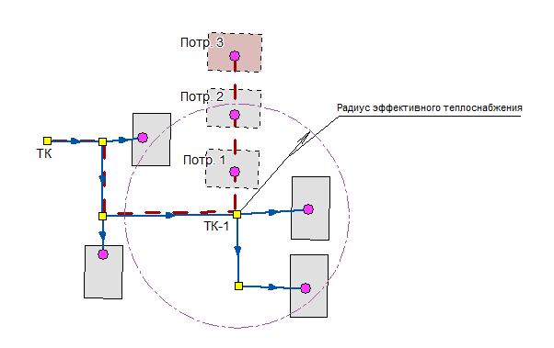
Рисунок 2 - Расчетная модель системы теплоснабжения
(Потребители 1 и 2 находятся в зоне эффективного теплоснабжения)

Искомое расстояние от теплопотребляющей установки до ближайшего источника тепловой энергии будет определяться, как сумма следующих составляющих:
- протяженность магистральной тепловой сети - путь теплоносителя, пройденный от источника тепловой энергии до точки сброса тепловой нагрузки (L_{м});
- эффективный радиус теплоснабжения (R) - искомое значение.
Расчетная величина радиуса эффективного теплоснабжения зависит не только от расстояния между перспективной застройкой и теплоисточником, но и от величины присоединяемой тепловой нагрузки.
При расположении перспективного потребителя на расстоянии большем, чем расчетный радиус эффективного теплоснабжения (Потребитель 3 на рисунке 2), производство и транспортировка тепловой энергии, необходимой для теплоснабжения перспективного потребителя, становиться неэффективной, в связи с увеличением совокупных затрат.
Результаты расчетов представлены в таблице 9.
Таблица 9 – Расчет радиуса эффективного теплоснабжения, м
№ п/п | Наименование источника | Присоединяемая тепловая нагрузка, Гкал/час
№ п/п | Наименование источника | 0,1 | 0,15 | 0,2 | 0,25 | 0,3 | 0,35 | 0,4 | 0,45 | 0,5 | 0,8
1. | Зона действия котельных пгт. Ноглики и с. Вал | 284,3 | 242,6 | 228,2 | 231,0 | 233,9 | 212,3 | 214,9 | 217,5 | 220,0 | 208,2
2. | Зона действия Мини ГТ ТЭЦ с. Ныш | 26,1 | 25,6 | 27,2 | 30,8 | 34,4 | 34,3 | 37,7 | 41,2 | 44,7 | 59,3

Радиус эффективного теплоснабжения позволяет оценивать возможность подключения объекта к тепловым сетям по сравнению с переходом на автономное теплоснабжение. При принятии решения о подключении новых потребителей необходимо помнить, что оптимальный радиус теплоснабжения определяется из расчета минимума затрат, включающих в себя стоимость тепловых сетей и источника тепла, а также минимума эксплуатационных затрат. Следует помнить, что расчет радиуса эффективного теплоснабжения носит информативный характер.
Для существующей зоны действия рассчитывать радиус эффективного теплоснабжения нецелесообразно, т.к. зона действия уже сложилась и, естественно, установлены все индикаторы стоимости товарного отпуска продукции. Кроме того, для сельских населенных пунктов характерны низкие тепловые нагрузки, значительная материальная характеристика сети и единственный источник теплоснабжения, что обуславливает теплоснабжающую организацию согласно Постановлению Правительства Российской Федерации от 05.07.2018 № 787 «О подключении (технологическом присоединении) к системам теплоснабжения, недискриминационном доступе к услугам в сфере теплоснабжения, изменении и признании утратившими силу некоторых актов Правительства Российской Федерации» подключать новых потребителей, т.к. она не может отказать в присоединении потребителю к существующим тепловым сетям вне зависимости от величины совокупных затрат.
Подключение новой нагрузки к централизованным системам теплоснабжения требует постоянной проработки вариантов их развития. Оптимальный вариант должен характеризоваться экономически целесообразной зоной действия источника зоны теплоснабжения при соблюдении требований качества и надежности теплоснабжения, а также экологии. Если срок окупаемости капитальных затрат в строительство тепловой сети, необходимой для подключения нового объекта капитального строительства к существующим тепловым сетям системы теплоснабжения исполнителя превышает срок службы тепловой сети, то подключение объекта является нецелесообразным.
Границы действия централизованного теплоснабжения должны определяться по целевой функции минимума себестоимости полезно отпущенного тепла. При этом возможен также вариант убыточности дальнего транспорта тепла, принимая во внимание важность и сложность проблемы.

РАЗДЕЛ 3. Существующие и перспективные балансы теплоносителя

3.1. Существующие и перспективные балансы производительности водоподготовительных установок и максимального потребления теплоносителя теплопотребляющими установками потребителей
Балансы производительности водоподготовительных установок теплоносителя формируются по данным о балансах тепловой мощности источника тепловой энергии и присоединенной тепловой нагрузки в каждой зоне действия источника тепловой энергии по каждому из магистральных выводов (если таких выводов несколько) тепловой мощности источника тепловой энергии. Расходы сетевой воды, объем сетей и теплопроводов, и потери в сетях определяются по нормативам потерь в зависимости от вида системы теплоснабжения.
Расчет производительности ВПУ котельной для подпитки тепловых сетей с учетом перспективных планов развития выполнен согласно СП 124.13330.2012. «Свод правил. Тепловые сети. Актуализированная редакция СНиП 41-02-2003». Среднегодовая утечка теплоносителя из водяных тепловых сетей должна быть не более 0,25% среднегодового объема воды в тепловой сети и присоединенных системах теплоснабжения независимо от схемы присоединения.
Существующий и перспективный баланс производительности водоподготовительных установок и потерь теплоносителя с учетом развития систем теплоснабжения приведен в таблице ниже.

Таблица 10 - Существующий и перспективный баланс производительности водоподготовительных установок
Параметр | Ед. изм. | 2025 | 2026 | 2027 | 2028 | 2029 | 2030 | 2031 | 2032 | 2033 | 2034 | 2035 | 2036 | 2037 | 2038 | 2039 | 2040 | 2041 | 2042
Котельная №1 (пгт. Ноглики)
Производительность ВПУ | т/ч | 6,500 | 6,500 | 6,500 | 6,500 | 6,500 | 6,500 | 6,500 | 6,500 | 6,500 | 6,500 | 6,500 | 6,500 | 6,500 | 6,500 | 6,500 | 6,500 | 6,500 | 6,500
Срок службы | лет | - | - | - | - | - | - | - | - | - | - | - | - | - | - | - | - | - | -
Количество баков-аккумуляторов теплоносителя | ед. | - | - | - | - | - | - | - | - | - | - | - | - | - | - | - | - | - | -
Общая емкость баков-аккумуляторов | м3 | - | - | - | - | - | - | - | - | - | - | - | - | - | - | - | - | - | -
Расчетный часовой расход для подпитки системы теплоснабжения | т/ч | 0,862 | 0,862 | 0,862 | 0,862 | 0,862 | 1,107 | 1,107 | 1,107 | 1,107 | 1,107 | 1,107 | 1,107 | 1,107 | 1,107 | 1,107 | 1,107 | 1,107 | 1,143
Всего подпитка тепловой сети, в том числе: | т/ч | 0,862 | 0,862 | 0,862 | 0,862 | 0,862 | 1,107 | 1,107 | 1,107 | 1,107 | 1,107 | 1,107 | 1,107 | 1,107 | 1,107 | 1,107 | 1,107 | 1,107 | 1,143
нормативные утечки теплоносителя | т/ч | 0,862 | 0,862 | 0,862 | 0,862 | 0,862 | 1,107 | 1,107 | 1,107 | 1,107 | 1,107 | 1,107 | 1,107 | 1,107 | 1,107 | 1,107 | 1,107 | 1,107 | 1,143
сверхнормативные утечки теплоносителя | т/ч | 0,000 | 0,000 | 0,000 | 0,000 | 0,000 | 0,000 | 0,000 | 0,000 | 0,000 | 0,000 | 0,000 | 0,000 | 0,000 | 0,000 | 0,000 | 0,000 | 0,000 | 0,000
Отпуск теплоносителя из тепловых сетей на цели ГВС | т/ч | 0,000 | 0,000 | 0,000 | 0,000 | 0,000 | 0,000 | 0,000 | 0,000 | 0,000 | 0,000 | 0,000 | 0,000 | 0,000 | 0,000 | 0,000 | 0,000 | 0,000 | 0,000
Объем аварийной подпитки (химически не обработанной и не деаэрированной водой) | т/ч | 6,899 | 6,899 | 6,899 | 6,899 | 6,899 | 8,854 | 8,854 | 8,854 | 8,854 | 8,854 | 8,854 | 8,854 | 8,854 | 8,854 | 8,854 | 8,854 | 8,854 | 9,143
Резерв (+)/дефицит (-) ВПУ | т/ч | 5,638 | 5,638 | 5,638 | 5,638 | 5,638 | 5,393 | 5,393 | 5,393 | 5,393 | 5,393 | 5,393 | 5,393 | 5,393 | 5,393 | 5,393 | 5,393 | 5,393 | 5,357
Доля резерва | % | 86,7% | 86,7% | 86,7% | 86,7% | 86,7% | 83,0% | 83,0% | 83,0% | 83,0% | 83,0% | 83,0% | 83,0% | 83,0% | 83,0% | 83,0% | 83,0% | 83,0% | 82,4%
Котельная №2 (пгт. Ноглики)
Производительность ВПУ | т/ч | - | - | - | - | - | - | - | - | - | - | - | - | - | - | - | - | - | -
Срок службы | лет | - | - | - | - | - | - | - | - | - | - | - | - | - | - | - | - | - | -
Количество баков-аккумуляторов теплоносителя | ед. | - | - | - | - | - | - | - | - | - | - | - | - | - | - | - | - | - | -
Общая емкость баков-аккумуляторов | м3 | - | - | - | - | - | - | - | - | - | - | - | - | - | - | - | - | - | -
Расчетный часовой расход для подпитки системы теплоснабжения | т/ч | 0,161 | 0,161 | 0,161 | 0,161 | 0,161 | 0,216 | 0,216 | 0,216 | 0,216 | 0,216 | 0,216 | 0,216 | 0,216 | 0,216 | 0,216 | 0,216 | 0,216 | 0,216
Всего подпитка тепловой сети, в том числе: | т/ч | 0,161 | 0,161 | 0,161 | 0,161 | 0,161 | 0,216 | 0,216 | 0,216 | 0,216 | 0,216 | 0,216 | 0,216 | 0,216 | 0,216 | 0,216 | 0,216 | 0,216 | 0,216
нормативные утечки теплоносителя | т/ч | 0,161 | 0,161 | 0,161 | 0,161 | 0,161 | 0,216 | 0,216 | 0,216 | 0,216 | 0,216 | 0,216 | 0,216 | 0,216 | 0,216 | 0,216 | 0,216 | 0,216 | 0,216
сверхнормативные утечки теплоносителя | т/ч | 0,000 | 0,000 | 0,000 | 0,000 | 0,000 | 0,000 | 0,000 | 0,000 | 0,000 | 0,000 | 0,000 | 0,000 | 0,000 | 0,000 | 0,000 | 0,000 | 0,000 | 0,000
Отпуск теплоносителя из тепловых сетей на цели ГВС | т/ч | 0,000 | 0,000 | 0,000 | 0,000 | 0,000 | 0,000 | 0,000 | 0,000 | 0,000 | 0,000 | 0,000 | 0,000 | 0,000 | 0,000 | 0,000 | 0,000 | 0,000 | 0,000
Объем аварийной подпитки (химически не обработанной и не деаэрированной водой) | т/ч | 1,291 | 1,291 | 1,291 | 1,291 | 1,291 | 1,728 | 1,728 | 1,728 | 1,728 | 1,728 | 1,728 | 1,728 | 1,728 | 1,728 | 1,728 | 1,728 | 1,728 | 1,728
Резерв (+)/дефицит (-) ВПУ | т/ч | - | - | - | - | - | - | - | - | - | - | - | - | - | - | - | - | - | -
Доля резерва | % | - | - | - | - | - | - | - | - | - | - | - | - | - | - | - | - | - | -
Котельная №5 (пгт. Ноглики)
Производительность ВПУ | т/ч | - | - | - | - | - | - | - | - | - | - | - | - | - | - | - | - | - | -
Срок службы | лет | - | - | - | - | - | - | - | - | - | - | - | - | - | - | - | - | - | -
Количество баков-аккумуляторов теплоносителя | ед. | - | - | - | - | - | - | - | - | - | - | - | - | - | - | - | - | - | -
Общая емкость баков-аккумуляторов | м3 | - | - | - | - | - | - | - | - | - | - | - | - | - | - | - | - | - | -
Расчетный часовой расход для подпитки системы теплоснабжения | т/ч | 0,668 | 0,668 | 0,668 | 0,668 | 0,668 | - | - | - | - | - | - | - | - | - | - | - | - | -
Всего подпитка тепловой сети, в том числе: | т/ч | 0,668 | 0,668 | 0,668 | 0,668 | 0,668 | - | - | - | - | - | - | - | - | - | - | - | - | -
нормативные утечки теплоносителя | т/ч | 0,668 | 0,668 | 0,668 | 0,668 | 0,668 | - | - | - | - | - | - | - | - | - | - | - | - | -
сверхнормативные утечки теплоносителя | т/ч | 0,000 | 0,000 | 0,000 | 0,000 | 0,000 | - | - | - | - | - | - | - | - | - | - | - | - | -
Отпуск теплоносителя из тепловых сетей на цели ГВС | т/ч | 0,000 | 0,000 | 0,000 | 0,000 | 0,000 | - | - | - | - | - | - | - | - | - | - | - | - | -
Объем аварийной подпитки (химически не обработанной и не деаэрированной водой) | т/ч | 5,343 | 5,343 | 5,343 | 5,343 | 5,343 | - | - | - | - | - | - | - | - | - | - | - | - | -
Резерв (+)/дефицит (-) ВПУ | т/ч | - | - | - | - | - | - | - | - | - | - | - | - | - | - | - | - | - | -
Доля резерва | % | - | - | - | - | - | - | - | - | - | - | - | - | - | - | - | - | - | -
Новая котельная № 5
Производительность ВПУ | т/ч | - | - | - | - | - | 2,000 | 2,000 | 2,000 | 2,000 | 2,000 | 2,000 | 2,000 | 2,000 | 2,000 | 2,000 | 2,000 | 2,000 | 2,000
Срок службы | лет | - | - | - | - | - | 1 | 2 | 3 | 4 | 5 | 6 | 7 | 8 | 9 | 10 | 11 | 12 | 13
Количество баков-аккумуляторов теплоносителя | ед. | - | - | - | - | - | 0,000 | 0,000 | 0,000 | 0,000 | 0,000 | 0,000 | 0,000 | 0,000 | 0,000 | 0,000 | 0,000 | 0,000 | 0,000
Общая емкость баков-аккумуляторов | м3 | - | - | - | - | - | 0,000 | 0,000 | 0,000 | 0,000 | 0,000 | 0,000 | 0,000 | 0,000 | 0,000 | 0,000 | 0,000 | 0,000 | 0,000
Расчетный часовой расход для подпитки системы теплоснабжения | т/ч | - | - | - | - | - | 0,688 | 0,688 | 0,688 | 0,688 | 0,688 | 0,688 | 0,688 | 0,688 | 0,688 | 0,688 | 0,688 | 0,688 | 0,688
Всего подпитка тепловой сети, в том числе: | т/ч | - | - | - | - | - | 0,688 | 0,688 | 0,688 | 0,688 | 0,688 | 0,688 | 0,688 | 0,688 | 0,688 | 0,688 | 0,688 | 0,688 | 0,688
нормативные утечки теплоносителя | т/ч | - | - | - | - | - | 0,688 | 0,688 | 0,688 | 0,688 | 0,688 | 0,688 | 0,688 | 0,688 | 0,688 | 0,688 | 0,688 | 0,688 | 0,688
сверхнормативные утечки теплоносителя | т/ч | - | - | - | - | - | 0,000 | 0,000 | 0,000 | 0,000 | 0,000 | 0,000 | 0,000 | 0,000 | 0,000 | 0,000 | 0,000 | 0,000 | 0,000
Отпуск теплоносителя из тепловых сетей на цели ГВС | т/ч | - | - | - | - | - | 0,000 | 0,000 | 0,000 | 0,000 | 0,000 | 0,000 | 0,000 | 0,000 | 0,000 | 0,000 | 0,000 | 0,000 | 0,000
Объем аварийной подпитки (химически не обработанной и не деаэрированной водой) | т/ч | - | - | - | - | - | 5,505 | 5,505 | 5,505 | 5,505 | 5,505 | 5,505 | 5,505 | 5,505 | 5,505 | 5,505 | 5,505 | 5,505 | 5,505
Резерв (+)/дефицит (-) ВПУ | т/ч | - | - | - | - | - | 1,312 | 1,312 | 1,312 | 1,312 | 1,312 | 1,312 | 1,312 | 1,312 | 1,312 | 1,312 | 1,312 | 1,312 | 1,312
Доля резерва | % | - | - | - | - | - | 65,6% | 65,6% | 65,6% | 65,6% | 65,6% | 65,6% | 65,6% | 65,6% | 65,6% | 65,6% | 65,6% | 65,6% | 65,6%
Котельная №9 (пгт. Ноглики)
Производительность ВПУ | т/ч | - | - | - | - | - | - | - | - | - | - | - | - | - | - | - | - | - | -
Срок службы | лет | - | - | - | - | - | - | - | - | - | - | - | - | - | - | - | - | - | -
Количество баков-аккумуляторов теплоносителя | ед. | - | - | - | - | - | - | - | - | - | - | - | - | - | - | - | - | - | -
Общая емкость баков-аккумуляторов | м3 | - | - | - | - | - | - | - | - | - | - | - | - | - | - | - | - | - | -
Расчетный часовой расход для подпитки системы теплоснабжения | т/ч | 0,639 | 0,639 | 0,770 | 0,770 | 0,770 | - | - | - | - | - | - | - | - | - | - | - | - | -
Всего подпитка тепловой сети, в том числе: | т/ч | 0,639 | 0,639 | 0,770 | 0,770 | 0,770 | - | - | - | - | - | - | - | - | - | - | - | - | -
нормативные утечки теплоносителя | т/ч | 0,639 | 0,639 | 0,770 | 0,770 | 0,770 | - | - | - | - | - | - | - | - | - | - | - | - | -
сверхнормативные утечки теплоносителя | т/ч | 0,000 | 0,000 | 0,000 | 0,000 | 0,000 | - | - | - | - | - | - | - | - | - | - | - | - | -
Отпуск теплоносителя из тепловых сетей на цели ГВС | т/ч | 0,000 | 0,000 | 0,000 | 0,000 | 0,000 | - | - | - | - | - | - | - | - | - | - | - | - | -
Объем аварийной подпитки (химически не обработанной и не деаэрированной водой) | т/ч | 5,111 | 5,111 | 6,162 | 6,162 | 6,162 | - | - | - | - | - | - | - | - | - | - | - | - | -
Резерв (+)/дефицит (-) ВПУ | т/ч | - | - | - | - | - | - | - | - | - | - | - | - | - | - | - | - | - | -
Доля резерва | % | - | - | - | - | - | - | - | - | - | - | - | - | - | - | - | - | - | -
Новая котельная № 9
Производительность ВПУ | т/ч | - | - | - | - | - | 2,000 | 2,000 | 2,000 | 2,000 | 2,000 | 2,000 | 2,000 | 2,000 | 2,000 | 2,000 | 2,000 | 2,000 | 2,000
Срок службы | лет | - | - | - | - | - | 1 | 2 | 3 | 4 | 5 | 6 | 7 | 8 | 9 | 10 | 11 | 12 | 13
Количество баков-аккумуляторов теплоносителя | ед. | - | - | - | - | - | 0,000 | 0,000 | 0,000 | 0,000 | 0,000 | 0,000 | 0,000 | 0,000 | 0,000 | 0,000 | 0,000 | 0,000 | 0,000
Общая емкость баков-аккумуляторов | м3 | - | - | - | - | - | 0,000 | 0,000 | 0,000 | 0,000 | 0,000 | 0,000 | 0,000 | 0,000 | 0,000 | 0,000 | 0,000 | 0,000 | 0,000
Расчетный часовой расход для подпитки системы теплоснабжения | т/ч | - | - | - | - | - | 1,154 | 1,154 | 1,154 | 1,154 | 1,154 | 1,154 | 1,154 | 1,154 | 1,154 | 1,154 | 1,154 | 1,154 | 1,154
Всего подпитка тепловой сети, в том числе: | т/ч | - | - | - | - | - | 1,154 | 1,154 | 1,154 | 1,154 | 1,154 | 1,154 | 1,154 | 1,154 | 1,154 | 1,154 | 1,154 | 1,154 | 1,154
нормативные утечки теплоносителя | т/ч | - | - | - | - | - | 1,154 | 1,154 | 1,154 | 1,154 | 1,154 | 1,154 | 1,154 | 1,154 | 1,154 | 1,154 | 1,154 | 1,154 | 1,154
сверхнормативные утечки теплоносителя | т/ч | - | - | - | - | - | 0,000 | 0,000 | 0,000 | 0,000 | 0,000 | 0,000 | 0,000 | 0,000 | 0,000 | 0,000 | 0,000 | 0,000 | 0,000
Отпуск теплоносителя из тепловых сетей на цели ГВС | т/ч | - | - | - | - | - | 0,000 | 0,000 | 0,000 | 0,000 | 0,000 | 0,000 | 0,000 | 0,000 | 0,000 | 0,000 | 0,000 | 0,000 | 0,000
Объем аварийной подпитки (химически не обработанной и не деаэрированной водой) | т/ч | - | - | - | - | - | 9,233 | 9,233 | 9,233 | 9,233 | 9,233 | 9,233 | 9,233 | 9,233 | 9,233 | 9,233 | 9,233 | 9,233 | 9,233
Резерв (+)/дефицит (-) ВПУ | т/ч | - | - | - | - | - | 0,846 | 0,846 | 0,846 | 0,846 | 0,846 | 0,846 | 0,846 | 0,846 | 0,846 | 0,846 | 0,846 | 0,846 | 0,846
Доля резерва | % | - | - | - | - | - | 42,3% | 42,3% | 42,3% | 42,3% | 42,3% | 42,3% | 42,3% | 42,3% | 42,3% | 42,3% | 42,3% | 42,3% | 42,3%
Котельная №10 (пгт. Ноглики)
Производительность ВПУ | т/ч | - | - | - | - | - | - | - | - | - | - | - | - | - | - | - | - | - | -
Срок службы | лет | - | - | - | - | - | - | - | - | - | - | - | - | - | - | - | - | - | -
Количество баков-аккумуляторов теплоносителя | ед. | - | - | - | - | - | - | - | - | - | - | - | - | - | - | - | - | - | -
Общая емкость баков-аккумуляторов | м3 | - | - | - | - | - | - | - | - | - | - | - | - | - | - | - | - | - | -
Расчетный часовой расход для подпитки системы теплоснабжения | т/ч | 3,050 | 3,050 | 3,050 | 3,050 | 3,050 | 3,093 | 3,093 | 3,093 | 3,093 | 3,093 | 3,093 | 3,093 | 3,093 | 3,093 | 3,093 | 3,093 | 3,093 | 3,093
Всего подпитка тепловой сети, в том числе: | т/ч | 3,050 | 3,050 | 3,050 | 3,050 | 3,050 | 3,093 | 3,093 | 3,093 | 3,093 | 3,093 | 3,093 | 3,093 | 3,093 | 3,093 | 3,093 | 3,093 | 3,093 | 3,093
нормативные утечки теплоносителя | т/ч | 3,050 | 3,050 | 3,050 | 3,050 | 3,050 | 3,093 | 3,093 | 3,093 | 3,093 | 3,093 | 3,093 | 3,093 | 3,093 | 3,093 | 3,093 | 3,093 | 3,093 | 3,093
сверхнормативные утечки теплоносителя | т/ч | 0,000 | 0,000 | 0,000 | 0,000 | 0,000 | 0,000 | 0,000 | 0,000 | 0,000 | 0,000 | 0,000 | 0,000 | 0,000 | 0,000 | 0,000 | 0,000 | 0,000 | 0,000
Отпуск теплоносителя из тепловых сетей на цели ГВС | т/ч | 0,000 | 0,000 | 0,000 | 0,000 | 0,000 | 0,000 | 0,000 | 0,000 | 0,000 | 0,000 | 0,000 | 0,000 | 0,000 | 0,000 | 0,000 | 0,000 | 0,000 | 0,000
Объем аварийной подпитки (химически не обработанной и не деаэрированной водой) | т/ч | 24,403 | 24,403 | 24,403 | 24,403 | 24,403 | 24,747 | 24,747 | 24,747 | 24,747 | 24,747 | 24,747 | 24,747 | 24,747 | 24,747 | 24,747 | 24,747 | 24,747 | 24,747
Резерв (+)/дефицит (-) ВПУ | т/ч | - | - | - | - | - | - | - | - | - | - | - | - | - | - | - | - | - | -
Доля резерва | % | - | - | - | - | - | - | - | - | - | - | - | - | - | - | - | - | - | -
Котельная №16 (пгт. Ноглики)
Производительность ВПУ | т/ч | - | - | - | - | - | - | - | - | - | - | - | - | - | - | - | - | - | -
Срок службы | лет | - | - | - | - | - | - | - | - | - | - | - | - | - | - | - | - | - | -
Количество баков-аккумуляторов теплоносителя | ед. | - | - | - | - | - | - | - | - | - | - | - | - | - | - | - | - | - | -
Общая емкость баков-аккумуляторов | м3 | - | - | - | - | - | - | - | - | - | - | - | - | - | - | - | - | - | -
Расчетный часовой расход для подпитки системы теплоснабжения | т/ч | 0,082 | 0,082 | 0,082 | 0,082 | 0,082 | 0,120 | 0,120 | 0,120 | 0,120 | 0,120 | 0,120 | 0,120 | 0,120 | 0,120 | 0,120 | 0,120 | 0,120 | 0,120
Всего подпитка тепловой сети, в том числе: | т/ч | 0,082 | 0,082 | 0,082 | 0,082 | 0,082 | 0,120 | 0,120 | 0,120 | 0,120 | 0,120 | 0,120 | 0,120 | 0,120 | 0,120 | 0,120 | 0,120 | 0,120 | 0,120
нормативные утечки теплоносителя | т/ч | 0,082 | 0,082 | 0,082 | 0,082 | 0,082 | 0,120 | 0,120 | 0,120 | 0,120 | 0,120 | 0,120 | 0,120 | 0,120 | 0,120 | 0,120 | 0,120 | 0,120 | 0,120
сверхнормативные утечки теплоносителя | т/ч | 0,000 | 0,000 | 0,000 | 0,000 | 0,000 | 0,000 | 0,000 | 0,000 | 0,000 | 0,000 | 0,000 | 0,000 | 0,000 | 0,000 | 0,000 | 0,000 | 0,000 | 0,000
Отпуск теплоносителя из тепловых сетей на цели ГВС | т/ч | 0,000 | 0,000 | 0,000 | 0,000 | 0,000 | 0,000 | 0,000 | 0,000 | 0,000 | 0,000 | 0,000 | 0,000 | 0,000 | 0,000 | 0,000 | 0,000 | 0,000 | 0,000
Объем аварийной подпитки (химически не обработанной и не деаэрированной водой) | т/ч | 0,653 | 0,653 | 0,653 | 0,653 | 0,653 | 0,961 | 0,961 | 0,961 | 0,961 | 0,961 | 0,961 | 0,961 | 0,961 | 0,961 | 0,961 | 0,961 | 0,961 | 0,961
Резерв (+)/дефицит (-) ВПУ | т/ч | - | - | - | - | - | - | - | - | - | - | - | - | - | - | - | - | - | -
Доля резерва | % | - | - | - | - | - | - | - | - | - | - | - | - | - | - | - | - | - | -
Котельная Ноглики-2 (пгт. Ноглики)
Производительность ВПУ | т/ч | - | - | - | - | - | - | - | - | - | - | - | - | - | - | - | - | - | -
Срок службы | лет | - | - | - | - | - | - | - | - | - | - | - | - | - | - | - | - | - | -
Количество баков-аккумуляторов теплоносителя | ед. | - | - | - | - | - | - | - | - | - | - | - | - | - | - | - | - | - | -
Общая емкость баков-аккумуляторов | м3 | - | - | - | - | - | - | - | - | - | - | - | - | - | - | - | - | - | -
Расчетный часовой расход для подпитки системы теплоснабжения | т/ч | 0,681 | 0,681 | 0,681 | 0,681 | 0,681 | - | - | - | - | - | - | - | - | - | - | - | - | -
Всего подпитка тепловой сети, в том числе: | т/ч | 0,681 | 0,681 | 0,681 | 0,681 | 0,681 | - | - | - | - | - | - | - | - | - | - | - | - | -
нормативные утечки теплоносителя | т/ч | 0,681 | 0,681 | 0,681 | 0,681 | 0,681 | - | - | - | - | - | - | - | - | - | - | - | - | -
сверхнормативные утечки теплоносителя | т/ч | 0,000 | 0,000 | 0,000 | 0,000 | 0,000 | - | - | - | - | - | - | - | - | - | - | - | - | -
Отпуск теплоносителя из тепловых сетей на цели ГВС | т/ч | 0,000 | 0,000 | 0,000 | 0,000 | 0,000 | - | - | - | - | - | - | - | - | - | - | - | - | -
Объем аварийной подпитки (химически не обработанной и не деаэрированной водой) | т/ч | 5,447 | 5,447 | 5,447 | 5,447 | 5,447 | - | - | - | - | - | - | - | - | - | - | - | - | -
Резерв (+)/дефицит (-) ВПУ | т/ч | - | - | - | - | - | - | - | - | - | - | - | - | - | - | - | - | - | -
Доля резерва | % | - | - | - | - | - | - | - | - | - | - | - | - | - | - | - | - | - | -
Новая котельная Ноглики-2
Производительность ВПУ | т/ч | - | - | - | - | - | 2,000 | 2,000 | 2,000 | 2,000 | 2,000 | 2,000 | 2,000 | 2,000 | 2,000 | 2,000 | 2,000 | 2,000 | 2,000
Срок службы | лет | - | - | - | - | - | 1 | 2 | 3 | 4 | 5 | 6 | 7 | 8 | 9 | 10 | 11 | 12 | 13
Количество баков-аккумуляторов теплоносителя | ед. | - | - | - | - | - | 0,000 | 0,000 | 0,000 | 0,000 | 0,000 | 0,000 | 0,000 | 0,000 | 0,000 | 0,000 | 0,000 | 0,000 | 0,000
Общая емкость баков-аккумуляторов | м3 | - | - | - | - | - | 0,000 | 0,000 | 0,000 | 0,000 | 0,000 | 0,000 | 0,000 | 0,000 | 0,000 | 0,000 | 0,000 | 0,000 | 0,000
Расчетный часовой расход для подпитки системы теплоснабжения | т/ч | - | - | - | - | - | 0,686 | 0,686 | 0,686 | 0,686 | 0,686 | 0,686 | 0,686 | 0,686 | 0,686 | 0,686 | 0,686 | 0,686 | 0,686
Всего подпитка тепловой сети, в том числе: | т/ч | - | - | - | - | - | 0,686 | 0,686 | 0,686 | 0,686 | 0,686 | 0,686 | 0,686 | 0,686 | 0,686 | 0,686 | 0,686 | 0,686 | 0,686
нормативные утечки теплоносителя | т/ч | - | - | - | - | - | 0,686 | 0,686 | 0,686 | 0,686 | 0,686 | 0,686 | 0,686 | 0,686 | 0,686 | 0,686 | 0,686 | 0,686 | 0,686
сверхнормативные утечки теплоносителя | т/ч | - | - | - | - | - | 0,000 | 0,000 | 0,000 | 0,000 | 0,000 | 0,000 | 0,000 | 0,000 | 0,000 | 0,000 | 0,000 | 0,000 | 0,000
Отпуск теплоносителя из тепловых сетей на цели ГВС | т/ч | - | - | - | - | - | 0,000 | 0,000 | 0,000 | 0,000 | 0,000 | 0,000 | 0,000 | 0,000 | 0,000 | 0,000 | 0,000 | 0,000 | 0,000
Объем аварийной подпитки (химически не обработанной и не деаэрированной водой) | т/ч | - | - | - | - | - | 5,487 | 5,487 | 5,487 | 5,487 | 5,487 | 5,487 | 5,487 | 5,487 | 5,487 | 5,487 | 5,487 | 5,487 | 5,487
Резерв (+)/дефицит (-) ВПУ | т/ч | - | - | - | - | - | 1,314 | 1,314 | 1,314 | 1,314 | 1,314 | 1,314 | 1,314 | 1,314 | 1,314 | 1,314 | 1,314 | 1,314 | 1,314
Доля резерва | % | - | - | - | - | - | 65,7% | 65,7% | 65,7% | 65,7% | 65,7% | 65,7% | 65,7% | 65,7% | 65,7% | 65,7% | 65,7% | 65,7% | 65,7%
Котельная Дет.сада «Ромашка»
Производительность ВПУ | т/ч | - | - | - | - | - | - | - | - | - | - | - | - | - | - | - | - | - | -
Срок службы | лет | - | - | - | - | - | - | - | - | - | - | - | - | - | - | - | - | - | -
Количество баков-аккумуляторов теплоносителя | ед. | - | - | - | - | - | - | - | - | - | - | - | - | - | - | - | - | - | -
Общая емкость баков-аккумуляторов | м3 | - | - | - | - | - | - | - | - | - | - | - | - | - | - | - | - | - | -
Расчетный часовой расход для подпитки системы теплоснабжения | т/ч | 0,012 | 0,012 | 0,012 | 0,012 | 0,012 | 0,012 | 0,012 | 0,012 | 0,012 | 0,012 | 0,012 | 0,012 | 0,012 | 0,012 | 0,012 | 0,012 | 0,012 | 0,012
Всего подпитка тепловой сети, в том числе: | т/ч | 0,012 | 0,012 | 0,012 | 0,012 | 0,012 | 0,012 | 0,012 | 0,012 | 0,012 | 0,012 | 0,012 | 0,012 | 0,012 | 0,012 | 0,012 | 0,012 | 0,012 | 0,012
нормативные утечки теплоносителя | т/ч | 0,012 | 0,012 | 0,012 | 0,012 | 0,012 | 0,012 | 0,012 | 0,012 | 0,012 | 0,012 | 0,012 | 0,012 | 0,012 | 0,012 | 0,012 | 0,012 | 0,012 | 0,012
сверхнормативные утечки теплоносителя | т/ч | 0,000 | 0,000 | 0,000 | 0,000 | 0,000 | 0,000 | 0,000 | 0,000 | 0,000 | 0,000 | 0,000 | 0,000 | 0,000 | 0,000 | 0,000 | 0,000 | 0,000 | 0,000
Отпуск теплоносителя из тепловых сетей на цели ГВС | т/ч | 0,000 | 0,000 | 0,000 | 0,000 | 0,000 | 0,000 | 0,000 | 0,000 | 0,000 | 0,000 | 0,000 | 0,000 | 0,000 | 0,000 | 0,000 | 0,000 | 0,000 | 0,000
Объем аварийной подпитки (химически не обработанной и не деаэрированной водой) | т/ч | 0,099 | 0,099 | 0,099 | 0,099 | 0,099 | 0,099 | 0,099 | 0,099 | 0,099 | 0,099 | 0,099 | 0,099 | 0,099 | 0,099 | 0,099 | 0,099 | 0,099 | 0,099
Резерв (+)/дефицит (-) ВПУ | т/ч | - | - | - | - | - | - | - | - | - | - | - | - | - | - | - | - | - | -
Доля резерва | % | - | - | - | - | - | - | - | - | - | - | - | - | - | - | - | - | - | -
Котельная №15 (с. Вал)
Производительность ВПУ | т/ч | - | - | - | - | - | - | - | - | - | - | - | - | - | - | - | - | - | -
Срок службы | лет | - | - | - | - | - | - | - | - | - | - | - | - | - | - | - | - | - | -
Количество баков-аккумуляторов теплоносителя | ед. | - | - | - | - | - | - | - | - | - | - | - | - | - | - | - | - | - | -
Общая емкость баков-аккумуляторов | м3 | - | - | - | - | - | - | - | - | - | - | - | - | - | - | - | - | - | -
Расчетный часовой расход для подпитки системы теплоснабжения | т/ч | 0,351 | 0,351 | 0,351 | 0,351 | 0,351 | 0,351 | 0,351 | 0,351 | 0,351 | 0,351 | 0,351 | 0,351 | 0,351 | 0,351 | 0,351 | 0,351 | 0,351 | 0,351
Всего подпитка тепловой сети, в том числе: | т/ч | 0,351 | 0,351 | 0,351 | 0,351 | 0,351 | 0,351 | 0,351 | 0,351 | 0,351 | 0,351 | 0,351 | 0,351 | 0,351 | 0,351 | 0,351 | 0,351 | 0,351 | 0,351
нормативные утечки теплоносителя | т/ч | 0,351 | 0,351 | 0,351 | 0,351 | 0,351 | 0,351 | 0,351 | 0,351 | 0,351 | 0,351 | 0,351 | 0,351 | 0,351 | 0,351 | 0,351 | 0,351 | 0,351 | 0,351
сверхнормативные утечки теплоносителя | т/ч | 0,000 | 0,000 | 0,000 | 0,000 | 0,000 | 0,000 | 0,000 | 0,000 | 0,000 | 0,000 | 0,000 | 0,000 | 0,000 | 0,000 | 0,000 | 0,000 | 0,000 | 0,000
Отпуск теплоносителя из тепловых сетей на цели ГВС | т/ч | 0,000 | 0,000 | 0,000 | 0,000 | 0,000 | 0,000 | 0,000 | 0,000 | 0,000 | 0,000 | 0,000 | 0,000 | 0,000 | 0,000 | 0,000 | 0,000 | 0,000 | 0,000
Объем аварийной подпитки (химически не обработанной и не деаэрированной водой) | т/ч | 2,812 | 2,812 | 2,812 | 2,812 | 2,812 | 2,812 | 2,812 | 2,812 | 2,812 | 2,812 | 2,812 | 2,812 | 2,812 | 2,812 | 2,812 | 2,812 | 2,812 | 2,812
Резерв (+)/дефицит (-) ВПУ | т/ч | - | - | - | - | - | - | - | - | - | - | - | - | - | - | - | - | - | -
Доля резерва | % | - | - | - | - | - | - | - | - | - | - | - | - | - | - | - | - | - | -
Мини ГТ ТЭЦ (с. Ныш)
Производительность ВПУ | т/ч | - | - | - | - | - | - | - | - | - | - | - | - | - | - | - | - | - | -
Срок службы | лет | - | - | - | - | - | - | - | - | - | - | - | - | - | - | - | - | - | -
Количество баков-аккумуляторов теплоносителя | ед. | - | - | - | - | - | - | - | - | - | - | - | - | - | - | - | - | - | -
Общая емкость баков-аккумуляторов | м3 | - | - | - | - | - | - | - | - | - | - | - | - | - | - | - | - | - | -
Расчетный часовой расход для подпитки системы теплоснабжения | т/ч | 0,141 | 0,141 | 0,141 | 0,141 | 0,141 | 0,141 | 0,141 | 0,141 | 0,141 | 0,141 | 0,141 | 0,141 | 0,141 | 0,141 | 0,141 | 0,141 | 0,141 | 0,141
Всего подпитка тепловой сети, в том числе: | т/ч | 0,141 | 0,141 | 0,141 | 0,141 | 0,141 | 0,141 | 0,141 | 0,141 | 0,141 | 0,141 | 0,141 | 0,141 | 0,141 | 0,141 | 0,141 | 0,141 | 0,141 | 0,141
нормативные утечки теплоносителя | т/ч | 0,141 | 0,141 | 0,141 | 0,141 | 0,141 | 0,141 | 0,141 | 0,141 | 0,141 | 0,141 | 0,141 | 0,141 | 0,141 | 0,141 | 0,141 | 0,141 | 0,141 | 0,141
сверхнормативные утечки теплоносителя | т/ч | 0,000 | 0,000 | 0,000 | 0,000 | 0,000 | 0,000 | 0,000 | 0,000 | 0,000 | 0,000 | 0,000 | 0,000 | 0,000 | 0,000 | 0,000 | 0,000 | 0,000 | 0,000
Отпуск теплоносителя из тепловых сетей на цели ГВС | т/ч | 0,000 | 0,000 | 0,000 | 0,000 | 0,000 | 0,000 | 0,000 | 0,000 | 0,000 | 0,000 | 0,000 | 0,000 | 0,000 | 0,000 | 0,000 | 0,000 | 0,000 | 0,000
Объем аварийной подпитки (химически не обработанной и не деаэрированной водой) | т/ч | 1,131 | 1,131 | 1,131 | 1,131 | 1,131 | 1,131 | 1,131 | 1,131 | 1,131 | 1,131 | 1,131 | 1,131 | 1,131 | 1,131 | 1,131 | 1,131 | 1,131 | 1,131
Резерв (+)/дефицит (-) ВПУ | т/ч | - | - | - | - | - | - | - | - | - | - | - | - | - | - | - | - | - | -
Доля резерва | % | - | - | - | - | - | - | - | - | - | - | - | - | - | - | - | - | - | -
Котельная №3 (пгт. Ноглики)
Производительность ВПУ | т/ч | - | - | - | - | - | - | - | - | - | - | - | - | - | - | - | - | - | -
Срок службы | лет | - | - | - | - | - | - | - | - | - | - | - | - | - | - | - | - | - | -
Количество баков-аккумуляторов теплоносителя | ед. | - | - | - | - | - | - | - | - | - | - | - | - | - | - | - | - | - | -
Общая емкость баков-аккумуляторов | м3 | - | - | - | - | - | - | - | - | - | - | - | - | - | - | - | - | - | -
Расчетный часовой расход для подпитки системы теплоснабжения | т/ч | 0,070 | 0,070 | 0,070 | 0,070 | 0,070 | 0,070 | 0,070 | 0,070 | 0,070 | 0,070 | 0,070 | 0,070 | 0,070 | 0,070 | 0,070 | 0,070 | 0,070 | 0,070
Всего подпитка тепловой сети, в том числе: | т/ч | 0,070 | 0,070 | 0,070 | 0,070 | 0,070 | 0,070 | 0,070 | 0,070 | 0,070 | 0,070 | 0,070 | 0,070 | 0,070 | 0,070 | 0,070 | 0,070 | 0,070 | 0,070
нормативные утечки теплоносителя | т/ч | 0,070 | 0,070 | 0,070 | 0,070 | 0,070 | 0,070 | 0,070 | 0,070 | 0,070 | 0,070 | 0,070 | 0,070 | 0,070 | 0,070 | 0,070 | 0,070 | 0,070 | 0,070
сверхнормативные утечки теплоносителя | т/ч | 0,000 | 0,000 | 0,000 | 0,000 | 0,000 | 0,000 | 0,000 | 0,000 | 0,000 | 0,000 | 0,000 | 0,000 | 0,000 | 0,000 | 0,000 | 0,000 | 0,000 | 0,000
Отпуск теплоносителя из тепловых сетей на цели ГВС | т/ч | 0,000 | 0,000 | 0,000 | 0,000 | 0,000 | 0,000 | 0,000 | 0,000 | 0,000 | 0,000 | 0,000 | 0,000 | 0,000 | 0,000 | 0,000 | 0,000 | 0,000 | 0,000
Объем аварийной подпитки (химически не обработанной и не деаэрированной водой) | т/ч | 0,561 | 0,561 | 0,561 | 0,561 | 0,561 | 0,561 | 0,561 | 0,561 | 0,561 | 0,561 | 0,561 | 0,561 | 0,561 | 0,561 | 0,561 | 0,561 | 0,561 | 0,561
Резерв (+)/дефицит (-) ВПУ | т/ч | - | - | - | - | - | - | - | - | - | - | - | - | - | - | - | - | - | -
Доля резерва | % | - | - | - | - | - | - | - | - | - | - | - | - | - | - | - | - | - | -

3.2. Существующие и перспективные балансы производительности водоподготовительных установок источников тепловой энергии для компенсации потерь теплоносителя в аварийных режимах работы систем теплоснабжения
В соответствии со СП 124.13330.2012. «Свод правил. Тепловые сети. Актуализированная редакция СНиП 41-02-2003» в системах теплоснабжения аварийная подпитка в количестве 2 % от объема воды в тепловых сетях и присоединенных к ним систем теплопотребления осуществляется химически не обработанной и недеаэрированной водой и не влияет на производительность ВПУ.
Существующие и перспективные балансы производительности водоподготовительных установок источников тепловой энергии для компенсации потерь теплоносителя в нормальном, эксплуатационном и в аварийном режимах работы систем теплоснабжения приведены в таблице 10.

РАЗДЕЛ 4. Основные положения мастер-плана развития систем теплоснабжения округа

4.1. Описание сценариев развития теплоснабжения округа
При развитии системы теплоснабжения необходимо придерживаться следующих принципов:
1) приоритетное использование природного газа в качестве основного топлива для существующих, реконструируемых и перспективных источников тепловой энергии;
2) использование индивидуального (автономного) теплоснабжения для индивидуальных жилых домов, жилых домов блокированной застройки и одиночных удаленных потребителей;
3) размещение источников тепловой энергии как можно ближе к потребителю, в том числе, перевод индивидуальных жилых домов и одиночных потребителей на индивидуальное (автономное) теплоснабжение;
4) унификация оборудования, что позволяет снизить складской резерв запасных частей;
5) разумное повышение коэффициента использования установленной мощности основного теплотехнического оборудования;
6) автоматизация, роботизация и диспетчеризация котельных (создание единого диспетчерского центра для дистанционного мониторинга работы объектов коммунальной инфраструктуры);
7) использование наилучших доступных технологий;
8) внедрение оборудования с высоким классом энергоэффективности;
9) приоритетное внедрение мероприятий с малым сроком окупаемости.
В соответствии с методическими рекомендациями к разработке (актуализации) схем теплоснабжения мастер-план схемы теплоснабжения рекомендуется разрабатывать на основании:
1) решений о теплофикационных турбоагрегатах, не прошедших конкурентный отбор мощности на оптовом рынке электрической энергии и мощности в соответствии с законодательством Российской Федерации об электроэнергетике;
2) решений по строительству, реконструкции и (или) модернизации генерирующих объектов с комбинированной выработкой тепловой и электрической энергии, указанных в договорах поставки мощности;
3) принятых региональных программ газификации жилищно-коммунального хозяйства, промышленных и иных организаций;
4) предложений по передаче тепловой нагрузки от котельных на источники комбинированной выработки, при наличии резерва тепловых мощностей установленных турбоагрегатов;
5) предложений по строительству, реконструкции и (или) модернизации магистральных теплопроводов для обеспечения возможности регулирования загрузки существующих и перспективных источников комбинированной выработки.
Для территории округа данные решения отсутствуют. Планом развития округа предусматривается новое жилищное строительство, размещаемое на территориях существующей застройки путем реконструкции и создания новой современной застройки, обеспечивающей комфортные условия проживания. В настоящее время строительство жилья на территории округа представлено индивидуальной жилой застройкой.
Отопление вновь строящихся зданий, за исключением индивидуального жилищного строительства, предусматривается от существующих источника теплоснабжения. Строительство новых источников теплоснабжения на территории округа не планируется.
Для отопления и горячего водоснабжения, вновь строящихся индивидуальных домов рекомендуется использовать индивидуальные двухконтурные котлы. Для теплоснабжения строящихся зданий (группы зданий) с небольшим теплопотреблением и использовать автономные источники тепла, отдельностоящие и пристроенные блочно-модульные котельные малой мощности. Выбор индивидуальных источников тепла объясняется тем, что объекты имеют незначительную тепловую нагрузку и находятся на значительном расстоянии друг от друга, что влечет за собой большие потери в тепловых сетях и значительные капитальные вложения по их прокладке.
При актуализации схемы теплоснабжения муниципального образования Ногликский муниципальный округ Сахалинской области рассмотрены два варианта развития системы теплоснабжения округа:
Вариант 1: включает в себя мероприятия по строительству замещающих и реконструкции существующих источников тепловой энергии в целях обеспечения нормативной надежности, ликвидации возникающих дефицитов мощности при подключении перспективных потребителей, строительство тепловых сетей для обеспечения перспективной тепловой нагрузки потребителей, а также реконструкция существующих участков тепловой сети для обеспечения нормативной надежности в работе системы теплоснабжения. Мероприятия по Варианту № 1 представлены в таблице ниже.

Таблица 11 – Мероприятия в рамках реализации Варианта № 1 развития системы теплоснабжения муниципального образования Ногликский муниципальный округ Сахалинской области
№ проекта | Наименование | Итого, тыс. рублей без НДС | Сроки реализации мероприятия | Источник инвестиций
001.01.01.001 | Строительство новой котельной № 9 на ЗУ 65:22:0000010:1639 (УТМ – 6 Гкал/ч) | 95 866,69 | 2027-2029 | МУНИЦИПАЛЬНАЯ ПРОГРАММА  «Обеспечение населения муниципального образования  Ногликский муниципальный округ Сахалинской области качественными  услугами жилищно-коммунального хозяйства»
001.01.01.002 | Строительство котельной № 5 на ЗУ 65:22:0000014:1354 (УТМ- 6,44 Гкал/ч, 7,5 МВт) | 102 140,42 | 2027-2029 | МУНИЦИПАЛЬНАЯ ПРОГРАММА  «Обеспечение населения муниципального образования  Ногликский муниципальный округ Сахалинской области качественными  услугами жилищно-коммунального хозяйства»
001.01.01.003 | Строительство новой котельной Ноглики-2 (УТМ- 6,5 Гкал/ч) | 102 987,65 | 2027-2029 | МУНИЦИПАЛЬНАЯ ПРОГРАММА  «Обеспечение населения муниципального образования  Ногликский муниципальный округ Сахалинской области качественными  услугами жилищно-коммунального хозяйства»
001.01.02.001 | Реконструкция котельной №3 с целью замены изношенного оборудования и котлоагрегатов с сохранением установленной мощности | 6 000,00 | 2026 | Производственная программа МУП «Ногликский Водоканал» МО Ногликский муниципальный округ Сахалинской области
001.01.02.002 | Режимная наладка котлов на всех теплоисточниках | 4 200,00 | 2026-2028 | Производственная программа МУП «Ногликский Водоканал» МО Ногликский муниципальный округ Сахалинской области
001.01.03.001 | Техническое перевооружение котельной № 10 в части установки нового узла учета тепловой энергии (проектирование и монтаж) | 4 000,00 | 2028-2029 | Инвестиционная программа МУП "Ногликский ВДК"
001.01.03.002 | Техническое перевооружение котельной № 15 в части замены насосного и теплообменного оборудования (проектирование и монтаж) | 12 000,00 | 2028-2029 | Инвестиционная программа МУП "Ногликский ВДК"
001.02.01.001 | Строительство тепловой сети от УТ-персп1 до МКД № 1 для подключения перспективного объекта: МКД № 1, участок диаметром 2Ду100, протяженностью 29,56м | 452,92 | 2030 | Плата за подключение (технологическое присоединение), установленная в индивидуальном порядке
001.02.01.002 | Строительство тепловой сети от УТ-персп2 до МКД № 2 для подключения перспективного объекта: МКД № 2, участок диаметром 2Ду100, протяженностью 30,05м | 460,43 | 2030 | Плата за подключение (технологическое присоединение), установленная в индивидуальном порядке
001.02.01.003 | Строительство тепловой сети от УТ-персп3 до МКД № 3 для подключения перспективного объекта: МКД № 3, участок диаметром 2Ду100, протяженностью 32,21м | 493,52 | 2030 | Плата за подключение (технологическое присоединение), установленная в индивидуальном порядке
001.02.01.004 | Строительство тепловой сети от УТ-персп4 до МКД № 4 для подключения перспективного объекта: МКД № 4, участок диаметром 2Ду100, протяженностью 85,88м | 1 315,86 | 2030 | Плата за подключение (технологическое присоединение), установленная в индивидуальном порядке
001.02.01.005 | Строительство тепловой сети от УТ-персп5 до МКД № 5 для подключения перспективного объекта: МКД № 5, участок диаметром 2Ду100, протяженностью 41,49м | 635,71 | 2030 | Плата за подключение (технологическое присоединение), установленная в индивидуальном порядке
001.02.01.006 | Строительство тепловой сети от УТ-12 до МКД № 7 для подключения перспективного объекта: МКД № 7, участок диаметром 2Ду100, протяженностью 8,73м | 133,76 | 2030 | Плата за подключение (технологическое присоединение), установленная в индивидуальном порядке
001.02.01.007 | Строительство тепловой сети от УТ-14 до МКД № 8 для подключения перспективного объекта: МКД № 8, участок диаметром 2Ду100, протяженностью 10,46м | 160,27 | 2030 | Плата за подключение (технологическое присоединение), установленная в индивидуальном порядке
001.02.01.008 | Строительство тепловой сети от УТ-персп до МКД № 9 для подключения перспективного объекта: МКД № 9, участок диаметром 2Ду100, протяженностью 31,2м | 478,05 | 2030 | Плата за подключение (технологическое присоединение), установленная в индивидуальном порядке
001.02.01.009 | Строительство тепловой сети от УТ-5 до 1.1 Начальная школа, детский с для подключения перспективного объекта: Начальная школа, детский сад, участок диаметром 2Ду82, протяженностью 136,59м | 1 950,21 | 2030 | Плата за подключение (технологическое присоединение), установленная в индивидуальном порядке
001.02.01.0010 | Строительство тепловой сети от УТ-4", Т-персп до 1.2 Школа искусств для подключения перспективного объекта: Школа искусств, участок диаметром 2Ду100/82, протяженностью 602,74/11,06м | 9 393,15 | 2030 | Плата за подключение (технологическое присоединение), установленная в индивидуальном порядке
001.02.01.0011 | Строительство тепловой сети от УТ-22 до 1.3 Краеведческий музей. Музе для подключения перспективного объекта: Краеведческий музей. Музей нефтяной промышленности, участок диаметром 2Ду82, протяженностью 46,97м | 670,63 | 2030 | Плата за подключение (технологическое присоединение), установленная в индивидуальном порядке
001.02.01.0012 | Строительство тепловой сети от Котельная №2 до 1.4 Клуб. Библиотека. для подключения перспективного объекта: Клуб. Библиотека., участок диаметром 2Ду82, протяженностью 92,6м | 1 322,13 | 2030 | Плата за подключение (технологическое присоединение), установленная в индивидуальном порядке
001.02.01.0013 | Строительство тепловой сети от УТ до 1.5 Физкультурно-оздоровительн для подключения перспективного объекта: Физкультурно-оздоровительный комплекс, участок диаметром 2Ду100, протяженностью 197,06м | 3 019,37 | 2030 | Плата за подключение (технологическое присоединение), установленная в индивидуальном порядке
001.02.01.0014 | Строительство тепловой сети от УТ-19 до Центр технических видов спорта для подключения перспективного объекта: Центр технических видов спорта, участок диаметром 2Ду82, протяженностью 74,3м | 1 060,84 | 2042 | Плата за подключение (технологическое присоединение), установленная в индивидуальном порядке
001.02.01.0015 | Строительство тепловой сети от Т-персп до 1.10 Дворец бракосочетаний для подключения перспективного объекта: Дворец бракосочетаний, участок диаметром 2Ду150, протяженностью 151,78м | 3 467,34 | 2030 | Плата за подключение (технологическое присоединение), установленная в индивидуальном порядке
001.02.01.0016 | Строительство тепловой сети от УТ-6 до 1.20 КНС №1 для подключения перспективного объекта: КНС-1, участок диаметром 2Ду82, протяженностью 16,1м | 229,87 | 2030 | Плата за подключение (технологическое присоединение), установленная в индивидуальном порядке
001.02.01.0017 | Строительство тепловой сети от УТ-10А до 1.21 КНС№2 для подключения перспективного объекта: КНС-2, участок диаметром 2Ду82, протяженностью 84,98м | 1 213,33 | 2030 | Плата за подключение (технологическое присоединение), установленная в индивидуальном порядке
001.02.01.0018 | Строительство тепловой сети от УТ-18 до МКД № 6 для подключения перспективного объекта: МКД, участок диаметром 2Ду100, протяженностью 74,3м | 1 060,84 | 2030 | Плата за подключение (технологическое присоединение), установленная в индивидуальном порядке
001.02.03.001 | Капитальный ремонт участка тепловой сети Котельной Ноглики-2 от УТ№15Б" до МКД ул.Штернберга, 4 | 3 815,99 | 2028-2030 | Инвестиционная программа МУП "Ногликский ВДК"

Таблица 12 – Обоснование мощности перспективных источников тепловой энергии и затрат на их строительство
№ п/п | Наименование котельной | Установленная тепловая мощность, Гкал/ч, в том числе: | Располагаемая тепловая мощность станции, Гкал/ч | Затраты тепла на собственные нужды станции в горячей воде, Гкал/ч | Потери в тепловых сетях в горячей воде, Гкал/ч | Присоединенная договорная тепловая нагрузка в горячей воде, Гкал/ч | Присоединенная расчетная тепловая нагрузка в горячей воде (на коллекторах станции), Гкал/час, в том числе: | отопление, вентиляция | горячее водоснабжение | Резерв/дефицит тепловой мощности (по договорной нагрузке), Гкал/ч | Резерв/дефицит тепловой мощности (по фактической нагрузке), Гкал/ч
1 | Котельная №5 (пгт. Ноглики) | 7,150 | 1,950 | 0,081 | 0,497 | 2,316 | 2,813 | 2,813 | 0,000 | -0,944 | -0,944
2 | Котельная №9 (пгт. Ноглики) | 5,480 | 3,070 | 0,075 | 0,642 | 3,210 | 3,852 | 3,852 | 0,000 | -0,857 | -0,857
3 | Котельная Ноглики-2 (пгт. Ноглики) | 6,930 | 6,690 | 0,058 | 0,759 | 2,485 | 3,244 | 3,244 | 0,000 | 3,388 | 3,388
Согласно п. 5.5. СП Тепловые сети.
Для потребителей 2-й и 3-й категорий допускается снижение подачи тепловой энергии в зависимости от расчётной температуры наружного воздуха для проектирования отопления:
Не более 78% — при расчётной температуре наружного воздуха для проектирования отопления минус 10 °С;
Не более 84% — при расчётной температуре наружного воздуха для проектирования отопления минус 20 °С;
Не более 87% — при расчётной температуре наружного воздуха для проектирования отопления минус 30 °С;
Не более 89% — при расчётной температуре наружного воздуха для проектирования отопления минус 40 °С;
Не более 91% — при расчётной температуре наружного воздуха для проектирования отопления минус 50 °С.
Потребители 1-й категории обеспечиваются тепловой энергией в полном объёме
Согласно СП Строительная климатология для пгт. Ноглики температура воздуха наиболее холодной пятидневки, обеспеченностью 0.92 составляет-30 °С, соответственно при данной температуре снижение подачи тепловой энергии для потребителей 2-й и 3-й категорий допускается в размере 87%
Наименование источника | Тепловая мощность котлов установленная (перспективная), МВт | Затраты тепловой мощности на собственные нужды (приняты в размере 1% от подключенной нагрузки на коллекторах для новых котлов), Гкал/ч | Тепловая мощность котельной нетто, Гкал/ч | Потери в тепловых сетях в горячей воде, Гкал/ч | Присоединенная договорная тепловая нагрузка в горячей воде (с учетом перспективных потребителей), Гкал/ч | Тепловая нагрузка на коллекторах котельной при допустимом снижении подачи тепловой энергии - 87% (при возникновении аварии) (нагрузка потребителей + потери в сетях), Гкал/ч | Резерв/дефицит тепловой мощности (по договорной нагрузке) в номинальном режиме работы, Гкал/ч | Располагаемая тепловая мощность нетто (с учетом затрат на собственные нужды) при аварийном выводе самого мощного котла, Гкал/ч | Резерв/дефицит тепловой мощности (при снижении нагрузки на коллекторах до 87% от номинальной) в аварийном режиме работы при выходе из строя одного самого мощного котла, Гкал/ч | Наличие потребителей 1-й категории | Предложение по установке котлов
Котельная №5 (пгт. Ноглики) | 6,440 | 0,034 | 6,406 | 0,497 | 2,898 | 2,954 | 3,011 | 4,266 | 1,312 | нет | Установка 3-х котлов по 2,15 Гкал/ч (2,5 МВт), 2в работе, 1 в резерве при выходе из строя одного из работающих
Котельная №9 (пгт. Ноглики) | 6,000 | 0,051 | 5,949 | 0,642 | 4,502 | 4,476 | 0,804 | 4,479 | 0,003 | нет | Установка 4-х котлов по 1,5 Гкал/ч (1,745 МВт), 3 в работе, 1 в резерве при выходе из строя одного из работающих
Котельная Ноглики-2 (пгт. Ноглики) | 6,500 | 0,041 | 6,459 | 0,759 | 3,374 | 3,595 | 2,326 | 4,259 | 0,663 | нет | Установка 3-х котлов по 2,15 Гкал/ч (2,5 МВт), 2в работе, 1 в резерве при выходе из строя одного из работающих
Для определения затрат на реализацию мероприятий по строительству источников, были использованы государственные укрупненные нормативы цены строительства зданий и сооружений городской инфраструктуры НЦС 81-02-19-2026 Сборник №19 «Здания и соору-жения городской инфраструктуры». Укрупненные нормативы представляют собой объем денежных средств, необходимый и достаточный для строительства котельных теплопроиз-водительностью 1 МВт.
Наименование источника | Тепловая мощность котлов установленная (перспективная), МВт | Котельные блочно-модульные на газообразном топливе теплопроизводительностью, МВт | Норматив цены строительства на 01.01.2026, тыс. руб. |  | Коэффициент перехода от цен базового района (Московская область) к уровню цен Сахалинская область |  | Рекомендуемые коэффициенты, учитывающие регионально-климатические условия осуществления строительства. Сахалинская область |  | Коэффициент, учитывающий стесненные условия застроенной части городов (определяется в соответствии с пунктом 26 технической части настоящего сборника). |  | Итого затраты в ценах года реализации мероприятия, тыс. руб. без НДС
Котельная №5 (пгт. Ноглики) | 6,440 | 7,490 | 8 320,90 |  | 1,56 |  | 1,02 |  | 1,03 |  | 102 140,42
Котельная №9 (пгт. Ноглики) | 6,000 | 6,978 | 8 382,52 |  | 1,56 |  | 1,02 |  | 1,03 |  | 95 866,69
Котельная Ноглики-2 (пгт. Ноглики) | 6,500 | 7,560 | 8 312,47 |  | 1,56 |  | 1,02 |  | 1,03 |  | 102 987,65

Вариант 2: Замена и реконструкция тепловых сетей в соответствии с утвержденным ежегодными планами работ (незначительный объем работ по результатам гидравлических испытаний тепловых сетей и их физического износа). Отсутствие проведения работ по модернизации теплоисточников, связанных с физическим износом оборудования и возможным подключением новых объектов теплопотребления. Соответственно будет происходить износ системы теплоснабжения и как следствие будут ухудшаться показатели ее работы (повысится аварийность тепловых сетей и котельной, снизится КПД, увеличатся эксплуатационные издержки).

4.2. Обоснование выбора приоритетного сценария развития теплоснабжения городского округа

Для определения потребности в финансовых ресурсах по строительству тепловых сетей, использованы НЦС 81-02-13-2026 Сборник №13. «Наружные тепловые сети». Показатели НЦС представляют собой сумму денежных средств, необходимую для прокладки наружных тепловых сетей, рассчитанную на установленную единицу измерения (1 км наружных тепловых сетей) с целью оценки эффективности использования средств, направляемых на капитальные вложения, подготовки технико-экономических показателей в задании на проектирование, планирования инвестиций (капитальных вложений), иных целей, установленных законодательством Российской Федерации, по прокладке наружных тепловых сетей, строительство которых финансируется с привлечением средств бюджетов бюджетной системы Российской Федерации, средств юридических лиц, созданных Российской Федерацией, субъектами Российской Федерации, муниципальными образованиями, юридических лиц, доля в уставных (складочных) капиталах которых Российской Федерации, субъектов Российской Федерации, муниципальных образований составляет более 50 процентов.
Для определения затрат на реализацию мероприятий по строительству источников, были использованы государственные укрупненные нормативы цены строительства зданий и сооружений городской инфраструктуры НЦС 81-02-19-2026 Сборник №19 «Здания и сооружения городской инфраструктуры». Укрупненные нормативы представляют собой объем денежных средств, необходимый и достаточный для строительства котельных теплопроизводительностью 1 МВт.
При реализации мероприятий по варианту 1 планируется снижение расход топлива на выработку тепловой энергии в результате увеличения КПД котлов по сравнению с существующим состоянием, а также обеспечение надежности теплоснабжения и сокращения эксплуатационных затрат. Также при реализации Варианта № 1 планируется ликвидация дефицита мощности на существующих источниках тепловой энергии.
Сравнивая 2 варианта развития схемы теплоснабжения в 1 варианте за счет вложенных инвестиций, мы получаем экономический эффект и увеличиваем надёжность системы теплоснабжения, во втором варианте мы не инвестируем средства соответственно организация не несет инвестиционных затрат, но надежность и эффективность система либо остаётся на базовом уровне или ухудшается за счет морального и физического износа оборудования и тепловых сетей.
В настоящей схеме теплоснабжения принят 1 вариант перспективного развития системы теплоснабжения так как при реализации мероприятий по данному варианту увеличивается надежность теплоснабжения за счет обновления оборудования, планируется снижение расход топлива на выработку тепловой энергии в результате увеличения КПД котлов по сравнению с существующим состоянием и сокращения эксплуатационных затрат. Также при реализации Варианта № 1 планируется ликвидация дефицита мощности на существующих источниках тепловой энергии.

РАЗДЕЛ 5. Предложения по строительству, реконструкции, техническому перевооружению и (или) модернизации источников тепловой энергии

5.1. Предложения по строительству источников тепловой энергии, обеспечивающих перспективную тепловую нагрузку на осваиваемых территориях округа, для которых отсутствует возможность и (или) целесообразность передачи тепловой энергии от существующих или реконструируемых источников тепловой энергии, обоснованная расчетами ценовых (тарифных) последствий для потребителей (в ценовых зонах теплоснабжения - обоснованная расчетами ценовых (тарифных) последствий для потребителей, если реализацию товаров в сфере теплоснабжения с использованием такого источника тепловой энергии планируется осуществлять по регулируемым ценам (тарифам), и (или) обоснованная анализом индикаторов развития системы теплоснабжения округа, если реализация товаров в сфере теплоснабжения с использованием такого источника тепловой энергии будет осуществляться по ценам, определяемым по соглашению сторон договора поставки тепловой энергии (мощности) и (или) теплоносителя) и радиуса эффективного теплоснабжения
Планом развития округа предусматривается новое жилищное строительство, размещаемое на территориях существующей застройки путем создания новой современной застройки, обеспечивающей комфортные условия проживания. В соответствии с планами развития на территории округа планируется строительство жилых и общественных зданий, а также индивидуальных жилых домов. Отопление вновь строящихся зданий, за исключением индивидуального жилищного строительства, предусматривается от существующих источников теплоснабжения.
Для отопления и горячего водоснабжения, вновь строящихся индивидуальных домов рекомендуется использовать индивидуальные двухконтурные котлы. Выбор индивидуальных источников тепла объясняется тем, что объекты имеют незначительную тепловую нагрузку и находятся на значительном расстоянии друг от друга, что влечет за собой большие потери в тепловых сетях и значительные капвложения по их прокладке.
Для теплоснабжения зданий (групп зданий) с небольшим теплопотреблением и промышленных объектов рекомендуется использовать автономные источники тепла: отдельно стоящие и пристроенные блочно-модульные газовые котельные малой мощности.
На расчетный срок схемы теплоснабжения запланировано строительство следующих котельных:
- Новая котельная № 5 установленной мощностью 6,44 Гкал/ч взамен существующей котельной № 5 со сроком реализации 2027-2029 годах;
- Новая котельная № 9 установленной мощностью 6,00 Гкал/ч взамен существующей котельной № 9 со сроком реализации 2027-2029 годах;
- Новая котельная Ноглики-2 установленной мощностью 6,50 Гкал/ч взамен существующей котельной Ноглики-2 со сроком реализации 2027-2029 годах.

5.2. Предложения по реконструкции источников тепловой энергии, обеспечивающих перспективную тепловую нагрузку в существующих и расширяемых зонах действия источников тепловой энергии
Настоящей схемой теплоснабжения не предусмотрены мероприятия по реконструкции источников тепловой энергии, обеспечивающих перспективную тепловую нагрузку в существующих и расширяемых зонах действия источников тепловой энергии.

5.3. Предложения по техническому перевооружению и (или) модернизации источников тепловой энергии с целью повышения эффективности работы систем теплоснабжения
На расчетный срок схемы теплоснабжения запланированы мероприятия на следующих котельных:
- Реконструкция котельной №3 с целью замены изношенного оборудования и котлоагрегатов с сохранением установленной мощности со сроком реализации в 2026 году;
- Режимная наладка котлов на всех теплоисточниках со сроком реализации в 2026-2028 годах;
- Техническое перевооружение котельной № 10 в части установки нового узла учета тепловой энергии (проектирование и монтаж) со сроком реализации 2028-2029 годах;
- Техническое перевооружение котельной № 15 в части замены насосного и теплообменного оборудования (проектирование и монтаж) со сроком реализации 2028-2029 годах.

5.4. Графики совместной работы источников тепловой энергии, функционирующих в режиме комбинированной выработки электрической и тепловой энергии и котельных
На территории села Ныш источником теплоснабжения для нужд отопления и горячего водоснабжения жилых объектов и объектов соцкультбыта комбинированный является источник тепловой и электрической энергии: Мини ГТ ТЭЦ тепловые сети, которой гидравлически изолированы от тепловых систем других котельных.
Совместная работа источников тепловой энергии, функционирующих в режиме комбинированной выработки электрической и тепловой энергии и котельных, не предусматривается.

5.5. Меры по выводу из эксплуатации, консервации и демонтажу избыточных источников тепловой энергии, а также источников тепловой энергии, выработавших нормативный срок службы, в случае если продление срока службы технически невозможно или экономически нецелесообразно
Основными мерами, предлагаемыми в схеме по выводу из эксплуатации источников тепловой энергии, выработавших нормативный срок службы, является их консервация и строительство новых замещающих блочно-модульных газовых котельных.
На расчетный срок схемы теплоснабжения запланировано строительство новых котельных замещающих котельную № 5, № 9 и котельную Ноглики-2, после ввода в эксплуатацию новых котельных старые котельные будут выведены из эксплуатации.

5.6. Меры по переоборудованию котельных в источники тепловой энергии, функционирующие в режиме комбинированной выработки электрической и тепловой энергии
Реконструкция действующих источников тепловой энергии в источники с комбинированной выработкой тепловой и электрической энергии для обеспечения приростов тепловых нагрузок в рамках Схемы теплоснабжения не предусмотрена.

5.7. Меры по переводу котельных, размещенных в существующих и расширяемых зонах действия источников тепловой энергии, функционирующих в режиме комбинированной выработки электрической и тепловой энергии, в пиковый режим работы, либо по выводу их из эксплуатации
На территории села Ныш источником теплоснабжения для нужд отопления жилых объектов и объектов соцкультбыта комбинированный является источник тепловой и электрической энергии: Мини ГТ ТЭЦ, тепловые сети, которой гидравлически изолированы от тепловых систем других котельных.
Перевод в пиковый режим работы котельных по отношению к источникам тепловой энергии, функционирующим в режиме комбинированной выработки электрической и тепловой энергии, не требуется.

5.8. Температурный график отпуска тепловой энергии для каждого источника тепловой энергии или группы источников тепловой энергии в системе теплоснабжения, работающей на общую тепловую сеть, и оценку затрат при необходимости его изменения
Основной задачей регулирования отпуска теплоты в системах теплоснабжения является поддержание заданной температуры воздуха в отапливаемых помещениях при изменяющихся в течение отопительного периода внешних климатических условий и поддержание заданной температуры горячей воды.
На котельной предусмотрен качественный метод регулирования отпуска тепловой энергии. Качественный, выбор температурного графика обусловлен преобладанием отопительной нагрузки и непосредственным присоединением абонентов к тепловым сетям.
Изменение температурного графика не требуется.

5.9. Предложения по перспективной установленной тепловой мощности каждого источника тепловой энергии с предложениями по сроку ввода в эксплуатацию новых мощностей
На расчетный срок схемы теплоснабжения запланировано строительство следующих котельных:
- Новая котельная № 5 установленной мощностью 6,44 Гкал/ч взамен существующей котельной № 5 со сроком реализации 2027-2029 годах;
- Новая котельная № 9 установленной мощностью 6,00 Гкал/ч взамен существующей котельной № 9 со сроком реализации 2027-2029 годах;
- Новая котельная Ноглики-2 установленной мощностью 6,50 Гкал/ч взамен существующей котельной Ноглики-2 со сроком реализации 2027-2029 годах.

5.10. Предложения по вводу новых и реконструкции существующих источников тепловой энергии с использованием возобновляемых источников энергии, а также местных видов топлива
Ввод новых, и реконструкция существующих источников тепловой энергии с использованием возобновляемых источников энергии, а также местных видов топлива не планируется.

РАЗДЕЛ 6. Предложения по строительству, реконструкции и (или) модернизации тепловых сетей

6.1. Предложения по строительству, реконструкции и (или) модернизации тепловых сетей, обеспечивающих перераспределение тепловой нагрузки из зон с дефицитом располагаемой тепловой мощности источников тепловой энергии в зоны с резервом располагаемой тепловой мощности источников тепловой энергии (использование существующих резервов)
Строительство тепловых сетей, обеспечивающих перераспределение тепловой нагрузки из зон с дефицитом тепловой мощности в зоны с избытком тепловой мощности (использование существующих резервов) не планируется.

6.2. Предложения по строительству, реконструкции и (или) модернизации тепловых сетей для обеспечения перспективных приростов тепловой нагрузки в осваиваемых районах округа под жилищную, комплексную или производственную застройку
Мероприятия по строительству тепловых сетей для обеспечения перспективных приростов тепловой нагрузки под жилищную, комплексную или производственную застройку во вновь осваиваемых районах округа представлены в таблице ниже.

Таблица 13 - Мероприятия по строительству тепловых сетей для обеспечения перспективных приростов
№ проекта | Наименование мероприятия | Начало участка | Конец участка | 2Ду, мм | Протяженность, м | Наименование котельной, к которой планируется подключение объекта | Сроки реализации мероприятия | Затраты, тыс. рублей
001.02.01.001 | Строительство тепловой сети от УТ-персп1 до МКД № 1 для подключения перспективного объекта: МКД № 1, участок диаметром 2Ду100, протяженностью 29,56м | УТ-персп1 | МКД № 1 | 100 | 29,56 | Котельная №9 | 2030 | 452,92
001.02.01.002 | Строительство тепловой сети от УТ-персп2 до МКД № 2 для подключения перспективного объекта: МКД № 2, участок диаметром 2Ду100, протяженностью 30,05м | УТ-персп2 | МКД № 2 | 100 | 30,05 | Котельная №9 | 2030 | 460,43
001.02.01.003 | Строительство тепловой сети от УТ-персп3 до МКД № 3 для подключения перспективного объекта: МКД № 3, участок диаметром 2Ду100, протяженностью 32,21м | УТ-персп3 | МКД № 3 | 100 | 32,21 | Котельная №9 | 2030 | 493,52
001.02.01.004 | Строительство тепловой сети от УТ-персп4 до МКД № 4 для подключения перспективного объекта: МКД № 4, участок диаметром 2Ду100, протяженностью 85,88м | УТ-персп4 | МКД № 4 | 100 | 85,88 | Котельная №9 | 2030 | 1 315,86
001.02.01.005 | Строительство тепловой сети от УТ-персп5 до МКД № 5 для подключения перспективного объекта: МКД № 5, участок диаметром 2Ду100, протяженностью 41,49м | УТ-персп5 | МКД № 5 | 100 | 41,49 | Котельная №9 | 2030 | 635,71
001.02.01.006 | Строительство тепловой сети от УТ-12 до МКД № 7 для подключения перспективного объекта: МКД № 7, участок диаметром 2Ду100, протяженностью 8,73м | УТ-12 | МКД № 7 | 100 | 8,73 | Котельная №1 | 2030 | 133,76
001.02.01.007 | Строительство тепловой сети от УТ-14 до МКД № 8 для подключения перспективного объекта: МКД № 8, участок диаметром 2Ду100, протяженностью 10,46м | УТ-14 | МКД № 8 | 100 | 10,46 | Котельная №1 | 2030 | 160,27
001.02.01.008 | Строительство тепловой сети от УТ-персп до МКД № 9 для подключения перспективного объекта: МКД № 9, участок диаметром 2Ду100, протяженностью 31,2м | УТ-персп | МКД № 9 | 100 | 31,20 | Котельная №1 | 2030 | 478,05
001.02.01.009 | Строительство тепловой сети от УТ-5 до 1.1 Начальная школа, детский с для подключения перспективного объекта: Начальная школа, детский сад, участок диаметром 2Ду82, протяженностью 136,59м | УТ-5 | 1.1 Начальная школа, детский с | 82 | 136,59 | Котельная №16 | 2030 | 1 950,21
001.02.01.0010 | Строительство тепловой сети от УТ-4", Т-персп до 1.2 Школа искусств для подключения перспективного объекта: Школа искусств, участок диаметром 2Ду100/82, протяженностью 602,74/11,06м | УТ-4", Т-персп | 1.2 Школа искусств | 100/82 | 602,74/11,06 | Котельная №10 | 2030 | 9 393,15
001.02.01.0011 | Строительство тепловой сети от УТ-22 до 1.3 Краеведческий музей. Музе для подключения перспективного объекта: Краеведческий музей. Музей нефтяной промышленности, участок диаметром 2Ду82, протяженностью 46,97м | УТ-22 | 1.3 Краеведческий музей. Музе | 82 | 46,97 | Котельная №5 | 2030 | 670,63
001.02.01.0012 | Строительство тепловой сети от Котельная №2 до 1.4 Клуб. Библиотека. для подключения перспективного объекта: Клуб. Библиотека., участок диаметром 2Ду82, протяженностью 92,6м | Котельная №2 | 1.4 Клуб. Библиотека. | 82 | 92,60 | Котельная №2 | 2030 | 1 322,13
001.02.01.0013 | Строительство тепловой сети от УТ до 1.5 Физкультурно-оздоровительн для подключения перспективного объекта: Физкультурно-оздоровительный комплекс, участок диаметром 2Ду100, протяженностью 197,06м | УТ | 1.5 Физкультурно-оздоровительн | 100 | 197,06 | Котельная №2 | 2030 | 3 019,37
001.02.01.0014 | Строительство тепловой сети от УТ-19 до Центр технических видов спорта для подключения перспективного объекта: Центр технических видов спорта, участок диаметром 2Ду82, протяженностью 74,3м | УТ-19 | Центр технических видов спорта | 82 | 74,30 | Котельная №1 | 2042 | 1 060,84
001.02.01.0015 | Строительство тепловой сети от Т-персп до 1.10 Дворец бракосочетаний для подключения перспективного объекта: Дворец бракосочетаний, участок диаметром 2Ду150, протяженностью 151,78м | Т-персп | 1.10 Дворец бракосочетаний | 150 | 151,78 | Котельная №10 | 2030 | 3 467,34
001.02.01.0016 | Строительство тепловой сети от УТ-6 до 1.20 КНС №1 для подключения перспективного объекта: КНС-1, участок диаметром 2Ду82, протяженностью 16,1м | УТ-6 | 1.20 КНС №1 | 82 | 16,10 | Котельная №1 | 2030 | 229,87
001.02.01.0017 | Строительство тепловой сети от УТ-10А до 1.21 КНС№2 для подключения перспективного объекта: КНС-2, участок диаметром 2Ду82, протяженностью 84,98м | УТ-10А | 1.21 КНС№2 | 82 | 84,98 | Котельная №10 | 2030 | 1 213,33
001.02.01.0018 | Строительство тепловой сети от УТ-18 до МКД № 6 для подключения перспективного объекта: МКД, участок диаметром 2Ду100, протяженностью 74,3м | УТ-18 | МКД № 6 | 100 | 74,30 | Котельная Ноглики-2 | 2030 | 1 060,84
 | Итого: |  |  |  | 1 144,26 |  |  | 27 518,24

6.3. Предложения по строительству, реконструкции и (или) модернизации тепловых сетей в целях обеспечения условий, при наличии которых существует возможность поставок тепловой энергии потребителям от различных источников тепловой энергии при сохранении надежности теплоснабжения
В настоящее время существует возможность поставки тепловой энергии потребителям котельной №9 от котельной №1.
Строительство дополнительных тепловых сетей (перемычек), обеспечивающих условия, при наличии которых существует возможность поставок тепловой энергии потребителям от различных источников тепловой энергии при сохранении надёжности теплоснабжения на расчетный срок схемы теплоснабжения не предусматривается.

6.4. Предложения по строительству, реконструкции и (или) модернизации тепловых сетей для повышения эффективности функционирования системы теплоснабжения, в том числе за счет перевода котельных в пиковый режим работы или ликвидации котельных
На расчётный срок схемы теплоснабжения не предусмотрены мероприятия по строительству, реконструкции и (или) модернизации тепловых сетей для повышения эффективности функционирования системы теплоснабжения, в том числе за счет перевода котельных в пиковый режим работы или ликвидации котельных.

6.5. Предложения по строительству, реконструкции и (или) модернизации тепловых сетей для обеспечения нормативной надежности теплоснабжения потребителей
На расчётный срок схемы теплоснабжения предусматриваются следующие мероприятия по реконструкции и (или) модернизации тепловых сетей, подлежащих замене в связи с исчерпанием эксплуатационного ресурса:
- Капитальный ремонт участка тепловой сети Котельной Ноглики-2 от УТ№15Б" до МКД ул. Штернберга, 4 в 2028-2030 годах.

РАЗДЕЛ 7. Предложения по переводу открытых систем теплоснабжения (горячего водоснабжения), отдельных участков таких систем на закрытые системы горячего водоснабжения

7.1. Предложения по переводу существующих открытых систем теплоснабжения (горячего водоснабжения), отдельных участков таких систем на закрытые системы горячего водоснабжения, для осуществления которого необходимо строительство индивидуальных и (или) центральных тепловых пунктов при наличии у потребителей внутридомовых систем горячего водоснабжения
Централизованное горячее водоснабжение с использованием открытой системы теплоснабжения на территории округа не осуществляется.
Строительство индивидуальных и (или) центральных тепловых пунктов не требуется.

7.2. Предложения по переводу существующих открытых систем теплоснабжения (горячего водоснабжения), отдельных участков таких систем на закрытые системы горячего водоснабжения, для осуществления которого отсутствует необходимость строительства индивидуальных и (или) центральных тепловых пунктов по причине отсутствия у потребителей внутридомовых систем горячего водоснабжения
Централизованное горячее водоснабжение с использованием открытой системы теплоснабжения на территории округа не осуществляется.

РАЗДЕЛ 8. Перспективные топливные балансы

8.1. Перспективные топливные балансы для каждого источника тепловой энергии по видам основного, резервного и аварийного топлива на каждом этапе
На территории округа действует 11 источников теплоснабжения, отапливающих социально-значимые, общественные здания и жилой фонд. В качестве основного вида топлива на котельных используется природный газ. Сведения о фактическом и перспективном потреблении топлива котельными приведены в таблице 14.

Таблица 14 - Топливно-энергетический баланс источников тепловой энергии и максимальный часовой расход топлива на выработку тепловой энергии
Показатель | Един. изм. | 2025 | 2026 | 2027 | 2028 | 2029 | 2030 | 2031 | 2032 | 2033 | 2034 | 2035 | 2036 | 2037 | 2038 | 2039 | 2040 | 2041 | 2042
Котельная №1 (пгт. Ноглики)
Выработка тепловой энергии | Гкал | 8 430,80 | 8 430,80 | 7 077,48 | 7 077,48 | 7 077,48 | 10 731,67 | 10 731,67 | 10 731,67 | 10 731,67 | 10 731,67 | 10 731,67 | 10 731,67 | 10 731,67 | 10 731,67 | 10 731,67 | 10 731,67 | 10 731,67 | 11 271,96
Расход тепловой энергии на с/н | Гкал | 190,54 | 190,54 | 160,65 | 160,65 | 160,65 | 243,60 | 243,60 | 243,60 | 243,60 | 243,60 | 243,60 | 243,60 | 243,60 | 243,60 | 243,60 | 243,60 | 243,60 | 255,86
Отпуск тепловой энергии в сеть | Гкал | 8 240,21 | 8 240,21 | 6 916,83 | 6 916,83 | 6 916,83 | 10 488,08 | 10 488,08 | 10 488,08 | 10 488,08 | 10 488,08 | 10 488,08 | 10 488,08 | 10 488,08 | 10 488,08 | 10 488,08 | 10 488,08 | 10 488,08 | 11 016,10
Потери тепловой энергии в сетях | Гкал | 1 584,70 | 1 584,70 | 1 676,09 | 1 676,09 | 1 676,09 | 2 541,48 | 2 541,48 | 2 541,48 | 2 541,48 | 2 541,48 | 2 541,48 | 2 541,48 | 2 541,48 | 2 541,48 | 2 541,48 | 2 541,48 | 2 541,48 | 2 669,43
Полезный отпуск тепловой энергии | Гкал | 6 655,51 | 6 655,51 | 5 240,74 | 5 240,74 | 5 240,74 | 7 946,60 | 7 946,60 | 7 946,60 | 7 946,60 | 7 946,60 | 7 946,60 | 7 946,60 | 7 946,60 | 7 946,60 | 7 946,60 | 7 946,60 | 7 946,60 | 8 346,67
Расход натурального топлива | тыс. м3 | 1 209,71 | 1 209,71 | 916,78 | 916,78 | 916,78 | 1 390,12 | 1 390,12 | 1 390,12 | 1 390,12 | 1 390,12 | 1 390,12 | 1 390,12 | 1 390,12 | 1 390,12 | 1 390,12 | 1 390,12 | 1 390,12 | 1 460,11
Расход условного топлива | т у. т. | 1 461,77 | 1 461,77 | 1 107,80 | 1 107,80 | 1 107,80 | 1 679,77 | 1 679,77 | 1 679,77 | 1 679,77 | 1 679,77 | 1 679,77 | 1 679,77 | 1 679,77 | 1 679,77 | 1 679,77 | 1 679,77 | 1 679,77 | 1 764,34
Удельный расход условного топлива на единицу выработанного тепла | кг у.т./Гкал | 173,4 | 173,4 | 156,5 | 156,5 | 156,5 | 156,5 | 156,5 | 156,5 | 156,5 | 156,5 | 156,5 | 156,5 | 156,5 | 156,5 | 156,5 | 156,5 | 156,5 | 156,5
Максимальный часовой расход природного газа при расчетной температуре наружного воздуха | м3/ч | 0,21 | 0,21 | 0,21 | 0,21 | 0,21 | 0,21 | 0,21 | 0,21 | 0,21 | 0,21 | 0,21 | 0,21 | 0,21 | 0,21 | 0,21 | 0,21 | 0,21 | 0,21
Максимальный часовой расход природного газа в летний период | м3/ч | 0,00 | 0,00 | 0,00 | 0,00 | 0,00 | 0,00 | 0,00 | 0,00 | 0,00 | 0,00 | 0,00 | 0,00 | 0,00 | 0,00 | 0,00 | 0,00 | 0,00 | 0,00
Котельная №2 (пгт. Ноглики)
Выработка тепловой энергии | Гкал | 1 984,92 | 1 984,92 | 1 990,04 | 1 990,04 | 1 990,04 | 2 891,58 | 2 891,58 | 2 891,58 | 2 891,58 | 2 891,58 | 2 891,58 | 2 891,58 | 2 891,58 | 2 891,58 | 2 891,58 | 2 891,58 | 2 891,58 | 2 891,58
Расход тепловой энергии на с/н | Гкал | 44,86 | 44,86 | 45,16 | 45,16 | 45,16 | 65,62 | 65,62 | 65,62 | 65,62 | 65,62 | 65,62 | 65,62 | 65,62 | 65,62 | 65,62 | 65,62 | 65,62 | 65,62
Отпуск тепловой энергии в сеть | Гкал | 1 940,07 | 1 940,07 | 1 944,88 | 1 944,88 | 1 944,88 | 2 825,96 | 2 825,96 | 2 825,96 | 2 825,96 | 2 825,96 | 2 825,96 | 2 825,96 | 2 825,96 | 2 825,96 | 2 825,96 | 2 825,96 | 2 825,96 | 2 825,96
Потери тепловой энергии в сетях | Гкал | 205,40 | 205,40 | 339,88 | 339,88 | 339,88 | 493,86 | 493,86 | 493,86 | 493,86 | 493,86 | 493,86 | 493,86 | 493,86 | 493,86 | 493,86 | 493,86 | 493,86 | 493,86
Полезный отпуск тепловой энергии | Гкал | 1 734,67 | 1 734,67 | 1 605,00 | 1 605,00 | 1 605,00 | 2 332,11 | 2 332,11 | 2 332,11 | 2 332,11 | 2 332,11 | 2 332,11 | 2 332,11 | 2 332,11 | 2 332,11 | 2 332,11 | 2 332,11 | 2 332,11 | 2 332,11
Расход натурального топлива | тыс. м3 | 224,41 | 224,41 | 257,77 | 257,77 | 257,77 | 374,55 | 374,55 | 374,55 | 374,55 | 374,55 | 374,55 | 374,55 | 374,55 | 374,55 | 374,55 | 374,55 | 374,55 | 374,55
Расход условного топлива | т у. т. | 271,18 | 271,18 | 311,49 | 311,49 | 311,49 | 452,60 | 452,60 | 452,60 | 452,60 | 452,60 | 452,60 | 452,60 | 452,60 | 452,60 | 452,60 | 452,60 | 452,60 | 452,60
Удельный расход условного топлива на единицу выработанного тепла | кг у.т./Гкал | 136,6 | 136,6 | 156,5 | 156,5 | 156,5 | 156,5 | 156,5 | 156,5 | 156,5 | 156,5 | 156,5 | 156,5 | 156,5 | 156,5 | 156,5 | 156,5 | 156,5 | 156,5
Максимальный часовой расход природного газа при расчетной температуре наружного воздуха | м3/ч | 0,04 | 0,04 | 0,04 | 0,04 | 0,04 | 0,04 | 0,04 | 0,04 | 0,04 | 0,04 | 0,04 | 0,04 | 0,04 | 0,04 | 0,04 | 0,04 | 0,04 | 0,04
Максимальный часовой расход природного газа в летний период | м3/ч | 0,00 | 0,00 | 0,00 | 0,00 | 0,00 | 0,00 | 0,00 | 0,00 | 0,00 | 0,00 | 0,00 | 0,00 | 0,00 | 0,00 | 0,00 | 0,00 | 0,00 | 0,00
Котельная №5 (пгт. Ноглики)
Выработка тепловой энергии | Гкал | 7 663,48 | 7 663,48 | 8 031,63 | 8 031,63 | 8 031,63 | - | - | - | - | - | - | - | - | - | - | - | - | -
Расход тепловой энергии на с/н | Гкал | 173,19 | 173,19 | 182,33 | 182,33 | 182,33 | - | - | - | - | - | - | - | - | - | - | - | - | -
Отпуск тепловой энергии в сеть | Гкал | 7 490,26 | 7 490,26 | 7 849,30 | 7 849,30 | 7 849,30 | - | - | - | - | - | - | - | - | - | - | - | - | -
Потери тепловой энергии в сетях | Гкал | 1 390,20 | 1 390,20 | 1 668,83 | 1 668,83 | 1 668,83 | - | - | - | - | - | - | - | - | - | - | - | - | -
Полезный отпуск тепловой энергии | Гкал | 6 100,06 | 6 100,06 | 6 180,47 | 6 180,47 | 6 180,47 | - | - | - | - | - | - | - | - | - | - | - | - | -
Расход натурального топлива | тыс. м3 | 745,79 | 745,79 | 1 040,33 | 1 040,33 | 1 040,33 | - | - | - | - | - | - | - | - | - | - | - | - | -
Расход условного топлива | т у. т. | 901,22 | 901,22 | 1 257,14 | 1 257,14 | 1 257,14 | - | - | - | - | - | - | - | - | - | - | - | - | -
Удельный расход условного топлива на единицу выработанного тепла | кг у.т./Гкал | 117,6 | 117,6 | 156,5 | 156,5 | 156,5 | - | - | - | - | - | - | - | - | - | - | - | - | -
Максимальный часовой расход природного газа при расчетной температуре наружного воздуха | м3/ч | 0,13 | 0,13 | 0,13 | 0,13 | 0,13 | - | - | - | - | - | - | - | - | - | - | - | - | -
Максимальный часовой расход природного газа в летний период | м3/ч | 0,00 | 0,00 | 0,00 | 0,00 | 0,00 | - | - | - | - | - | - | - | - | - | - | - | - | -
Новая котельная №5
Выработка тепловой энергии | Гкал | - | - | - | - | - | 8 382,35 | 8 382,35 | 8 382,35 | 8 382,35 | 8 382,35 | 8 382,35 | 8 382,35 | 8 382,35 | 8 382,35 | 8 382,35 | 8 382,35 | 8 382,35 | 8 382,35
Расход тепловой энергии на с/н | Гкал | - | - | - | - | - | 190,29 | 190,29 | 190,29 | 190,29 | 190,29 | 190,29 | 190,29 | 190,29 | 190,29 | 190,29 | 190,29 | 190,29 | 190,29
Отпуск тепловой энергии в сеть | Гкал | - | - | - | - | - | 8 192,06 | 8 192,06 | 8 192,06 | 8 192,06 | 8 192,06 | 8 192,06 | 8 192,06 | 8 192,06 | 8 192,06 | 8 192,06 | 8 192,06 | 8 192,06 | 8 192,06
Потери тепловой энергии в сетях | Гкал | - | - | - | - | - | 1 741,70 | 1 741,70 | 1 741,70 | 1 741,70 | 1 741,70 | 1 741,70 | 1 741,70 | 1 741,70 | 1 741,70 | 1 741,70 | 1 741,70 | 1 741,70 | 1 741,70
Полезный отпуск тепловой энергии | Гкал | - | - | - | - | - | 6 450,36 | 6 450,36 | 6 450,36 | 6 450,36 | 6 450,36 | 6 450,36 | 6 450,36 | 6 450,36 | 6 450,36 | 6 450,36 | 6 450,36 | 6 450,36 | 6 450,36
Расход натурального топлива | тыс. м3 | - | - | - | - | - | 1 085,76 | 1 085,76 | 1 085,76 | 1 085,76 | 1 085,76 | 1 085,76 | 1 085,76 | 1 085,76 | 1 085,76 | 1 085,76 | 1 085,76 | 1 085,76 | 1 085,76
Расход условного топлива | т у. т. | - | - | - | - | - | 1 312,04 | 1 312,04 | 1 312,04 | 1 312,04 | 1 312,04 | 1 312,04 | 1 312,04 | 1 312,04 | 1 312,04 | 1 312,04 | 1 312,04 | 1 312,04 | 1 312,04
Удельный расход условного топлива на единицу выработанного тепла | кг у.т./Гкал | - | - | - | - | - | 156,5 | 156,5 | 156,5 | 156,5 | 156,5 | 156,5 | 156,5 | 156,5 | 156,5 | 156,5 | 156,5 | 156,5 | 156,5
Максимальный часовой расход природного газа при расчетной температуре наружного воздуха | м3/ч | - | - | - | - | - | 0,13 | 0,13 | 0,13 | 0,13 | 0,13 | 0,13 | 0,13 | 0,13 | 0,13 | 0,13 | 0,13 | 0,13 | 0,13
Максимальный часовой расход природного газа в летний период | м3/ч | - | - | - | - | - | 0,00 | 0,00 | 0,00 | 0,00 | 0,00 | 0,00 | 0,00 | 0,00 | 0,00 | 0,00 | 0,00 | 0,00 | 0,00
Котельная №9 (пгт. Ноглики)
Выработка тепловой энергии | Гкал | 7 248,95 | 7 248,95 | 9 525,71 | 9 525,71 | 9 525,71 | - | - | - | - | - | - | - | - | - | - | - | - | -
Расход тепловой энергии на с/н | Гкал | 163,83 | 163,83 | 216,23 | 216,23 | 216,23 | - | - | - | - | - | - | - | - | - | - | - | - | -
Отпуск тепловой энергии в сеть | Гкал | 7 085,16 | 7 085,16 | 9 309,48 | 9 309,48 | 9 309,48 | - | - | - | - | - | - | - | - | - | - | - | - | -
Потери тепловой энергии в сетях | Гкал | 1 185,90 | 1 185,90 | 1 400,93 | 1 400,93 | 1 400,93 | - | - | - | - | - | - | - | - | - | - | - | - | -
Полезный отпуск тепловой энергии | Гкал | 5 899,26 | 5 899,26 | 7 908,55 | 7 908,55 | 7 908,55 | - | - | - | - | - | - | - | - | - | - | - | - | -
Расход натурального топлива | тыс. м3 | 1 073,44 | 1 073,44 | 1 233,80 | 1 233,80 | 1 233,80 | - | - | - | - | - | - | - | - | - | - | - | - | -
Расход условного топлива | т у. т. | 1 297,22 | 1 297,22 | 1 491,01 | 1 491,01 | 1 491,01 | - | - | - | - | - | - | - | - | - | - | - | - | -
Удельный расход условного топлива на единицу выработанного тепла | кг у.т./Гкал | 179,0 | 179,0 | 156,5 | 156,5 | 156,5 | - | - | - | - | - | - | - | - | - | - | - | - | -
Максимальный часовой расход природного газа при расчетной температуре наружного воздуха | м3/ч | 0,19 | 0,19 | 0,19 | 0,19 | 0,19 | - | - | - | - | - | - | - | - | - | - | - | - | -
Максимальный часовой расход природного газа в летний период | м3/ч | 0,00 | 0,00 | 0,00 | 0,00 | 0,00 | - | - | - | - | - | - | - | - | - | - | - | - | -
Новая котельная № 9
Выработка тепловой энергии | Гкал | - | - | - | - | - | 17 109,24 | 17 109,24 | 17 109,24 | 17 109,24 | 17 109,24 | 17 109,24 | 17 109,24 | 17 109,24 | 17 109,24 | 17 109,24 | 17 109,24 | 17 109,24 | 17 109,24
Расход тепловой энергии на с/н | Гкал | - | - | - | - | - | 388,37 | 388,37 | 388,37 | 388,37 | 388,37 | 388,37 | 388,37 | 388,37 | 388,37 | 388,37 | 388,37 | 388,37 | 388,37
Отпуск тепловой энергии в сеть | Гкал | - | - | - | - | - | 16 720,86 | 16 720,86 | 16 720,86 | 16 720,86 | 16 720,86 | 16 720,86 | 16 720,86 | 16 720,86 | 16 720,86 | 16 720,86 | 16 720,86 | 16 720,86 | 16 720,86
Потери тепловой энергии в сетях | Гкал | - | - | - | - | - | 2 516,23 | 2 516,23 | 2 516,23 | 2 516,23 | 2 516,23 | 2 516,23 | 2 516,23 | 2 516,23 | 2 516,23 | 2 516,23 | 2 516,23 | 2 516,23 | 2 516,23
Полезный отпуск тепловой энергии | Гкал | - | - | - | - | - | 14 204,64 | 14 204,64 | 14 204,64 | 14 204,64 | 14 204,64 | 14 204,64 | 14 204,64 | 14 204,64 | 14 204,64 | 14 204,64 | 14 204,64 | 14 204,64 | 14 204,64
Расход натурального топлива | тыс. м3 | - | - | - | - | - | 2 216,03 | 2 216,03 | 2 216,03 | 2 216,03 | 2 216,03 | 2 216,03 | 2 216,03 | 2 216,03 | 2 216,03 | 2 216,03 | 2 216,03 | 2 216,03 | 2 216,03
Расход условного топлива | т у. т. | - | - | - | - | - | 2 678,02 | 2 678,02 | 2 678,02 | 2 678,02 | 2 678,02 | 2 678,02 | 2 678,02 | 2 678,02 | 2 678,02 | 2 678,02 | 2 678,02 | 2 678,02 | 2 678,02
Удельный расход условного топлива на единицу выработанного тепла | кг у.т./Гкал | - | - | - | - | - | 156,5 | 156,5 | 156,5 | 156,5 | 156,5 | 156,5 | 156,5 | 156,5 | 156,5 | 156,5 | 156,5 | 156,5 | 156,5
Максимальный часовой расход природного газа при расчетной температуре наружного воздуха | м3/ч | - | - | - | - | - | 0,19 | 0,19 | 0,19 | 0,19 | 0,19 | 0,19 | 0,19 | 0,19 | 0,19 | 0,19 | 0,19 | 0,19 | 0,19
Максимальный часовой расход природного газа в летний период | м3/ч | - | - | - | - | - | 0,00 | 0,00 | 0,00 | 0,00 | 0,00 | 0,00 | 0,00 | 0,00 | 0,00 | 0,00 | 0,00 | 0,00 | 0,00
Котельная №10 (пгт. Ноглики)
Выработка тепловой энергии | Гкал | 33 896,46 | 33 896,46 | 34 877,32 | 34 877,32 | 34 877,32 | 35 522,33 | 35 522,33 | 35 522,33 | 35 522,33 | 35 522,33 | 35 522,33 | 35 522,33 | 35 522,33 | 35 522,33 | 35 522,33 | 35 522,33 | 35 522,33 | 35 522,33
Расход тепловой энергии на с/н | Гкал | 766,06 | 766,06 | 791,71 | 791,71 | 791,71 | 806,35 | 806,35 | 806,35 | 806,35 | 806,35 | 806,35 | 806,35 | 806,35 | 806,35 | 806,35 | 806,35 | 806,35 | 806,35
Отпуск тепловой энергии в сеть | Гкал | 33 130,41 | 33 130,41 | 34 085,61 | 34 085,61 | 34 085,61 | 34 715,98 | 34 715,98 | 34 715,98 | 34 715,98 | 34 715,98 | 34 715,98 | 34 715,98 | 34 715,98 | 34 715,98 | 34 715,98 | 34 715,98 | 34 715,98 | 34 715,98
Потери тепловой энергии в сетях | Гкал | 3 591,10 | 3 591,10 | 4 211,81 | 4 211,81 | 4 211,81 | 4 289,70 | 4 289,70 | 4 289,70 | 4 289,70 | 4 289,70 | 4 289,70 | 4 289,70 | 4 289,70 | 4 289,70 | 4 289,70 | 4 289,70 | 4 289,70 | 4 289,70
Полезный отпуск тепловой энергии | Гкал | 29 539,31 | 29 539,31 | 29 873,80 | 29 873,80 | 29 873,80 | 30 426,28 | 30 426,28 | 30 426,28 | 30 426,28 | 30 426,28 | 30 426,28 | 30 426,28 | 30 426,28 | 30 426,28 | 30 426,28 | 30 426,28 | 30 426,28 | 30 426,28
Расход натурального топлива | тыс. м3 | 4 279,47 | 4 279,47 | 4 517,59 | 4 517,59 | 4 517,59 | 4 601,13 | 4 601,13 | 4 601,13 | 4 601,13 | 4 601,13 | 4 601,13 | 4 601,13 | 4 601,13 | 4 601,13 | 4 601,13 | 4 601,13 | 4 601,13 | 4 601,13
Расход условного топлива | т у. т. | 5 171,40 | 5 171,40 | 5 459,15 | 5 459,15 | 5 459,15 | 5 560,11 | 5 560,11 | 5 560,11 | 5 560,11 | 5 560,11 | 5 560,11 | 5 560,11 | 5 560,11 | 5 560,11 | 5 560,11 | 5 560,11 | 5 560,11 | 5 560,11
Удельный расход условного топлива на единицу выработанного тепла | кг у.т./Гкал | 152,6 | 152,6 | 156,5 | 156,5 | 156,5 | 156,5 | 156,5 | 156,5 | 156,5 | 156,5 | 156,5 | 156,5 | 156,5 | 156,5 | 156,5 | 156,5 | 156,5 | 156,5
Максимальный часовой расход природного газа при расчетной температуре наружного воздуха | м3/ч | 0,74 | 0,74 | 0,74 | 0,74 | 0,74 | 0,74 | 0,74 | 0,74 | 0,74 | 0,74 | 0,74 | 0,74 | 0,74 | 0,74 | 0,74 | 0,74 | 0,74 | 0,74
Максимальный часовой расход природного газа в летний период | м3/ч | 0,00 | 0,00 | 0,00 | 0,00 | 0,00 | 0,00 | 0,00 | 0,00 | 0,00 | 0,00 | 0,00 | 0,00 | 0,00 | 0,00 | 0,00 | 0,00 | 0,00 | 0,00
Котельная №16 (пгт. Ноглики)
Выработка тепловой энергии | Гкал | 1 190,24 | 1 190,24 | 1 241,00 | 1 241,00 | 1 241,00 | 2 047,42 | 2 047,42 | 2 047,42 | 2 047,42 | 2 047,42 | 2 047,42 | 2 047,42 | 2 047,42 | 2 047,42 | 2 047,42 | 2 047,42 | 2 047,42 | 2 047,42
Расход тепловой энергии на с/н | Гкал | 26,90 | 26,90 | 28,17 | 28,17 | 28,17 | 46,48 | 46,48 | 46,48 | 46,48 | 46,48 | 46,48 | 46,48 | 46,48 | 46,48 | 46,48 | 46,48 | 46,48 | 46,48
Отпуск тепловой энергии в сеть | Гкал | 1 163,34 | 1 163,34 | 1 212,83 | 1 212,83 | 1 212,83 | 2 000,94 | 2 000,94 | 2 000,94 | 2 000,94 | 2 000,94 | 2 000,94 | 2 000,94 | 2 000,94 | 2 000,94 | 2 000,94 | 2 000,94 | 2 000,94 | 2 000,94
Потери тепловой энергии в сетях | Гкал | 256,90 | 256,90 | 299,10 | 299,10 | 299,10 | 493,46 | 493,46 | 493,46 | 493,46 | 493,46 | 493,46 | 493,46 | 493,46 | 493,46 | 493,46 | 493,46 | 493,46 | 493,46
Полезный отпуск тепловой энергии | Гкал | 906,44 | 906,44 | 913,73 | 913,73 | 913,73 | 1 507,48 | 1 507,48 | 1 507,48 | 1 507,48 | 1 507,48 | 1 507,48 | 1 507,48 | 1 507,48 | 1 507,48 | 1 507,48 | 1 507,48 | 1 507,48 | 1 507,48
Расход натурального топлива | тыс. м3 | 83,89 | 83,89 | 160,73 | 160,73 | 160,73 | 265,17 | 265,17 | 265,17 | 265,17 | 265,17 | 265,17 | 265,17 | 265,17 | 265,17 | 265,17 | 265,17 | 265,17 | 265,17
Расход условного топлива | т у. т. | 101,38 | 101,38 | 194,25 | 194,25 | 194,25 | 320,48 | 320,48 | 320,48 | 320,48 | 320,48 | 320,48 | 320,48 | 320,48 | 320,48 | 320,48 | 320,48 | 320,48 | 320,48
Удельный расход условного топлива на единицу выработанного тепла | кг у.т./Гкал | 85,2 | 85,2 | 156,5 | 156,5 | 156,5 | 156,5 | 156,5 | 156,5 | 156,5 | 156,5 | 156,5 | 156,5 | 156,5 | 156,5 | 156,5 | 156,5 | 156,5 | 156,5
Максимальный часовой расход природного газа при расчетной температуре наружного воздуха | м3/ч | 0,01 | 0,01 | 0,01 | 0,01 | 0,01 | 0,01 | 0,01 | 0,01 | 0,01 | 0,01 | 0,01 | 0,01 | 0,01 | 0,01 | 0,01 | 0,01 | 0,01 | 0,01
Максимальный часовой расход природного газа в летний период | м3/ч | 0,00 | 0,00 | 0,00 | 0,00 | 0,00 | 0,00 | 0,00 | 0,00 | 0,00 | 0,00 | 0,00 | 0,00 | 0,00 | 0,00 | 0,00 | 0,00 | 0,00 | 0,00
Котельная Ноглики-2 (пгт. Ноглики)
Выработка тепловой энергии | Гкал | 8 693,96 | 8 693,96 | 9 227,37 | 9 227,37 | 9 227,37 | - | - | - | - | - | - | - | - | - | - | - | - | -
Расход тепловой энергии на с/н | Гкал | 196,48 | 196,48 | 209,47 | 209,47 | 209,47 | - | - | - | - | - | - | - | - | - | - | - | - | -
Отпуск тепловой энергии в сеть | Гкал | 8 497,47 | 8 497,47 | 9 017,90 | 9 017,90 | 9 017,90 | - | - | - | - | - | - | - | - | - | - | - | - | -
Потери тепловой энергии в сетях | Гкал | 1 750,10 | 1 750,10 | 2 104,20 | 2 104,20 | 2 104,20 | - | - | - | - | - | - | - | - | - | - | - | - | -
Полезный отпуск тепловой энергии | Гкал | 6 747,37 | 6 747,37 | 6 913,70 | 6 913,70 | 6 913,70 | - | - | - | - | - | - | - | - | - | - | - | - | -
Расход натурального топлива | тыс. м3 | 1 125,54 | 1 125,54 | 1 195,15 | 1 195,15 | 1 195,15 | - | - | - | - | - | - | - | - | - | - | - | - | -
Расход условного топлива | т у. т. | 1 360,19 | 1 360,19 | 1 444,31 | 1 444,31 | 1 444,31 | - | - | - | - | - | - | - | - | - | - | - | - | -
Удельный расход условного топлива на единицу выработанного тепла | кг у.т./Гкал | 156,5 | 156,5 | 156,5 | 156,5 | 156,5 | - | - | - | - | - | - | - | - | - | - | - | - | -
Максимальный часовой расход природного газа при расчетной температуре наружного воздуха | м3/ч | 0,20 | 0,20 | 0,20 | 0,20 | 0,20 | - | - | - | - | - | - | - | - | - | - | - | - | -
Максимальный часовой расход природного газа в летний период | м3/ч | 0,00 | 0,00 | 0,00 | 0,00 | 0,00 | - | - | - | - | - | - | - | - | - | - | - | - | -
Новая котельная Ноглики-2 (пгт. Ноглики)
Выработка тепловой энергии | Гкал | - | - | - | - | - | 9 324,84 | 9 324,84 | 9 324,84 | 9 324,84 | 9 324,84 | 9 324,84 | 9 324,84 | 9 324,84 | 9 324,84 | 9 324,84 | 9 324,84 | 9 324,84 | 9 324,84
Расход тепловой энергии на с/н | Гкал | - | - | - | - | - | 211,68 | 211,68 | 211,68 | 211,68 | 211,68 | 211,68 | 211,68 | 211,68 | 211,68 | 211,68 | 211,68 | 211,68 | 211,68
Отпуск тепловой энергии в сеть | Гкал | - | - | - | - | - | 9 113,15 | 9 113,15 | 9 113,15 | 9 113,15 | 9 113,15 | 9 113,15 | 9 113,15 | 9 113,15 | 9 113,15 | 9 113,15 | 9 113,15 | 9 113,15 | 9 113,15
Потери тепловой энергии в сетях | Гкал | - | - | - | - | - | 2 126,43 | 2 126,43 | 2 126,43 | 2 126,43 | 2 126,43 | 2 126,43 | 2 126,43 | 2 126,43 | 2 126,43 | 2 126,43 | 2 126,43 | 2 126,43 | 2 126,43
Полезный отпуск тепловой энергии | Гкал | - | - | - | - | - | 6 986,73 | 6 986,73 | 6 986,73 | 6 986,73 | 6 986,73 | 6 986,73 | 6 986,73 | 6 986,73 | 6 986,73 | 6 986,73 | 6 986,73 | 6 986,73 | 6 986,73
Расход натурального топлива | тыс. м3 | - | - | - | - | - | 1 207,77 | 1 207,77 | 1 207,77 | 1 207,77 | 1 207,77 | 1 207,77 | 1 207,77 | 1 207,77 | 1 207,77 | 1 207,77 | 1 207,77 | 1 207,77 | 1 207,77
Расход условного топлива | т у. т. | - | - | - | - | - | 1 459,57 | 1 459,57 | 1 459,57 | 1 459,57 | 1 459,57 | 1 459,57 | 1 459,57 | 1 459,57 | 1 459,57 | 1 459,57 | 1 459,57 | 1 459,57 | 1 459,57
Удельный расход условного топлива на единицу выработанного тепла | кг у.т./Гкал | - | - | - | - | - | 156,5 | 156,5 | 156,5 | 156,5 | 156,5 | 156,5 | 156,5 | 156,5 | 156,5 | 156,5 | 156,5 | 156,5 | 156,5
Максимальный часовой расход природного газа при расчетной температуре наружного воздуха | м3/ч | - | - | - | - | - | 0,20 | 0,20 | 0,20 | 0,20 | 0,20 | 0,20 | 0,20 | 0,20 | 0,20 | 0,20 | 0,20 | 0,20 | 0,20
Максимальный часовой расход природного газа в летний период | м3/ч | - | - | - | - | - | 0,00 | 0,00 | 0,00 | 0,00 | 0,00 | 0,00 | 0,00 | 0,00 | 0,00 | 0,00 | 0,00 | 0,00 | 0,00
Котельная Дет.сада «Ромашка»
Выработка тепловой энергии | Гкал | 206,83 | 206,83 | 206,83 | 206,83 | 206,83 | 206,83 | 206,83 | 206,83 | 206,83 | 206,83 | 206,83 | 206,83 | 206,83 | 206,83 | 206,83 | 206,83 | 206,83 | 206,83
Расход тепловой энергии на с/н | Гкал | 4,67 | 4,67 | 4,67 | 4,67 | 4,67 | 4,67 | 4,67 | 4,67 | 4,67 | 4,67 | 4,67 | 4,67 | 4,67 | 4,67 | 4,67 | 4,67 | 4,67 | 4,67
Отпуск тепловой энергии в сеть | Гкал | 202,16 | 202,16 | 202,16 | 202,16 | 202,16 | 202,16 | 202,16 | 202,16 | 202,16 | 202,16 | 202,16 | 202,16 | 202,16 | 202,16 | 202,16 | 202,16 | 202,16 | 202,16
Потери тепловой энергии в сетях | Гкал | 0,00 | 0,00 | 0,00 | 0,00 | 0,00 | 0,00 | 0,00 | 0,00 | 0,00 | 0,00 | 0,00 | 0,00 | 0,00 | 0,00 | 0,00 | 0,00 | 0,00 | 0,00
Полезный отпуск тепловой энергии | Гкал | 202,16 | 202,16 | 202,16 | 202,16 | 202,16 | 202,16 | 202,16 | 202,16 | 202,16 | 202,16 | 202,16 | 202,16 | 202,16 | 202,16 | 202,16 | 202,16 | 202,16 | 202,16
Расход натурального топлива | тыс. м3 | 28,94 | 28,94 | 26,78 | 26,78 | 26,78 | 26,78 | 26,78 | 26,78 | 26,78 | 26,78 | 26,78 | 26,78 | 26,78 | 26,78 | 26,78 | 26,78 | 26,78 | 26,78
Расход условного топлива | т у. т. | 34,97 | 34,97 | 32,37 | 32,36 | 32,36 | 32,36 | 32,36 | 32,36 | 32,36 | 32,36 | 32,36 | 32,36 | 32,36 | 32,36 | 32,36 | 32,36 | 32,36 | 32,36
Удельный расход условного топлива на единицу выработанного тепла | кг у.т./Гкал | 169,1 | 169,1 | 156,5 | 156,5 | 156,5 | 156,5 | 156,5 | 156,5 | 156,5 | 156,5 | 156,5 | 156,5 | 156,5 | 156,5 | 156,5 | 156,5 | 156,5 | 156,5
Максимальный часовой расход природного газа при расчетной температуре наружного воздуха | м3/ч | 0,01 | 0,01 | 0,01 | 0,01 | 0,01 | 0,01 | 0,01 | 0,01 | 0,01 | 0,01 | 0,01 | 0,01 | 0,01 | 0,01 | 0,01 | 0,01 | 0,01 | 0,01
Максимальный часовой расход природного газа в летний период | м3/ч | 0,00 | 0,00 | 0,00 | 0,00 | 0,00 | 0,00 | 0,00 | 0,00 | 0,00 | 0,00 | 0,00 | 0,00 | 0,00 | 0,00 | 0,00 | 0,00 | 0,00 | 0,00
Котельная №15 (с. Вал)
Выработка тепловой энергии | Гкал | 5 384,84 | 5 384,84 | 5 667,96 | 5 667,96 | 5 667,96 | 5 667,96 | 5 667,96 | 5 667,96 | 5 667,96 | 5 667,96 | 5 667,96 | 5 667,96 | 5 667,96 | 5 667,96 | 5 667,96 | 5 667,96 | 5 667,96 | 5 667,96
Расход тепловой энергии на с/н | Гкал | 121,70 | 121,70 | 128,65 | 128,65 | 128,65 | 128,65 | 128,65 | 128,65 | 128,65 | 128,65 | 128,65 | 128,65 | 128,65 | 128,65 | 128,65 | 128,65 | 128,65 | 128,65
Отпуск тепловой энергии в сеть | Гкал | 5 263,15 | 5 263,15 | 5 539,31 | 5 539,31 | 5 539,31 | 5 539,31 | 5 539,31 | 5 539,31 | 5 539,31 | 5 539,31 | 5 539,31 | 5 539,31 | 5 539,31 | 5 539,31 | 5 539,31 | 5 539,31 | 5 539,31 | 5 539,31
Потери тепловой энергии в сетях | Гкал | 1 417,60 | 1 417,60 | 1 539,30 | 1 539,30 | 1 539,30 | 1 539,30 | 1 539,30 | 1 539,30 | 1 539,30 | 1 539,30 | 1 539,30 | 1 539,30 | 1 539,30 | 1 539,30 | 1 539,30 | 1 539,30 | 1 539,30 | 1 539,30
Полезный отпуск тепловой энергии | Гкал | 3 845,55 | 3 845,55 | 4 000,01 | 4 000,01 | 4 000,01 | 4 000,01 | 4 000,01 | 4 000,01 | 4 000,01 | 4 000,01 | 4 000,01 | 4 000,01 | 4 000,01 | 4 000,01 | 4 000,01 | 4 000,01 | 4 000,01 | 4 000,01
Расход натурального топлива | тыс. м3 | 771,20 | 771,20 | 729,26 | 729,26 | 729,26 | 729,26 | 729,26 | 729,26 | 729,26 | 729,26 | 729,26 | 729,26 | 729,26 | 729,26 | 729,26 | 729,26 | 729,26 | 729,26
Расход условного топлива | т у. т. | 938,20 | 938,20 | 887,18 | 887,18 | 887,18 | 887,18 | 887,18 | 887,18 | 887,18 | 887,18 | 887,18 | 887,18 | 887,18 | 887,18 | 887,18 | 887,18 | 887,18 | 887,18
Удельный расход условного топлива на единицу выработанного тепла | кг у.т./Гкал | 174,2 | 174,2 | 156,5 | 156,5 | 156,5 | 156,5 | 156,5 | 156,5 | 156,5 | 156,5 | 156,5 | 156,5 | 156,5 | 156,5 | 156,5 | 156,5 | 156,5 | 156,5
Максимальный часовой расход природного газа при расчетной температуре наружного воздуха | м3/ч | 0,13 | 0,13 | 0,13 | 0,13 | 0,13 | 0,13 | 0,13 | 0,13 | 0,13 | 0,13 | 0,13 | 0,13 | 0,13 | 0,13 | 0,13 | 0,13 | 0,13 | 0,13
Максимальный часовой расход природного газа в летний период | м3/ч | 0,01 | 0,01 | 0,01 | 0,01 | 0,01 | 0,01 | 0,01 | 0,01 | 0,01 | 0,01 | 0,01 | 0,01 | 0,01 | 0,01 | 0,01 | 0,01 | 0,01 | 0,01
Мини ГТ ТЭЦ (с. Ныш)
Выработка тепловой энергии | Гкал | 2 192,87 | 2 192,87 | 2 554,81 | 2 554,81 | 2 554,81 | 2 554,81 | 2 554,81 | 2 554,81 | 2 554,81 | 2 554,81 | 2 554,81 | 2 554,81 | 2 554,81 | 2 554,81 | 2 554,81 | 2 554,81 | 2 554,81 | 2 554,81
Расход тепловой энергии на с/н | Гкал | 48,68 | 48,68 | 56,47 | 56,47 | 56,47 | 56,47 | 56,47 | 56,47 | 56,47 | 56,47 | 56,47 | 56,47 | 56,47 | 56,47 | 56,47 | 56,47 | 56,47 | 56,47
Отпуск тепловой энергии в сеть | Гкал | 2 144,16 | 2 144,16 | 2 498,34 | 2 498,34 | 2 498,34 | 2 498,34 | 2 498,34 | 2 498,34 | 2 498,34 | 2 498,34 | 2 498,34 | 2 498,34 | 2 498,34 | 2 498,34 | 2 498,34 | 2 498,34 | 2 498,34 | 2 498,34
Потери тепловой энергии в сетях | Гкал | 615,00 | 615,00 | 906,17 | 906,17 | 906,17 | 906,17 | 906,17 | 906,17 | 906,17 | 906,17 | 906,17 | 906,17 | 906,17 | 906,17 | 906,17 | 906,17 | 906,17 | 906,17
Полезный отпуск тепловой энергии | Гкал | 1 529,16 | 1 529,16 | 1 592,17 | 1 592,17 | 1 592,17 | 1 592,17 | 1 592,17 | 1 592,17 | 1 592,17 | 1 592,17 | 1 592,17 | 1 592,17 | 1 592,17 | 1 592,17 | 1 592,17 | 1 592,17 | 1 592,17 | 1 592,17
Расход натурального топлива | тыс. м3 | 343,32 | 343,32 | 399,52 | 399,52 | 399,52 | 399,52 | 399,52 | 399,52 | 399,52 | 399,52 | 399,52 | 399,52 | 399,52 | 399,52 | 399,52 | 399,52 | 399,52 | 399,52
Расход условного топлива | т у. т. | 414,92 | 414,92 | 482,84 | 482,84 | 482,84 | 482,84 | 482,84 | 482,84 | 482,84 | 482,84 | 482,84 | 482,84 | 482,84 | 482,84 | 482,84 | 482,84 | 482,84 | 482,84
Удельный расход условного топлива на единицу выработанного тепла | кг у.т./Гкал | 189,2 | 189,2 | 189,0 | 189,0 | 189,0 | 189,0 | 189,0 | 189,0 | 189,0 | 189,0 | 189,0 | 189,0 | 189,0 | 189,0 | 189,0 | 189,0 | 189,0 | 189,0
Максимальный часовой расход природного газа при расчетной температуре наружного воздуха | м3/ч | 0,06 | 0,06 | 0,06 | 0,06 | 0,06 | 0,06 | 0,06 | 0,06 | 0,06 | 0,06 | 0,06 | 0,06 | 0,06 | 0,06 | 0,06 | 0,06 | 0,06 | 0,06
Максимальный часовой расход природного газа в летний период | м3/ч | 0,00 | 0,00 | 0,00 | 0,00 | 0,00 | 0,00 | 0,00 | 0,00 | 0,00 | 0,00 | 0,00 | 0,00 | 0,00 | 0,00 | 0,00 | 0,00 | 0,00 | 0,00
Котельная №3 (пгт. Ноглики)
Выработка тепловой энергии | Гкал | 1 385,63 | 1 385,63 | 1 726,52 | 1 726,52 | 1 726,52 | 1 726,52 | 1 726,52 | 1 726,52 | 1 726,52 | 1 726,52 | 1 726,52 | 1 726,52 | 1 726,52 | 1 726,52 | 1 726,52 | 1 726,52 | 1 726,52 | 1 726,52
Расход тепловой энергии на с/н | Гкал | 31,23 | 31,23 | 39,18 | 39,18 | 39,18 | 39,18 | 39,18 | 39,18 | 39,18 | 39,18 | 39,18 | 39,18 | 39,18 | 39,18 | 39,18 | 39,18 | 39,18 | 39,18
Отпуск тепловой энергии в сеть | Гкал | 1 354,37 | 1 354,37 | 1 687,34 | 1 687,34 | 1 687,34 | 1 687,34 | 1 687,34 | 1 687,34 | 1 687,34 | 1 687,34 | 1 687,34 | 1 687,34 | 1 687,34 | 1 687,34 | 1 687,34 | 1 687,34 | 1 687,34 | 1 687,34
Потери тепловой энергии в сетях | Гкал | 52,90 | 52,90 | 62,61 | 62,61 | 62,61 | 62,61 | 62,61 | 62,61 | 62,61 | 62,61 | 62,61 | 62,61 | 62,61 | 62,61 | 62,61 | 62,61 | 62,61 | 62,61
Полезный отпуск тепловой энергии | Гкал | 1 301,47 | 1 301,47 | 1 624,73 | 1 624,73 | 1 624,73 | 1 624,73 | 1 624,73 | 1 624,73 | 1 624,73 | 1 624,73 | 1 624,73 | 1 624,73 | 1 624,73 | 1 624,73 | 1 624,73 | 1 624,73 | 1 624,73 | 1 624,73
Расход натурального топлива | тыс. м3 | 81,89 | 81,89 | 223,61 | 223,61 | 223,61 | 223,61 | 223,61 | 223,61 | 223,61 | 223,61 | 223,61 | 223,61 | 223,61 | 223,61 | 223,61 | 223,61 | 223,61 | 223,61
Расход условного топлива | т у. т. | 98,96 | 98,96 | 270,24 | 270,24 | 270,24 | 270,24 | 270,24 | 270,24 | 270,24 | 270,24 | 270,24 | 270,24 | 270,24 | 270,24 | 270,24 | 270,24 | 270,24 | 270,24
Удельный расход условного топлива на единицу выработанного тепла | кг у.т./Гкал | 71,4 | 71,4 | 156,5 | 156,5 | 156,5 | 156,5 | 156,5 | 156,5 | 156,5 | 156,5 | 156,5 | 156,5 | 156,5 | 156,5 | 156,5 | 156,5 | 156,5 | 156,5
Максимальный часовой расход природного газа при расчетной температуре наружного воздуха | м3/ч | 0,01 | 0,01 | 0,01 | 0,01 | 0,01 | 0,01 | 0,01 | 0,01 | 0,01 | 0,01 | 0,01 | 0,01 | 0,01 | 0,01 | 0,01 | 0,01 | 0,01 | 0,01
Максимальный часовой расход природного газа в летний период | м3/ч | 0,00 | 0,00 | 0,00 | 0,00 | 0,00 | 0,00 | 0,00 | 0,00 | 0,00 | 0,00 | 0,00 | 0,00 | 0,00 | 0,00 | 0,00 | 0,00 | 0,00 | 0,00

8.2. Потребляемые источником тепловой энергии виды топлива, включая местные виды топлива, а также используемые возобновляемые источники энергии
Источниками газа для муниципального образования Ногликский муниципальный округ Сахалинской области является газ проекта «Сахалин-3». В настоящее время в пгт. Ноглики произведена реконструкция газораспределительной системы для перевода на газ проекта «Сахалин-3», большая часть абонентов переведена на газ проекта «Сахалин-3».
В «Сахалин-3» входит четыре блока месторождений: Киринский, Венинский, Айяшский и Восточно-Одоптинский на шельфе Охотского моря (рисунок 3). Нужно отметить, что под названием «Сахалин-3» скрыто три нефтегазовых проекта, соразмерных проектам «Сахалин-1» и «Сахалин-2».
Лицензиями на Киринский, Аяшский и Восточно-Одоптинский владеет ОАО «Газпром», лицензия на разработку Венинского блока принадлежит компании «Роснефть». Газ месторождений ОАО «Газпром» участка «Сахалин-3» является основной ресурсной базой для наполнения газопровода «Сахалин — Хабаровск — Владивосток».
Оператором месторождений Киринского блока является ООО «Газпром добыча шельф», 100 % принадлежащее ПАО «Газпром». Первое из месторождений Киринского блока — Киринское газоконденсатное месторождение - было введено в эксплуатацию в октябре 2013 года.
Оператором месторождений Венинского блока является ООО «Венинефть», совместное предприятие ОАО «НК «Роснефть» (74,9 %) и Китайской нефтехимической корпорации «Sinopec» (25,1 %).
Источники теплоснабжения муниципального образования Ногликский муниципальный округ Сахалинской области, работающие на природном газе, снабжаются природным газом от газораспределительных пунктов, находящихся на территории котельных.
По состоянию на 2026 года на территории округа источники тепловой энергии с использованием ВИЭ отсутствуют.

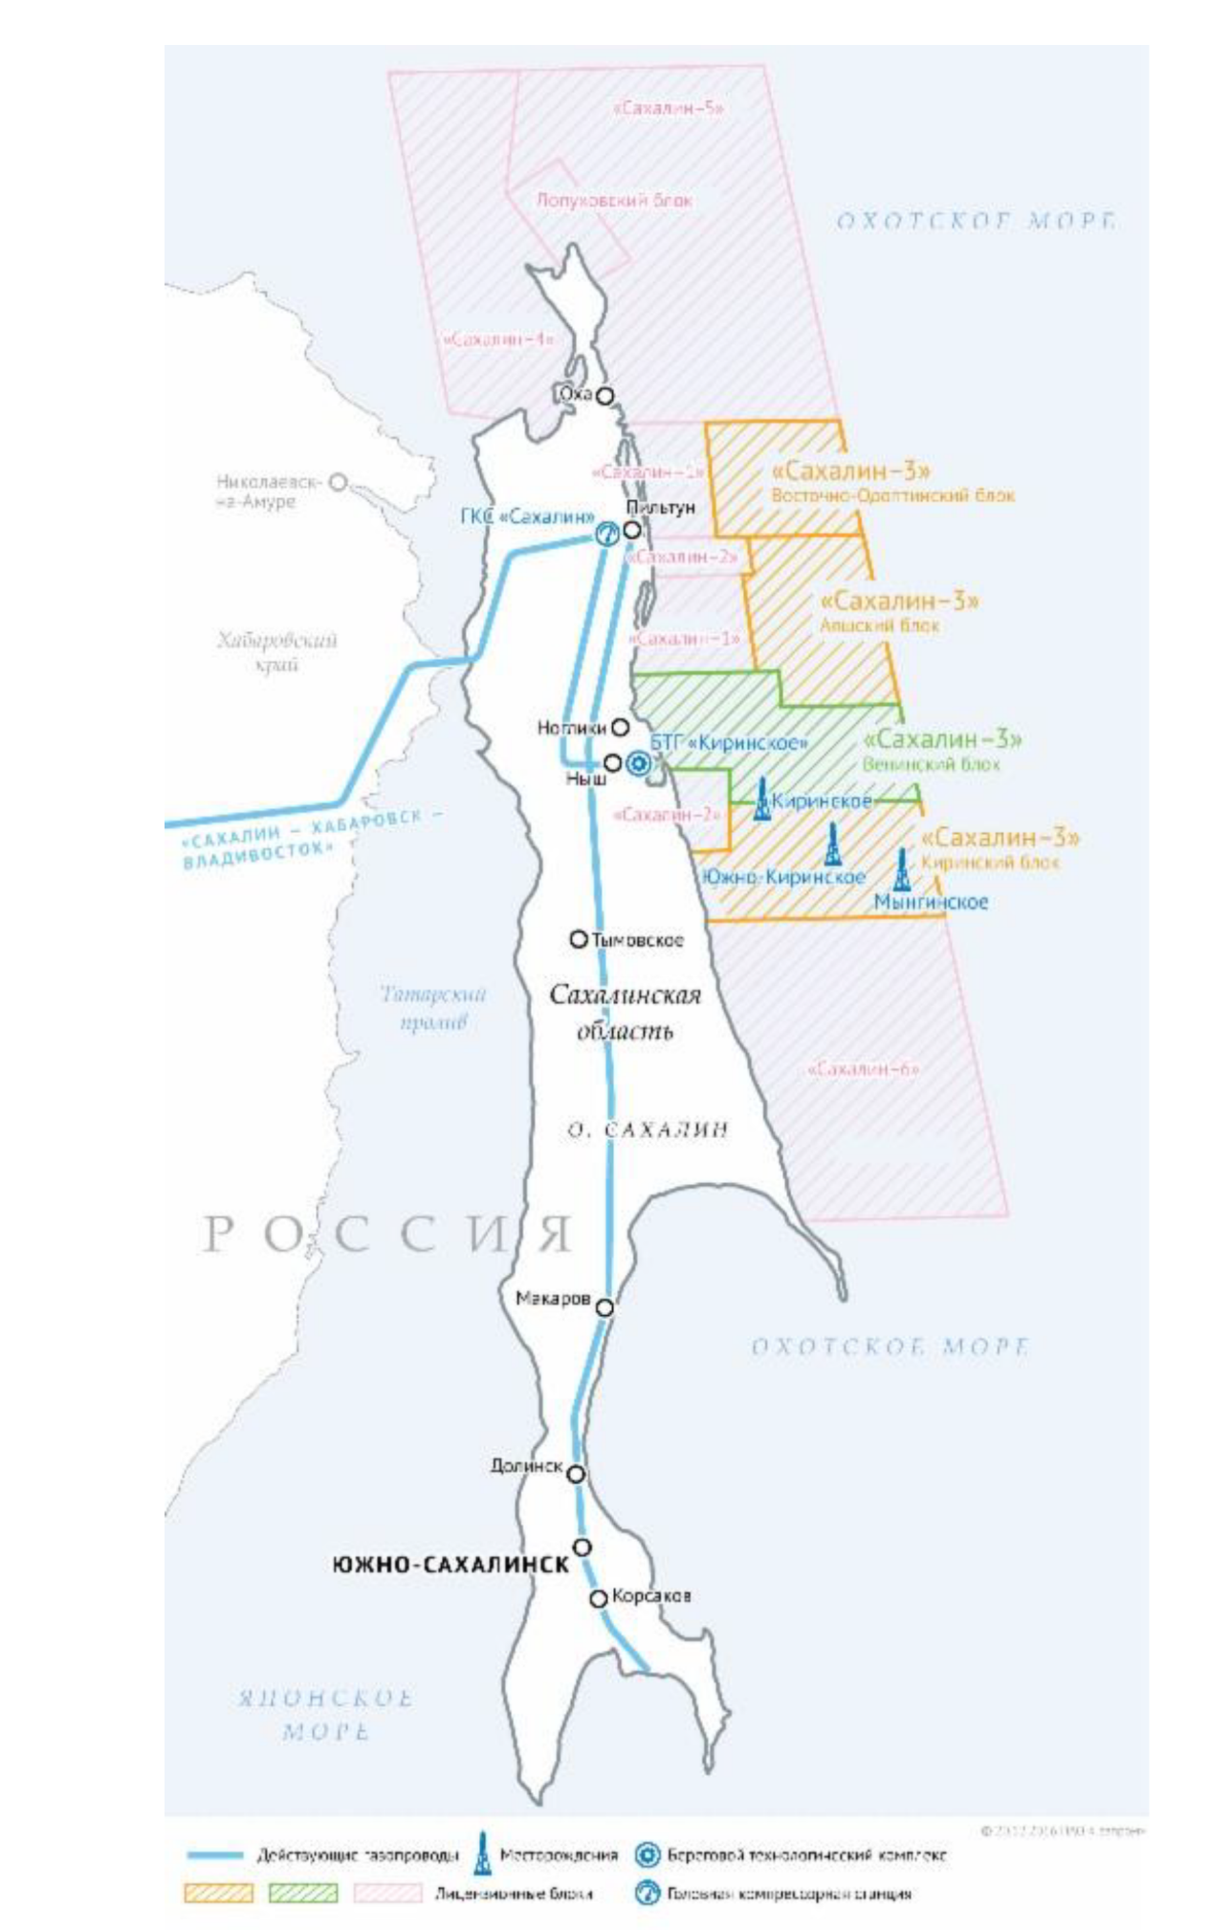
Рисунок 3 – Схема газоснабжения Сахалинской области

8.3. Виды топлива, их доля и значение низшей теплоты сгорания топлива, используемые для производства тепловой энергии по каждой системе теплоснабжения
В настоящее время на территории округа действует десять источников теплоснабжения. В качестве основного вида топлива на котельных используется природный газ.
Характеристика используемого топлива приведена в таблице ниже.

Таблица 15 - Особенности характеристик топлива, поставляемого на источники тепла
№  п/п | Вид топлива | Показатель | Значение
1 | Природный газ | Онр | 8000-8200 ккал/нм3
1 | Природный газ | плотн. | 0,843 кг/м3
2 | Дизельное топливо | Он^{р} | 10180 ккал/кг

При отсутствии централизованного теплоснабжения отопление жилых и общественных зданий осуществляется с помощью индивидуальных источников тепловой энергии (газовые и твердотопливные котлы, электроотопление).

8.4. Преобладающий в поселении, муниципальном округе вид топлива, определяемый по совокупности всех систем теплоснабжения, находящихся в соответствующем поселении, муниципальном округе
На территории округа действует 11 источников теплоснабжения, отапливающих социально-значимые, общественные здания и жилой фонд. В качестве основного вида топлива на котельных используется природный газ.
При отсутствии централизованного теплоснабжения отопление жилых и общественных зданий осуществляется с помощью индивидуальных источников тепловой энергии.

8.5. Приоритетное направление развития топливного баланса округа
На территории округа действует 11 источников теплоснабжения. В качестве основного вида топлива на котельных используется природный газ. Перевод источников тепла на другие виды топлива не планируется.

РАЗДЕЛ 9. Инвестиции в строительство, реконструкцию, техническое перевооружение и (или) модернизацию
Полный перечень мероприятий, предлагаемых к реализации в МО Ногликский муниципальный округ Сахалинской области, представлен в Книге 8 Обосновывающих материалов «Предложения по строительству и реконструкции и (или) модернизации тепловых сетей» и Книге 7 Обосновывающих материалов «Предложения по строительству и реконструкции и (или) модернизации источников тепловой энергии».
Финансовые потребности для осуществления строительства, реконструкции и технического перевооружения и (или) модернизацию системы теплоснабжения МО Ногликский муниципальный округ Сахалинской области определены с учетом материалов программ и технических решений по развитию источников тепловой энергии и тепловых сетей. Объём финансовых потребностей определен посредством суммирования финансовых затрат на реализацию каждого мероприятия по строительству, реконструкции, техническому перевооружению и (или) модернизации объектов систем теплоснабжения.
Оценка финансовых потребностей для осуществления строительства, реконструкции, технического перевооружения и (или) модернизации объектов систем теплоснабжения выполнена по укрупнённым показателям сметной стоимости на виды работ и материалы на основании укрупнённых сметных нормативов НЦС 81-02-13-2026. Сборник №13. «Наружные тепловые сети», утверждённых приказом Министерства строительства и жилищно-коммунального хозяйства Российской Федерации от 19.03.2026 № 156/пр «Об утверждении укрупненных сметных нормативов цены строительства», НЦС 81-02-19-2026. Сборник №19. «Здания и сооружения городской инфраструктуры», утверждённых приказом Министерства строительства и жилищно-коммунального хозяйства Российской Федерации от 19.03.2026 № 166/пр «Об утверждении укрупненных сметных нормативов цены строительства», расчетов по объектам-аналогам, экспертной оценке.
Оценка финансовых потребностей для осуществления строительства, реконструкции, технического перевооружения и (или) модернизации тепловых сетей и источников тепловой энергии в зоне деятельности МУП «Ногликский Водоканал» МО Ногликский муниципальный округ Сахалинской области по годам планируемого периода представлена в таблице 16.

9.1. Предложения по величине необходимых инвестиций в строительство, реконструкцию, техническое перевооружение и (или) модернизацию источников тепловой энергии на каждом этапе
Перечень мероприятий по строительству, реконструкции, техническому перевооружению и (или) модернизации источников тепловой энергии представлен в таблице 16.

9.2. Предложения по величине необходимых инвестиций в строительство, реконструкцию, техническое перевооружение и (или) модернизацию тепловых сетей, насосных станций и тепловых пунктов на каждом этапе
Перечень мероприятий по строительству, реконструкции, техническому перевооружению и (или) модернизации тепловых сетей и сооружений на них представлен в таблице 16.
Таблица 16 - Оценка финансовых потребностей для осуществления строительства, реконструкции и технического перевооружения и (или) модернизации источников тепловой энергии и тепловых сетей, тыс. рублей без НДС
№ проекта | Наименование | Итого | 2026 | 2027 | 2028 | 2029 | 2030 | 2031 | 2032-2042 | Сроки реализации мероприятия | Источник инвестиций
1 | 2 | 3 | 4 | 5 | 6 | 7 | 8 | 9 | 10 | 11 | 12
001.00.00.000.000.000 | Группа проектов №001 - МУП «Ногликский Водоканал» МО Ногликский муниципальный округ Сахалинской области
001.00.00.000.000.000 | Всего стоимость проектов | 358 529,00 | 8 100,00 | 75 248,69 | 112 402,17 | 133 733,50 | 27 983,80 | 0,00 | 1 060,84
001.00.00.000.000.000 | Всего стоимость проектов нарастающим итогом |  | 8 100,00 | 83 348,69 | 195 750,86 | 329 484,36 | 357 468,16 | 357 468,16 | 358 529,00
 | Источники инвестиций, в том числе: | 358 529,00 | 8 100,00 | 75 248,69 | 112 402,17 | 133 733,50 | 27 983,80 | 0,00 | 1 060,84
 | Собственные средства, в том числе: | 57 534,23 | 8 100,00 | 0,00 | 7 054,00 | 13 335,60 | 27 983,80 | 0,00 | 1 060,84
 | Амортизация | 0,00 | 0,00 | 0,00 | 0,00 | 0,00 | 0,00 | 0,00 | 0,00
 | Средства из прибыли | 30 015,99 | 8 100,00 | 0,00 | 7 054,00 | 13 335,60 | 1 526,40 | 0,00 | 0,00
 | Средства за присоединение потребителей | 27 518,24 | 0,00 | 0,00 | 0,00 | 0,00 | 26 457,40 | 0,00 | 1 060,84
 | Бюджетные средства | 300 994,76 | 0,00 | 75 248,69 | 105 348,17 | 120 397,90 | 0,00 | 0,00 | 0,00
Группа проектов "Источники теплоснабжения"
001.01.00.000 | Всего стоимость группы проектов | 327 194,76 | 8 100,00 | 75 248,69 | 111 448,17 | 132 397,90 | 0,00 | 0,00 | 0,00
001.01.00.000 | Всего стоимость группы проектов накопленным итогом |  | 8 100,00 | 83 348,69 | 194 796,86 | 327 194,76 | 327 194,76 | 327 194,76 | 327 194,76
 | Источники инвестиций, в том числе: | 327 194,76 | 8 100,00 | 75 248,69 | 111 448,17 | 132 397,90 | 0,00 | 0,00 | 0,00
 | Собственные средства, в том числе: | 26 200,00 | 8 100,00 | 0,00 | 6 100,00 | 12 000,00 | 0,00 | 0,00 | 0,00
 | Амортизация | 0,00 | 0,00 | 0,00 | 0,00 | 0,00 | 0,00 | 0,00 | 0,00
 | Средства из прибыли | 26 200,00 | 8 100,00 | 0,00 | 6 100,00 | 12 000,00 | 0,00 | 0,00 | 0,00
 | Средства за присоединение потребителей | 0,00 | 0,00 | 0,00 | 0,00 | 0,00 | 0,00 | 0,00 | 0,00
 | Бюджетные средства | 300 994,76 | 0,00 | 75 248,69 | 105 348,17 | 120 397,90 | 0,00 | 0,00 | 0,00
Группа проектов "Тепловые сети и сооружения на них"
001.02.00.000 | Всего стоимость группы проектов | 31 334,23 | 0,00 | 0,00 | 954,00 | 1 335,60 | 27 983,80 | 0,00 | 1 060,84
001.02.00.000 | Всего стоимость группы проектов накопленным итогом |  | 0,00 | 0,00 | 954,00 | 2 289,60 | 30 273,39 | 30 273,39 | 31 334,23
 | Источники инвестиций, в том числе: | 31 334,23 | 0,00 | 0,00 | 954,00 | 1 335,60 | 27 983,80 | 0,00 | 1 060,84
 | Собственные средства, в том числе: | 31 334,23 | 0,00 | 0,00 | 954,00 | 1 335,60 | 27 983,80 | 0,00 | 1 060,84
 | Амортизация | 0,00 | 0,00 | 0,00 | 0,00 | 0,00 | 0,00 | 0,00 | 0,00
 | Средства из прибыли | 3 815,99 | 0,00 | 0,00 | 954,00 | 1 335,60 | 1 526,40 | 0,00 | 0,00
 | Средства за присоединение потребителей | 27 518,24 | 0,00 | 0,00 | 0,00 | 0,00 | 26 457,40 | 0,00 | 1 060,84
 | Бюджетные средства | 0,00 | 0,00 | 0,00 | 0,00 | 0,00 | 0,00 | 0,00 | 0,00
Подгруппа проектов "Строительство новых источников тепловой энергии, в том числе источников комбинированной выработки"
001.01.01.000 | Всего стоимость группы проектов | 300 994,76 | 0,00 | 75 248,69 | 105 348,17 | 120 397,90 | 0,00 | 0,00 | 0,00
001.01.01.000 | Всего стоимость группы проектов накопленным итогом |  | 0,00 | 75 248,69 | 180 596,86 | 300 994,76 | 300 994,76 | 300 994,76 | 300 994,76
001.01.01.001 | Строительство новой котельной № 9 на ЗУ 65:22:0000010:1639 (УТМ – 6 Гкал/ч) | 95 866,69 | 0,00 | 23 966,67 | 33 553,34 | 38 346,68 | 0,00 | 0,00 | 0,00 | 2027-2029 | МУНИЦИПАЛЬНАЯ ПРОГРАММА  «Обеспечение населения муниципального образования  Ногликский муниципальный округ Сахалинской области качественными  услугами жилищно-коммунального хозяйства»
001.01.01.002 | Строительство котельной № 5 на ЗУ 65:22:0000014:1354 (УТМ- 6,44 Гкал/ч, 7,5 МВт) | 102 140,42 | 0,00 | 25 535,11 | 35 749,15 | 40 856,17 | 0,00 | 0,00 | 0,00 | 2027-2029 | МУНИЦИПАЛЬНАЯ ПРОГРАММА  «Обеспечение населения муниципального образования  Ногликский муниципальный округ Сахалинской области качественными  услугами жилищно-коммунального хозяйства»
001.01.01.003 | Строительство новой котельной Ноглики-2 (УТМ- 6,5 Гкал/ч) | 102 987,65 | 0,00 | 25 746,91 | 36 045,68 | 41 195,06 | 0,00 | 0,00 | 0,00 | 2027-2029 | МУНИЦИПАЛЬНАЯ ПРОГРАММА  «Обеспечение населения муниципального образования  Ногликский муниципальный округ Сахалинской области качественными  услугами жилищно-коммунального хозяйства»
Подгруппа проектов "Реконструкция источников тепловой энергии, в том числе источников комбинированной выработки"
001.01.02.000 | Всего стоимость группы проектов | 10 200,00 | 8 100,00 | 0,00 | 2 100,00 | 0,00 | 0,00 | 0,00 | 0,00
001.01.02.000 | Всего стоимость группы проектов накопленным итогом |  | 8 100,00 | 8 100,00 | 10 200,00 | 10 200,00 | 10 200,00 | 10 200,00 | 10 200,00
001.01.02.001 | Реконструкция котельной №3 с целью замены изношенного оборудования и котлоагрегатов с сохранением установленной мощности | 6 000,00 | 6 000,00 | 0,00 | 0,00 | 0,00 | 0,00 | 0,00 | 0,00 | 2026 | Производственная программа МУП «Ногликский Водоканал» МО Ногликский муниципальный округ Сахалинской области
001.01.02.002 | Режимная наладка котлов на всех теплоисточниках | 4 200,00 | 2 100,00 | 0,00 | 2 100,00 | 0,00 | 0,00 | 0,00 | 0,00 | 2026-2028 | Производственная программа МУП «Ногликский Водоканал» МО Ногликский муниципальный округ Сахалинской области
Подгруппа проектов "Техническое перевооружения источников тепловой энергии, в том числе источников комбинированной выработки"
001.01.03.000 | Всего стоимость группы проектов | 16 000,00 | 0,00 | 0,00 | 4 000,00 | 12 000,00 | 0,00 | 0,00 | 0,00
001.01.03.000 | Всего стоимость группы проектов накопленным итогом |  | 0,00 | 0,00 | 4 000,00 | 16 000,00 | 16 000,00 | 16 000,00 | 16 000,00
001.01.03.001 | Техническое перевооружение котельной № 10 в части установки нового узла учета тепловой энергии (проектирование и монтаж) | 4 000,00 | 0,00 | 0,00 | 1 500,00 | 2 500,00 | 0,00 | 0,00 | 0,00 | 2028-2029 | Инвестиционная программа МУП "Ногликский ВДК"
001.01.03.002 | Техническое перевооружение котельной № 15 в части замены насосного и теплообменного оборудования (проектирование и монтаж) | 12 000,00 | 0,00 | 0,00 | 2 500,00 | 9 500,00 | 0,00 | 0,00 | 0,00 | 2028-2029 | Инвестиционная программа МУП "Ногликский ВДК"
Подгруппа проектов "Строительство новых тепловых сетей для обеспечения перспективной тепловой нагрузки"
001.02.01.000 | Всего стоимость группы проектов | 27 518,24 | 0,00 | 0,00 | 0,00 | 0,00 | 26 457,40 | 0,00 | 1 060,84
001.02.01.000 | Всего стоимость группы проектов накопленным итогом |  | 0,00 | 0,00 | 0,00 | 0,00 | 26 457,40 | 26 457,40 | 27 518,24
001.02.01.001 | Строительство тепловой сети от УТ-персп1 до МКД № 1 для подключения перспективного объекта: МКД № 1, участок диаметром 2Ду100, протяженностью 29,56м | 452,92 | 0,00 | 0,00 | 0,00 | 0,00 | 452,92 | 0,00 | 0,00 | 2030 | Плата за подключение (технологическое присоединение), установленная в индивидуальном порядке
001.02.01.002 | Строительство тепловой сети от УТ-персп2 до МКД № 2 для подключения перспективного объекта: МКД № 2, участок диаметром 2Ду100, протяженностью 30,05м | 460,43 | 0,00 | 0,00 | 0,00 | 0,00 | 460,43 | 0,00 | 0,00 | 2030 | Плата за подключение (технологическое присоединение), установленная в индивидуальном порядке
001.02.01.003 | Строительство тепловой сети от УТ-персп3 до МКД № 3 для подключения перспективного объекта: МКД № 3, участок диаметром 2Ду100, протяженностью 32,21м | 493,52 | 0,00 | 0,00 | 0,00 | 0,00 | 493,52 | 0,00 | 0,00 | 2030 | Плата за подключение (технологическое присоединение), установленная в индивидуальном порядке
001.02.01.004 | Строительство тепловой сети от УТ-персп4 до МКД № 4 для подключения перспективного объекта: МКД № 4, участок диаметром 2Ду100, протяженностью 85,88м | 1 315,86 | 0,00 | 0,00 | 0,00 | 0,00 | 1 315,86 | 0,00 | 0,00 | 2030 | Плата за подключение (технологическое присоединение), установленная в индивидуальном порядке
001.02.01.005 | Строительство тепловой сети от УТ-персп5 до МКД № 5 для подключения перспективного объекта: МКД № 5, участок диаметром 2Ду100, протяженностью 41,49м | 635,71 | 0,00 | 0,00 | 0,00 | 0,00 | 635,71 | 0,00 | 0,00 | 2030 | Плата за подключение (технологическое присоединение), установленная в индивидуальном порядке
001.02.01.006 | Строительство тепловой сети от УТ-12 до МКД № 7 для подключения перспективного объекта: МКД № 7, участок диаметром 2Ду100, протяженностью 8,73м | 133,76 | 0,00 | 0,00 | 0,00 | 0,00 | 133,76 | 0,00 | 0,00 | 2030 | Плата за подключение (технологическое присоединение), установленная в индивидуальном порядке
001.02.01.007 | Строительство тепловой сети от УТ-14 до МКД № 8 для подключения перспективного объекта: МКД № 8, участок диаметром 2Ду100, протяженностью 10,46м | 160,27 | 0,00 | 0,00 | 0,00 | 0,00 | 160,27 | 0,00 | 0,00 | 2030 | Плата за подключение (технологическое присоединение), установленная в индивидуальном порядке
001.02.01.008 | Строительство тепловой сети от УТ-персп до МКД № 9 для подключения перспективного объекта: МКД № 9, участок диаметром 2Ду100, протяженностью 31,2м | 478,05 | 0,00 | 0,00 | 0,00 | 0,00 | 478,05 | 0,00 | 0,00 | 2030 | Плата за подключение (технологическое присоединение), установленная в индивидуальном порядке
001.02.01.009 | Строительство тепловой сети от УТ-5 до 1.1 Начальная школа, детский с для подключения перспективного объекта: Начальная школа, детский сад, участок диаметром 2Ду82, протяженностью 136,59м | 1 950,21 | 0,00 | 0,00 | 0,00 | 0,00 | 1 950,21 | 0,00 | 0,00 | 2030 | Плата за подключение (технологическое присоединение), установленная в индивидуальном порядке
001.02.01.0010 | Строительство тепловой сети от УТ-4", Т-персп до 1.2 Школа искусств для подключения перспективного объекта: Школа искусств, участок диаметром 2Ду100/82, протяженностью 602,74/11,06м | 9 393,15 | 0,00 | 0,00 | 0,00 | 0,00 | 9 393,15 | 0,00 | 0,00 | 2030 | Плата за подключение (технологическое присоединение), установленная в индивидуальном порядке
001.02.01.0011 | Строительство тепловой сети от УТ-22 до 1.3 Краеведческий музей. Музе для подключения перспективного объекта: Краеведческий музей. Музей нефтяной промышленности, участок диаметром 2Ду82, протяженностью 46,97м | 670,63 | 0,00 | 0,00 | 0,00 | 0,00 | 670,63 | 0,00 | 0,00 | 2030 | Плата за подключение (технологическое присоединение), установленная в индивидуальном порядке
001.02.01.0012 | Строительство тепловой сети от Котельная №2 до 1.4 Клуб. Библиотека. для подключения перспективного объекта: Клуб. Библиотека., участок диаметром 2Ду82, протяженностью 92,6м | 1 322,13 | 0,00 | 0,00 | 0,00 | 0,00 | 1 322,13 | 0,00 | 0,00 | 2030 | Плата за подключение (технологическое присоединение), установленная в индивидуальном порядке
001.02.01.0013 | Строительство тепловой сети от УТ до 1.5 Физкультурно-оздоровительн для подключения перспективного объекта: Физкультурно-оздоровительный комплекс, участок диаметром 2Ду100, протяженностью 197,06м | 3 019,37 | 0,00 | 0,00 | 0,00 | 0,00 | 3 019,37 | 0,00 | 0,00 | 2030 | Плата за подключение (технологическое присоединение), установленная в индивидуальном порядке
001.02.01.0014 | Строительство тепловой сети от УТ-19 до Центр технических видов спорта для подключения перспективного объекта: Центр технических видов спорта, участок диаметром 2Ду82, протяженностью 74,3м | 1 060,84 | 0,00 | 0,00 | 0,00 | 0,00 | 0,00 | 0,00 | 1 060,84 | 2042 | Плата за подключение (технологическое присоединение), установленная в индивидуальном порядке
001.02.01.0015 | Строительство тепловой сети от Т-персп до 1.10 Дворец бракосочетаний для подключения перспективного объекта: Дворец бракосочетаний, участок диаметром 2Ду150, протяженностью 151,78м | 3 467,34 | 0,00 | 0,00 | 0,00 | 0,00 | 3 467,34 | 0,00 | 0,00 | 2030 | Плата за подключение (технологическое присоединение), установленная в индивидуальном порядке
001.02.01.0016 | Строительство тепловой сети от УТ-6 до 1.20 КНС №1 для подключения перспективного объекта: КНС-1, участок диаметром 2Ду82, протяженностью 16,1м | 229,87 | 0,00 | 0,00 | 0,00 | 0,00 | 229,87 | 0,00 | 0,00 | 2030 | Плата за подключение (технологическое присоединение), установленная в индивидуальном порядке
001.02.01.0017 | Строительство тепловой сети от УТ-10А до 1.21 КНС№2 для подключения перспективного объекта: КНС-2, участок диаметром 2Ду82, протяженностью 84,98м | 1 213,33 | 0,00 | 0,00 | 0,00 | 0,00 | 1 213,33 | 0,00 | 0,00 | 2030 | Плата за подключение (технологическое присоединение), установленная в индивидуальном порядке
001.02.01.0018 | Строительство тепловой сети от УТ-18 до МКД № 6 для подключения перспективного объекта: МКД, участок диаметром 2Ду100, протяженностью 74,3м | 1 060,84 | 0,00 | 0,00 | 0,00 | 0,00 | 1 060,84 | 0,00 | 0,00 | 2030 | Плата за подключение (технологическое присоединение), установленная в индивидуальном порядке
Подгруппа проектов "Реконструкция тепловых сетей для обеспечения надежности теплоснабжения потребителей, в том числе в связи с исчерпанием эксплуатационного ресурса"
001.02.03.000 | Всего стоимость группы проектов | 3 815,99 | 0,00 | 0,00 | 954,00 | 1 335,60 | 1 526,40 | 0,00 | 0,00
001.02.03.000 | Всего стоимость группы проектов накопленным итогом |  | 0,00 | 0,00 | 954,00 | 2 289,60 | 3 815,99 | 3 815,99 | 0,00
001.02.03.001 | Капитальный ремонт участка тепловой сети Котельной Ноглики-2 от УТ№15Б" до МКД ул.Штернберга, 4 | 3 815,99 | 0,00 | 0,00 | 954,00 | 1 335,60 | 1 526,40 | 0,00 | 0,00 | 2028-2030 | Инвестиционная программа МУП "Ногликский ВДК"

9.3. Предложения по величине инвестиций в строительство, реконструкцию, техническое перевооружение и (или) модернизацию в связи с изменениями температурного графика и гидравлического режима работы системы теплоснабжения на каждом этапе
Изменение существующего температурного графика не планируется.

9.4. Предложения по величине необходимых инвестиций для перевода открытой системы теплоснабжения (горячего водоснабжения) в закрытую систему горячего водоснабжения на каждом этапе
Централизованное горячее водоснабжение с использованием открытой системы теплоснабжения на территории округа не осуществляется.

9.5. Оценка эффективности инвестиций по отдельным предложениям
Экономическая эффективность реализации мероприятий по сохранению существующей схемы теплоснабжения с проведением работ по модернизации существующих объектов выражается в сокращении эксплуатационных издержек, уменьшению удельных расходов топлива на производство тепла, а также снижению потерь тепла при транспортировке.
Для обеспечения надежного теплоснабжения необходимо регулярно проводить работы по замене изношенного и устаревшего оборудования, замене тепловых сетей.

9.6. Величина фактически осуществленных инвестиций в строительство, реконструкцию, техническое перевооружение и (или) модернизацию объектов теплоснабжения за базовый период и базовый период актуализации
Информация о величине фактически осуществленных инвестиций в строительство, реконструкцию, техническое перевооружение и (или) модернизацию объектов теплоснабжения за базовый период и базовый период актуализации отсутствует.

РАЗДЕЛ 10. Решение о присвоении статуса единой теплоснабжающей организации (организациям)

10.1. Решение о присвоении статуса единой теплоснабжающей организации (организациям)
На территории округа действует десять источников теплоснабжения, отапливающих жилые, административные и социально-значимые объекты. Обслуживание объектов систем теплоснабжения осуществляется МУП «Ногликский Водоканал» МО Ногликский муниципальный округ Сахалинской области.
Реестр систем теплоснабжения приведен в таблице 17.

Таблица 17 - Реестр ЕТО, содержащий перечень систем теплоснабжения
№ п/п | Наименование Единой теплоснабжающей организации | Наименование источника системы централизованного теплоснабжения | Адрес объекта | Зона деятельности
1. | МУП «Ногликский Водоканал» МО Ногликский муниципальный округ Сахалинской области | Котельная №1 (пгт. Ноглики) | пгт. Ноглики, ул. Физкультурная,11 | Котельная, тепловые сети
2. | МУП «Ногликский Водоканал» МО Ногликский муниципальный округ Сахалинской области | Котельная №2 (пгт. Ноглики) | пгт. Ноглики, ул. Буровиков | Котельная, тепловые сети
3. | МУП «Ногликский Водоканал» МО Ногликский муниципальный округ Сахалинской области | Котельная №5 (пгт. Ноглики) | пгт. Ноглики, ул. Советская,60А | Котельная, тепловые сети
4. | МУП «Ногликский Водоканал» МО Ногликский муниципальный округ Сахалинской области | Котельная №9 (пгт. Ноглики) | пгт. Ноглики, ул. Физкультурная | Котельная, тепловые сети
5. | МУП «Ногликский Водоканал» МО Ногликский муниципальный округ Сахалинской области | Котельная №10 (пгт. Ноглики) | пгт. Ноглики. ул. Комсомольская | Котельная, тепловые сети
6. | МУП «Ногликский Водоканал» МО Ногликский муниципальный округ Сахалинской области | Котельная №16 (пгт. Ноглики) | пгт. Ноглики, ул. Строительная | Котельная, тепловые сети
7. | МУП «Ногликский Водоканал» МО Ногликский муниципальный округ Сахалинской области | Котельная Ноглики-2 (пгт. Ноглики) | пгт. Ноглики, ул. Ак. Штернберга | Котельная, тепловые сети
8. | МУП «Ногликский Водоканал» МО Ногликский муниципальный округ Сахалинской области | Котельная детского сада «Ромашка» | пгт. Ноглики, ул. Вокзальная, 20 А | Котельная
9. | МУП «Ногликский Водоканал» МО Ногликский муниципальный округ Сахалинской области | Котельная №15 (с. Вал) | с. Вал, ул. Комсомольская | Котельная, тепловые сети
10. | МУП «Ногликский Водоканал» МО Ногликский муниципальный округ Сахалинской области | Мини ГТ ТЭЦ (с. Ныш) | с. Ныш, ул. Луговая, 1 А | Котельная, тепловые сети
11. | МУП «Ногликский Водоканал» МО Ногликский муниципальный округ Сахалинской области | Котельная №3 (пгт. Ноглики) | пгт. Ноглики, территория ОС-2 | Котельная, тепловые сети

10.2. Реестр зон деятельности единой теплоснабжающей организации (организаций)
Реестр единых теплоснабжающих организаций, содержащий перечень систем теплоснабжения, входящих в зону деятельности единой теплоснабжающей организации, приведен в таблице 17.

10.3. Основания, в том числе критерии, в соответствии с которыми теплоснабжающей организации присвоен статус единой теплоснабжающей организации
Федеральным законом от 27.07.2010 № 190-ФЗ «О теплоснабжении» установлено следующее определение единой теплоснабжающей организации: «Единая теплоснабжающая организация в системе теплоснабжения - теплоснабжающая организация, которой в отношении системы (систем) теплоснабжения присвоен статус единой теплоснабжающей организации».
Согласно п. 4 Постановление Правительства РФ от 08.08.2012 № 808 «Об организации теплоснабжения в Российской Федерации и о внесении изменений в некоторые акты Правительства Российской Федерации» в случае если на территории округа, городского округа существуют несколько систем теплоснабжения, единая теплоснабжающая организация (организации) определяется в отношении каждой или нескольких систем теплоснабжения, расположенных в границах поселения, городского округа.
Критериями, в соответствии с которыми теплоснабжающей организации присвоен статус единой теплоснабжающей организации согласно Постановлению Правительства РФ от 08.08.2012 № 808 «Об организации теплоснабжения в Российской Федерации и о внесении изменений в некоторые акты Правительства Российской Федерации», являются;
1) владение на праве собственности или ином законном основании источниками тепловой энергии с наибольшей рабочей тепловой мощностью и (или) тепловыми сетями с наибольшей емкостью в границах зоны деятельности единой теплоснабжающей организации;
2) размер собственного капитала;
3) способность в лучшей мере обеспечить надежность теплоснабжения в соответствующей системе теплоснабжения.
В случае если организациями не подано ни одной заявки на присвоение статуса единой теплоснабжающей организации, статус единой теплоснабжающей организации присваивается организации, владеющей в соответствующей зоне деятельности источниками тепловой энергии с наибольшей рабочей тепловой мощностью и (или) тепловыми сетями с наибольшей тепловой емкостью.
Единая теплоснабжающая организация при осуществлении своей деятельности обязана:
1) заключать и исполнять договоры теплоснабжения с любыми обратившимися к ней потребителями тепловой энергии, теплопотребляющие установки которых находятся в данной системе теплоснабжения при условии соблюдения указанными потребителями, выданных им в соответствии с законодательством о градостроительной деятельности технических условий подключения к тепловым сетям;
2) заключать и исполнять договоры поставки тепловой энергии (мощности) и (или) теплоносителя в отношении объема тепловой нагрузки, распределенной в соответствии со схемой теплоснабжения;
3) заключать и исполнять договоры оказания услуг по передаче тепловой энергии, теплоносителя в объеме, необходимом для обеспечения теплоснабжения потребителей тепловой энергии с учетом потерь тепловой энергии, теплоносителя при их передаче.
МУП «Ногликский Водоканал» МО Ногликский муниципальный округ Сахалинской области отвечает всем требованиям, предъявляемым к единым теплоснабжающим организациям в зонах действия обслуживаемых систем теплоснабжения.

10.4. Информация о поданных теплоснабжающими организациями заявках на присвоение статуса единой теплоснабжающей организации
Сведения о заявках, поданных в рамках разработки проекта схемы теплоснабжения (при их наличии), на присвоение статуса единой теплоснабжающей организации, отсутствуют.

10.5. Реестр систем теплоснабжения, содержащий перечень теплоснабжающих организаций, действующих в каждой системе теплоснабжения, расположенных в границах округа
Описание границ зон деятельности единой теплоснабжающей организации, действующей на территории округа, приведено в таблице 17.

РАЗДЕЛ 11. Решения о распределении тепловой нагрузки между источниками тепловой энергии

11.1. Сведения о величине тепловой нагрузки, распределяемой (перераспределяемой) между источниками тепловой энергии в соответствии с указанными в схеме теплоснабжения решениями об определении границ зон действия источников тепловой энергии, а также сроки выполнения перераспределения для каждого этапа
На территории округа действует 11 источников теплоснабжения, отапливающих жилые, административные и социально-значимые объекты.
Распределение тепловой нагрузки не запланировано.

РАЗДЕЛ 12. Решения по бесхозяйным тепловым сетям

12.1. Перечень выявленных бесхозяйных тепловых сетей (в случае их выявления) и перечень организаций, уполномоченных на их эксплуатацию в порядке, установленном Федеральным законом от 27.07.2010 № 190-ФЗ «О теплоснабжении».
Согласно статьи 15 пункта 6 Федерального закона от 27.07.2010 № 190-ФЗ «О теплоснабжении» в случае выявления бесхозяйных тепловых сетей (тепловых сетей, не имеющих эксплуатирующей организации) орган местного самоуправления поселения или городского округа до признания права собственности на указанные бесхозяйные тепловые сети в течение тридцати дней с даты их выявления обязан определить теплосетевую организацию, тепловые сети которой непосредственно соединены с указанными бесхозяйными тепловыми сетями, или единую теплоснабжающую организацию в системе теплоснабжения, в которую входят указанные бесхозяйные тепловые сети и которая осуществляет содержание и обслуживание указанных бесхозяйных тепловых сетей. Орган регулирования обязан включить затраты на содержание и обслуживание бесхозяйных тепловых сетей в тарифы соответствующей организации на следующий период регулирования.
Бесхозяйные тепловые сети на территории муниципального образования Ногликский муниципальный округ Сахалинской области не выявлены, отсутствуют.

РАЗДЕЛ 13. Синхронизация схемы теплоснабжения со схемой газоснабжения и газификации субъекта Российской Федерации и (или) округа, схемой и программой развития электроэнергетических систем России, а также со схемой водоснабжения и водоотведения округа

13.1. Описание решений (на основе утвержденной региональной (межрегиональной) программы газификации жилищно-коммунального хозяйства, промышленных и иных организаций) о развитии соответствующей системы газоснабжения в части обеспечения топливом источников тепловой энергии
Источники теплоснабжения в муниципальном образовании Ногликский муниципальный округ Сахалинской области обеспечиваются в качестве топлива природным газом. Природный газ используется также на коммунально- бытовые нужды населения, для отопления и горячего водоснабжения жилых домов.
Точка подключения - к существующему межпоселковому газопроводу высокого давления. Для снижения давления с высокого до среднего и со среднего до низкого на газопроводе установлены газорегуляторные пункты.
Согласно Генерального плана проектирование и строительство новых сетей газоснабжения следует осуществлять в соответствии со схемами газоснабжения в целях обеспечения уровня газификации жилищно-коммунального хозяйства, промышленных и иных организаций.
Генеральным планом предусмотрены мероприятия, направленные на обеспечение бесперебойного функционирования системы газораспределения и надежного газоснабжения населенных пунктов. Все мероприятия по развитию газораспределительной системы предлагаются в течение срока реализации проекта, с учетом физического износа действующего оборудования и сетей.

13.2. Описание проблем организации газоснабжения источников тепловой энергии
В настоящее время проблемы организации надежного и качественного газоснабжения источников тепловой энергии, расположенных на территории муниципального образования Ногликский муниципальный округ Сахалинской области, отсутствуют. Газоснабжение источников тепловой энергии на территории муниципального образования Ногликский муниципальный округ Сахалинской области осуществляется по газопроводам высокого Р <1,2; 0,6 МПа, среднего Р < 0,3 МПа давления с необходимыми параметрами (давление, расход, температура, влажность).

13.3. Предложения по корректировке утвержденной (актуализации) региональной (межрегиональной) программы газификации жилищно-коммунального хозяйства, промышленных и иных организаций для обеспечения согласованности такой программы с указанными в схеме теплоснабжения решениями о развитии источников тепловой энергии и систем теплоснабжения
Предложения отсутствуют.

13.4. Описание решений (вырабатываемых с учетом положений утвержденной схемы и программы развития электроэнергетических систем России, утвержденных схемы и программы развития Единой энергетической системы России, схемы и программы перспективного развития электроэнергетики субъекта Российской Федерации, на территории которого расположена соответствующая технологически изолированная территориальная электроэнергетическая система) по строительству, реконструкции, техническому перевооружению и (или) модернизации, выводу из эксплуатации источников тепловой энергии и решений по реконструкции, техническому перевооружению, модернизации, не связанных с увеличением установленной генерирующей мощности, и выводу из эксплуатации генерирующих объектов, включая входящее в их состав оборудование, функционирующее в режиме комбинированной выработки электрической и тепловой энергии, в части перспективных балансов тепловой мощности в схемах теплоснабжения
В системе теплоснабжения муниципального образования Ногликский муниципальный округ Сахалинской области организован один генерирующий объект, функционирующий в режиме комбинированной выработки электрической и тепловой энергии – Мини ГТ ТЭЦ в с. Ныш. В положениях утвержденной схемы решений о строительстве, реконструкции, техническом перевооружении, выводе из эксплуатации источников тепловой энергии и генерирующих объектов, включая входящее в их состав оборудование, функционирующих в режиме комбинированной выработки электрической и тепловой энергии по муниципальному образованию Ногликский муниципальный округ Сахалинской области – не предусмотрено.

13.5. Предложения по строительству (реконструкции, связанной с увеличением установленной генерирующей мощности) генерирующих объектов, функционирующих в режиме комбинированной выработки электрической и тепловой энергии, для обеспечения покрытия перспективных тепловых нагрузок для их рассмотрения при разработке схемы и программы развития электроэнергетических систем России, а также при разработке (актуализации) генеральной схемы размещения объектов электроэнергетики
Предложения отсутствуют.

13.6. Описание решений (вырабатываемых с учетом положений утвержденной схемы водоснабжения округа) о развитии соответствующей системы водоснабжения в части, относящейся к системам теплоснабжения
Предложения отсутствуют.

13.7. Предложения по корректировке утвержденной (актуализации) схемы водоснабжения округа для обеспечения согласованности такой схемы и указанных в схеме теплоснабжения решений о развитии источников тепловой энергии и систем теплоснабжения
Предложения отсутствуют.

РАЗДЕЛ 14. Индикаторы развития систем теплоснабжения округа

14.1. Существующие и перспективные значения индикаторов развития систем теплоснабжения, а в ценовых зонах теплоснабжения также должен содержать целевые значения ключевых показателей, отражающих результаты внедрения целевой модели рынка тепловой энергии и результаты их достижения, а также существующие и перспективные значения целевых показателей реализации схемы теплоснабжения округа, подлежащие достижению каждой единой теплоснабжающей организацией, функционирующей на территории такого округа. Указанные значения определены в главе 13 обосновывающих материалов к схемам теплоснабжения
Индикаторами развития системы теплоснабжения являются:
1) количество прекращений подачи тепловой энергии, теплоносителя в результате технологических нарушений на тепловых сетях;
2) количество прекращений подачи тепловой энергии, теплоносителя в результате технологических нарушений на источниках тепловой энергии;
3) удельный расход условного топлива на единицу тепловой энергии, отпускаемой с коллекторов источников тепловой энергии (отдельно для тепловых электрических станций и котельных);
4) отношение величины технологических потерь тепловой энергии, теплоносителя к материальной характеристике тепловой сети;
5) коэффициент использования установленной тепловой мощности;
6) удельная материальная характеристика тепловых сетей, приведенная к расчетной тепловой нагрузке;
7) доля тепловой энергии, выработанной в комбинированном режиме (как отношение величины тепловой энергии, отпущенной из отборов турбоагрегатов, к общей величине выработанной тепловой энергии в границах округа);
8) удельный расход условного топлива на отпуск электрической энергии;
9) коэффициент использования теплоты топлива (только для источников тепловой энергии, функционирующих в режиме комбинированной выработки электрической и тепловой энергии);
10) доля отпуска тепловой энергии, осуществляемого потребителям по приборам учета, в общем объеме отпущенной тепловой энергии;
11) средневзвешенный (по материальной характеристике) срок эксплуатации тепловых сетей (для каждой системы теплоснабжения);
12) отношение материальной характеристики тепловых сетей, реконструированных за год, к общей материальной характеристике тепловых сетей (фактическое значение за отчетный период и прогноз изменения при реализации проектов, указанных в утвержденной схеме теплоснабжения);
13) отношение установленной тепловой мощности оборудования источников тепловой энергии, реконструированного за год, к общей установленной тепловой мощности источников тепловой энергии (фактическое значение за отчетный период и прогноз изменения при реализации проектов, указанных в утвержденной схеме теплоснабжения);
14) отсутствие зафиксированных фактов нарушения антимонопольного законодательства (выданных предупреждений, предписаний), а также отсутствие применения санкций, предусмотренных Кодексом Российской Федерации об административных правонарушениях, за нарушение законодательства Российской Федерации в сфере теплоснабжения, антимонопольного законодательства Российской Федерации, законодательства Российской Федерации о естественных монополиях.
Индикаторы развития системы теплоснабжения приведены в таблице 18.

Таблица 18 - Индикаторы развития системы теплоснабжения
№ п/п | Наименование индикатора |  | Ед. изм. | 2025 | 2026 | 2027 | 2028 | 2029 | 2030 | 2031 | 2032 | 2033 | 2034 | 2035 | 2036 | 2037 | 2038 | 2039 | 2040 | 2041 | 2042
1 | Количество прекращений подачи тепловой энергии, теплоносителя в результате технологических нарушений на тепловых сетях |  | шт. | 0 | 0 | 0 | 0 | 0 | 0 | 0 | 0 | 0 | 0 | 0 | 0 | 0 | 0 | 0 | 0 | 0 | 0
2 | Количество прекращений подачи тепловой энергии, теплоносителя в результате технологических нарушений на источниках |  | шт. | 0 | 0 | 0 | 0 | 0 | 0 | 0 | 0 | 0 | 0 | 0 | 0 | 0 | 0 | 0 | 0 | 0 | 0
3 | Удельный расход условного топлива на единицу тепловой энергии, отпускаемой с коллекторов источников тепловой энергии |  | кг.у.т/Гкал | 145,89 | 145,89 | 159,45 | 159,45 | 159,45 | 159,45 | 159,45 | 159,45 | 159,45 | 159,45 | 159,45 | 159,45 | 159,45 | 159,45 | 159,45 | 159,45 | 159,45 | 159,45
3.1 | Котельная №1 (пгт. Ноглики) |  | кг.у.т/Гкал | 173,40 | 173,40 | 156,50 | 156,50 | 156,50 | 156,50 | 156,50 | 156,50 | 156,50 | 156,50 | 156,50 | 156,50 | 156,50 | 156,50 | 156,50 | 156,50 | 156,50 | 156,50
3.2 | Котельная №2 (пгт. Ноглики) |  | кг.у.т/Гкал | 136,60 | 136,60 | 156,50 | 156,50 | 156,50 | 156,50 | 156,50 | 156,50 | 156,50 | 156,50 | 156,50 | 156,50 | 156,50 | 156,50 | 156,50 | 156,50 | 156,50 | 156,50
3.3 | Котельная №5 (пгт. Ноглики) |  | кг.у.т/Гкал | 117,6 | 117,60 | 156,50 | 156,50 | 156,50 | - | - | - | - | - | - | - | - | - | - | - | - | -
3.4 | Новая котельная №5 |  | кг.у.т/Гкал | - | - | - | - | - | 156,50 | 156,50 | 156,50 | 156,50 | 156,50 | 156,50 | 156,50 | 156,50 | 156,50 | 156,50 | 156,50 | 156,50 | 156,50
3.5 | Котельная №9 (пгт. Ноглики) |  | кг.у.т/Гкал | 179 | 179,00 | 156,50 | 156,50 | 156,50 | - | - | - | - | - | - | - | - | - | - | - | - | -
3.6 | Новая котельная № 9 |  | кг.у.т/Гкал | - | - | - | - | - | 156,50 | 156,50 | 156,50 | 156,50 | 156,50 | 156,50 | 156,50 | 156,50 | 156,50 | 156,50 | 156,50 | 156,50 | 156,50
3.7 | Котельная №10 (пгт. Ноглики) |  | кг.у.т/Гкал | 152,60 | 152,60 | 156,50 | 156,50 | 156,50 | 156,50 | 156,50 | 156,50 | 156,50 | 156,50 | 156,50 | 156,50 | 156,50 | 156,50 | 156,50 | 156,50 | 156,50 | 156,50
3.8 | Котельная №16 (пгт. Ноглики) |  | кг.у.т/Гкал | 85,20 | 85,20 | 156,50 | 156,50 | 156,50 | 156,50 | 156,50 | 156,50 | 156,50 | 156,50 | 156,50 | 156,50 | 156,50 | 156,50 | 156,50 | 156,50 | 156,50 | 156,50
3.9 | Котельная Ноглики-2 (пгт. Ноглики) |  | кг.у.т/Гкал | 156,5 | 156,50 | 156,50 | 156,50 | 156,50 | - | - | - | - | - | - | - | - | - | - | - | - | -
3.10 | Новая котельная Ноглики-2 (пгт. Ноглики) |  | кг.у.т/Гкал | - | - | - | - | - | 156,50 | 156,50 | 156,50 | 156,50 | 156,50 | 156,50 | 156,50 | 156,50 | 156,50 | 156,50 | 156,50 | 156,50 | 156,50
3.11 | Котельная Дет.сада «Ромашка» |  | кг.у.т/Гкал | 169,1 | 169,10 | 156,50 | 156,50 | 156,50 | 156,50 | 156,50 | 156,50 | 156,50 | 156,50 | 156,50 | 156,50 | 156,50 | 156,50 | 156,50 | 156,50 | 156,50 | 156,50
3.12 | Котельная №15 (с. Вал) |  | кг.у.т/Гкал | 174,2 | 174,20 | 156,50 | 156,50 | 156,50 | 156,50 | 156,50 | 156,50 | 156,50 | 156,50 | 156,50 | 156,50 | 156,50 | 156,50 | 156,50 | 156,50 | 156,50 | 156,50
3.13 | Мини ГТ ТЭЦ (с. Ныш) |  | кг.у.т/Гкал | 189,2 | 189,20 | 189,00 | 189,00 | 189,00 | 189,00 | 189,00 | 189,00 | 189,00 | 189,00 | 189,00 | 189,00 | 189,00 | 189,00 | 189,00 | 189,00 | 189,00 | 189,00
3.14 | Котельная №3 (пгт. Ноглики) |  | кг.у.т/Гкал | 71,4 | 71,40 | 156,50 | 156,50 | 156,50 | 156,50 | 156,50 | 156,50 | 156,50 | 156,50 | 156,50 | 156,50 | 156,50 | 156,50 | 156,50 | 156,50 | 156,50 | 156,50
4 | Отношение величины технологических потерь тепловой энергии, теплоносителя к материальной характеристике тепловой сети |  | Гкал/м2 | 1,63 | 1,63 | 1,99 | 1,99 | 1,99 | 2,27 | 2,27 | 2,27 | 2,27 | 2,27 | 2,27 | 2,27 | 2,27 | 2,27 | 2,27 | 2,27 | 2,27 | 2,28
4.1 | Котельная №1 (пгт. Ноглики) | Потери тепловой энергии, Гкал | Гкал | 1 584,70 | 1 584,70 | 1 676,09 | 1 676,09 | 1 676,09 | 2 541,48 | 2 541,48 | 2 541,48 | 2 541,48 | 2 541,48 | 2 541,48 | 2 541,48 | 2 541,48 | 2 541,48 | 2 541,48 | 2 541,48 | 2 541,48 | 2 669,43
4.1 | Котельная №1 (пгт. Ноглики) | Материальная характеристика тепловой сети, м² | м2 | 1 055,90 | 1 055,90 | 1 055,90 | 1 055,90 | 1 055,90 | 1 055,90 | 1 055,90 | 1 055,90 | 1 055,90 | 1 055,90 | 1 055,90 | 1 055,90 | 1 055,90 | 1 055,90 | 1 055,90 | 1 055,90 | 1 055,90 | 1 055,90
4.1 | Котельная №1 (пгт. Ноглики) | Отношение величины технологических потерь тепловой энергии к материальной характеристике тепловой сети, Гкал/м² | Гкал/м2 | 1,50 | 1,50 | 1,59 | 1,59 | 1,59 | 2,41 | 2,41 | 2,41 | 2,41 | 2,41 | 2,41 | 2,41 | 2,41 | 2,41 | 2,41 | 2,41 | 2,41 | 2,53
4.2 | Котельная №2 (пгт. Ноглики) | Потери тепловой энергии, Гкал | Гкал | 205,40 | 205,40 | 339,88 | 339,88 | 339,88 | 493,86 | 493,86 | 493,86 | 493,86 | 493,86 | 493,86 | 493,86 | 493,86 | 493,86 | 493,86 | 493,86 | 493,86 | 493,86
4.2 | Котельная №2 (пгт. Ноглики) | Материальная характеристика тепловой сети, м² | м2 | 145,37 | 145,37 | 145,37 | 145,37 | 145,37 | 145,37 | 145,37 | 145,37 | 145,37 | 145,37 | 145,37 | 145,37 | 145,37 | 145,37 | 145,37 | 145,37 | 145,37 | 145,37
4.2 | Котельная №2 (пгт. Ноглики) | Отношение величины технологических потерь тепловой энергии к материальной характеристике тепловой сети, Гкал/м² | Гкал/м2 | 1,41 | 1,41 | 2,34 | 2,34 | 2,34 | 3,40 | 3,40 | 3,40 | 3,40 | 3,40 | 3,40 | 3,40 | 3,40 | 3,40 | 3,40 | 3,40 | 3,40 | 3,40
4.3 | Котельная №5 (пгт. Ноглики) | Потери тепловой энергии, Гкал | Гкал | 1 390,20 | 1 390,20 | 1 668,83 | 1 668,83 | 1 668,83 | 0,13 | 0,13 | 0,13 | 0,13 | 0,13 | 0,13 | 0,13 | 0,13 | 0,13 | 0,13 | 0,13 | 0,13 | 0,13
4.3 | Котельная №5 (пгт. Ноглики) | Материальная характеристика тепловой сети, м² | м2 | 973,16 | 973,16 | 973,16 | 973,16 | 973,16 | 0,00 | 0,00 | 0,00 | 0,00 | 0,00 | 0,00 | 0,00 | 0,00 | 0,00 | 0,00 | 0,00 | 0,00 | 0,00
4.3 | Котельная №5 (пгт. Ноглики) | Отношение величины технологических потерь тепловой энергии к материальной характеристике тепловой сети, Гкал/м² | Гкал/м2 | 1,43 | 1,43 | 1,71 | 1,71 | 1,71 | 0,00 | 0,00 | 0,00 | 0,00 | 0,00 | 0,00 | 0,00 | 0,00 | 0,00 | 0,00 | 0,00 | 0,00 | 0,00
4.4 | Новая котельная №5 | Потери тепловой энергии, Гкал | Гкал | - | - | - | - | - | 1 741,70 | 1 741,70 | 1 741,70 | 1 741,70 | 1 741,70 | 1 741,70 | 1 741,70 | 1 741,70 | 1 741,70 | 1 741,70 | 1 741,70 | 1 741,70 | 1 741,70
4.4 | Новая котельная №5 | Материальная характеристика тепловой сети, м² | м2 | - | - | - | - | - | 973,16 | 973,16 | 973,16 | 973,16 | 973,16 | 973,16 | 973,16 | 973,16 | 973,16 | 973,16 | 973,16 | 973,16 | 973,16
4.4 | Новая котельная №5 | Отношение величины технологических потерь тепловой энергии к материальной характеристике тепловой сети, Гкал/м² | Гкал/м2 | - | - | - | - | - | 1,79 | 1,79 | 1,79 | 1,79 | 1,79 | 1,79 | 1,79 | 1,79 | 1,79 | 1,79 | 1,79 | 1,79 | 1,79
4.5 | Котельная №9 (пгт. Ноглики) | Потери тепловой энергии, Гкал | Гкал | 1 185,90 | 1 185,90 | 1 400,93 | 1 400,93 | 1 400,93 | - | - | - | - | - | - | - | - | - | - | - | - | -
4.5 | Котельная №9 (пгт. Ноглики) | Материальная характеристика тепловой сети, м² | м2 | 701,59 | 701,59 | 701,59 | 701,59 | 701,59 | - | - | - | - | - | - | - | - | - | - | - | - | -
4.5 | Котельная №9 (пгт. Ноглики) | Отношение величины технологических потерь тепловой энергии к материальной характеристике тепловой сети, Гкал/м² | Гкал/м2 | 1,69 | 1,69 | 2,00 | 2,00 | 2,00 | - | - | - | - | - | - | - | - | - | - | - | - | -
4.6 | Новая котельная № 9 | Потери тепловой энергии, Гкал | Гкал | - | - | - | - | - | 2 516,23 | 2 516,23 | 2 516,23 | 2 516,23 | 2 516,23 | 2 516,23 | 2 516,23 | 2 516,23 | 2 516,23 | 2 516,23 | 2 516,23 | 2 516,23 | 2 516,23
4.6 | Новая котельная № 9 | Материальная характеристика тепловой сети, м² | м2 | - | - | - | - | - | 701,59 | 701,59 | 701,59 | 701,59 | 701,59 | 701,59 | 701,59 | 701,59 | 701,59 | 701,59 | 701,59 | 701,59 | 701,59
4.6 | Новая котельная № 9 | Отношение величины технологических потерь тепловой энергии к материальной характеристике тепловой сети, Гкал/м² | Гкал/м2 | - | - | - | - | - | 3,59 | 3,59 | 3,59 | 3,59 | 3,59 | 3,59 | 3,59 | 3,59 | 3,59 | 3,59 | 3,59 | 3,59 | 3,59
4.7 | Котельная №10 (пгт. Ноглики) | Потери тепловой энергии, Гкал | Гкал | 3 591,10 | 3 591,10 | 4 211,81 | 4 211,81 | 4 211,81 | 4 289,70 | 4 289,70 | 4 289,70 | 4 289,70 | 4 289,70 | 4 289,70 | 4 289,70 | 4 289,70 | 4 289,70 | 4 289,70 | 4 289,70 | 4 289,70 | 4 289,70
4.7 | Котельная №10 (пгт. Ноглики) | Материальная характеристика тепловой сети, м² | м2 | 2 646,20 | 2 646,20 | 2 646,20 | 2 646,20 | 2 646,20 | 2 646,20 | 2 646,20 | 2 646,20 | 2 646,20 | 2 646,20 | 2 646,20 | 2 646,20 | 2 646,20 | 2 646,20 | 2 646,20 | 2 646,20 | 2 646,20 | 2 646,20
4.7 | Котельная №10 (пгт. Ноглики) | Отношение величины технологических потерь тепловой энергии к материальной характеристике тепловой сети, Гкал/м² | Гкал/м2 | 1,36 | 1,36 | 1,59 | 1,59 | 1,59 | 1,62 | 1,62 | 1,62 | 1,62 | 1,62 | 1,62 | 1,62 | 1,62 | 1,62 | 1,62 | 1,62 | 1,62 | 1,62
4.8 | Котельная №16 (пгт. Ноглики) | Потери тепловой энергии, Гкал | Гкал | 256,90 | 256,90 | 299,10 | 299,10 | 299,10 | 493,46 | 493,46 | 493,46 | 493,46 | 493,46 | 493,46 | 493,46 | 493,46 | 493,46 | 493,46 | 493,46 | 493,46 | 493,46
4.8 | Котельная №16 (пгт. Ноглики) | Материальная характеристика тепловой сети, м² | м2 | 109,89 | 109,89 | 109,89 | 109,89 | 109,89 | 109,89 | 109,89 | 109,89 | 109,89 | 109,89 | 109,89 | 109,89 | 109,89 | 109,89 | 109,89 | 109,89 | 109,89 | 109,89
4.8 | Котельная №16 (пгт. Ноглики) | Отношение величины технологических потерь тепловой энергии к материальной характеристике тепловой сети, Гкал/м² | Гкал/м2 | 2,34 | 2,34 | 2,72 | 2,72 | 2,72 | 4,49 | 4,49 | 4,49 | 4,49 | 4,49 | 4,49 | 4,49 | 4,49 | 4,49 | 4,49 | 4,49 | 4,49 | 4,49
4.9 | Котельная Ноглики-2 (пгт. Ноглики) | Потери тепловой энергии, Гкал | Гкал | 1 750,10 | 1 750,10 | 2 104,20 | 2 104,20 | 2 104,20 | - | - | - | - | - | - | - | - | - | - | - | - | -
4.9 | Котельная Ноглики-2 (пгт. Ноглики) | Материальная характеристика тепловой сети, м² | м2 | 1 046,94 | 1 046,94 | 1 046,94 | 1 046,94 | 1 046,94 | - | - | - | - | - | - | - | - | - | - | - | - | -
4.9 | Котельная Ноглики-2 (пгт. Ноглики) | Отношение величины технологических потерь тепловой энергии к материальной характеристике тепловой сети, Гкал/м² | Гкал/м2 | 1,67 | 1,67 | 2,01 | 2,01 | 2,01 | - | - | - | - | - | - | - | - | - | - | - | - | -
4.10 | Новая котельная Ноглики-2 (пгт. Ноглики) | Потери тепловой энергии, Гкал | Гкал | - | - | - | - | - | 2 126,43 | 2 126,43 | 2 126,43 | 2 126,43 | 2 126,43 | 2 126,43 | 2 126,43 | 2 126,43 | 2 126,43 | 2 126,43 | 2 126,43 | 2 126,43 | 2 126,43
4.10 | Новая котельная Ноглики-2 (пгт. Ноглики) | Материальная характеристика тепловой сети, м² | м2 | - | - | - | - | - | 1 046,94 | 1 046,94 | 1 046,94 | 1 046,94 | 1 046,94 | 1 046,94 | 1 046,94 | 1 046,94 | 1 046,94 | 1 046,94 | 1 046,94 | 1 046,94 | 1 046,94
4.10 | Новая котельная Ноглики-2 (пгт. Ноглики) | Отношение величины технологических потерь тепловой энергии к материальной характеристике тепловой сети, Гкал/м² | Гкал/м2 | - | - | - | - | - | 2,03 | 2,03 | 2,03 | 2,03 | 2,03 | 2,03 | 2,03 | 2,03 | 2,03 | 2,03 | 2,03 | 2,03 | 2,03
4.11 | Котельная Дет.сада «Ромашка» | Потери тепловой энергии, Гкал | Гкал | 0,00 | 0,00 | 0,00 | 0,00 | 0,00 | 0,00 | 0,00 | 0,00 | 0,00 | 0,00 | 0,00 | 0,00 | 0,00 | 0,00 | 0,00 | 0,00 | 0,00 | 0,00
4.11 | Котельная Дет.сада «Ромашка» | Материальная характеристика тепловой сети, м² | м2 | 0,00 | 0,00 | 0,00 | 0,00 | 0,00 | 0,00 | 0,00 | 0,00 | 0,00 | 0,00 | 0,00 | 0,00 | 0,00 | 0,00 | 0,00 | 0,00 | 0,00 | 0,00
4.11 | Котельная Дет.сада «Ромашка» | Отношение величины технологических потерь тепловой энергии к материальной характеристике тепловой сети, Гкал/м² | Гкал/м2 | 0,00 | 0,00 | 0,00 | 0,00 | 0,00 | 0,00 | 0,00 | 0,00 | 0,00 | 0,00 | 0,00 | 0,00 | 0,00 | 0,00 | 0,00 | 0,00 | 0,00 | 0,00
4.12 | Котельная №15 (с. Вал) | Потери тепловой энергии, Гкал | Гкал | 1 417,60 | 1 417,60 | 1 539,30 | 1 539,30 | 1 539,30 | 1 539,30 | 1 539,30 | 1 539,30 | 1 539,30 | 1 539,30 | 1 539,30 | 1 539,30 | 1 539,30 | 1 539,30 | 1 539,30 | 1 539,30 | 1 539,30 | 1 539,30
4.12 | Котельная №15 (с. Вал) | Материальная характеристика тепловой сети, м² | м2 | 574,88 | 574,88 | 574,88 | 574,88 | 574,88 | 574,88 | 574,88 | 574,88 | 574,88 | 574,88 | 574,88 | 574,88 | 574,88 | 574,88 | 574,88 | 574,88 | 574,88 | 574,88
4.12 | Котельная №15 (с. Вал) | Отношение величины технологических потерь тепловой энергии к материальной характеристике тепловой сети, Гкал/м² | Гкал/м2 | 2,47 | 2,47 | 2,68 | 2,68 | 2,68 | 2,68 | 2,68 | 2,68 | 2,68 | 2,68 | 2,68 | 2,68 | 2,68 | 2,68 | 2,68 | 2,68 | 2,68 | 2,68
4.13 | Мини ГТ ТЭЦ (с. Ныш) | Потери тепловой энергии, Гкал | Гкал | 615,00 | 615,00 | 906,17 | 906,17 | 906,17 | 906,17 | 906,17 | 906,17 | 906,17 | 906,17 | 906,17 | 906,17 | 906,17 | 906,17 | 906,17 | 906,17 | 906,17 | 906,17
4.13 | Мини ГТ ТЭЦ (с. Ныш) | Материальная характеристика тепловой сети, м² | м2 | 361,85 | 361,85 | 361,85 | 361,85 | 361,85 | 361,85 | 361,85 | 361,85 | 361,85 | 361,85 | 361,85 | 361,85 | 361,85 | 361,85 | 361,85 | 361,85 | 361,85 | 361,85
4.13 | Мини ГТ ТЭЦ (с. Ныш) | Отношение величины технологических потерь тепловой энергии к материальной характеристике тепловой сети, Гкал/м² | Гкал/м2 | 1,70 | 1,70 | 2,50 | 2,50 | 2,50 | 2,50 | 2,50 | 2,50 | 2,50 | 2,50 | 2,50 | 2,50 | 2,50 | 2,50 | 2,50 | 2,50 | 2,50 | 2,50
4.14 | Котельная №3 (пгт. Ноглики) | Потери тепловой энергии, Гкал | Гкал | 52,90 | 52,90 | 62,61 | 62,61 | 62,61 | 62,61 | 62,61 | 62,61 | 62,61 | 62,61 | 62,61 | 62,61 | 62,61 | 62,61 | 62,61 | 62,61 | 62,61 | 62,61
4.14 | Котельная №3 (пгт. Ноглики) | Материальная характеристика тепловой сети, м² | м2 | 22,53 | 22,53 | 22,53 | 22,53 | 22,53 | 22,53 | 22,53 | 22,53 | 22,53 | 22,53 | 22,53 | 22,53 | 22,53 | 22,53 | 22,53 | 22,53 | 22,53 | 22,53
4.14 | Котельная №3 (пгт. Ноглики) | Отношение величины технологических потерь тепловой энергии к материальной характеристике тепловой сети, Гкал/м² | Гкал/м2 | 2,35 | 2,35 | 2,78 | 2,78 | 2,78 | 2,78 | 2,78 | 2,78 | 2,78 | 2,78 | 2,78 | 2,78 | 2,78 | 2,78 | 2,78 | 2,78 | 2,78 | 2,78
5 | Коэффициент использования установленной тепловой мощности |  | % | 39,8% | 39,8% | 39,8% | 39,8% | 39,8% | 38,8% | 38,8% | 38,8% | 38,8% | 38,8% | 38,8% | 38,8% | 38,8% | 38,8% | 38,8% | 38,8% | 38,8% | 38,8%
5.1 | Котельная №1 (пгт. Ноглики) |  | % | 26,1% | 26,1% | 26,1% | 26,1% | 26,1% | 26,1% | 26,1% | 26,1% | 26,1% | 26,1% | 26,1% | 26,1% | 26,1% | 26,1% | 26,1% | 26,1% | 26,1% | 26,1%
5.2 | Котельная №2 (пгт. Ноглики) |  | % | 22,8% | 22,8% | 22,8% | 22,8% | 22,8% | 22,8% | 22,8% | 22,8% | 22,8% | 22,8% | 22,8% | 22,8% | 22,8% | 22,8% | 22,8% | 22,8% | 22,8% | 22,8%
5.3 | Котельная №5 (пгт. Ноглики) |  | % | 65,9% | 65,9% | 65,9% | 65,9% | 65,9% | - | - | - | - | - | - | - | - | - | - | - | - | -
5.4 | Новая котельная №5 |  | % | - | - | - | - | - | 40,2% | 40,2% | 40,2% | 40,2% | 40,2% | 40,2% | 40,2% | 40,2% | 40,2% | 40,2% | 40,2% | 40,2% | 40,2%
5.5 | Котельная №9 (пгт. Ноглики) |  | % | 29,2% | 29,2% | 29,2% | 29,2% | 29,2% | - | - | - | - | - | - | - | - | - | - | - | - | -
5.6 | Новая котельная № 9 |  | % | - | - | - | - | - | 28,2% | 28,2% | 28,2% | 28,2% | 28,2% | 28,2% | 28,2% | 28,2% | 28,2% | 28,2% | 28,2% | 28,2% | 28,2%
5.7 | Котельная №10 (пгт. Ноглики) |  | % | 20,6% | 20,6% | 20,6% | 20,6% | 20,6% | 20,6% | 20,6% | 20,6% | 20,6% | 20,6% | 20,6% | 20,6% | 20,6% | 20,6% | 20,6% | 20,6% | 20,6% | 20,6%
5.8 | Котельная №16 (пгт. Ноглики) |  | % | 53,6% | 53,6% | 53,6% | 53,6% | 53,6% | 53,6% | 53,6% | 53,6% | 53,6% | 53,6% | 53,6% | 53,6% | 53,6% | 53,6% | 53,6% | 53,6% | 53,6% | 53,6%
5.9 | Котельная Ноглики-2 (пгт. Ноглики) |  | % | 20,8% | 20,8% | 20,8% | 20,8% | 20,8% | - | - | - | - | - | - | - | - | - | - | - | - | -
5.10 | Новая котельная Ноглики-2 (пгт. Ноглики) |  | % | - | - | - | - | - | 36,4% | 36,4% | 36,4% | 36,4% | 36,4% | 36,4% | 36,4% | 36,4% | 36,4% | 36,4% | 36,4% | 36,4% | 36,4%
5.11 | Котельная Дет.сада «Ромашка» |  | % | 58,7% | 58,7% | 58,7% | 58,7% | 58,7% | 58,7% | 58,7% | 58,7% | 58,7% | 58,7% | 58,7% | 58,7% | 58,7% | 58,7% | 58,7% | 58,7% | 58,7% | 58,7%
5.12 | Котельная №15 (с. Вал) |  | % | 43,6% | 43,6% | 43,6% | 43,6% | 43,6% | 43,6% | 43,6% | 43,6% | 43,6% | 43,6% | 43,6% | 43,6% | 43,6% | 43,6% | 43,6% | 43,6% | 43,6% | 43,6%
5.13 | Мини ГТ ТЭЦ (с. Ныш) |  | % | 48,6% | 48,6% | 48,6% | 48,6% | 48,6% | 48,6% | 48,6% | 48,6% | 48,6% | 48,6% | 48,6% | 48,6% | 48,6% | 48,6% | 48,6% | 48,6% | 48,6% | 48,6%
5.14 | Котельная №3 (пгт. Ноглики) |  | % | 48,1% | 48,1% | 48,1% | 48,1% | 48,1% | 48,1% | 48,1% | 48,1% | 48,1% | 48,1% | 48,1% | 48,1% | 48,1% | 48,1% | 48,1% | 48,1% | 48,1% | 48,1%
6 | Удельная материальная характеристика тепловых сетей, приведенная к расчетной тепловой нагрузке |  | м2/(Гкал/ч) | - | - | - | - | - | - | - | - | - | - | - | - | - | - | - | - | - | -
6.1 | Котельная №1 (пгт. Ноглики) | Расчетная тепловая нагрузка, Гкал/ч | Гкал/ч | 3,01 | 3,01 | 3,01 | 3,01 | 3,01 | 3,86 | 3,86 | 3,86 | 3,86 | 3,86 | 3,86 | 3,86 | 3,86 | 3,86 | 3,86 | 3,86 | 3,86 | 3,99
6.1 | Котельная №1 (пгт. Ноглики) | Материальная характеристика тепловой сети, м2 | м2 | 1 055,90 | 1 055,90 | 1 055,90 | 1 055,90 | 1 055,90 | 1 055,90 | 1 055,90 | 1 055,90 | 1 055,90 | 1 055,90 | 1 055,90 | 1 055,90 | 1 055,90 | 1 055,90 | 1 055,90 | 1 055,90 | 1 055,90 | 1 055,90
6.1 | Котельная №1 (пгт. Ноглики) | Удельная материальная характеристика тепловых сетей, м2/(Гкал/ч) | м2/(Гкал/ч) | 351,12 | 351,12 | 351,12 | 351,12 | 351,12 | 273,59 | 273,59 | 273,59 | 273,59 | 273,59 | 273,59 | 273,59 | 273,59 | 273,59 | 273,59 | 273,59 | 273,59 | 264,94
6.2 | Котельная №2 (пгт. Ноглики) | Расчетная тепловая нагрузка, Гкал/ч | Гкал/ч | 0,68 | 0,68 | 0,68 | 0,68 | 0,68 | 0,91 | 0,91 | 0,91 | 0,91 | 0,91 | 0,91 | 0,91 | 0,91 | 0,91 | 0,91 | 0,91 | 0,91 | 0,91
6.2 | Котельная №2 (пгт. Ноглики) | Материальная характеристика тепловой сети, м2 | м2 | 145,37 | 145,37 | 145,37 | 145,37 | 145,37 | 145,37 | 145,37 | 145,37 | 145,37 | 145,37 | 145,37 | 145,37 | 145,37 | 145,37 | 145,37 | 145,37 | 145,37 | 145,37
6.2 | Котельная №2 (пгт. Ноглики) | Удельная материальная характеристика тепловых сетей, м2/(Гкал/ч) | м2/(Гкал/ч) | 214,87 | 214,87 | 214,87 | 214,87 | 214,87 | 160,53 | 160,53 | 160,53 | 160,53 | 160,53 | 160,53 | 160,53 | 160,53 | 160,53 | 160,53 | 160,53 | 160,53 | 160,53
6.3 | Котельная №5 (пгт. Ноглики) | Расчетная тепловая нагрузка, Гкал/ч | Гкал/ч | 2,81 | 2,81 | 2,81 | 2,81 | 2,81 | - | - | - | - | - | - | - | - | - | - | - | - | -
6.3 | Котельная №5 (пгт. Ноглики) | Материальная характеристика тепловой сети, м2 | м2 | 973,16 | 973,16 | 973,16 | 973,16 | 973,16 | - | - | - | - | - | - | - | - | - | - | - | - | -
6.3 | Котельная №5 (пгт. Ноглики) | Удельная материальная характеристика тепловых сетей, м2/(Гкал/ч) | м2/(Гкал/ч) | 346,01 | 346,01 | 346,01 | 346,01 | 346,01 | - | - | - | - | - | - | - | - | - | - | - | - | -
6.4 | Новая котельная №5 | Расчетная тепловая нагрузка, Гкал/ч | Гкал/ч | - | - | - | - | - | 2,90 | 2,90 | 2,90 | 2,90 | 2,90 | 2,90 | 2,90 | 2,90 | 2,90 | 2,90 | 2,90 | 2,90 | 2,90
6.4 | Новая котельная №5 | Материальная характеристика тепловой сети, м2 | м2 | - | - | - | - | - | 973,16 | 973,16 | 973,16 | 973,16 | 973,16 | 973,16 | 973,16 | 973,16 | 973,16 | 973,16 | 973,16 | 973,16 | 973,16
6.4 | Новая котельная №5 | Удельная материальная характеристика тепловых сетей, м2/(Гкал/ч) | м2/(Гкал/ч) | - | - | - | - | - | 335,86 | 335,86 | 335,86 | 335,86 | 335,86 | 335,86 | 335,86 | 335,86 | 335,86 | 335,86 | 335,86 | 335,86 | 335,86
6.5 | Котельная №9 (пгт. Ноглики) | Расчетная тепловая нагрузка, Гкал/ч | Гкал/ч | 3,30 | 3,30 | 3,98 | 3,98 | 3,98 | - | - | - | - | - | - | - | - | - | - | - | - | -
6.5 | Котельная №9 (пгт. Ноглики) | Материальная характеристика тепловой сети, м2 | м2 | 701,59 | 701,59 | 701,59 | 701,59 | 701,59 | - | - | - | - | - | - | - | - | - | - | - | - | -
6.5 | Котельная №9 (пгт. Ноглики) | Удельная материальная характеристика тепловых сетей, м2/(Гкал/ч) | м2/(Гкал/ч) | 212,62 | 212,62 | 176,36 | 176,36 | 176,36 | - | - | - | - | - | - | - | - | - | - | - | - | -
6.6 | Новая котельная № 9 | Расчетная тепловая нагрузка, Гкал/ч | Гкал/ч | - | - | - | - | - | 5,96 | 5,96 | 5,96 | 5,96 | 5,96 | 5,96 | 5,96 | 5,96 | 5,96 | 5,96 | 5,96 | 5,96 | 5,96
6.6 | Новая котельная № 9 | Материальная характеристика тепловой сети, м2 | м2 | - | - | - | - | - | 701,59 | 701,59 | 701,59 | 701,59 | 701,59 | 701,59 | 701,59 | 701,59 | 701,59 | 701,59 | 701,59 | 701,59 | 701,59
6.6 | Новая котельная № 9 | Удельная материальная характеристика тепловых сетей, м2/(Гкал/ч) | м2/(Гкал/ч) | - | - | - | - | - | 117,69 | 117,69 | 117,69 | 117,69 | 117,69 | 117,69 | 117,69 | 117,69 | 117,69 | 117,69 | 117,69 | 117,69 | 117,69
6.7 | Котельная №10 (пгт. Ноглики) | Расчетная тепловая нагрузка, Гкал/ч | Гкал/ч | 12,35 | 12,35 | 12,35 | 12,35 | 12,35 | 12,52 | 12,52 | 12,52 | 12,52 | 12,52 | 12,52 | 12,52 | 12,52 | 12,52 | 12,52 | 12,52 | 12,52 | 12,52
6.7 | Котельная №10 (пгт. Ноглики) | Материальная характеристика тепловой сети, м2 | м2 | 2 646,20 | 2 646,20 | 2 646,20 | 2 646,20 | 2 646,20 | 2 646,20 | 2 646,20 | 2 646,20 | 2 646,20 | 2 646,20 | 2 646,20 | 2 646,20 | 2 646,20 | 2 646,20 | 2 646,20 | 2 646,20 | 2 646,20 | 2 646,20
6.7 | Котельная №10 (пгт. Ноглики) | Удельная материальная характеристика тепловых сетей, м2/(Гкал/ч) | м2/(Гкал/ч) | 214,33 | 214,33 | 214,33 | 214,33 | 214,33 | 211,35 | 211,35 | 211,35 | 211,35 | 211,35 | 211,35 | 211,35 | 211,35 | 211,35 | 211,35 | 211,35 | 211,35 | 211,35
6.8 | Котельная №16 (пгт. Ноглики) | Расчетная тепловая нагрузка, Гкал/ч | Гкал/ч | 0,40 | 0,40 | 0,40 | 0,40 | 0,40 | 0,58 | 0,58 | 0,58 | 0,58 | 0,58 | 0,58 | 0,58 | 0,58 | 0,58 | 0,58 | 0,58 | 0,58 | 0,58
6.8 | Котельная №16 (пгт. Ноглики) | Материальная характеристика тепловой сети, м2 | м2 | 109,89 | 109,89 | 109,89 | 109,89 | 109,89 | 109,89 | 109,89 | 109,89 | 109,89 | 109,89 | 109,89 | 109,89 | 109,89 | 109,89 | 109,89 | 109,89 | 109,89 | 109,89
6.8 | Котельная №16 (пгт. Ноглики) | Удельная материальная характеристика тепловых сетей, м2/(Гкал/ч) | м2/(Гкал/ч) | 276,46 | 276,46 | 276,46 | 276,46 | 276,46 | 188,01 | 188,01 | 188,01 | 188,01 | 188,01 | 188,01 | 188,01 | 188,01 | 188,01 | 188,01 | 188,01 | 188,01 | 188,01
6.9 | Котельная Ноглики-2 (пгт. Ноглики) | Расчетная тепловая нагрузка, Гкал/ч | Гкал/ч | 3,12 | 3,12 | 3,12 | 3,12 | 3,12 | - | - | - | - | - | - | - | - | - | - | - | - | -
6.9 | Котельная Ноглики-2 (пгт. Ноглики) | Материальная характеристика тепловой сети, м2 | м2 | 1 046,94 | 1 046,94 | 1 046,94 | 1 046,94 | 1 046,94 | - | - | - | - | - | - | - | - | - | - | - | - | -
6.9 | Котельная Ноглики-2 (пгт. Ноглики) | Удельная материальная характеристика тепловых сетей, м2/(Гкал/ч) | м2/(Гкал/ч) | 336,02 | 336,02 | 336,02 | 336,02 | 336,02 | - | - | - | - | - | - | - | - | - | - | - | - | -
6.10 | Новая котельная Ноглики-2 (пгт. Ноглики) | Расчетная тепловая нагрузка, Гкал/ч | Гкал/ч | - | - | - | - | - | 3,14 | 3,14 | 3,14 | 3,14 | 3,14 | 3,14 | 3,14 | 3,14 | 3,14 | 3,14 | 3,14 | 3,14 | 3,14
6.10 | Новая котельная Ноглики-2 (пгт. Ноглики) | Материальная характеристика тепловой сети, м2 | м2 | - | - | - | - | - | 1 046,94 | 1 046,94 | 1 046,94 | 1 046,94 | 1 046,94 | 1 046,94 | 1 046,94 | 1 046,94 | 1 046,94 | 1 046,94 | 1 046,94 | 1 046,94 | 1 046,94
6.10 | Новая котельная Ноглики-2 (пгт. Ноглики) | Удельная материальная характеристика тепловых сетей, м2/(Гкал/ч) | м2/(Гкал/ч) | - | - | - | - | - | 333,56 | 333,56 | 333,56 | 333,56 | 333,56 | 333,56 | 333,56 | 333,56 | 333,56 | 333,56 | 333,56 | 333,56 | 333,56
6.11 | Котельная Дет.сада «Ромашка» | Расчетная тепловая нагрузка, Гкал/ч | Гкал/ч | 0,05 | 0,05 | 0,05 | 0,05 | 0,05 | 0,05 | 0,05 | 0,05 | 0,05 | 0,05 | 0,05 | 0,05 | 0,05 | 0,05 | 0,05 | 0,05 | 0,05 | 0,05
6.11 | Котельная Дет.сада «Ромашка» | Материальная характеристика тепловой сети, м2 | м2 | 0,00 | 0,00 | 0,00 | 0,00 | 0,00 | 0,00 | 0,00 | 0,00 | 0,00 | 0,00 | 0,00 | 0,00 | 0,00 | 0,00 | 0,00 | 0,00 | 0,00 | 0,00
6.11 | Котельная Дет.сада «Ромашка» | Удельная материальная характеристика тепловых сетей, м2/(Гкал/ч) | м2/(Гкал/ч) | 0,00 | 0,00 | 0,00 | 0,00 | 0,00 | 0,00 | 0,00 | 0,00 | 0,00 | 0,00 | 0,00 | 0,00 | 0,00 | 0,00 | 0,00 | 0,00 | 0,00 | 0,00
6.12 | Котельная №15 (с. Вал) | Расчетная тепловая нагрузка, Гкал/ч | Гкал/ч | 1,91 | 1,91 | 1,91 | 1,91 | 1,91 | 1,91 | 1,91 | 1,91 | 1,91 | 1,91 | 1,91 | 1,91 | 1,91 | 1,91 | 1,91 | 1,91 | 1,91 | 1,91
6.12 | Котельная №15 (с. Вал) | Материальная характеристика тепловой сети, м2 | м2 | 574,88 | 574,88 | 574,88 | 574,88 | 574,88 | 574,88 | 574,88 | 574,88 | 574,88 | 574,88 | 574,88 | 574,88 | 574,88 | 574,88 | 574,88 | 574,88 | 574,88 | 574,88
6.12 | Котельная №15 (с. Вал) | Удельная материальная характеристика тепловых сетей, м2/(Гкал/ч) | м2/(Гкал/ч) | 301,69 | 301,69 | 301,69 | 301,69 | 301,69 | 301,69 | 301,69 | 301,69 | 301,69 | 301,69 | 301,69 | 301,69 | 301,69 | 301,69 | 301,69 | 301,69 | 301,69 | 301,69
6.13 | Мини ГТ ТЭЦ (с. Ныш) | Расчетная тепловая нагрузка, Гкал/ч | Гкал/ч | 0,81 | 0,81 | 0,81 | 0,81 | 0,81 | 0,81 | 0,81 | 0,81 | 0,81 | 0,81 | 0,81 | 0,81 | 0,81 | 0,81 | 0,81 | 0,81 | 0,81 | 0,81
6.13 | Мини ГТ ТЭЦ (с. Ныш) | Материальная характеристика тепловой сети, м2 | м2 | 361,85 | 361,85 | 361,85 | 361,85 | 361,85 | 361,85 | 361,85 | 361,85 | 361,85 | 361,85 | 361,85 | 361,85 | 361,85 | 361,85 | 361,85 | 361,85 | 361,85 | 361,85
6.13 | Мини ГТ ТЭЦ (с. Ныш) | Удельная материальная характеристика тепловых сетей, м2/(Гкал/ч) | м2/(Гкал/ч) | 447,10 | 447,10 | 447,10 | 447,10 | 447,10 | 447,10 | 447,10 | 447,10 | 447,10 | 447,10 | 447,10 | 447,10 | 447,10 | 447,10 | 447,10 | 447,10 | 447,10 | 447,10
6.14 | Котельная №3 (пгт. Ноглики) | Расчетная тепловая нагрузка, Гкал/ч | Гкал/ч | 0,62 | 0,62 | 0,62 | 0,62 | 0,62 | 0,62 | 0,62 | 0,62 | 0,62 | 0,62 | 0,62 | 0,62 | 0,62 | 0,62 | 0,62 | 0,62 | 0,62 | 0,62
6.14 | Котельная №3 (пгт. Ноглики) | Материальная характеристика тепловой сети, м2 | м2 | 22,53 | 22,53 | 22,53 | 22,53 | 22,53 | 22,53 | 22,53 | 22,53 | 22,53 | 22,53 | 22,53 | 22,53 | 22,53 | 22,53 | 22,53 | 22,53 | 22,53 | 22,53
6.14 | Котельная №3 (пгт. Ноглики) | Удельная материальная характеристика тепловых сетей, м2/(Гкал/ч) | м2/(Гкал/ч) | 36,48 | 36,48 | 36,48 | 36,48 | 36,48 | 36,48 | 36,48 | 36,48 | 36,48 | 36,48 | 36,48 | 36,48 | 36,48 | 36,48 | 36,48 | 36,48 | 36,48 | 36,48
7 | Доля тепловой энергии, выработанной в комбинированном режиме |  | % | 3,1,% | 3,1,% | 3,1,% | 3,1,% | 3,1,% | 3,1,% | 3,1,% | 3,1,% | 3,1,% | 3,1,% | 3,1,% | 3,1,% | 3,1,% | 3,1,% | 3,1,% | 3,1,% | 3,1,% | 3,1,%
8 | Удельный расход условного топлива на отпуск электрической энергии |  | г/кВт.ч. | 342,75 | 342,75 | 342,75 | 342,75 | 342,75 | 342,75 | 342,75 | 342,75 | 342,75 | 342,75 | 342,75 | 342,75 | 342,75 | 342,75 | 342,75 | 342,75 | 342,75 | 342,75
9 | Коэффициент использования теплоты топлива (только для источников тепловой энергии, функционирующих в режиме комбинированной выработки электрической и тепловой энергии) |  | % | 75,6% | 75,6% | 75,6% | 75,6% | 75,6% | 75,6% | 75,6% | 75,6% | 75,6% | 75,6% | 75,6% | 75,6% | 75,6% | 75,6% | 75,6% | 75,6% | 75,6% | 75,6%
10 | Доля отпуска тепловой энергии, осуществляемого потребителям по приборам учета, в общем объеме отпущенной тепловой энергии |  | % | 100% | 100% | 100% | 100% | 100% | 100% | 100% | 100% | 100% | 100% | 100% | 100% | 100% | 100% | 100% | 100% | 100% | 100%
11 | Средневзвешенный (по материальной характеристике) срок эксплуатации тепловых сетей (для каждой системы теплоснабжения) |  | год | 21,7 | 22,7 | 23,7 | 24,7 | 25,7 | 26,7 | 27,7 | 28,7 | 29,7 | 30,7 | 31,7 | 32,7 | 33,7 | 34,7 | 35,7 | 36,7 | 37,7 | 38,7
12 | Отношение материальной характеристики тепловых сетей, реконструированных за год, к общей материальной характеристике тепловых сетей (фактическое значение за отчетный период и прогноз изменения при реализации проектов, указанных в утвержденной схеме теплоснабжения) (для каждой системы теплоснабжения, а также для поселения) |  | % | 8% | 8% | 8% | 8% | 8% | 8% | 8% | 8% | 8% | 8% | 8% | 8% | 8% | 8% | 8% | 8% | 8% | 8%
13 | Отношение установленной тепловой мощности оборудования источников тепловой энергии, реконструированного за год, к общей установленной тепловой мощности источников тепловой энергии (фактическое значение за отчетный период и прогноз изменения при реализации проектов, указанных в утвержденной схеме теплоснабжения) (для поселения) |  | % | н/д | н/д | н/д | н/д | н/д | н/д | н/д | н/д | н/д | н/д | н/д | н/д | н/д | н/д | н/д | н/д | н/д | н/д
14 | Отсутствие зафиксированных фактов нарушения антимонопольного законодательства, а также отсутствие применения санкций, предусмотренных Кодексом Российской Федерации об административных правонарушениях, за нарушение законодательства Российской Федерации в сфере теплоснабжения, антимонопольного законодательства Российской Федерации, законодательства Российской Федерации о естественных монополиях |  | - | 0 | 0 | 0 | 0 | 0 | 0 | 0 | 0 | 0 | 0 | 0 | 0 | 0 | 0 | 0 | 0 | 0 | 0

РАЗДЕЛ 15. Ценовые (тарифные) последствия
Основным направление развития системы централизованного теплоснабжения выбрано сохранение существующей схемы теплоснабжения, с проведением работ по реконструкции и модернизации объектов теплоснабжения Реализация рекомендуемых мероприятий позволит сократить потери тепловой энергии, повысить надежность эффективность использования котельно-печного топлива, а также повысить надежность теплоснабжения потребителей.
Прогнозные тарифы рассчитаны на основе экспертных оценок и могут пересматриваться по мере появления уточненных прогнозов социально-экономического развития по данным Минэкономразвития РФ (прогнозов роста цен на топливо и электроэнергию, ИПЦ и других индексов-дефляторов) и с учетом возможного изменения условий реализации мероприятий схемы теплоснабжения.
Прогнозирование финансово-хозяйственной деятельности Теплоснабжающей организации проводится на основе фактических показателей финансово-хозяйственной деятельности за базовый период регулирования и утверждённый период регулирования на момент разработки схемы теплоснабжения. Исходные данные принимаются с портала по раскрытию информации, подлежащих свободному доступу (http://ri.eias.ru) и данных от ТСО.
В системе централизованного теплоснабжения муниципального образования Ногликский муниципальный округ Сахалинской области существует 2 СЦТ:
- СЦТ № потребители п.Ноглики, с.Вал (котельные № 1, 2, 3, 5, 9, 10, 15, 16 и Ниглики-2);
- СЦТ № 2 потребители с. Ныш (Мини ГТ ТЭЦ (с. Ныш).
Оценка тарифных последствий для СЦТ № 1 представлена в таблице 19, для СЦТ № 2 – в таблице
20.

Таблица 19 - Тарифно-балансовые модели теплоснабжения потребителей МУП «Ногликский Водоканал» МО Ногликский муниципальный округ Сахалинской области от источников теплоснабжения - пгт. Ноглики, села Вал
Показатели | Ед. изм. | 2025 | 2026 | 2027 | 2028 | 2029 | 2030 | 2031 | 2032 | 2033 | 2034 | 2035 | 2036 | 2037 | 2038 | 2039 | 2040 | 2041 | 2042
Установленная тепловая мощность котельной | Гкал/ч | 57,92 | 57,92 | 57,92 | 57,92 | 57,92 | 59,30 | 59,30 | 59,30 | 59,30 | 59,30 | 59,30 | 59,30 | 59,30 | 59,30 | 59,30 | 59,30 | 59,30 | 59,30
Ввод мощности | Гкал/ч | 0,00 | 0,00 | 0,00 | 0,00 | 20,94 | 0,00 | 0,00 | 0,00 | 0,00 | 0,00 | 0,00 | 0,00 | 0,00 | 0,00 | 0,00 | 0,00 | 0,00 | 0,00
Вывод мощности | Гкал/ч | 0,00 | 0,00 | 0,00 | 0,00 | 19,56 | 0,00 | 0,00 | 0,00 | 0,00 | 0,00 | 0,00 | 0,00 | 0,00 | 0,00 | 0,00 | 0,00 | 0,00 | 0,00
Средневзвешенный срок службы котлоагрегатов | лет | - | - | - | - | - | - | - | - | - | - | - | - | - | - | - | - | - | -
Располагаемая мощность оборудования | Гкал/ч | 42,16 | 42,16 | 42,95 | 42,95 | 42,95 | 52,72 | 52,72 | 52,72 | 52,72 | 52,72 | 52,72 | 52,72 | 52,72 | 52,72 | 52,72 | 52,72 | 52,72 | 52,72
Собственные нужды | Гкал/ч | 0,77 | 0,77 | 0,78 | 0,78 | 0,78 | 0,89 | 0,89 | 0,89 | 0,89 | 0,89 | 0,89 | 0,89 | 0,89 | 0,89 | 0,89 | 0,89 | 0,89 | 0,89
Потери мощности в тепловой сети | Гкал/ч | 4,23 | 4,23 | 4,32 | 4,32 | 4,32 | 4,95 | 4,95 | 4,95 | 4,95 | 4,95 | 4,95 | 4,95 | 4,95 | 4,95 | 4,95 | 4,95 | 4,95 | 4,98
Хозяйственные нужды | Гкал/ч | - | - | - | - | - | - | - | - | - | - | - | - | - | - | - | - | - | -
Присоединенная тепловая нагрузка, в том числе: | Гкал/ч | 28,18 | 28,18 | 28,86 | 28,86 | 28,86 | 32,39 | 32,39 | 32,39 | 32,39 | 32,39 | 32,39 | 32,39 | 32,39 | 32,39 | 32,39 | 32,39 | 32,39 | 32,52
Отопление, вентиляция | Гкал/ч | 28,16 | 28,16 | 28,84 | 28,84 | 28,84 | 32,37 | 32,37 | 32,37 | 32,37 | 32,37 | 32,37 | 32,37 | 32,37 | 32,37 | 32,37 | 32,37 | 32,37 | 32,50
ГВС | Гкал/ч | 0,02 | 0,02 | 0,02 | 0,02 | 0,02 | 0,02 | 0,02 | 0,02 | 0,02 | 0,02 | 0,02 | 0,02 | 0,02 | 0,02 | 0,02 | 0,02 | 0,02 | 0,02
Резерв (+)/дефицит (-) тепловой мощности | Гкал/ч | 8,99 | 8,99 | 8,99 | 8,99 | 8,99 | 14,49 | 14,49 | 14,49 | 14,49 | 14,49 | 14,49 | 14,49 | 14,49 | 14,49 | 14,49 | 14,49 | 14,49 | 14,33
Доля резерва (от установленной мощности) | % | 48,7% | 48,7% | 49,8% | 49,8% | 49,8% | 54,6% | 54,6% | 54,6% | 54,6% | 54,6% | 54,6% | 54,6% | 54,6% | 54,6% | 54,6% | 54,6% | 54,6% | 54,8%
Резерв с N-1 | Гкал/ч | - | - | - | - | - | - | - | - | - | - | - | - | - | - | - | - | - | -
Тепловая энергия
Выработано тепловой энергии | тыс. Гкал | 75,879 | 75,879 | 79,365 | 79,365 | 79,365 | 93,404 | 93,404 | 93,404 | 93,404 | 93,404 | 93,404 | 93,404 | 93,404 | 93,404 | 93,404 | 93,404 | 93,404 | 93,944
Собственные нужды котельной | тыс. Гкал | 1,715 | 1,715 | 1,802 | 1,802 | 1,802 | 2,120 | 2,120 | 2,120 | 2,120 | 2,120 | 2,120 | 2,120 | 2,120 | 2,120 | 2,120 | 2,120 | 2,120 | 2,132
Отпущено с коллекторов | тыс. Гкал | 74,164 | 74,164 | 77,563 | 77,563 | 77,563 | 91,284 | 91,284 | 91,284 | 91,284 | 91,284 | 91,284 | 91,284 | 91,284 | 91,284 | 91,284 | 91,284 | 91,284 | 91,812
Потери при передаче по тепловым сетям | тыс. Гкал | 11,435 | 11,435 | 13,303 | 13,303 | 13,303 | 15,805 | 15,805 | 15,805 | 15,805 | 15,805 | 15,805 | 15,805 | 15,805 | 15,805 | 15,805 | 15,805 | 15,805 | 15,933
То же в % | % | 15,4% | 15,4% | 17,2% | 17,2% | 17,2% | 17,3% | 17,3% | 17,3% | 17,3% | 17,3% | 17,3% | 17,3% | 17,3% | 17,3% | 17,3% | 17,3% | 17,3% | 17,4%
Полезный отпуск тепловой энергии | тыс. Гкал | 62,730 | 62,730 | 64,261 | 64,261 | 64,261 | 75,479 | 75,479 | 75,479 | 75,479 | 75,479 | 75,479 | 75,479 | 75,479 | 75,479 | 75,479 | 75,479 | 75,479 | 75,879
Затрачено топлива на выработку тепловой энергии | тыс. т у.т. | 11,602 | 11,602 | 12,423 | 12,423 | 12,423 | 14,620 | 14,620 | 14,620 | 14,620 | 14,620 | 14,620 | 14,620 | 14,620 | 14,620 | 14,620 | 14,620 | 14,620 | 14,705
Средневзвешенный НУР | кг у.т/Гкал | 152,89 | 152,89 | 156,52 | 156,52 | 156,52 | 156,52 | 156,52 | 156,52 | 156,52 | 156,52 | 156,52 | 156,52 | 156,52 | 156,52 | 156,52 | 156,52 | 156,52 | 156,52
Средневзвешенный КПД котлоагрегатов | % | 88,0% | 88,0% | 88,0% | 88,0% | 88,0% | 88,0% | 88,0% | 88,0% | 88,0% | 88,0% | 88,0% | 88,0% | 88,0% | 88,0% | 88,0% | 88,0% | 88,0% | 88,0%
Тепловой эквивалент затраченного топлива | тыс. Гкал | 81,13 | 81,13 | 86,87 | 86,87 | 86,87 | 102,24 | 102,24 | 102,24 | 102,24 | 102,24 | 102,24 | 102,24 | 102,24 | 102,24 | 102,24 | 102,24 | 102,24 | 102,83
Средневзвешенный КИТТ выработки | % | 88,0% | 88,0% | 88,0% | 88,0% | 88,0% | 88,0% | 88,0% | 88,0% | 88,0% | 88,0% | 88,0% | 88,0% | 88,0% | 88,0% | 88,0% | 88,0% | 88,0% | 88,0%
Средневзвешенный КИТТ выработки и передачи | % | 88,0% | 88,0% | 88,0% | 88,0% | 88,0% | 88,0% | 88,0% | 88,0% | 88,0% | 88,0% | 88,0% | 88,0% | 88,0% | 88,0% | 88,0% | 88,0% | 88,0% | 88,0%
Необходимая валовая выручка | тыс. руб. | 175 896,41 | 194 922,31 | 207 447,49 | 215 517,19 | 223 900,81 | 273 218,13 | 283 846,32 | 294 887,94 | 306 359,08 | 318 276,45 | 330 657,40 | 343 519,97 | 356 882,90 | 370 765,65 | 385 188,43 | 400 172,26 | 415 738,96 | 434 200,51
Тариф на производство тепловой энергии | руб./Гкал | 2 804,04 | 3 107,34 | 3 228,22 | 3 353,79 | 3 484,26 | 3 619,79 | 3 760,60 | 3 906,89 | 4 058,87 | 4 216,76 | 4 380,79 | 4 551,20 | 4 728,25 | 4 912,17 | 5 103,26 | 5 301,77 | 5 508,01 | 5 722,27

Таблица 20 - Тарифно-балансовые модели теплоснабжения потребителей МУП «Ногликский Водоканал» МО Ногликский муниципальный округ Сахалинской области от источников теплоснабжения – с. Ныш
Показатели | Ед. изм. | 2025 | 2026 | 2027 | 2028 | 2029 | 2030 | 2031 | 2032 | 2033 | 2034 | 2035 | 2036 | 2037 | 2038 | 2039 | 2040 | 2041 | 2042
Установленная тепловая мощность котельной | Гкал/ч | 1,38 | 1,38 | 1,38 | 1,38 | 1,38 | 1,38 | 1,38 | 1,38 | 1,38 | 1,38 | 1,38 | 1,38 | 1,38 | 1,38 | 1,38 | 1,38 | 1,38 | 1,38
Ввод мощности | Гкал/ч | 0,00 | 0,00 | 0,00 | 0,00 | 0,00 | 0,00 | 0,00 | 0,00 | 0,00 | 0,00 | 0,00 | 0,00 | 0,00 | 0,00 | 0,00 | 0,00 | 0,00 | 0,00
Вывод мощности | Гкал/ч | 0,00 | 0,00 | 0,00 | 0,00 | 0,00 | 0,00 | 0,00 | 0,00 | 0,00 | 0,00 | 0,00 | 0,00 | 0,00 | 0,00 | 0,00 | 0,00 | 0,00 | 0,00
Средневзвешенный срок службы котлоагрегатов | лет | - | - | - | - | - | - | - | - | - | - | - | - | - | - | - | - | - | -
Располагаемая мощность оборудования | Гкал/ч | 1,33 | 1,33 | 1,33 | 1,33 | 1,33 | 1,33 | 1,33 | 1,33 | 1,33 | 1,33 | 1,33 | 1,33 | 1,33 | 1,33 | 1,33 | 1,33 | 1,33 | 1,33
Собственные нужды | Гкал/ч | 0,03 | 0,03 | 0,03 | 0,03 | 0,03 | 0,03 | 0,03 | 0,03 | 0,03 | 0,03 | 0,03 | 0,03 | 0,03 | 0,03 | 0,03 | 0,03 | 0,03 | 0,03
Потери мощности в тепловой сети | Гкал/ч | 0,29 | 0,29 | 0,29 | 0,29 | 0,29 | 0,29 | 0,29 | 0,29 | 0,29 | 0,29 | 0,29 | 0,29 | 0,29 | 0,29 | 0,29 | 0,29 | 0,29 | 0,29
Хозяйственные нужды | Гкал/ч | - | - | - | - | - | - | - | - | - | - | - | - | - | - | - | - | - | -
Присоединенная тепловая нагрузка, в том числе: | Гкал/ч | 0,81 | 0,81 | 0,81 | 0,81 | 0,81 | 0,81 | 0,81 | 0,81 | 0,81 | 0,81 | 0,81 | 0,81 | 0,81 | 0,81 | 0,81 | 0,81 | 0,81 | 0,81
Отопление, вентиляция | Гкал/ч | 0,81 | 0,81 | 0,81 | 0,81 | 0,81 | 0,81 | 0,81 | 0,81 | 0,81 | 0,81 | 0,81 | 0,81 | 0,81 | 0,81 | 0,81 | 0,81 | 0,81 | 0,81
ГВС | Гкал/ч | 0,00 | 0,00 | 0,00 | 0,00 | 0,00 | 0,00 | 0,00 | 0,00 | 0,00 | 0,00 | 0,00 | 0,00 | 0,00 | 0,00 | 0,00 | 0,00 | 0,00 | 0,00
Резерв (+)/дефицит (-) тепловой мощности | Гкал/ч | 0,20 | 0,20 | 0,20 | 0,20 | 0,20 | 0,20 | 0,20 | 0,20 | 0,20 | 0,20 | 0,20 | 0,20 | 0,20 | 0,20 | 0,20 | 0,20 | 0,20 | 0,20
Доля резерва (от установленной мощности) | % | 58,7% | 58,7% | 58,7% | 58,7% | 58,7% | 58,7% | 58,7% | 58,7% | 58,7% | 58,7% | 58,7% | 58,7% | 58,7% | 58,7% | 58,7% | 58,7% | 58,7% | 58,7%
Резерв с N-1 | Гкал/ч | - | - | - | - | - | - | - | - | - | - | - | - | - | - | - | - | - | -
Тепловая энергия
Выработано тепловой энергии | тыс. Гкал | 2,193 | 2,193 | 2,555 | 2,555 | 2,555 | 2,555 | 2,555 | 2,555 | 2,555 | 2,555 | 2,555 | 2,555 | 2,555 | 2,555 | 2,555 | 2,555 | 2,555 | 2,555
Собственные нужды котельной | тыс. Гкал | 0,049 | 0,049 | 0,056 | 0,056 | 0,056 | 0,056 | 0,056 | 0,056 | 0,056 | 0,056 | 0,056 | 0,056 | 0,056 | 0,056 | 0,056 | 0,056 | 0,056 | 0,056
Отпущено с коллекторов | тыс. Гкал | 2,144 | 2,144 | 2,498 | 2,498 | 2,498 | 2,498 | 2,498 | 2,498 | 2,498 | 2,498 | 2,498 | 2,498 | 2,498 | 2,498 | 2,498 | 2,498 | 2,498 | 2,498
Потери при передаче по тепловым сетям | тыс. Гкал | 0,615 | 0,615 | 0,906 | 0,906 | 0,906 | 0,906 | 0,906 | 0,906 | 0,906 | 0,906 | 0,906 | 0,906 | 0,906 | 0,906 | 0,906 | 0,906 | 0,906 | 0,906
То же в % | % | 28,7% | 28,7% | 36,3% | 36,3% | 36,3% | 36,3% | 36,3% | 36,3% | 36,3% | 36,3% | 36,3% | 36,3% | 36,3% | 36,3% | 36,3% | 36,3% | 36,3% | 36,3%
Полезный отпуск тепловой энергии | тыс. Гкал | 1,529 | 1,529 | 1,592 | 1,592 | 1,592 | 1,592 | 1,592 | 1,592 | 1,592 | 1,592 | 1,592 | 1,592 | 1,592 | 1,592 | 1,592 | 1,592 | 1,592 | 1,592
Затрачено топлива на выработку тепловой энергии | тыс. т у.т. | 0,415 | 0,415 | 0,483 | 0,483 | 0,483 | 0,483 | 0,483 | 0,483 | 0,483 | 0,483 | 0,483 | 0,483 | 0,483 | 0,483 | 0,483 | 0,483 | 0,483 | 0,483
Средневзвешенный НУР | кг у.т/Гкал | 189,21 | 189,21 | 188,99 | 188,99 | 188,99 | 188,99 | 188,99 | 188,99 | 188,99 | 188,99 | 188,99 | 188,99 | 188,99 | 188,99 | 188,99 | 188,99 | 188,99 | 188,99
Средневзвешенный КПД котлоагрегатов | % | 88,0% | 88,0% | 88,0% | 88,0% | 88,0% | 88,0% | 88,0% | 88,0% | 88,0% | 88,0% | 88,0% | 88,0% | 88,0% | 88,0% | 88,0% | 88,0% | 88,0% | 88,0%
Тепловой эквивалент затраченного топлива | тыс. Гкал | 2,90 | 2,90 | 3,38 | 3,38 | 3,38 | 3,38 | 3,38 | 3,38 | 3,38 | 3,38 | 3,38 | 3,38 | 3,38 | 3,38 | 3,38 | 3,38 | 3,38 | 3,38
Средневзвешенный КИТТ выработки | % | 88,0% | 88,0% | 88,0% | 88,0% | 88,0% | 88,0% | 88,0% | 88,0% | 88,0% | 88,0% | 88,0% | 88,0% | 88,0% | 88,0% | 88,0% | 88,0% | 88,0% | 88,0%
Средневзвешенный КИТТ выработки и передачи | % | 88,0% | 88,0% | 88,0% | 88,0% | 88,0% | 88,0% | 88,0% | 88,0% | 88,0% | 88,0% | 88,0% | 88,0% | 88,0% | 88,0% | 88,0% | 88,0% | 88,0% | 88,0%
Необходимая валовая выручка | тыс. руб. | 4 287,84 | 4 751,63 | 5 139,87 | 5 339,81 | 5 547,53 | 5 763,33 | 5 987,52 | 6 220,43 | 6 462,41 | 6 713,80 | 6 974,96 | 7 246,29 | 7 528,17 | 7 821,02 | 8 125,25 | 8 441,33 | 8 769,69 | 9 110,83
Тариф на производство тепловой энергии | руб./Гкал | 2 804,04 | 3 107,34 | 3 228,22 | 3 353,79 | 3 484,26 | 3 619,79 | 3 760,60 | 3 906,89 | 4 058,87 | 4 216,76 | 4 380,79 | 4 551,20 | 4 728,25 | 4 912,17 | 5 103,26 | 5 301,77 | 5 508,01 | 5 722,27

РАЗДЕЛ 16. СЦЕНАРИИ РАЗВИТИЯ АВАРИЙ В СИСТЕМАХ ТЕПЛОСНАБЖЕНИЯ С МОДЕЛИРОВАНИЕМ ГИДРАВЛИЧЕСКИХ РЕЖИМОВ РАБОТЫ ТАКИХ СИСТЕМ, В ТОМ ЧИСЛЕ ПРИ ОТКАЗЕ ЭЛЕМЕНТОВ ТЕПЛОВЫХ СЕТЕЙ И ПРИ АВАРИЙНЫХ РЕЖИМАХ РАБОТЫ СИСТЕМ ТЕПЛОСНАБЖЕНИЯ, СВЯЗАННЫХ С ПРЕКРАЩЕНИЕМ ПОДАЧИ ТЕПЛОВОЙ ЭНЕРГИИ МУНИЦИПАЛЬНОГО ОБРАЗОВАНИЯ НОГЛИКСКИЙ МУНИЦИПАЛЬНЫЙ ОКРУГ САХАЛИНСКОЙ ОБЛАСТИ

Наиболее вероятными причинами возникновения аварийных ситуаций в работе системы теплоснабжения могут послужить:
- неблагоприятные погодно-климатические явления (ураганы, смерчи, бури, сильные ветры, сильные морозы, снегопады и метели, обледенение и гололед);
- человеческий фактор (неправильные действия персонала);
- прекращение подачи электрической энергии, холодной воды, топлива на источник тепловой энергии;
- внеплановая остановка (выход из строя) оборудования на объектах системы теплоснабжения.
Основные причины возникновения аварии, описания аварийных ситуаций, возможные масштабы аварии их последствия и уровень реагирования приведены в таблице 21.

Таблица 21 – Риски возникновения аварий
Причина возникновения аварии | Описание аварийной ситуации | Возможные масштабы аварии и последствия | Уровень реагирования
Прекращение подачи электроэнергии на источник тепловой энергии. | Остановка работы источника тепловой энергии | Прекращение циркуляции в системе теплоснабжения всех потребителей населенного пункта, понижение температуры в зданиях. возможное размораживание наружных тепловых сетей и внутренних отопительных систем | Местный
Прекращение подачи холодной воды на источник тепловой энергии | Ограничение работы источника тепловой энергии | Ограничение циркуляции теплоносителя в системе теплоснабжения всех потребителей населенного пункта, понижение температуры воздуха в зданиях | Местный
Прекращение подачи топлива | Остановка нагрева воды на источнике тепловой энергии | Прекращение подачи нагретой воды в систему теплоснабжения всех потребителей населенного пункта, понижение температуры воздуха в зданиях | Местный (топливо-газ)
Выход из строя сетевого (сетевых)  насоса | Ограничение (остановка) работы источника тепловой энергии | Прекращение циркуляции в системе теплоснабжения всех потребителей населенного пункта, понижение температуры воздуха в зданиях, возможное размораживание наружных тепловых сетей и внутренних отопительных систем | Местный
Выход из строя котла (котлов) | Ограничение (остановка) работы источника тепловой энергии | Ограничение (прекращение) подачи горячей воды в систему  отопления всех потребителей населенного пункта, понижение температуры воздуха в зданиях | Объектовый
Предельный износ сетей, гидродинамические удары | Порыв на тепловых сетях | Прекращение циркуляции в части системы теплоснабжения, понижение температуры в зданиях, возможное размораживание наружных тепловых сетей и внутренних отопительных систем | Объектовый

В случае возникновения (угрозы возникновения) аварийных ситуаций в системе теплоснабжения для недопущения длительного и глубокого нарушения температурных и гидравлических режимов систем теплоснабжения, санитарно-гигиенических требований к качеству теплоносителя допускается полное и (или) частичное ограничение режима потребления (далее - аварийное ограничение), в том числе без согласования с потребителем при необходимости принятия неотложных мер.
В таком случае аварийное ограничение вводится при условии невозможности предотвращения указанных обстоятельств путем использования резервов тепловой мощности.
Аварийные ограничения осуществляются в соответствии с графиками аварийного ограничения.
Необходимость введения аварийных ограничений может возникнуть в следующих случаях:
- понижение температуры наружного воздуха ниже расчетных значений более чем на 10 градусов на срок более 3 суток;
- возникновение недостатка топлива на источниках тепловой энергии;
- возникновение недостатка тепловой мощности вследствие аварийной остановки или выхода из строя основного теплогенерирующего оборудования источников тепловой энергии (паровых и водогрейных котлов, водоподогревателей и другого оборудования), требующего восстановления более 6 часов в отопительный период;
- нарушение или угроза нарушения гидравлического режима тепловой сети по причине сокращения расхода подпиточной воды из-за неисправности оборудования в схеме подпитки или химводоочистки, а также прекращение подачи воды на источник тепловой энергии от системы водоснабжения;
- нарушение гидравлического режима тепловой сети по причине аварийного прекращения электропитания сетевых и подпиточных насосов на источнике тепловой энергии и подкачивающих насосов на тепловой сети;
- повреждения тепловой сети, требующие полного или частичного отключения магистральных и распределительных трубопроводов, по которым отсутствует резервирование.
Потребители, подключённые к тепловым сетям отопления двух и более источников тепла отсутствуют. Аварийное переключение нагрузки между источниками тепла не предусмотрено.
В 2023 году были выполнены работы по закрытию котельной №7 (пгт. Ноглики) с переводом потребителей на котельную №10 (пгт. Ноглики). На котельную №10 (пгт. Ноглики) также была переведена часть тепловой нагрузки котельной №1 (пгт. Ноглики).
В соответствии с п. 4.2 4.2 СП 124.13330.2012 «Тепловые сети. Актуализированная редакция СНиП 41-02-2003» потребители теплоты по надежности теплоснабжения делятся на три категории:
Первая категория - потребители, не допускающие перерывов в подаче расчетного количества теплоты и снижения температуры воздуха в помещениях ниже предусмотренных ГОСТ 30494. Например, больницы, родильные дома, детские дошкольные учреждения с круглосуточным пребыванием детей, картинные галереи, химические и специальные производства, шахты и т.п.
Вторая категория - потребители, допускающие снижение температуры в отапливаемых помещениях на период ликвидации аварии, но не более 54 ч:
- жилые и общественные здания до 12 °С;
- промышленные здания до 8 °С.
Третья категория - остальные потребители.
Согласно Постановлению Правительства РФ от 06.05.2011 № 354 «О предоставлении коммунальных услуг собственникам и пользователям помещений в многоквартирных домах и жилых домов», в жилых помещениях нормативная температура воздуха должна составлять не ниже +18 °С. Допустимая продолжительность перерыва отопления:
− не более 24 часов (суммарно) в течение 1 месяца;
− не более 16 часов единовременно – при температуре воздуха в жилых помещениях от +12 °С до нормативной температуры;
− не более 8 часов единовременно – при температуре воздуха в жилых помещениях от +10 °С до +12 °С;
− не более 4 часов единовременно – при температуре воздуха в жилых помещениях от +8 °С до +10 °С.
Согласно СП 124.13330.2012 «Тепловые сети», на период ликвидации аварии не допускается снижение температуры в отапливаемых помещениях жилых и общественных зданий второй категории ниже +12 °С, промышленных зданий ниже +8 °С. Сведения о допустимом снижении при расчетной температуре наружного воздуха приведено в таблице ниже.

Таблица 22 – Допустимое снижение теплоты при расчетной температуре наружного воздуха
Наименование показателя | Расчетная температура наружного воздуха для проектирования отопления, °C
Наименование показателя | минус 10 | минус 20 | минус 30 | минус 40 | минус 50
Допустимое снижение подачи теплоты, %, до | 78 | 84 | 87 | 89 | 91
Примечание - Таблица соответствует температуре наружного воздуха наиболее холодной пятидневки обеспеченностью 0,92.
Для потребителей первой категории допускается предусматривать местные резервные источники теплоты (стационарные или передвижные) при отсутствии возможности резервирования от нескольких независимых источников тепла или тепловых сетей.
Отказ теплоснабжения потребителя – событие, приводящее к падению температуры в отапливаемых помещениях жилых и общественных зданий ниже плюс 12°С, в промышленных зданиях ниже +8°С, в соответствии со СП 124.13330.2012. «Тепловые сети. Актуализированная редакция. CHиП 41-02-2003». С учетом данных о теплоаккумулирующей способности объектов теплопотребления (зданий) определяется время, за которое температура внутри отапливаемого помещения снизится до температуры, установленной в критериях отказа теплоснабжения.

Таблица 23 – Допустимое время устранения технологических нарушений на объектах теплоснабжения
№  п/п | Наименование технологического нарушения | Время на устранение | Ожидаемая температура в жилых помещениях при температуре наружного воздуха, C
№  п/п | Наименование технологического нарушения | Время на устранение | 0 | -10 | -20 | более -20
1. | Отключение отопления | 2 часа | 18 | 18 | 15 | 15
2. | Отключение отопления | 4 часа | 18 | 15 | 15 | 15
3. | Отключение отопления | 6 часов | 15 | 15 | 15 | 10
4. | Отключение отопления | 8 часов | 15 | 15 | 10 | 10
Период времени снижения температуры при внезапном прекращении теплоснабжения до критического значения (плюс 12°С) рассчитывается по формуле:
,
где t - внутренняя температура, которая устанавливается критерием отказа теплоснабжения (плюс 12°С);
tв = 20 ˚C - температура в отапливаемом помещении, которая была в момент начала исходного события;
- коэффициент аккумуляции помещения (здания).

Расчет проводится для каждой градации повторяемости температуры наружного воздуха.
Результаты расчета приведены в таблице 24.

Таблица 24 – Расчет времени снижения температуры до критического значения
Температура воздуха, °С | Температура в отапливаемом помещении, °С | Критерий отказа теплоснабжения, °С | Коэффициент аккумуляции помещения (здания), ч | Период времени снижения температуры  z, час
-34 ¸-32,1 | 20 | 12 | 40 | 6,5452
-32 ¸-30,1 | 20 | 12 | 40 | 6,8250
-30 ¸-28,1 | 20 | 12 | 40 | 7,1299
-28 ¸-26,1 | 20 | 12 | 40 | 7,4634
-26 ¸-24,1 | 20 | 12 | 40 | 7,8298
-24 ¸-22,1 | 20 | 12 | 40 | 8,2341
-22 ¸-20,1 | 20 | 12 | 40 | 8,6826
-20 ¸-18,1 | 20 | 12 | 40 | 9,1830
-18 ¸-16,1 | 20 | 12 | 40 | 9,7449
-16 ¸-14,1 | 20 | 12 | 40 | 10,3804
-14 ¸-12,1 | 20 | 12 | 40 | 11,1053
-12 ¸-10,1 | 20 | 12 | 40 | 11,9397
-10 ¸-8,1 | 20 | 12 | 40 | 12,9109
-8 ¸-6,1 | 20 | 12 | 40 | 14,0559
-6 ¸-4,1 | 20 | 12 | 40 | 15,4265
-4 ¸-2,1 | 20 | 12 | 40 | 17,0978
-2 ¸-0,1 | 20 | 12 | 40 | 19,1829
0-1,9 | 20 | 12 | 40 | 21,8617
2-3,9 | 20 | 12 | 40 | 25,4396
4-5,9 | 20 | 12 | 40 | 30,4856
6-7,9 | 20 | 12 | 40 | 38,2205
8-9,9 | 20 | 12 | 40 | 51,9713
Выше 10 | - | - | - | -
Сведения о допустимом времени устранения технологических нарушений на объектах водоснабжения и электроснабжения приведено в таблицах ниже.
Таблица 25 – Допустимое время устранения технологических нарушений на объектах водоснабжения
№  п/п | Наименование технологического нарушения | Диаметр труб, мм | Время устранения, ч, при глубине заложения труб, м
№  п/п | Наименование технологического нарушения | Диаметр труб, мм | до 2 | более 2
1. | Отключение водоснабжения | до 400 | 8 | 12

Таблица 26 – Допустимое время устранения технологических нарушений на объектах электроснабжения:
№  п/п | Наименование технологического нарушения | Время устранения
1. | Отключение электроснабжения | 2 часа

Потери теплоносителя при возникновении аварийной ситуации включают расчетные технологические потери (затраты) сетевой воды на заполнение попавших под отключение участков сети и системы отопления отключаемых потребителей.
Объемы воды во всех попавших под отключение участков сети (подающем и обратном трубопроводе) вычисляется по формуле:

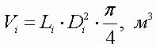
где

 - расчетная тепловая нагрузка системы теплопотребления, Гкал/ч;
- удельный объем воды, принимаемый в зависимости от вида основного теплопотребляющего оборудования, (м3*ч) /Гкал.

Потребители, подключённые к тепловым сетям отопления двух и более источников тепла отсутствуют. Аварийное переключение нагрузки между источниками тепла не предусмотрено.
Задачи по ликвидации последствий аварийных ситуаций, решаемые с применением электронного моделирования, относятся к процессам эксплуатации системы теплоснабжения, диспетчерскому и технологическому управлению системой.
В эти задачи входят:
- моделирование изменений гидравлического режима при аварийных переключениях и отключениях;
- формирование рекомендаций по локализации аварийных ситуаций и моделирование последствий выполнения этих рекомендаций;
- формирование перечней и сводок по отключаемым абонентам.
Для электронного моделирования ликвидации последствий аварийных ситуаций применяются:
- программное обеспечение, позволяющее создать математическую модель всех технологических объектов (паспортизировать), составляющих систему теплоснабжения, в их совокупности и взаимосвязи, и на основе этого описания решать весь спектр расчетно-аналитических задач, необходимых для многовариантного моделирования режимов работы всей системы теплоснабжения и ее отдельных элементов;
- средства создания и визуализации графического представления сетей теплоснабжения в привязке к плану территории, неразрывно связанные со средствами технологического описания объектов системы теплоснабжения и их связности;
- собственно данные, описывающие каждый в отдельности элементарный объект и всю совокупность объектов, составляющих систему теплоснабжения населенного пункта, - от источника тепла и вплоть до каждого потребителя, включая все трубопроводы и тепловые камеры, а также электронный план местности, к которому привязана модель системы теплоснабжения.

Разработанная модель схемы теплоснабжения позволяет локализовать на карте место возникновения аварии, а также определить количество потребителей, попадающих под отключение на время устранения аварии.
План действия по ликвидации последствий аварийных ситуаций в системах теплоснабжения с учетом взаимодействия потребителей тепловой энергии и служб жилищно-коммунального хозяйства (далее - План) разработан в целях координации деятельности администрации муниципального образования, ресурсоснабжающих организаций, управляющих организаций и ТСЖ при решении вопросов, связанных с ликвидацией аварийных ситуаций на системах теплоснабжения.
Настоящий План обязателен для выполнения исполнителями и потребителями коммунальных услуг, ресурсоснабжающей организацией.
Основной задачей администрации муниципального образования, является обеспечение устойчивого поддержание необходимых параметров энергоносителей и обеспечение нормативного температурного режима в зданиях с учетом их назначения и платежной дисциплины энергопотребления.
Ответственность за предоставление коммунальных услуг, взаимодействие диспетчерских служб, организаций жилищно-коммунального комплекса, ресурсоснабжающих организаций и администрации муниципального образования определяется в соответствии с действующим законодательством.
Взаимоотношения теплоснабжающей организации организаций с исполнителями коммунальных услуг и потребителями определяются заключенными между ними договорами и действующим федеральным и областным законодательством. Ответственность исполнителей коммунальных услуг, потребителей и теплоснабжающей организации определяется балансовой принадлежностью инженерных сетей и фиксируется в акте, прилагаемом к договору разграничения балансовой принадлежности инженерных сетей и эксплуатационной ответственности сторон.
Исполнители коммунальных услуг и потребители должны обеспечивать:
- своевременное и качественное техническое обслуживание, и ремонт теплопотребляющих систем, а также разработку и выполнение, согласно договору на пользование тепловой энергией, графиков ограничения и отключения теплопотребляющих установок при временном недостатке тепловой мощности или топлива на источниках теплоснабжения;
- допуск работников специализированных организаций, с которыми заключены договоры на техническое обслуживание и ремонт теплопотребляющих систем, на объекты в любое время суток.
При возникновении незначительных повреждений на инженерных сетях, эксплуатирующая организация оповещает телефонограммой о повреждениях владельцев коммуникаций, смежных с поврежденной, и администрацию муниципального образования, которые немедленно направляют своих представителей на место повреждения или сообщают ответной телефонограммой об отсутствии их коммуникаций на месте дефекта.
Электронная модель системы теплоснабжения выполнена в ГИС Zulu 2021 (разработчик ООО «Политерм», СПб), с учетом привязки к топографической основе и схемы расположения инженерных коммуникаций, согласно предоставленных данных.
Для моделирования аварийных ситуаций и расчета надежности в программном комплексе ZuluThermo необходимо, чтобы на источнике тепловой энергии не было дефицита тепловой мощности.
Созданная математическая имитационная модель системы теплоснабжения, служащая для решения поверочной задачи, позволяет анализировать гидравлический и тепловой режим работы системы теплоснабжения. В качестве теплоносителя используется вода.
Гидравлический расчёт тепловых сетей проводится с учётом:
- утечек из тепловой сети и систем теплопотребления;
- фактически установленного оборудования на абонентских вводах и тепловых сетях.
Гидравлический расчет позволяет рассчитать любую аварию на трубопроводах тепловой сети и источнике теплоснабжения. В результате расчета определяются расходы и потери напора в трубопроводах, напоры в узлах сети, в том числе располагаемые напоры у потребителей, расходы и температуры воды на входе и выходе в каждую систему теплопотребления. Рассчитывается баланс по воде и отпущенной тепловой энергией между источником и потребителями.
Результаты гидравлического расчета приведены в таблице ниже.

Таблица 27 – Результаты теплогидравлического расчета тепловых сетей котельных округа
№ п/п | Наименование источника теплоснабжения | Протяженность тепловой сети в двухтрубном исчислении, км | Расход теплоносителя, т/ч | Потери напора в подающем трубопроводе от источника до самого удаленного потребителя, м | Потери напора в обратном трубопроводе от источника до самого удаленного потребителя, м | Тепловые потери в подающем трубопроводе, ккал/ч | Тепловые потери в обратном трубопроводе, ккал/ч
1 | Котельная №1 (пгт. Ноглики) | 3 622,20 | 138,08 | 3,534 | 3,516 | 134 703,5 | 57 078,6
2 | Котельная №2 (пгт. Ноглики) | 853,50 | 23,76 | 0,735 | 0,732 | 28 667,3 | 12 225,3
3 | Котельная №5 (пгт. Ноглики) | 3 726,50 | 99,28 | 0,788 | 0,782 | 128 839,6 | 54 537,6
4 | Котельная №9 (пгт. Ноглики) | 3 113,00 | 82,72 | 0,547 | 0,543 | 1 409 801,9 | 46 393,1
5 | Котельная №10 (пгт. Ноглики) | 8 223,00 | 444,08 | 7,788 | 7,745 | 404 598,4 | 172 334,0
6 | Котельная №16 (пгт. Ноглики) | 484,00 | 11,88 | 2,403 | 2,390 | 23 472,3 | 10 029,8
7 | Котельная Ноглики-2 (пгт. Ноглики) | 4211,70 | 99,20 | 3,965 | 3,941 | 156 072,3 | 66 285,4
8 | Котельная Дет.сада «Ромашка» | 0,00 | 1,76 | - | - | - | -
9 | Котельная №15 (с. Вал) | 3350,0 | 50,68 | 2,403 | 2,390 | 102 535,5 | 43 142,9
10 | Мини ГТ ТЭЦ (с. Ныш) | 1730,0 | 20,56 | 0,183 | 0,178 | 126 009,0 | 27 500,8
11 | Котельная №3 (пгт. Ноглики) | 121,00 | 1,49 | 0,30 | 0,30 | 2 934,04 | 1 253,73

Более подробные результаты теплогидравлических расчетов сетей теплоснабжения приведены в разработанной электронной модели схемы теплоснабжения муниципального образования.
Пьезометрические графики существующего положения системы теплоснабжения и их пути представлены на рисунках ниже.

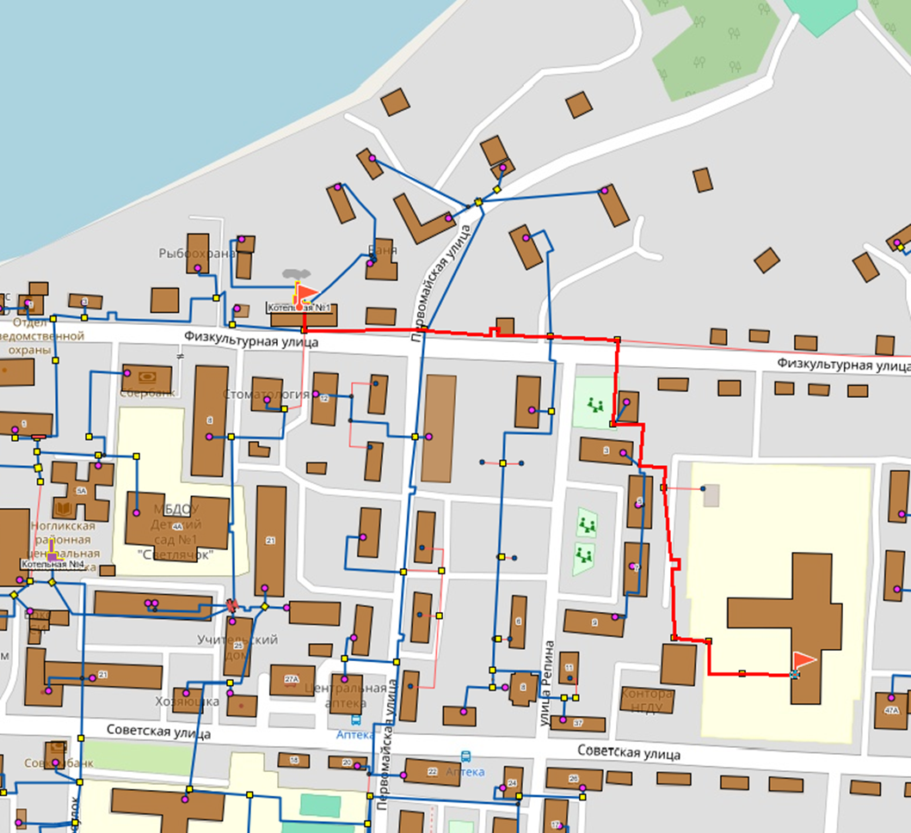

Рисунок 4 – Путь построения пьезометрического графика от Котельной №1 (пгт. Ноглики) до определяющего потребителя - МБОУ СОШ №2 (пгт. Ноглики)

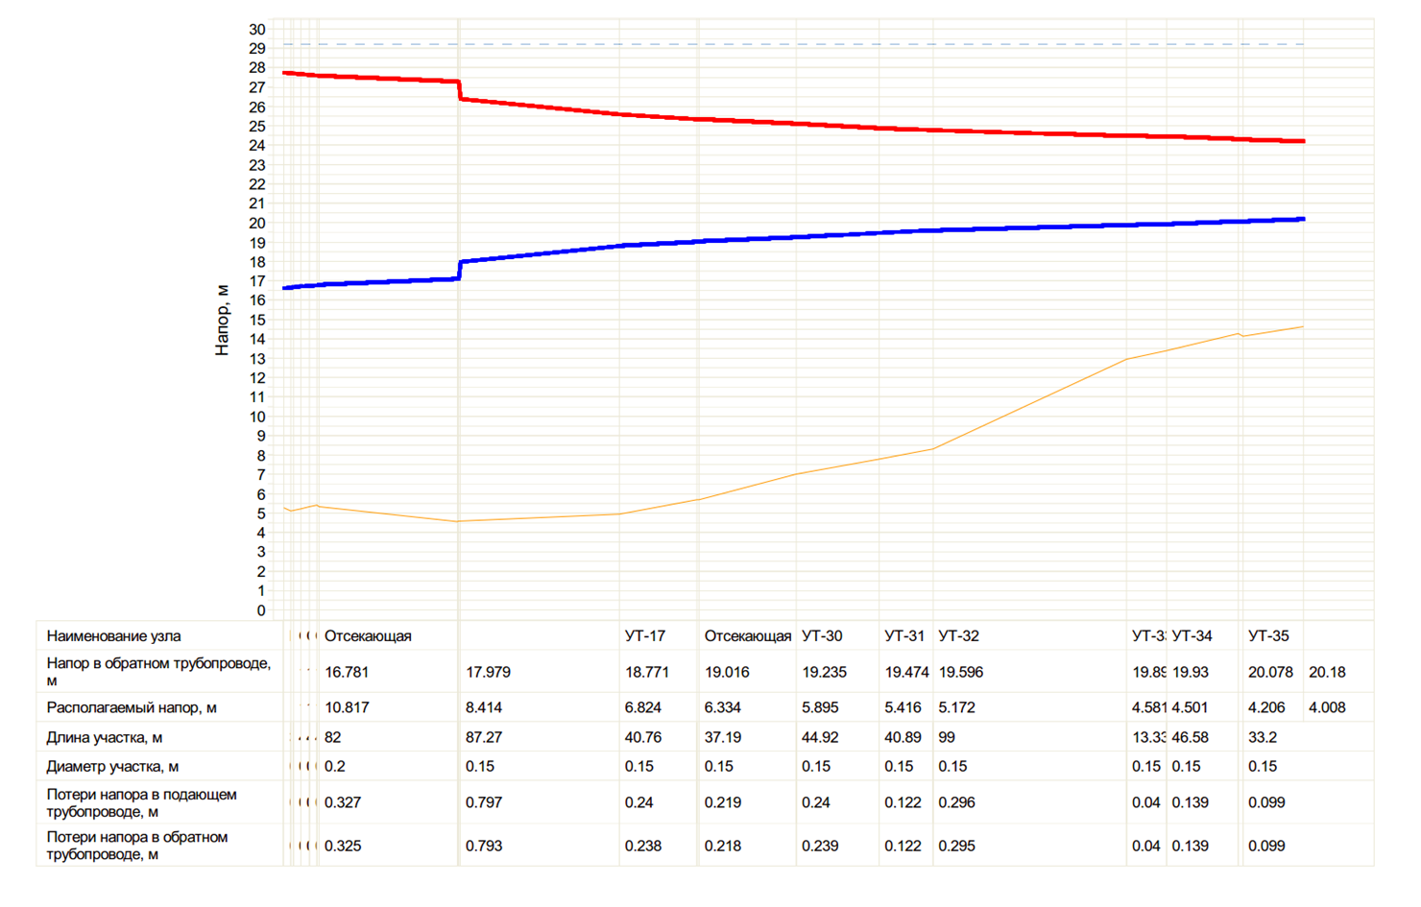
Рисунок 5 – Пьезометрический график Котельной №1 (пгт. Ноглики) до определяющего потребителя - МБОУ СОШ №2 (пгт. Ноглики)

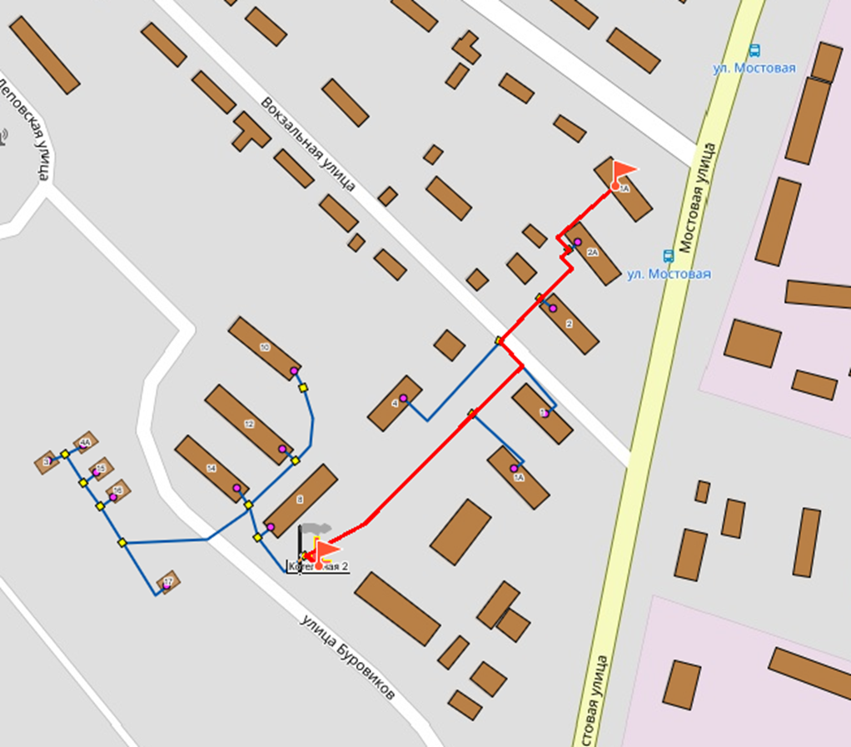
Рисунок 6 – Путь построения пьезометрического графика от Котельной №2 (пгт. Ноглики) до определяющего потребителя - МКД (пгт. Ноглики, Строительная, 1а)

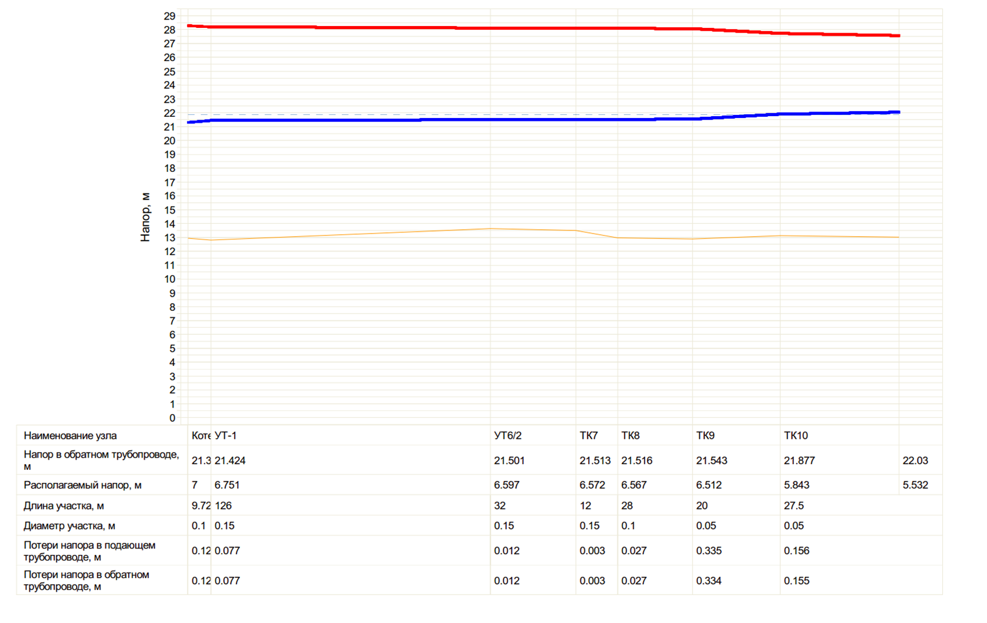

Рисунок 7 – Пьезометрический график Котельной №2 (пгт. Ноглики) - до определяющего потребителя - МКД (пгт. Ноглики, Строительная, 1а)
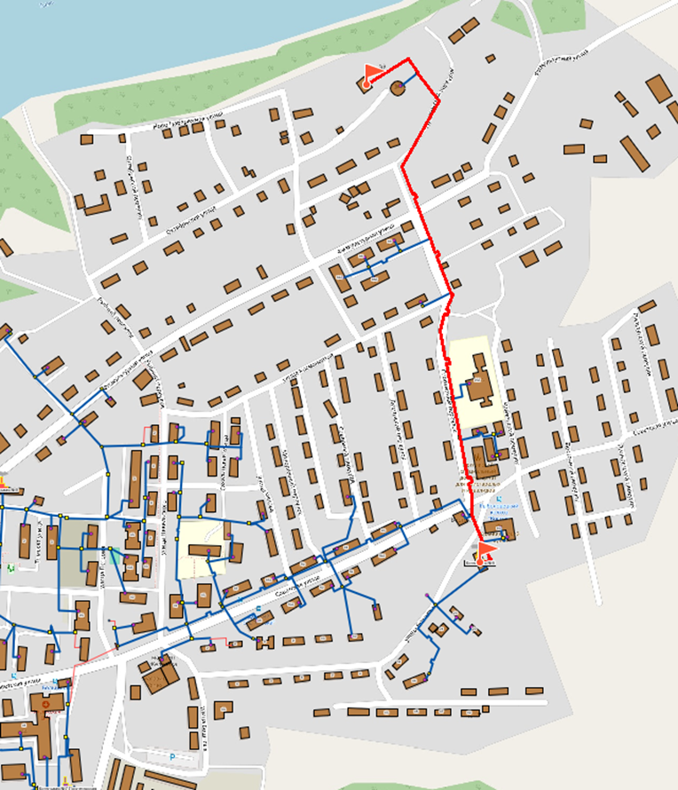

Рисунок 8 – Путь построения пьезометрического графика от Котельной №5 (пгт. Ноглики) до определяющего потребителя – адм. здание (пгт. Ноглики, ул. Октябрьская 25)
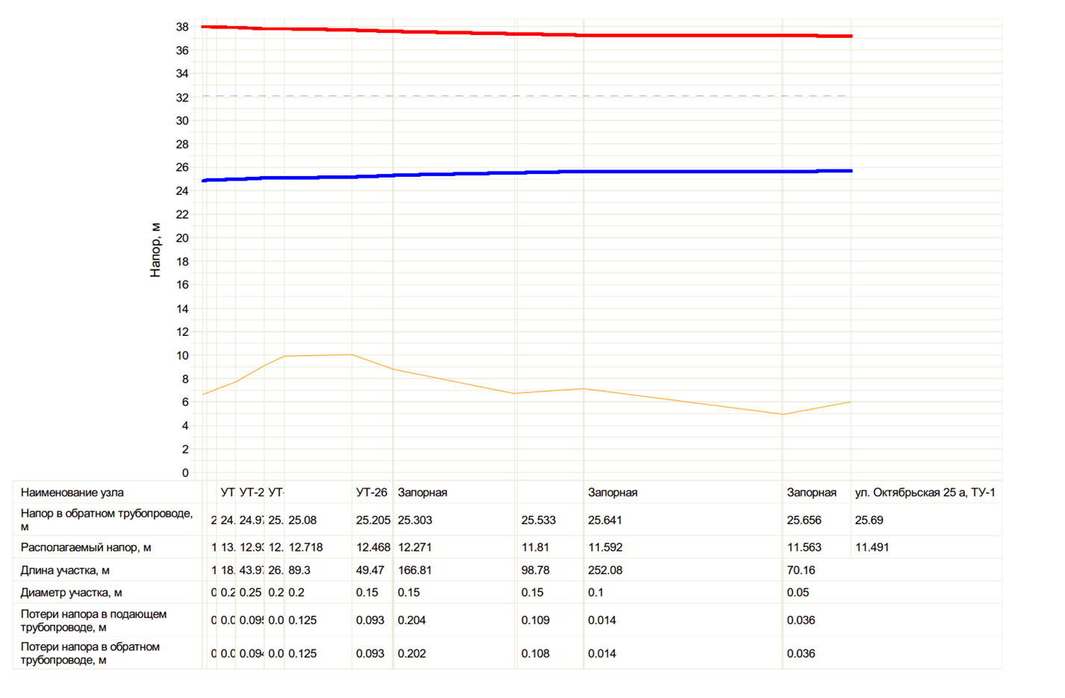

Рисунок 9 – Пьезометрический график Котельной №5 (пгт. Ноглики) до определяющего потребителя - до определяющего потребителя - адм. здание (пгт. Ноглики, ул. Октябрьская 25)

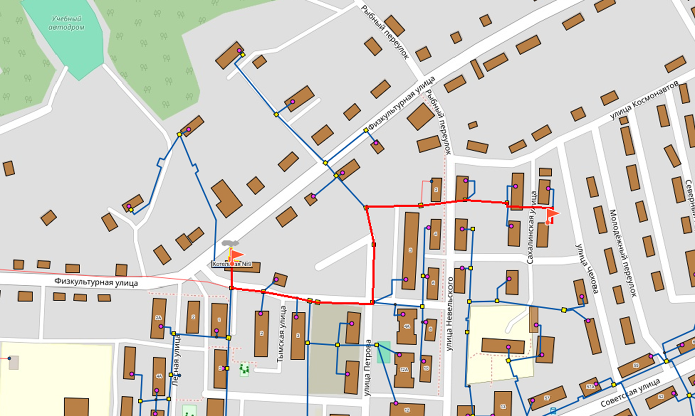
Рисунок 10 – Путь построения пьезометрического графика от Котельной №9 (пгт. Ноглики) до определяющего потребителя – МКД (пгт. Ноглики, ул. Сахалинская, 3)
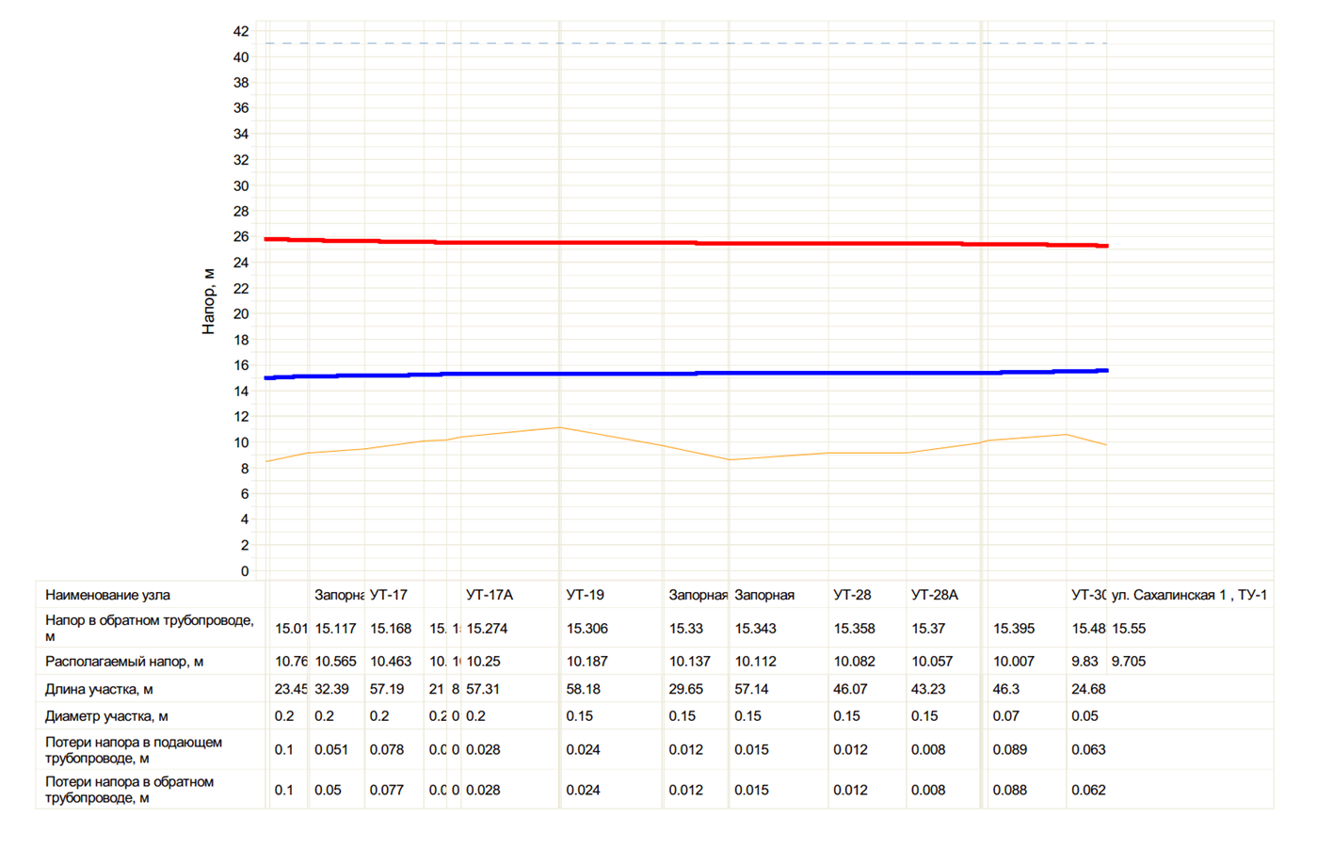

Рисунок 11 – Пьезометрический график Котельной №9 (пгт. Ноглики) - до определяющего потребителя - МКД (пгт. Ноглики, ул. Сахалинская, 3)
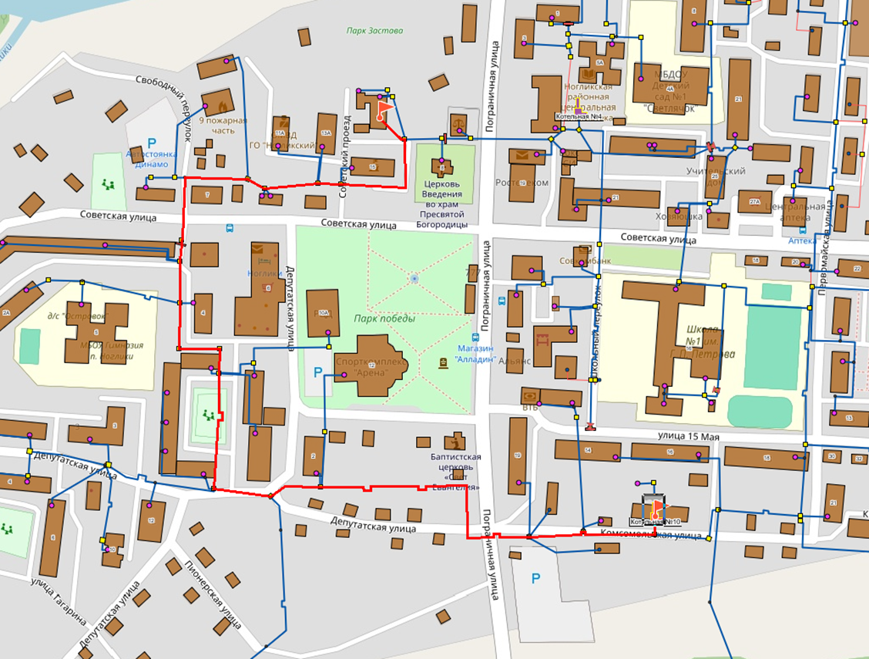

Рисунок 12 – Путь построения пьезометрического графика от Котельной №10 (пгт. Ноглики) до определяющего потребителя – Административное здание (пгт. Ноглики, Советская, 15)
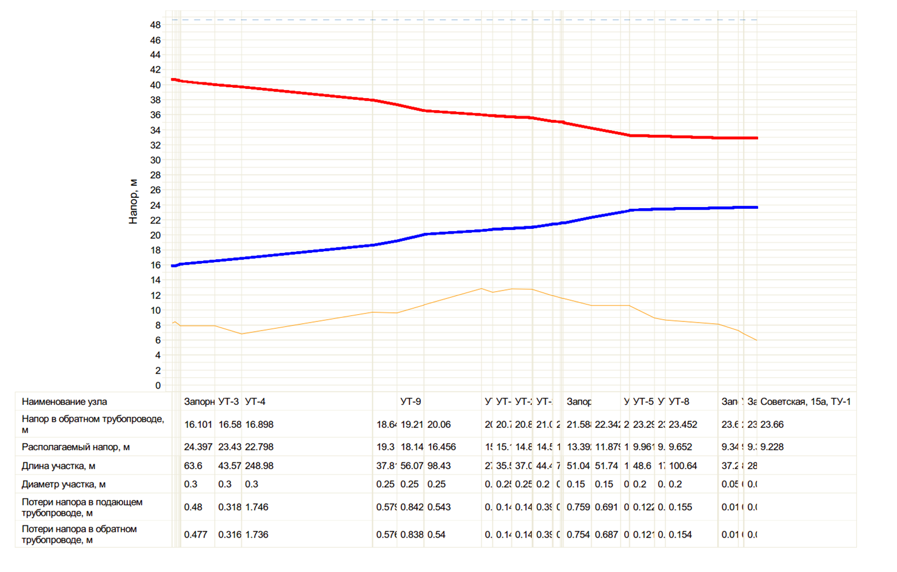Рисунок 13 – Пьезометрический график Котельной №10 (пгт. Ноглики) - до определяющего потребителя – Административное здание (пгт. Ноглики, Советская, 15)
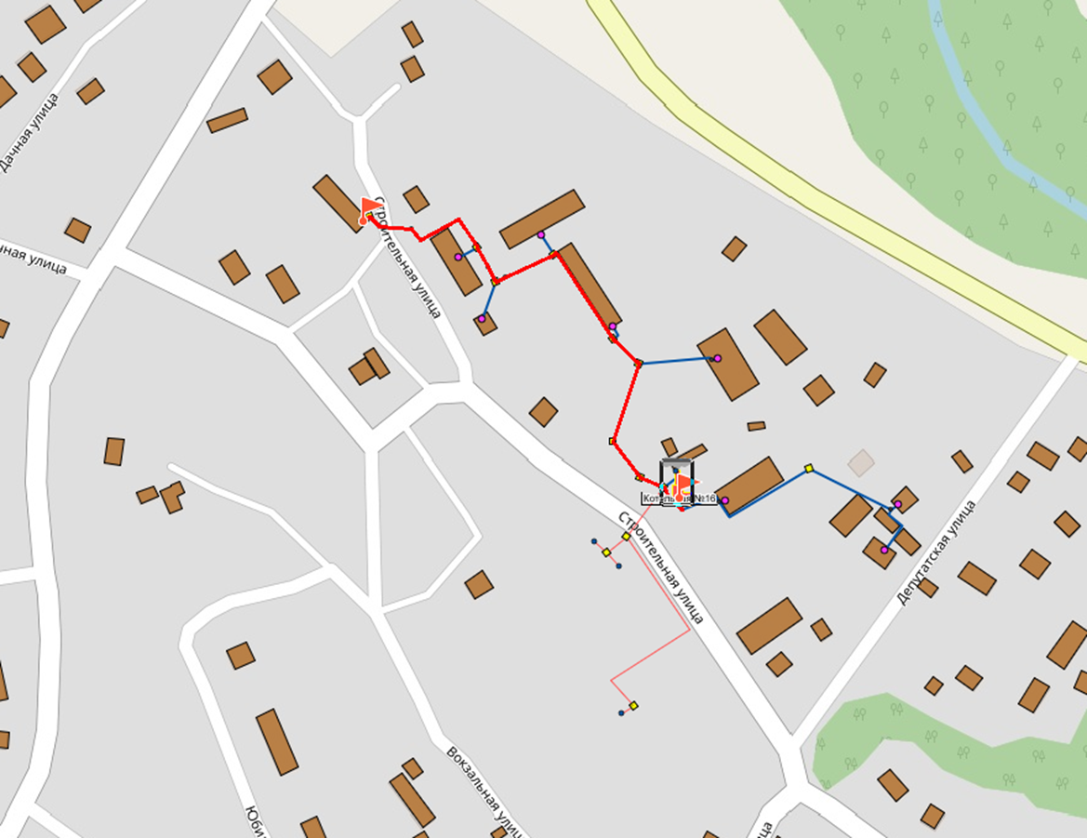

Рисунок 14 – Путь построения пьезометрического графика от Котельной №16 (пгт. Ноглики) до определяющего потребителя – МКД (пгт. Ноглики, ул. Строительная 43)

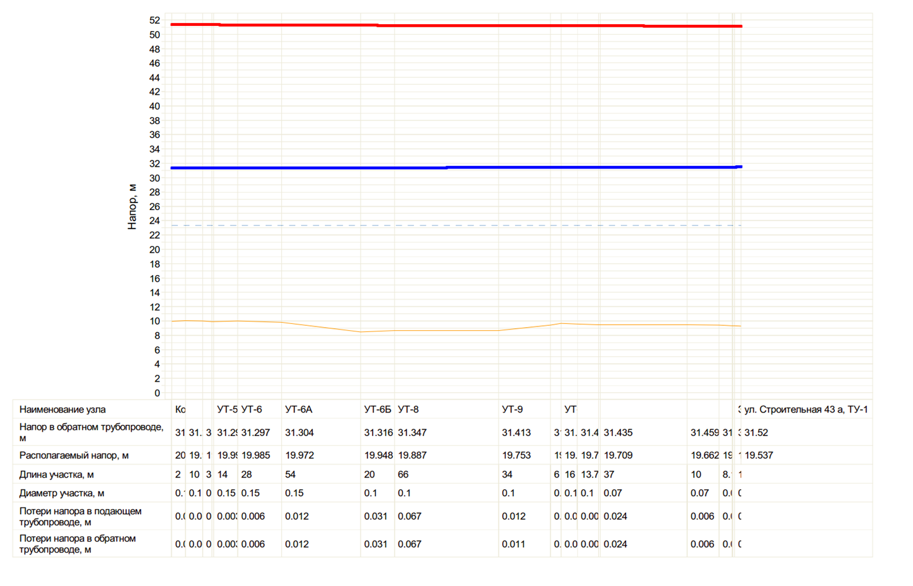Рисунок 15 – Пьезометрический график Котельной №16 (пгт. Ноглики) - до определяющего потребителя - МКД (пгт. Ноглики, ул. Строительная 43)
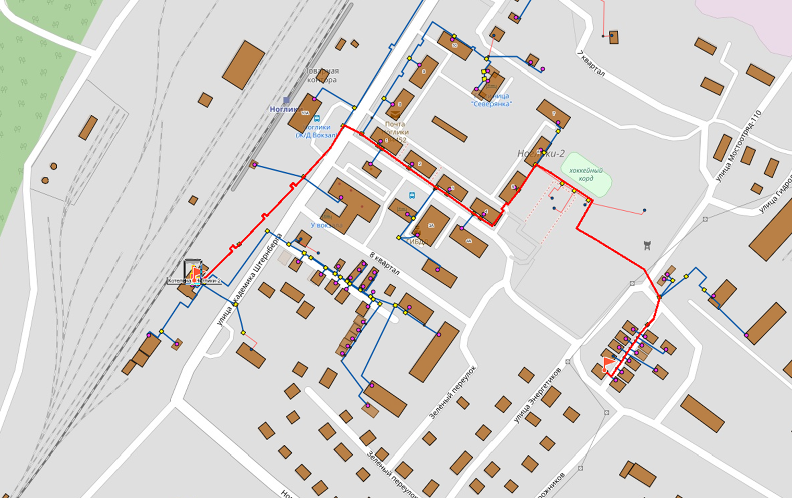Рисунок 16 – Путь построения пьезометрического графика от Котельной Ноглики-2 (пгт. Ноглики) до определяющего потребителя – Жилой дом (пгт. Ноглики, УПТОК, 10)
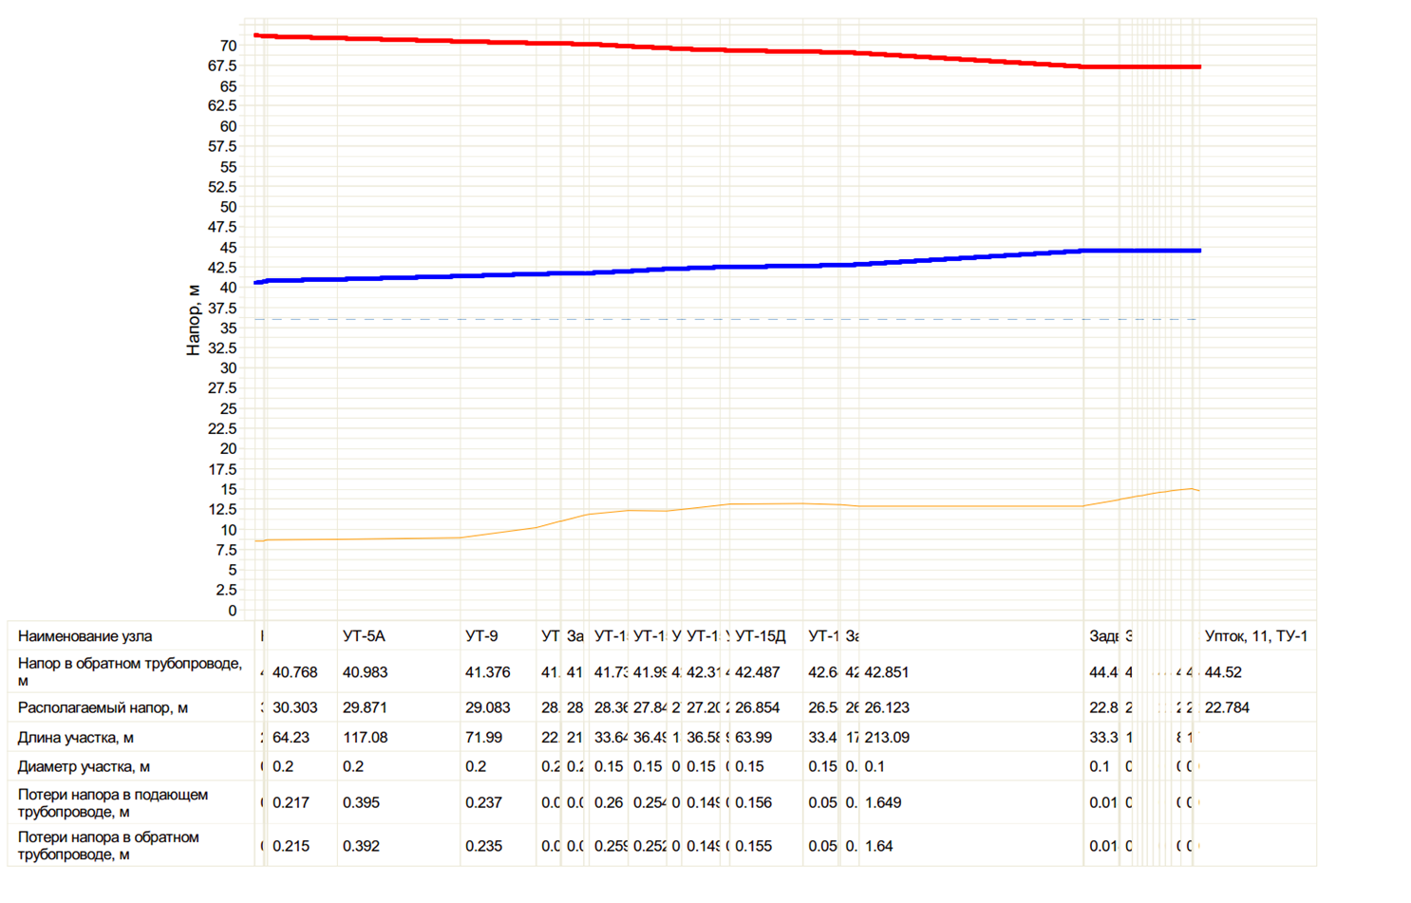Рисунок 17 – Пьезометрический график Котельной Ноглики-2 (пгт. Ноглики) - до определяющего потреби-теля - Жилой дом (пгт. Ноглики, УПТОК, 10)
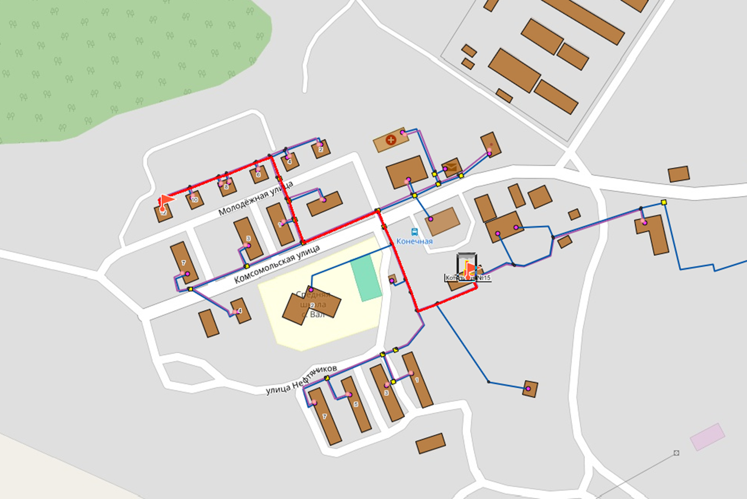
Рисунок 18 – Путь построения пьезометрического графика от Котельной №15 (с. Вал) до определяющего потребителя – Жилой дом (с. Вал, Молодежная 12)
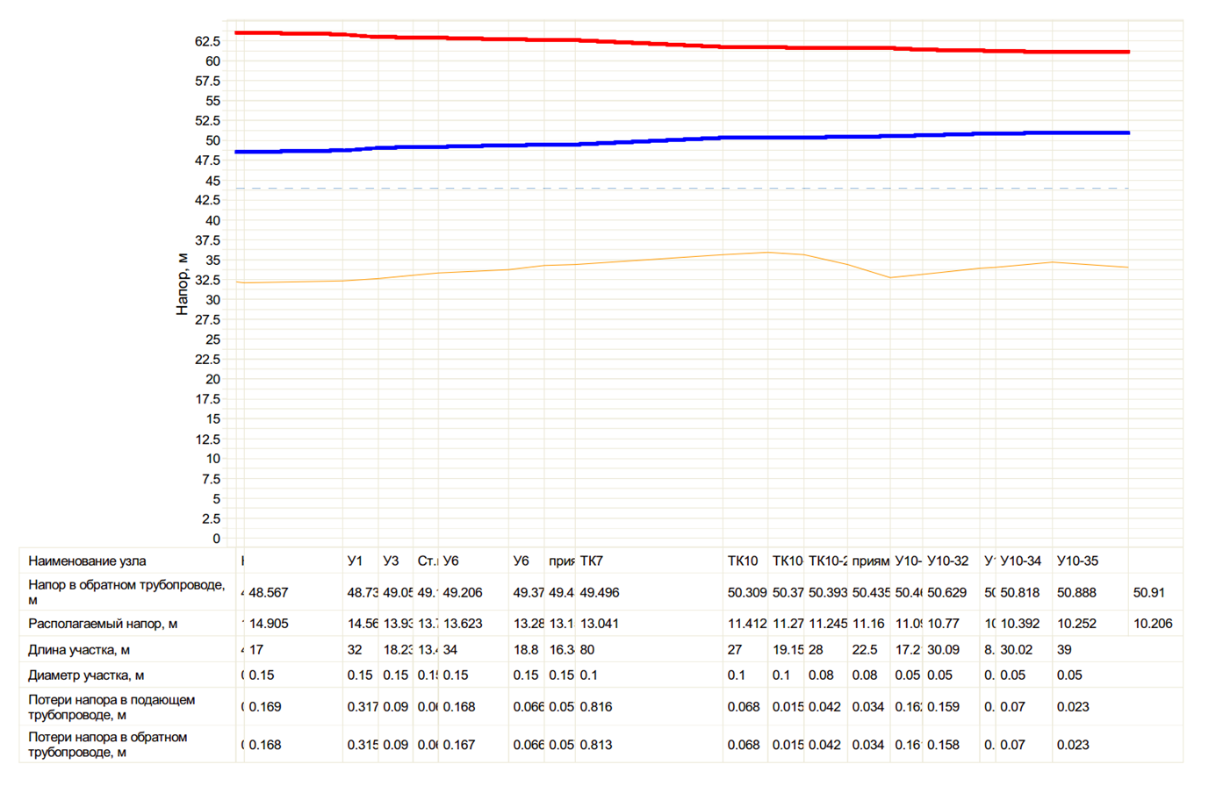
Рисунок 19 – Пьезометрический график Котельной № 15 (с. Вал) до определяющего потребителя - Жилой дом (с. Вал, Молодежная 12)

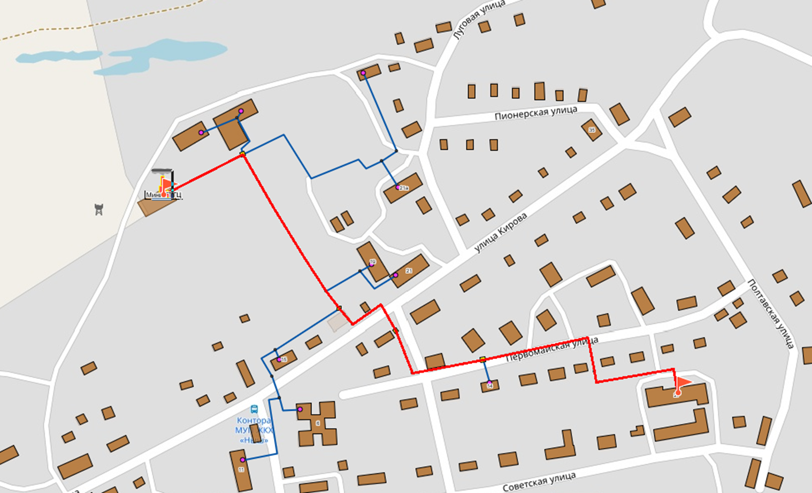

Рисунок 20 – Путь построения пьезометрического графика от Мини ГТ ТЭЦ (с. Ныш) до определяющего потребителя – Школа (с. Ныш)
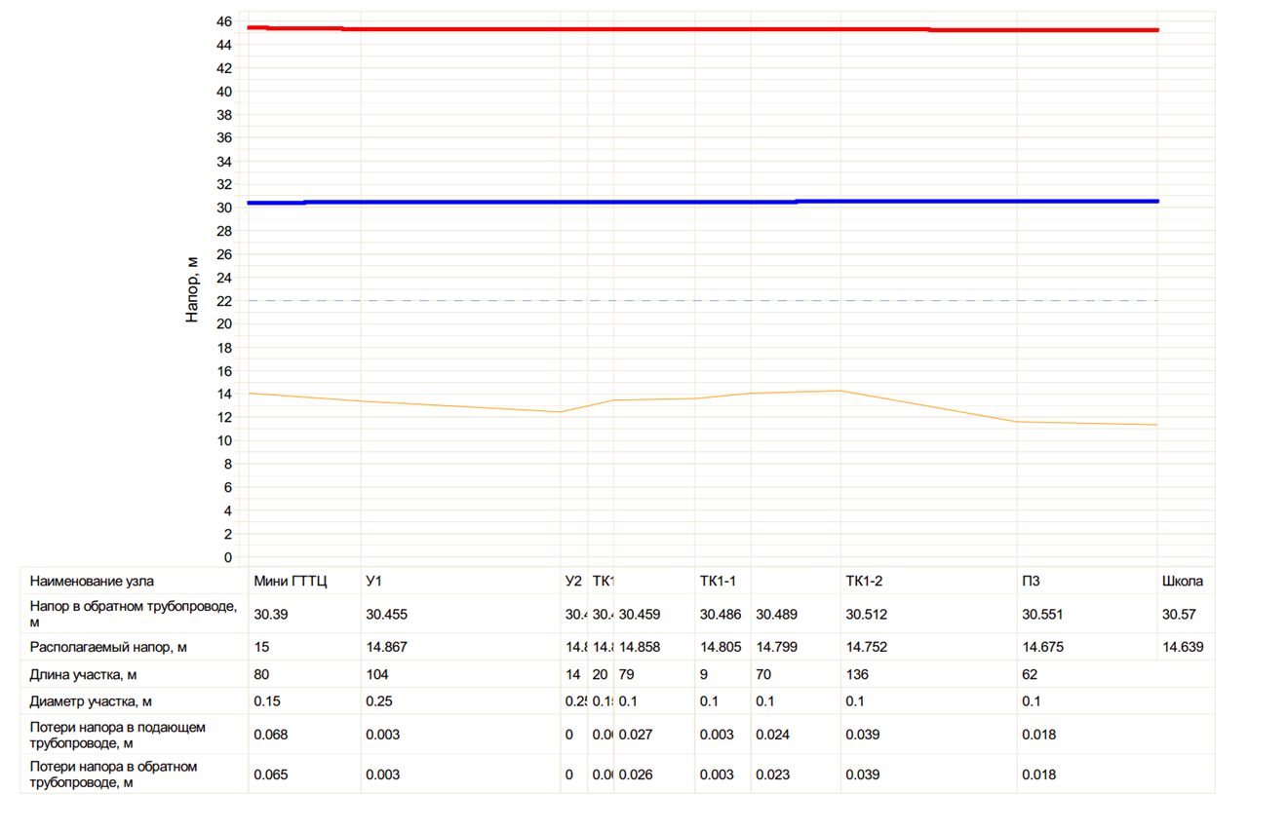

Рисунок 21 – Пьезометрический график Мини ГТ ТЭЦ (с. Ныш) - до определяющего потребителя - Школа (с. Ныш)
При существующих теплогидравлических режимах, располагаемых перепадов даже у самых удаленных потребителей достаточно для обеспечения качественной услуги теплоснабжения.
Надежность систем централизованного теплоснабжения определяется структурой, параметрами, степенью резервирования и качеством элементов всех ее подсистем – источников тепловой энергии, тепловых сетей, узлов потребления, систем автоматического регулирования, а также уровнем эксплуатации и строительно-монтажных работ.
В силу ряда как удаленных по времени, так и действующих сейчас причин положение в централизованном теплоснабжении характеризуется неудовлетворительным техническим уровнем и низкой экономической эффективностью систем, изношенностью оборудования, недостаточными надежностью теплоснабжения и уровнем комфорта в зданиях, большими потерями тепловой энергии.
Оценка надежности систем теплоснабжения выполняется в соответствии с Методикой расчета показателей надежности в соответствии Методическими указаниями по разработке схем теплоснабжения (утв. Приказом Минэнерго России от 05.03.2019 № 212 «Об утверждении Методических указаний по разработке схем теплоснабжения»). Основные положения методики подробно рассмотрены в Части 9 Главы 1 Обосновывающих материалов Схемы теплоснабжения муниципального образования Ногликский муниципальный округ Сахалинской области.
Итоговые значения показателей надежности систем теплоснабжения приведены в таблице 28.
Таблица 28 – Надежность систем теплоснабжения централизованных котельных
№ п/п | Наименование источника | Нормативные значения показателей надежности теплоснабжения | Расчетные значения показателей надежности теплоснабжения | Заключение
1 | Котельная №1 (пгт. Ноглики) | Вероятность безотказной работы системы теплоснабжения Р=0,9;  Коэффициент готовности Кг=0,97 | Р=0,91424;  Кг=0,99889 | Вероятность безотказной работы системы соответствует нормативным требованиям, коэффициент готовности соответствует нормативным требованиям
2 | Котельная №2 (пгт. Ноглики) |  | Р=0,99453;  Кг=0,99981 | Вероятность безотказной работы системы соответствует нормативным требованиям, коэффициент готовности соответствует нормативным требованиям
3 | Котельная №5 (пгт. Ноглики) |  | Р=0,93615;  Кг=0,99412 | Вероятность безотказной работы системы соответствует нормативным требованиям, коэффициент готовности соответствует нормативным требованиям
4 | Котельная №9 (пгт. Ноглики) |  | Р=0,95537;  Кг=0,99511 | Вероятность безотказной работы системы соответствует нормативным требованиям, коэффициент готовности соответствует нормативным требованиям
5 | Котельная №10 (пгт. Ноглики) |  | Р=0,91591;  Кг=0,99863 | Вероятность безотказной работы системы соответствует нормативным требованиям, коэффициент готовности соответствует нормативным требованиям
6 | Котельная №16 (пгт. Ноглики) |  | Р=0,98431;  Кг=0,99965 | Вероятность безотказной работы системы соответствует нормативным требованиям, коэффициент готовности соответствует нормативным требованиям
7 | Котельная Ноглики-2 (пгт. Ноглики) |  | Р=0,94263;  Кг=0,99887 | Вероятность безотказной работы системы соответствует нормативным требованиям, коэффициент готовности соответствует нормативным требованиям
8 | Котельная Дет.сада «Ромашка» |  | Р=1,00000;  Кг=1,00000 | Вероятность безотказной работы системы соответствует нормативным требованиям, коэффициент готовности соответствует нормативным требованиям
9 | Котельная №15 (с. Вал) |  | Р=0,97985;  Кг=0,99928 | Вероятность безотказной работы системы соответствует нормативным требованиям, коэффициент готовности соответствует нормативным требованиям
10 | Мини ГТ ТЭЦ (с. Ныш) |  | Р=0,95569;  Кг=0,99931 | Вероятность безотказной работы системы соответствует нормативным требованиям, коэффициент готовности соответствует нормативным требованиям
11 | Котельная №3 (пгт. Ноглики) |  | Р=0,98431;  Кг=0,99965 | Вероятность безотказной работы системы соответствует нормативным требованиям, коэффициент готовности соответствует нормативным требованиям

Вероятность безотказной работы и коэффициент готовности систем теплоснабжения округа соответствует нормативным требованиям. Для обеспечения надежного теплоснабжения потребителей рекомендуется своевременно проводить текущие и плановые ремонты объектов системы теплоснабжения.
В рамках данной работы выполнено:
- Графическое представление объектов системы теплоснабжения с привязкой к топографической основе и с полным топологическим описанием связности объектов. Графическое представление объектов выполнено с использованием ГИС «Zulu», с учетом привязки к топографической основе и схемы расположения инженерных коммуникаций, согласно предоставленных данных.
- Паспортизация объектов системы теплоснабжения. Паспортизация объектов системы теплоснабжения осуществлялась на основе предоставленных исходных и расчетных данных.
- Паспортизация и описание расчетных единиц территориального деления, включая административное. Разбивка объектов по территориальному делению происходит на основе данных утвержденного генерального плана и карте территориального планирования.

Инструкция для моделирования сценариев развития аварий в системе теплоснабжения с моделированием гидравлических режимов
Настоящая инструкция разработана в целях исполнения перечня поручений Президента Российской Федерации по итогам совещания по вопросам прохождения осенне- зимнего отопительного периода 29 декабря 2021 г.
Предназначена для персонала ресурсоснабжающих и теплосетевых организаций, профильных руководителей и специалистов органов местного самоуправления, участвующих в разработке планов ликвидации и локализации аварий, инцидентов и иных нештатных ситуаций в системе теплоснабжения городского округа. Может быть применена для проведения расчетов гидравлических режимов системы теплоснабжения в период ликвидации аварий, последствий инцидентов и нештатных ситуаций.
Предполагает наличие электронной модели системы теплоснабжения городского округа, выполненной в системе ZuluThermo, программного обеспечения ZuluGis. Персонал должен быть обучен и обязан владеть навыками работы в указанной системе.
Программный комплекс устанавливается на персональный компьютер (сервер), имеющий технические характеристики, которые позволяют достаточно оперативно производить необходимые расчеты.

Порядок действий при получении информации об участке, где необходимо смоделировать развитие ситуации:
1. Открываем электронную модель системы теплоснабжения в системе ZuluGis.
2. Нажимаем на черный курсор (объект) Рисунок 22.

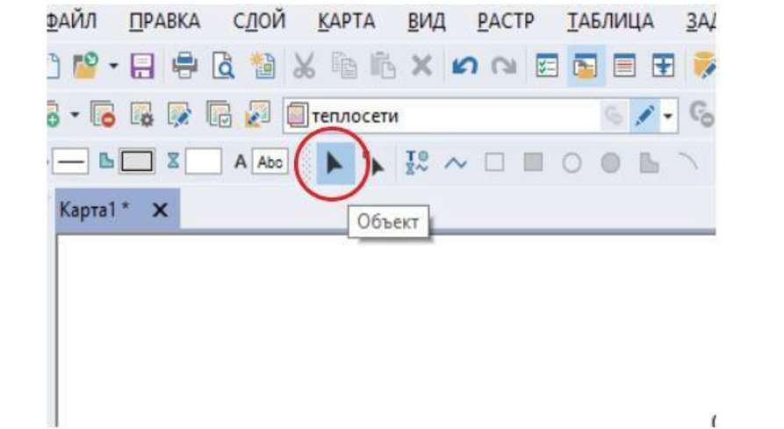

Рисунок 22.

3. Выбираем объект на схеме (котельная, участок, потребитель и т.п.). Рассмотрим на примере участка. После выделения участок будет помечен штриховкой (в зависимости от версии)

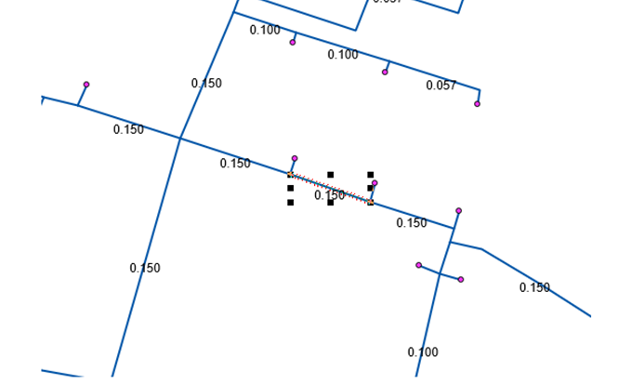

Рисунок 23.
4. Наводим курсор на выделенный участок и нажимаем правую кнопку мыши, появляется окно Рисунок 23.
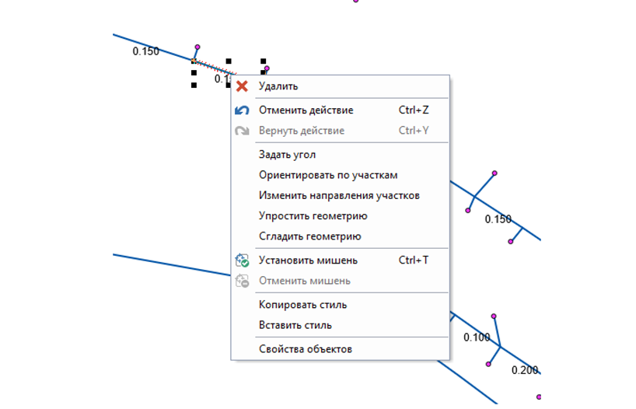

Рисунок 24.

5. Выбираем свойства объектов Рисунок 24.

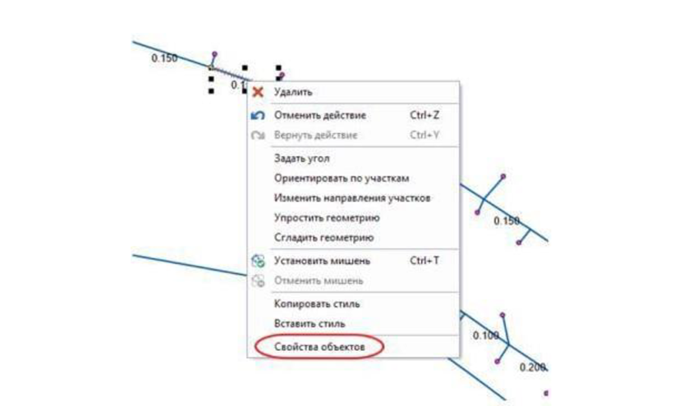

Рисунок 25.

6. Появляется окно: Объекты для изменения параметров группы, нажимаем «Изменить Пара-метры» Рисунок 25.

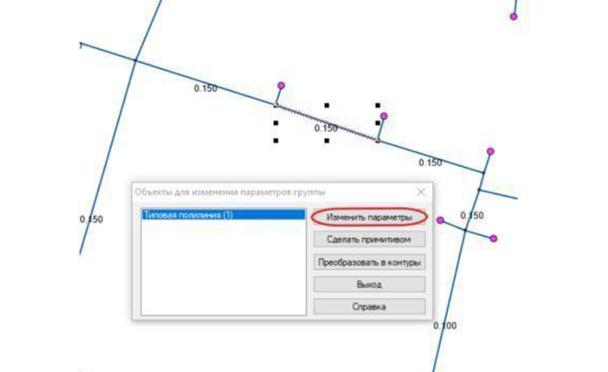

Рисунок 26.

7. Появляется окно: Смена режима, нажимаем Режим: Отключен, далее нажимаем ОК.
Рисунок 25.
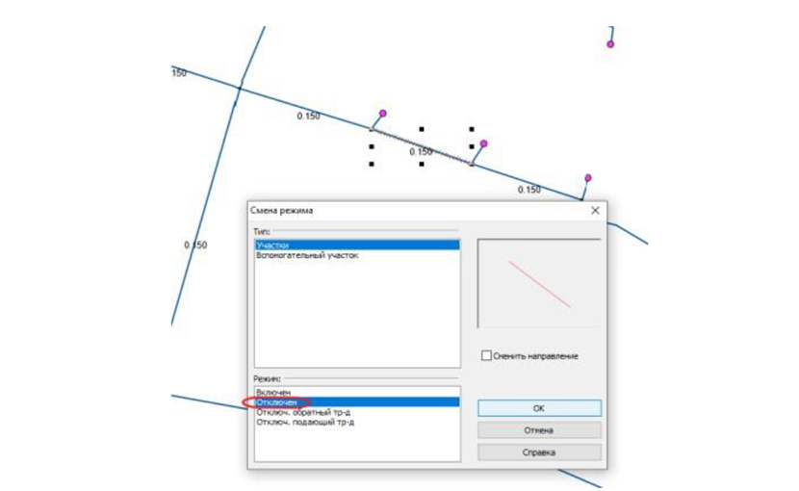

Рисунок 27.

8. Выбранный участок окрашивается в красный цвет, что говорит о том, что он отключен.
9. Проводим расчёт в ZuluThermo. Рисунок 27.

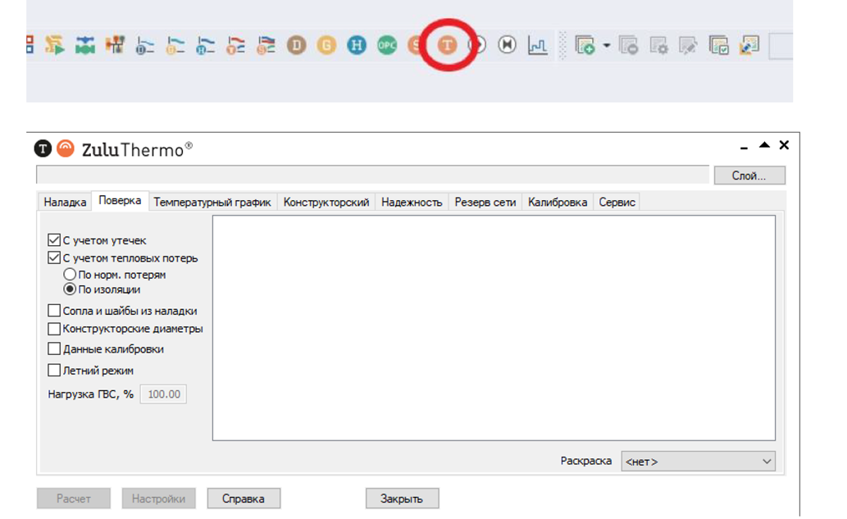

Рисунок 28.

10. Выбираем слой карты, переходим во вкладку «Поверка», нажимаем «Расчет».
11. После этого во вкладке «Поверка» можно оценить по раскраске располагаемый напор, скорость, удельные потери и т.д. Рисунок 28.
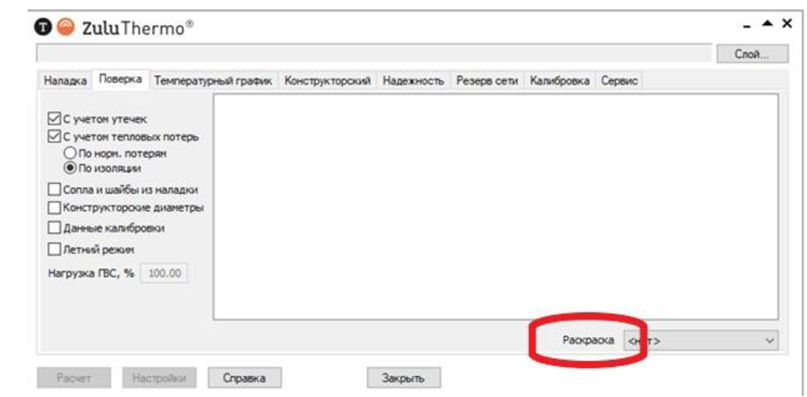

Рисунок 29
.

После поверочного расчета, мы получаем данные о количестве тепловой энергии, вырабатываемой на источнике за час, расход тепла на систему отопления, давление в обратном и подающем трубопроводе, потери тепловой мощности. По раскраске мы можем оценить располагаемый напор, скорость, удельные потери. Отключенный участок (участки) окрашивается в красный цвет, персонал имеет возможность определить количество отключенных потребителей (домов, домовладений).
Применение данной инструкции рассмотрим на примере предполагаемой аварии, возникшей в системе теплоснабжения Котельной №2 (пгт. Ноглики).
Место предполагаемой аварии: участок тепловой сети от УТ6/2 до ТК7.

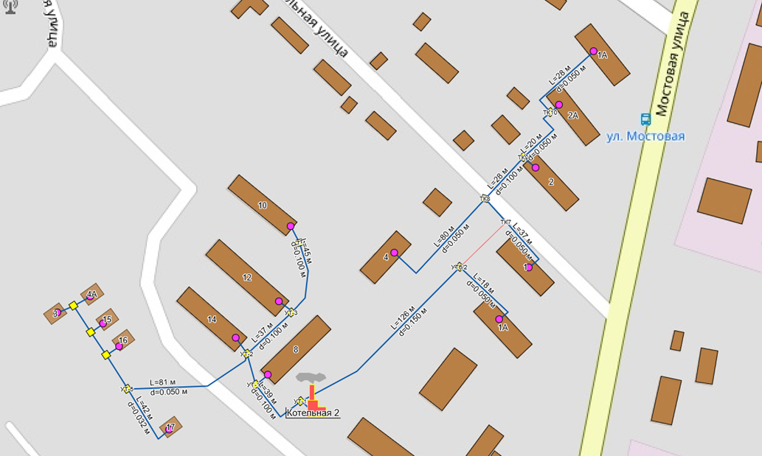
Рисунок 30 – Графическое представление модели системы теплоснабжения Котельной №2 (пгт. Ноглики)

После выполнения поверочного расчета и применения раскраски по изменившемуся отображению сети теплоснабжения видно потребителей, попадающих под отключение.
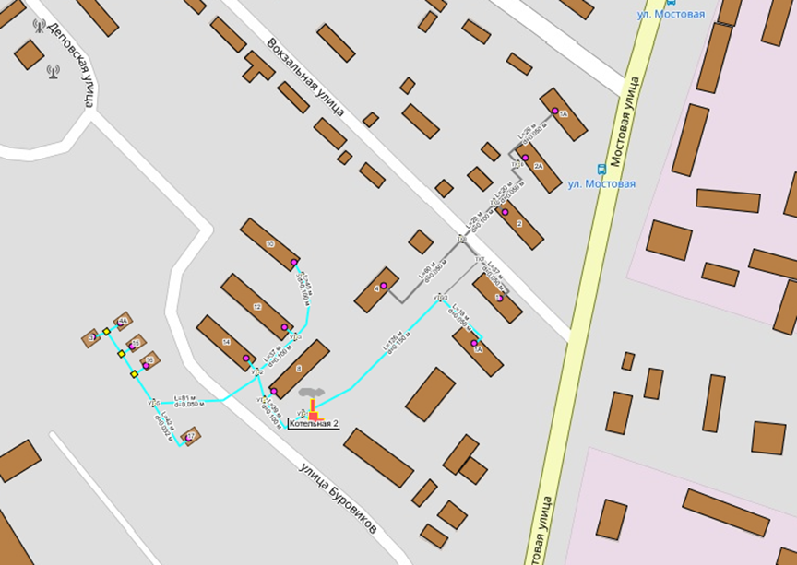

Рисунок 31 – Графическое представление модели системы теплоснабжения Котельной №2 (пгт. Ноглики) при возникновении аварийной ситуации (участки тепловой сети, попадаемые под отключение, изображены серым)

Таблица 29 – Результаты теплогидравлического расчета тепловой сети
Sys | Наименование начала участка | Наименование конца участка | Длина участка, м | Внутренний диаметр подающего трубопровода, м | Внутренний диаметр обратного трубопровода, м | Потери напора в подающем трубопроводе, м | Потери напора в обратном трубопроводе, м | Скорость движения воды в под.тр-де, м/с | Скорость движения воды в обр.тр-де, м/с | Тепловые потери в подающем трубопроводе, ккал/ч | Тепловые потери в обратном трубопроводе, ккал/ч | Температура в начале участка под.тр-да,°C | Температура в конце участка под.тр-да,°C | Температура в начале участка обр.тр-да,°C | Температура в конце участка обр.тр-да,°C
1. | УТ-1 | УТ-1а | 39,40 | 0,10 | 0,10 | 0,08 | 0,08 | 0,31 | -0,31 | 1688,06 | 721,07 | 94,98 | 94,79 | 68,04 | 67,96
2. | УТ-1а | Запорная | 1,01 | 0,05 | 0,05 | 0,00 | 0,00 | 0,21 | -0,21 | 30,65 | 13,26 | 94,79 | 94,77 | 69,52 | 69,51
3. | Запорная | Буровиков 8 , ТУ-1 | 8,34 | 0,05 | 0,05 | 0,02 | 0,02 | 0,21 | -0,21 | 255,49 | 109,43 | 94,77 | 94,59 | 69,59 | 69,52
4. | УТ-1а | УТ-2 | 18,68 | 0,10 | 0,10 | 0,03 | 0,03 | 0,26 | -0,26 | 797,70 | 341,07 | 94,79 | 94,68 | 67,79 | 67,75
5. | УТ-2 | Запорная | 0,86 | 0,05 | 0,05 | 0,00 | 0,00 | 0,24 | -0,24 | 26,04 | 11,27 | 94,68 | 94,66 | 69,39 | 69,38
6. | Запорная | Буровиков 14 , ТУ-1 | 10,72 | 0,05 | 0,05 | 0,03 | 0,03 | 0,24 | -0,24 | 327,91 | 140,43 | 94,66 | 94,46 | 69,47 | 69,39
7. | УТ-2 | УТ-3 | 36,54 | 0,10 | 0,10 | 0,02 | 0,02 | 0,16 | -0,15 | 1556,73 | 669,04 | 94,68 | 94,31 | 68,59 | 68,43
8. | УТ-3 | Запорная | 1,28 | 0,05 | 0,05 | 0,01 | 0,01 | 0,33 | -0,33 | 38,86 | 16,72 | 94,31 | 94,29 | 69,18 | 69,18
9. | Запорная | Буровиков 12 , ТУ-1 | 8,83 | 0,05 | 0,05 | 0,05 | 0,05 | 0,33 | -0,33 | 269,10 | 115,28 | 94,29 | 94,17 | 69,23 | 69,18
10. | УТ-3 | УТ-4 | 44,58 | 0,10 | 0,10 | 0,01 | 0,01 | 0,07 | -0,07 | 1904,57 | 809,84 | 94,31 | 93,36 | 68,33 | 67,93
11. | УТ-4 | Буровиков 10 , ТУ-1 | 10,92 | 0,10 | 0,10 | 0,00 | 0,00 | 0,07 | -0,07 | 462,87 | 198,20 | 93,36 | 93,12 | 68,43 | 68,33
12. | УТ-2 | УТ-5 | 81,40 | 0,05 | 0,05 | 0,13 | 0,13 | 0,18 | -0,18 | 2464,62 | 1019,42 | 94,68 | 92,72 | 64,37 | 63,56
13. | УТ-5 | Запорная | 1,16 | 0,03 | 0,03 | 0,01 | 0,01 | 0,34 | -0,34 | 30,60 | 13,13 | 92,72 | 92,69 | 64,63 | 64,62
14. | Запорная |  | 22,37 | 0,03 | 0,03 | 0,21 | 0,21 | 0,34 | -0,34 | 590,94 | 252,66 | 92,69 | 92,07 | 64,89 | 64,63
15. |  | Деповская 16 , ТУ-1 | 9,83 | 0,03 | 0,03 | 0,01 | 0,01 | 0,08 | -0,08 | 259,06 | 111,36 | 92,07 | 90,88 | 66,53 | 66,02
16. |  |  | 16,28 | 0,03 | 0,03 | 0,09 | 0,09 | 0,26 | -0,26 | 429,05 | 183,05 | 92,07 | 91,49 | 64,81 | 64,56
17. |  | Деповская 15 , ТУ-1 | 9,47 | 0,03 | 0,03 | 0,01 | 0,01 | 0,11 | -0,11 | 248,46 | 106,99 | 91,49 | 90,67 | 66,33 | 65,98
18. |  |  | 18,59 | 0,03 | 0,03 | 0,04 | 0,04 | 0,15 | -0,15 | 487,73 | 206,96 | 91,49 | 90,37 | 64,47 | 63,99
19. |  | Деповская 4 А, ТУ-1 | 11,35 | 0,03 | 0,03 | 0,01 | 0,01 | 0,08 | -0,08 | 294,83 | 125,65 | 90,37 | 89,01 | 65,01 | 64,43
20. |  | Деповская 3 , ТУ-1 | 10,76 | 0,03 | 0,03 | 0,01 | 0,01 | 0,08 | -0,08 | 279,51 | 119,22 | 90,37 | 89,08 | 65,07 | 64,51
21. | УТ-5 | Запорная | 1,01 | 0,03 | 0,03 | 0,00 | 0,00 | 0,11 | -0,11 | 26,64 | 11,36 | 92,72 | 92,63 | 63,65 | 63,61
22. | Запорная | Деповская 17 , ТУ-1 | 41,91 | 0,03 | 0,03 | 0,04 | 0,04 | 0,11 | -0,11 | 1099,45 | 464,59 | 92,63 | 89,04 | 65,17 | 63,65
23. | Котельная 2 | УТ-1 | 9,72 | 0,10 | 0,10 | 0,14 | 0,14 | 0,85 | -0,85 | 416,47 | 178,48 | 95,00 | 94,98 | 68,36 | 68,35
24. | УТ-1 | УТ6/2 | 126,00 | 0,15 | 0,15 | 0,09 | 0,09 | 0,24 | -0,24 | 5563,87 | 2384,78 | 94,98 | 94,61 | 68,75 | 68,59
25. | УТ6/2 |  | 17,50 | 0,05 | 0,05 | 0,17 | 0,17 | 0,45 | -0,45 | 532,92 | 229,11 | 94,61 | 94,44 | 69,41 | 69,33
26. | ТК8 | ТК7 | 12,00 | 0,15 | 0,15 | 0,00 | 0,00 | 0,14 | -0,14 | 529,19 | 226,61 | 94,49 | 94,43 | 68,58 | 68,55
27. | УТ6/2 | ТК7 | 32,00 | 0,15 | 0,15 | 0,01 | 0,01 | 0,19 | -0,19 | 1413,20 | 604,79 | 94,61 | 94,49 | 68,64 | 68,59
28. | ТК7 |  | 37,00 | 0,05 | 0,05 | 0,32 | 0,32 | 0,43 | -0,43 | 1125,11 | 482,37 | 94,49 | 94,11 | 69,08 | 68,92
29. | ТК8 |  | 80,00 | 0,05 | 0,05 | 0,44 | 0,43 | 0,34 | -0,34 | 2430,70 | 1033,97 | 94,43 | 93,39 | 68,46 | 68,02
30. | ТК8 | ТК9 | 28,00 | 0,10 | 0,10 | 0,03 | 0,03 | 0,24 | -0,24 | 1197,07 | 513,35 | 94,43 | 94,25 | 68,86 | 68,78
31. | ТК9 |  | 1,50 | 0,05 | 0,05 | 0,01 | 0,01 | 0,31 | -0,31 | 45,60 | 19,60 | 94,25 | 94,22 | 69,29 | 69,28
32. | ТК9 | ТК10 | 20,00 | 0,05 | 0,05 | 0,37 | 0,37 | 0,63 | -0,63 | 608,05 | 260,11 | 94,25 | 94,11 | 68,71 | 68,65
33. | ТК10 |  | 6,00 | 0,05 | 0,05 | 0,02 | 0,02 | 0,26 | -0,26 | 182,08 | 78,11 | 94,11 | 94,01 | 68,96 | 68,92
34. | ТК10 |  | 27,50 | 0,05 | 0,05 | 0,17 | 0,17 | 0,37 | -0,37 | 834,52 | 356,87 | 94,11 | 93,77 | 68,70 | 68,56
Текущая тепловая нагрузка котельной на отопление, Гкал/час |  |  |  |  |  |  |  |  |  |  |  |  |  |  | 0.58665
Тепловые потери в тепловых сетях, Гкал/ч |  |  |  |  |  |  |  |  |  |  |  |  |  |  | 0.04058

Таблица 30 – Результаты теплогидравлического расчета тепловой сети котельной №2 (пгт. Ноглики) «после аварии»
Sys | Наименование начала участка | Наименование конца участка | Длина участка, м | Внутренний диаметр подающего трубопровода, м | Внутренний диаметр обратного трубопровода, м | Потери напора в подающем трубопроводе, м | Потери напора в обратном трубопроводе, м | Скорость движения воды в под.тр-де, м/с | Скорость движения воды в обр.тр-де, м/с | Тепловые потери в подающем трубопроводе, ккал/ч | Тепловые потери в обратном трубопроводе, ккал/ч | Температура в начале участка под.тр-да,°C | Температура в конце участка под.тр-да,°C | Температура в начале участка обр.тр-да,°C | Температура в конце участка обр.тр-да,°C
1. | УТ-1 | УТ-1а | 39,40 | 0,10 | 0,10 | 0,08 | 0,08 | 0,32 | -0,32 | 1686,74 | 722,60 | 94,97 | 94,77 | 68,38 | 68,30
2. | УТ-1а | Запорная | 1,01 | 0,05 | 0,05 | 0,00 | 0,00 | 0,21 | -0,21 | 30,72 | 13,29 | 94,77 | 94,75 | 69,84 | 69,83
3. | Запорная | Буровиков 8 , ТУ-1 | 8,34 | 0,05 | 0,05 | 0,02 | 0,02 | 0,21 | -0,21 | 256,00 | 109,64 | 94,75 | 94,58 | 69,92 | 69,84
4. | УТ-1а | УТ-2 | 18,68 | 0,10 | 0,10 | 0,03 | 0,03 | 0,26 | -0,26 | 799,38 | 341,80 | 94,77 | 94,66 | 68,14 | 68,09
5. | УТ-2 | Запорная | 0,86 | 0,05 | 0,05 | 0,00 | 0,00 | 0,24 | -0,24 | 26,09 | 11,30 | 94,66 | 94,65 | 69,72 | 69,71
6. | Запорная | Буровиков 14 , ТУ-1 | 10,72 | 0,05 | 0,05 | 0,03 | 0,03 | 0,24 | -0,24 | 328,57 | 140,71 | 94,65 | 94,45 | 69,80 | 69,72
7. | УТ-2 | УТ-3 | 36,54 | 0,10 | 0,10 | 0,02 | 0,02 | 0,16 | -0,16 | 1560,06 | 670,45 | 94,66 | 94,30 | 68,92 | 68,77
8. | УТ-3 | Запорная | 1,28 | 0,05 | 0,05 | 0,01 | 0,01 | 0,33 | -0,33 | 38,95 | 16,75 | 94,30 | 94,28 | 69,51 | 69,50
9. | Запорная | Буровиков 12 , ТУ-1 | 8,83 | 0,05 | 0,05 | 0,05 | 0,05 | 0,33 | -0,33 | 269,66 | 115,52 | 94,28 | 94,17 | 69,56 | 69,51
10. | УТ-3 | УТ-4 | 44,58 | 0,10 | 0,10 | 0,01 | 0,01 | 0,07 | -0,07 | 1908,60 | 811,64 | 94,30 | 93,36 | 68,67 | 68,27
11. | УТ-4 | Буровиков 10 , ТУ-1 | 10,92 | 0,10 | 0,10 | 0,00 | 0,00 | 0,07 | -0,07 | 463,90 | 198,65 | 93,36 | 93,13 | 68,77 | 68,67
12. | УТ-2 | УТ-5 | 81,40 | 0,05 | 0,05 | 0,13 | 0,13 | 0,19 | -0,19 | 2469,90 | 1022,08 | 94,66 | 92,73 | 64,75 | 63,95
13. | УТ-5 | Запорная | 1,16 | 0,03 | 0,03 | 0,01 | 0,01 | 0,34 | -0,34 | 30,68 | 13,17 | 92,73 | 92,70 | 65,00 | 64,99
14. | Запорная |  | 22,37 | 0,03 | 0,03 | 0,22 | 0,22 | 0,34 | -0,34 | 592,48 | 253,32 | 92,70 | 92,09 | 65,26 | 65,00
15. |  | Деповская 16 , ТУ-1 | 9,83 | 0,03 | 0,03 | 0,01 | 0,01 | 0,08 | -0,08 | 259,74 | 111,65 | 92,09 | 90,92 | 66,89 | 66,38
16. |  |  | 16,28 | 0,03 | 0,03 | 0,10 | 0,09 | 0,27 | -0,27 | 430,17 | 183,55 | 92,09 | 91,52 | 65,18 | 64,93
17. |  | Деповская 15 , ТУ-1 | 9,47 | 0,03 | 0,03 | 0,01 | 0,01 | 0,11 | -0,11 | 249,12 | 107,27 | 91,52 | 90,71 | 66,68 | 66,33
18. |  |  | 18,59 | 0,03 | 0,03 | 0,04 | 0,04 | 0,16 | -0,16 | 489,04 | 207,54 | 91,52 | 90,41 | 64,84 | 64,37
19. |  | Деповская 4 А, ТУ-1 | 11,35 | 0,03 | 0,03 | 0,01 | 0,01 | 0,08 | -0,08 | 295,67 | 126,01 | 90,41 | 89,06 | 65,37 | 64,80
20. |  | Деповская 3 , ТУ-1 | 10,76 | 0,03 | 0,03 | 0,01 | 0,01 | 0,08 | -0,08 | 280,30 | 119,57 | 90,41 | 89,13 | 65,43 | 64,89
21. | УТ-5 | Запорная | 1,01 | 0,03 | 0,03 | 0,00 | 0,00 | 0,11 | -0,11 | 26,71 | 11,39 | 92,73 | 92,65 | 64,03 | 64,00
22. | Запорная | Деповская 17 , ТУ-1 | 41,91 | 0,03 | 0,03 | 0,04 | 0,04 | 0,11 | -0,11 | 1102,39 | 465,93 | 92,65 | 89,10 | 65,54 | 64,03
23. | Котельная 2 | УТ-1 | 9,72 | 0,10 | 0,10 | 0,04 | 0,04 | 0,43 | -0,43 | 416,17 | 178,34 | 95,00 | 94,97 | 68,25 | 68,24
24. | УТ-1 | УТ6/2 | 126,00 | 0,15 | 0,15 | 0,00 | 0,00 | 0,05 | -0,05 | 5559,52 | 2365,33 | 94,97 | 93,23 | 68,86 | 68,12
25. | УТ6/2 |  | 17,50 | 0,05 | 0,05 | 0,18 | 0,18 | 0,46 | -0,46 | 528,57 | 226,39 | 93,23 | 93,06 | 68,94 | 68,86
26. | ТК8 | ТК7 | 12,00 | 0,15 | 0,15 | Участок тепловой сети, попадающих под отключение.
27. | УТ6/2 | ТК7 | 32,00 | 0,15 | 0,15 | Участок тепловой сети, попадающих под отключение.
28. | ТК7 |  | 37,00 | 0,05 | 0,05 | Участок тепловой сети, попадающих под отключение.
29. | ТК8 |  | 80,00 | 0,05 | 0,05 | Участок тепловой сети, попадающих под отключение.
30. | ТК8 | ТК9 | 28,00 | 0,10 | 0,10 | Участок тепловой сети, попадающих под отключение.
31. | ТК9 |  | 1,50 | 0,05 | 0,05 | Участок тепловой сети, попадающих под отключение.
32. | ТК9 | ТК10 | 20,00 | 0,05 | 0,05 | Участок тепловой сети, попадающих под отключение.
33. | ТК10 |  | 6,00 | 0,05 | 0,05 | Участок тепловой сети, попадающих под отключение.
34. | ТК10 |  | 27,50 | 0,05 | 0,05 | Участок тепловой сети, попадающих под отключение.
Текущая тепловая нагрузка котельной на отопление, Гкал/час |  |  |  |  |  |  |  |  |  |  |  |  |  |  | 0.291
Тепловые потери в тепловых сетях, Гкал/ч |  |  |  |  |  |  |  |  |  |  |  |  |  |  | 0.02864

Пьезометрический график существующего и перспективного положения системы теплоснабжения и их пути представлены на рисунках ниже.

Рисунок 32 - Путь построения пьезометрического графика от Котельной №2 (пгт. Ноглики) до определяющего потребителя - МКД (пгт. Ноглики, Строительная, 1а)

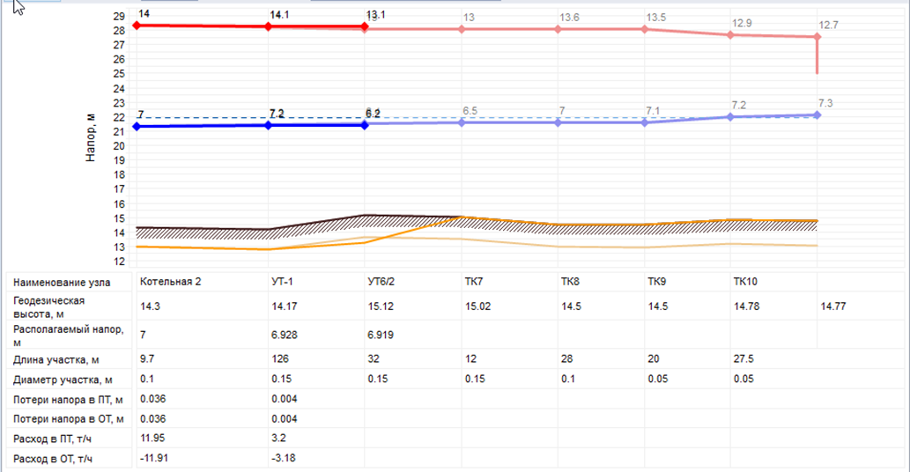

Рисунок 33 - Пьезометрический график Котельной №2 (пгт. Ноглики) - до определяющего потребителя - МКД (пгт. Ноглики, Строительная, 1а)

Органами повседневного управления территориальной подсистемы являются:
- на муниципальном уровне – ответственный специалист муниципального образования;
- на объектовом уровне – оперативный персонал источников тепла.
Координацию работ по ликвидации аварии на муниципальном уровне осуществляет комиссия по предупреждению и ликвидации чрезвычайных ситуаций и обеспечению пожарной безопасности, на объектовом уровне – руководитель организации, осуществляющей эксплуатацию объекта.
В зависимости от вида и масштаба аварии принимаются неотложные меры по проведению ремонтно-восстановительных и других работ, направленных на недопущение размораживания систем теплоснабжения и скорейшую подачу тепла в дома с центральным отоплением и социально значимые объекты.
Для ликвидации аварий создаются и используются
• резервы финансовых и материальных ресурсов муниципального образования,
• резервы финансовых материальных ресурсов организаций.
Объемы резервов финансовых ресурсов (резервных фондов) определяются ежегодно и утверждаются нормативным правовым актом и должны обеспечивать проведение аварийно-восстановительных работ в нормативные сроки.
Время готовности к работам по ликвидации аварии- 45 мин. При возникновении крупномасштабной аварии, срок ликвидации последствий более 12 часов.
Планирование и организация ремонтно-восстановительных работ на тепло-производящих объектах (далее — ТПО) и тепловых сетях (далее – ТС) осуществляется руководством организации, эксплуатирующей ТПО (ТС).
Принятию решения на ликвидацию аварии предшествует оценка сложившейся обстановки, масштаба аварии и возможных последствий.
Работы проводятся на основании нормативных и распорядительных документов оформляемых организатором работ.
К работам привлекаются аварийно-ремонтные бригады, специальная техника и оборудование организаций, в ведении которых находятся ТПО (ТС) в круглосуточном режиме, посменно.
О сложившейся обстановке население информируется администрацией муниципального образования, эксплуатирующей организацией через местную систему оповещения и информирования.
В случае необходимости привлечения дополнительных сил и средств к работам, руководитель работ докладывает Главе администрации муниципального образования, председателю комиссии по предупреждению и ликвидации чрезвычайных ситуаций, и обеспечению пожарной безопасности.
При угрозе возникновения чрезвычайной ситуации в результате аварии (аварийном отключении коммунально-технических систем жизнеобеспечения населения в жилых домах на сутки и более, а также в условиях критически низких температур окружающего воздуха) работы координирует комиссия по предупреждению и ликвидации чрезвычайных ситуаций и обеспечению пожарной безопасности.

Таблица 31 – Мероприятия при аварийном отключении коммунально-технических систем жизнеобеспечения населения
№ п/п | Мероприятия | Срок исполнения | Исполнитель
При возникновении аварии на коммунальных системах жизнеобеспечения
1. | При поступлении информации (сигнала) об аварии на коммунально-технических системах жизнеобеспечения населения:  определение объема последствий аварийной ситуации (количество жилых домов, котельных, водозаборов, учреждений социальных объектов);  принятие мер по бесперебойному обеспечению теплом и электроэнергией объектов жизнеобеспечения населения муниципального образования;  организация электроснабжения объектов жизнеобеспечения населения по обводным каналам;  организация работ по восстановлению линий электропередач и систем жизнеобеспечения при авариях на них;  принятие мер для обеспечения электроэнергией учреждений здравоохранения, общеобразовательных учреждений | Немедленно | Руководители объектов электро– водо – газо-, теплоснабжения
2. | Проверка работоспособности автономных источников питания и поддержание их в постоянной готовности, отправка автономных источников питания для обеспечения электроэнергией котельных, насосных станций, учреждений здравоохранения, общеобразовательных учреждений, подключение дополнительных источников энергоснабжения (освещения) для работы в темное время суток;  обеспечение бесперебойной подачи тепла в жилые кварталы. | Ч+ (0ч.30 мин.- 01.ч.00 мин) | Аварийно-восстановительные формирования
3. | При поступлении сигнала об аварии на коммунальных системах жизнеобеспечения:  доведение информации до заместителя главы администрации по ЖКХ и руководителя рабочей группы (его зама) оповещение и сбор рабочей и оперативной группы | Немедленно  Ч+1ч. 30мин. | Оперативный дежурный ЕДДС
4. | Проведение расчетов по устойчивости функционирования систем отопления в условиях критически низких температур при отсутствии энергоснабжения и выдача рекомендаций в администрации района. | Ч+ 2ч.00мин. | Рабочая и Оперативная группа
5. | Организация работы оперативной группы | Ч+2ч.30 мин. | Руководитель оперативной группы
6. | Выезд оперативной группы МО в район населенного пункта, в котором произошла авария. Проведение анализа обстановки, определение возможных последствий аварии и необходимых сил и средств для ее ликвидации. Определение котельных, учреждений здравоохранения, общеобразовательных учреждений, попадающих в зону возможной аварийной ситуации. | Ч+(2ч.00мин -3 час.  00мин). | - Руководитель рабочей группы
7. | Организация несения круглосуточного дежурства руководящего состава администрации муниципального образования | Ч+3ч.00мин. | Оперативная группа
8. | Организация и проведение работ по ликвидации аварии на коммунальных системах жизнеобеспечения. | Ч+3ч.00 мин. | Руководитель Оперативной группы
9. | Оповещение населения об аварии на коммунальных системах жизнеобеспечения (при необходимости) | Ч+3ч.00 мин. | Оперативный дежурный ЕДДС, группа оповещения
10. | Принятие дополнительных мер по обеспечению устойчивого функционирования объектов экономики, жизнеобеспечения населения. | Ч+3ч.00мин. | Руководитель, рабочей и оперативной группы
11. | Организация сбора и обобщения информации:  о ходе развития аварии и проведения работ по ее ликвидации;  о состоянии безопасности объектов жизнеобеспечения;  о состоянии отопительных котельных, тепловых пунктов, систем энергоснабжения, о наличии резервного топлива. | Через каждые 1 час (в течении первых суток) 2 часа (в последующие сутки). | оперативный дежурный ЕДДС и оперативная группа
12. | Организация контроля за устойчивой работой объектов и систем жизнеобеспечения населения. | В ходе ликвидации аварии. | Руководитель Оперативной группы
13. | Проведение мероприятий по обеспечению общественного порядка и обеспечение беспрепятственного проезда спецтехники в районе аварии. | Ч+3 ч 00 мин. | Отдел полиции
14. | Доведение информации до рабочей группы о ходе работ по ликвидации аварии и необходимости привлечения дополнительных сил и средств. | Ч + 3ч.00 мин. | Руководитель Оперативной группы
15. | Привлечение дополнительных сил и средств, необходимых для ликвидации аварии на коммунальных системах жизнеобеспечения. | По решению рабочей группы
По истечении 24 часов после возникновения аварии на коммунальных системах жизнеобеспечения (переход аварии в режим чрезвычайной ситуации)
19. | Принятие решения и подготовка распоряжения Руководителя Оперативной группы о переводе муниципального звена территориальной подсистемы РСЧС в режим ЧРЕЗВЫЧАЙНОЙ СИТУАЦИИ | Ч + 24 час 00 мин | Руководитель Оперативной группы
20. | Усиление группировки сил и средств, необходимых для ликвидации ЧС. Приведение в готовность нештатных аварийно-спасательных формирований (НАСФ). Определение количества сил и средств, направляемых в муниципальное образование для оказания помощи в ликвидации ЧС | По решению руководителя оперативной группы | Администрация муниципального образования
21. | Проведение мониторинга аварийной обстановки в населенных пунктах, где произошла ЧС. Сбор, анализ, обобщение и передача информации в заинтересованные ведомства о результатах мониторинга | Через каждые 2 часа | Оперативная группа
22. | Подготовка проекта распоряжения о переводе муниципального звена территориальной подсистемы РСЧС в режим ПОВСЕДНЕВНОЙ ДЕЯТЕЛЬНОСТИ | При обеспечении устойчивого функционирования объектов жизнеобеспечения населения | Секретарь оперативной группы
23. | Доведение распоряжения руководителя оперативной группы о переводе звена ОТП РСЧС в режим ПОВСЕДНЕВНОЙ ДЕЯТЕЛЬНОСТИ | По завершении работ по ликвидации ЧС | Оперативный штаб комиссии по ликвидации ЧС и ОПБ
24. | Анализ и оценка эффективности проведенного комплекса мероприятий и действий служб, привлекаемых для ликвидации ЧС | В течение месяца после ликвидации ЧС | Руководитель Оперативной группы

О сложившейся аварийной ситуации население информируется администрацией муниципального образования, эксплуатирующей организацией через местную систему оповещения и информирования.
В случае необходимости привлечения дополнительных сил и средств к работам, руководитель работ докладывает Главе администрации муниципального образования, Руководителю оперативной группы по предупреждению и ликвидации чрезвычайных ситуаций, и обеспечению пожарной безопасности.
При угрозе возникновения чрезвычайной ситуации в результате аварии (аварийном отключении коммунально-технических систем жизнеобеспечения населения в жилых домах на сутки и более, а также в условиях критически низких температур окружающего воздуха) работы координирует комиссия по предупреждению и ликвидации чрезвычайных ситуаций и обеспечению пожарной безопасности.
Мониторинг состояния системы теплоснабжения должен предусматривать.
- проведение ежедневного анализа состояния работы объектов теплоснабжения;
- оперативное решение вопросов по принятию неотложных мер в целях обеспечения работы объектов теплоснабжения, обеспечивающих жизнедеятельность населения и работу социально значимых объектов, в нормальном (штатном) режиме.
- установление взаимодействия органов повседневного управления - органов местного самоуправления, теплоснабжающих и теплосетевых организаций при осуществлении сбора и обмена информацией по вопросам устойчивого и надежного теплоснабжения жилищного фонда, объектов жилищно-коммунального хозяйства и социально значимых объектов; оперативного контроля за принятием мер, необходимых для обеспечения работы объектов теплоснабжения, обеспечивающих жизнедеятельность населения и работу социально значимых объектов, в нормальном (штатном) режиме.
Функционирование системы мониторинга осуществляется на муниципальном и объектовом уровнях. На муниципальном уровне координацию деятельности системы мониторинга осуществляет Администрация муниципального образования. На объектовом уровне - осуществляют теплоснабжающие организации.
На объектовом уровне собирается следующая информация:
1. Реестр учета аварийных ситуаций, технологических отказов, возникающих на объектах теплоснабжения, с указанием наименования объекта, адреса объекта, причин, приведших к возникновению аварийной ситуации, мер, принятых по ликвидации аварийной ситуации, технологических отказов, а также при отключении потребителей от теплоснабжения - период отключения и перечень отключенных потребителей;
2. Данные о проведенных ремонтных (в т.ч. капитальных) работах на объектах теплоснабжения, исполнительная документация по проведенным ремонтным работам;
3. Данные о вводе в эксплуатацию законченного строительства, расширения, реконструкции, технического перевооружения объектов теплоснабжения.
На муниципальном уровне собирается следующая информация:
1. Реестр учета аварийных ситуаций, технологических отказов, возникающих на объектах теплоснабжения, с указанием наименования объекта, адреса объекта, причин, приведших к возникновению аварийной ситуации, мер, принятых по ликвидации аварийной ситуации, технологических отказов, а также при отключении потребителей от теплоснабжения - период отключения и перечень отключенных потребителей;
2. Данные о проведенных капитальных ремонтных работах на объектах теплоснабжения, исполнительная документация по проведенным капитальным ремонтным работам;
3. Данные о вводе в эксплуатацию законченного строительства, расширения, реконструкции, технического перевооружения объектов теплоснабжения.
Результаты анализа данных мониторинга являются основанием для принятия решений о ремонте, модернизации, реконструкции или выводе из эксплуатации объектов теплоснабжения.

